ANEXOS 1, 3, 5 y 7 de la Resolución Miscelánea Fiscal para 2022, publicada en la edición vespertina del 27 de diciembre de 2021.
(DOF del 05 de enero de 2022)
Al margen un sello con el Escudo Nacional, que dice: Estados Unidos Mexicanos.- HACIENDA.- Secretaría de Hacienda y Crédito Público.- Servicio de Administración Tributaria.
Anexo 1 de la Resolución Miscelánea Fiscal para 2022

Contenido
A. Formas oficiales aprobadas.
1. Código
2. Ley del ISR
3. Ley del IEPS
4. Ley Federal del ISAN
5. Ley del IVA
6. Petróleos Mexicanos y sus Organismos y Subsidiarios
7. Ley de Ingresos sobre Hidrocarburos
8. Ley Federal de Derechos
9. De la prestación de servicios digitales
10. Del Régimen Simplificado de Confianza
B. Formatos, cuestionarios, instructivos y catálogos aprobados.
1. Constancia de Situación Fiscal.
a) Personas morales.
b) Personas físicas.
1.1. Cédula de Identificación Fiscal.
2. Modelo de escrito de "Carta de conformidad de los Sorteos".
3. Cédula de calificación de riesgo.
C. Listados de información que deberán contener las formas oficiales que publiquen las entidades federativas.
1. Declaraciones de pago.

A. Formas oficiales aprobadas.
1. Código

Número | Nombre de la forma oficial | Medio de presentación
 |  | Impreso  (Número de  ejemplares a  presentar) | Electrónico

10-A | Reporte de lecturas de medidor.  Esta forma es de libre impresión.
10-B | Reporte diario de extracción de materiales.  Esta forma es de libre impresión.

39 | Aviso para presentar dictamen fiscal de  enajenación de acciones.  21.6 x 34 cms./Oficio. Impresión negra en fondo  blanco.  Esta forma es de libre impresión. | Cuadruplicado

40 | Carta de presentación del dictamen fiscal de  enajenación de acciones.  21.6 x 34 cms./Oficio. Impresión negra en fondo  blanco.  Esta forma es de libre impresión. | Sextuplicado
Anexo 2 de las  formas oficiales  32 y 41 | Impuesto al activo pagado en ejercicios  anteriores.  21.6 x 27.9 cms./Carta.  Impresión negra en fondo blanco.  Esta forma es de libre impresión. | Duplicado
Anexo 2-A de  las formas  oficiales 32 y 41 | Impuesto al activo por recuperar de ejercicios  anteriores.  *Programa electrónico www.sat.gob.mx |  | *Medio  magnético
Anexo 2-A BIS  de las formas  oficiales 32 y 41 | Impuesto al activo pagado en ejercicios anteriores  por recuperar.  *Programa electrónico www.sat.gob.mx |  | *Medio  magnético
Anexo 3 de las  formas oficiales  32 y 41 | Impuesto al activo pagado en ejercicios  anteriores.  (Controladoras y Controladas).  21.6 x 27.9 cms./Carta.  Impresión negra en fondo blanco.  Esta forma es de libre impresión. | Duplicado

Anexo 4 de la  forma oficial 32 | Crédito diesel.  21.6 x 27.9 cms./Carta.  Impresión negra en fondo blanco.  Esta forma es de libre impresión. | Duplicado
Anexo 6 de la  forma oficial 41 | Desglose del IEPS acreditable.  21.6 x 27.9 cms./Carta.  Impresión negra en fondo blanco.  Esta forma es de libre impresión. | Duplicado
Anexo 7-A de  las formas  oficiales 32 y 41 | Integración del impuesto al valor agregado  retenido.  *Programa electrónico www.sat.gob.mx |  | *Medio  magnético
Anexo 7-B de  las formas  oficiales 32 y 41 | Comparativo del IVA de líneas aéreas extranjeras.  *Programa electrónico www.sat.gob.mx |  | *Medio  magnético

Anexo 8 de las  formas oficiales  32 y 41 | Determinación del saldo a favor del ISR e IMPAC  para el sector financiero, contribuyentes  dictaminados y otros grandes contribuyentes.  *Programa electrónico www.sat.gob.mx |  | *Medio  magnético
Anexo 8-A de  las formas  oficiales 32 y 41 | Determinación del impuesto acreditable retenido  para el sector financiero y otros grandes  contribuyentes.  *Programa electrónico www.sat.gob.mx |  | *Medio  magnético
Anexo 8-A BIS  de las formas  oficiales 32 y 41 | Determinación del impuesto acreditable retenido.  *Programa electrónico www.sat.gob.mx |  | *Medio  magnético

Anexo 8-B de  las formas  oficiales 32 y 41 | Determinación de la amortización de pérdidas  fiscales de ejercicios anteriores.  *Programa electrónico www.sat.gob.mx |  | *Medio  magnético
Anexo 8-C de  las formas  oficiales 32 y 41 | Integración de estímulos fiscales aplicados.  *Programa electrónico www.sat.gob.mx |  | *Medio  magnético
Anexo 9 de las  formas oficiales  32 y 41 | Determinación del saldo a favor del ISR e IMPAC  empresas controladas.  *Programa electrónico www.sat.gob.mx |  | *Medio  magnético
Anexo 9 BIS de  las formas  oficiales 32 y 41 | Determinación del saldo a favor del ISR empresas  controladas.  *Programa electrónico www.sat.gob.mx |  | *Medio  magnético
Anexo 9-A de  las formas  oficiales 32 y 41 | Determinación del impuesto acreditable retenido  controladas.  *Programa electrónico www.sat.gob.mx |  | *Medio  magnético
Anexo 9-B de  las formas  oficiales 32 y 41 | Determinación de la amortización de pérdidas  fiscales de ejercicios anteriores. Controladas.  *Programa electrónico www.sat.gob.mx |  | *Medio  magnético
Anexo 9-C de  las formas  oficiales 32 y 41 | Integración de estímulos fiscales aplicados.  Controladas.  *Programa electrónico www.sat.gob.mx |  | *Medio  magnético

Anexo 10 de las  formas oficiales  32 y 41 | Determinación del saldo a favor del ISR y/o IMPAC  consolidación. *Programa electrónico  www.sat.gob.mx |  | *Medio  magnético
Anexo 10 BIS de  las formas  oficiales 32 y 41 | Determinación del saldo a favor del ISR  consolidado.  *Programa electrónico www.sat.gob.mx |  | *Medio  magnético
Anexo 10-A de  las formas  oficiales 32 y 41 | Determinación de la amortización de pérdidas  fiscales anteriores a la consolidación.  *Programa electrónico www.sat.gob.mx |  | *Medio  magnético
Anexo 10-B de  las formas  oficiales 32 y 41 | Determinación de la amortización de pérdidas  fiscales consolidadas de ejercicios anteriores.  *Programa electrónico www.sat.gob.mx |  | *Medio  magnético

Anexo 10-C de  las formas  oficiales 32 y 41 | Determinación del saldo a favor del ISR  consolidado. *Programa electrónico www.sat.gob.mx |  | *Medio  magnético
Anexo 10-D de  las formas  oficiales 32 y 41 | Determinación del saldo a favor del ISR y/o  IMPAC. Impuestos retenidos consolidación.  *Programa electrónico www.sat.gob.mx |  | *Medio  magnético
Anexo 10-E de  las formas  oficiales 32 y 41 | Determinación del valor del activo consolidado.  *Programa electrónico www.sat.gob.mx |  | *Medio  magnético
Anexo 10-F de  las formas  oficiales 32 y 41 | Integración de estímulos fiscales aplicados.  Consolidación.  *Programa electrónico www.sat.gob.mx |  | *Medio  magnético

Anexo 11 de las  formas oficiales  32 y 41 | Determinación del IDE sujeto a devolución de  contribuyentes que no consolidan.  *Programa electrónico www.sat.gob.mx |  | *Medio  magnético
Anexo 11-A de  las formas  oficiales 32 y 41 | Integración del IDE de los contribuyentes que no  consolidan.  *Programa electrónico www.sat.gob.mx |  | *Medio  magnético
Anexo 12 de las  formas oficiales  32 y 41 | Determinación de la diferencia a devolver del IDE  en sociedad controlada.  *Programa electrónico www.sat.gob.mx |  | *Medio  magnético
Anexo 12-A de  las formas  oficiales 32 y 41 | Integración del IDE de sociedad controlada.  *Programa electrónico www.sat.gob.mx |  | *Medio  magnético
Anexo 13 de las  formas oficiales  32 y 41 | Determinación de la diferencia a devolver del IDE  en sociedad controladora.  *Programa electrónico www.sat.gob.mx |  | *Medio  magnético
Anexo 13-A de  las formas  oficiales 32 y 41 | Integración del IDE de sociedad controladora.  *Programa electrónico www.sat.gob.mx |  | *Medio  magnético
Anexo 14-A de  las formas  oficiales 32 y 41 | Determinación de los pagos provisionales  acreditables del IETU.  *Programa electrónico www.sat.gob.mx |  | *Medio  magnético

61 | Manifestación del prestatario para la aplicación  del estímulo fiscal del IVA por la prestación de  servicios parciales de construcción de inmuebles  destinados a casa habitación.  *Programa electrónico www.sat.gob.mx |  | *Internet
76 | Declaración informativa de operaciones  relevantes.  *Programa electrónico www.sat.gob.mx |  | *Internet
96 | Relación de socios, accionistas o asociados  residentes en el extranjero.  *Programa electrónico www.sat.gob.mx |  | *Internet
ISSIF  (32H-CFF) | Información sobre situación fiscal.  *Programa electrónico www.sat.gob.mx |  | *Internet
Anexo 1 de la  ISSIF  (32H-CFF) | Personas morales en general.  *Programa electrónico www.sat.gob.mx |  | *Internet

Anexo 2 de la  ISSIF  (32H-CFF) | Instituciones de crédito.  *Programa electrónico www.sat.gob.mx |  | *Internet
Anexo 3 de la  ISSIF  (32H-CFF) | Grupos financieros.  *Programa electrónico www.sat.gob.mx |  | *Internet
Anexo 4 de la  ISSIF  (32H-CFF) | Intermediarios financieros no bancarios.  *Programa electrónico www.sat.gob.mx |  | *Internet
Anexo 5 de la  ISSIF  (32H-CFF) | Casas de bolsa.  *Programa electrónico www.sat.gob.mx |  | *Internet
Anexo 6 de la  ISSIF  (32H-CFF) | Casas de cambio.  *Programa electrónico www.sat.gob.mx |  | *Internet

Anexo 7 de la  ISSIF  (32H-CFF) | Instituciones de seguro y fianzas.  *Programa electrónico www.sat.gob.mx |  | *Internet
Anexo 8 de la  ISSIF  (32H-CFF) | Fondos de inversión.  *Programa electrónico www.sat.gob.mx |  | *Internet
Anexo 9 de la  ISSIF  (32H-CFF) | Sociedades integradoras e integradas.  *Programa electrónico www.sat.gob.mx |  | *Internet
Anexo 10 de la  ISSIF  (32H-CFF) | Establecimientos permanentes.  *Programa electrónico www.sat.gob.mx |  | *Internet
Anexo 11 de la  ISSIF (32H-  CFF) | Régimen de los Coordinados.  *Programa electrónico www.sat.gob.mx |  | *Internet
Anexo 12 de la  ISSIF (32H-  CFF) | Régimen de Actividades Agrícolas, Ganaderas,  Silvícolas y Pesqueras.  *Programa electrónico www.sat.gob.mx |  | *Internet
DPDIF | Declaración Provisional o Definitiva de Impuestos  Federales.  *Programa electrónico www.sat.gob.mx |  | *Internet
e5cinco | Pago de derechos, productos y  aprovechamientos.  *Programa electrónico www.sat.gob.mx |  | *Internet
FCF | Formato para pago de contribuciones federales.  *Programa electrónico www.sat.gob.mx |  | *Internet

FE | Solicitud de certificado de e.firma.  21.6 x 27.9 cms./Carta. Impresión negra en fondo  blanco.  Esta forma es de libre impresión. | Duplicado
FEF | Información de fideicomisos del sector financiero.  *Programa electrónico www.sat.gob.mx |  | *Internet

GIF | Formato de garantía del interés fiscal.  21.6 x 27.9 cms./Carta. Impresión negra en fondo  blanco.  Esta forma es de libre impresión. | Duplicado
RC | Aviso sobre centros cambiarios y transmisores de  dinero dispersores.  21.6 x 27.9 cms./Carta. Impresión negra en fondo  blanco.  Esta forma es de libre impresión. | Duplicado
RU | Formato único de solicitud de inscripción y  avisos al Registro Federal de Contribuyentes.  *Programa electrónico www.sat.gob.mx |  | *Internet
RX | Formato de avisos de liquidación, fusión, escisión  y cancelación al Registro Federal de  Contribuyentes.  21.6 x 27.9 cms./Carta.  Impresión negra en fondo blanco.  Esta forma es de libre impresión. | Duplicado

2. Ley del ISR

Número | Nombre de la forma oficial | Medio de presentación
 |  | Impreso  (Número de  ejemplares a  presentar) | Electrónico
DAPMG | Declaración anual de personas morales.  Régimen general.  *Programa electrónico www.sat.gob.mx |  | *Internet
18 | Declaración anual.  Personas morales.  *Programa electrónico www.sat.gob.mx |  | *Internet
18  (PM Flujo de  Efectivo) | Declaración anual. Personas morales. Opción de  acumulación de ingresos.  *Programa electrónico www.sat.gob.mx |  | *Internet
19 | Declaración anual.  Personas morales. Consolidación. *Programa  electrónico www.sat.gob.mx |  | *Internet
19-A | Declaración anual.  ISR diferido en consolidación fiscal.  *Programa electrónico www.sat.gob.mx |  | *Internet
21 | Declaración anual. Personas morales con fines no  lucrativos. *Programa electrónico www.sat.gob.mx |  | *Internet

23 | Declaración anual.  Personas morales del régimen opcional para  grupos de sociedades. Integradas e integradoras.  *Programa electrónico www.sat.gob.mx |  | *Internet

24 | Declaración anual.  Personas morales del régimen de los coordinados.  *Programa electrónico www.sat.gob.mx |  | *Internet
25 | Declaración anual.  Personas morales del régimen de actividades  agrícolas, ganaderas, silvícolas y pesqueras.  *Programa electrónico www.sat.gob.mx |  | *Internet
DIM | Declaración informativa múltiple (DIM).  *Programa electrónico www.sat.gob.mx |  | *Internet  o  medio  magnético
Anexo 2 de la  DIM | Información sobre pagos y retenciones del ISR,  IVA e IEPS.  *Programa electrónico www.sat.gob.mx |  | *Internet  o  medio  magnético
Anexo 4 de la  DIM | Información sobre residentes en el extranjero.  *Programa electrónico www.sat.gob.mx |  | *Internet  o  medio  magnético
Anexo 9 de la  DIM | Información de operaciones con partes  relacionadas residentes en el extranjero.  *Programa electrónico www.sat.gob.mx |  | *Internet  o  medio  magnético

Anexo 10 de la  DIM | Operaciones efectuadas a través de fideicomisos.  *Programa electrónico www.sat.gob.mx |  | *Internet  o  medio  magnético
34 | Solicitud de autorización para disminuir el monto  de pagos provisionales.  21.6 x 27.9 cms./Carta. Impresión negra en fondo  blanco.  Esta forma es de libre impresión. | Duplicado
35 | Declaración Informativa por contraprestaciones o  donativos recibidos superiores a 100,000.00  pesos.  *Programa electrónico www.sat.gob.mx |  | *Internet
52 | Declaración informativa de empresas  manufactureras, maquiladoras y de servicios de  exportación (DIEMSE).  *Programa electrónico www.sat.gob.mx |  | *Internet
56 | Aviso de la determinación del derecho  extraordinario sobre minería.  *Programa electrónico www.sat.gob.mx |  | *Internet

63 | Declaración informativa de las entidades  extranjeras sujetas a regímenes fiscales  preferentes.  *Programa electrónico www.sat.gob.mx |  | *Internet

80 | Información de los préstamos con partes  relacionadas de las sociedades cooperativas de  producción.  *Programa electrónico www.sat.gob.mx |  | *Internet
86-A | Información de préstamos, aportaciones para  futuros aumentos de capital o aumentos de capital  recibidos en efectivo.  *Programa electrónico www.sat.gob.mx |  | *Internet
92 | Aviso para dejar de tributar en el régimen opcional  para grupos de sociedades.  21.6 x 27.9 cms./Carta.  Impresión negra en fondo blanco.  Esta forma es de libre impresión. | Duplicado
93 | Aviso del régimen opcional para grupos de  sociedades.  Incorporación/Desincorporación.  21.6 x 27.9 cms./Carta.  Impresión negra en fondo blanco.  Esta forma es de libre impresión. | Duplicado
97 | Aviso de colocación de títulos de crédito en el  extranjero y de pago de intereses derivados de  dichas colocaciones (opción de retención del ISR).  *Programa electrónico www.sat.gob.mx |  | *Internet

CGS1 | Cuestionario para solicitar la autorización para  aplicar el régimen opcional para grupos de  sociedades.  Sociedades Integradoras.  21.6 x 27.9 cms./Carta.  Impresión negra en fondo blanco.  Esta forma es de libre impresión. | Duplicado
CGS2 | Cuestionario para solicitar la autorización para  aplicar el régimen opcional para grupos de  sociedades.  Sociedades Integradas.  21.6 x 27.9 cms./Carta.  Impresión negra en fondo blanco.  Esta forma es de libre impresión. | Duplicado
DAPF | Declaración anual de personas físicas.  *Programa electrónico www.sat.gob.mx |  | *Internet

DECLARANOT  (en línea) | Declaración informativa de notarios públicos  y demás fedatarios (DECLARANOT en línea).  *Programa electrónico www.sat.gob.mx |  | *Internet
DIMA | Declaración Informativa del monto de las  aportaciones percibidas en fondos y cajas de  ahorro.  *Programa electrónico www.sat.gob.mx |  | *Internet

DPR | Declaraciones anuales informativas de partes  relacionadas.  *Programa electrónico www.sat.gob.mx |  | *Internet
DPRM | Declaración anual informativa maestra de partes  relacionadas del grupo empresarial multinacional.  *Programa electrónico www.sat.gob.mx |  | *Internet
DPRL | Declaración anual informativa local de partes  relacionadas.  *Programa electrónico www.sat.gob.mx |  | *Internet
DPRP | Declaración anual informativa país por país del  grupo empresarial multinacional.  *Programa electrónico www.sat.gob.mx |  | *Internet
HDA-1 | Aviso de inicio o término  Pago en especie.  21.6 x 27.9 cms./Carta.  Impresión negra en fondo blanco.  Esta forma es de libre impresión. | Duplicado
HDA-2 | Pago en especie  Declaración anual ISR e IVA.  21.6 x 27.9 cms./Carta.  Impresión negra en fondo blanco.  Esta forma es de libre impresión. | Triplicado

Anexo 1 de la  forma oficial  HDA-2 | Anexo 1  Pago de obras.  21.6 x 27.9 cms./Carta.  Impresión negra en fondo blanco.  Esta forma es de libre impresión. | Triplicado
Anexo 2 de la  forma oficial  HDA-2 | Anexo 2  Donación de obras.  21.6 x 27.9 cms./Carta.  Impresión negra en fondo blanco.  Esta forma es de libre impresión. | Triplicado

HDA-3 | Pago en especie  Donación a museos.  *Programa electrónico www.sat.gob.mx | Triplicado
IDE-A | Declaración anual de depósitos en efectivo.  *Programa electrónico www.sat.gob.mx |  | *Internet
IDE-M | Declaración mensual de depósitos en efectivo.  *Programa electrónico www.sat.gob.mx |  | *Internet
IEF | Información de intereses y enajenación de  acciones del sector financiero.  *Programa electrónico www.sat.gob.mx |  | *Internet

3. Ley del IEPS
Número | Nombre de la forma oficial | Medio de presentación
 |  | Impreso  (Número de  ejemplares a  presentar) | Electrónico
31 | Solicitud de marbetes o precintos para bebidas  alcohólicas nacionales.  21.6 x 27.9 cms./Carta.  Impresión negra en fondo blanco.  Esta forma es de libre impresión. | Duplicado
31-A | Solicitud de marbetes o precintos para  importación de bebidas alcohólicas.  21.6 x 27.9 cms./Carta.  Impresión negra en fondo blanco.  Esta forma es de libre impresión. | Duplicado
MULTI-IEPS | Declaración informativa múltiple del impuesto  especial sobre producción y servicios (MULTI-  IEPS).  *Programa electrónico www.sat.gob.mx |  | *Internet  o  medio  magnético
Anexo 1 de  MULTI-IEPS | Información sobre importe y volumen  de compras y ventas.  *Programa electrónico www.sat.gob.mx |  | *Internet  o  medio  magnético

Anexo 2 de  MULTI-IEPS | Información mensual del precio de enajenación de  cada producto, del valor y del volumen de  enajenación por marca y del precio al detallista  base para el cálculo del impuesto de tabacos  labrados.  *Programa electrónico www.sat.gob.mx |  | *Internet  o  medio  magnético

Anexo 3 de  MULTI-IEPS | Información de los equipos de producción,  destilación o envasamiento.  *Programa electrónico www.sat.gob.mx |  | *Internet  o  medio  magnético
Anexo 4 de  MULTI-IEPS | Reporte de inicio o término del proceso  de producción o destilación.  *Programa electrónico www.sat.gob.mx |  | *Internet  o  medio  magnético
Anexo 5 de  MULTI-IEPS | Reporte de inicio o término del proceso  de envasamiento.  *Programa electrónico www.sat.gob.mx |  | *Internet  o  medio  magnético
Anexo 6 de  MULTI-IEPS | Reporte trimestral de utilización  de marbetes y/o precintos.  *Programa electrónico www.sat.gob.mx |  | *Internet  o  medio  magnético

Anexo 7 de  MULTI-IEPS | Lista de precios de venta de cigarros  *Programa electrónico www.sat.gob.mx |  | *Internet  o  medio  magnético
Anexo 8 de  MULTI-IEPS | Información anual del impuesto especial sobre  producción y servicios y consumo por Entidad  Federativa.  *Programa electrónico www.sat.gob.mx |  | *Internet  o  medio  magnético
Anexo 9 de  MULTI-IEPS | Información del reporte trimestral de los registros  de cada uno de los dispositivos que se utilicen  para llevar el control físico del volumen fabricado,  producido o envasado.  *Programa electrónico www.sat.gob.mx |  | *Internet  o  medio  magnético
IEPS8 | Registro de destrucción de envases.  21.6 x 27.9 cms./Carta. Impresión negra en fondo  blanco.  Esta forma es de libre impresión.
RE-1 | Solicitud de registro en el padrón de  contribuyentes de bebidas alcohólicas del RFC.  21.6 x 27.9 cms./Carta.  Impresión negra en fondo blanco.  Esta forma es de libre impresión. | Duplicado

4. Ley Federal del ISAN

Número | Nombre de la forma oficial | Medio de presentación

 |  | Impreso  (Número de  ejemplares a  presentar) | Electrónico
11 | Pago provisional del impuesto sobre automóviles  nuevos.  21.6 x 27.9 cms./Carta.  Impresión negra en fondo blanco.  Esta forma es de libre impresión. | Duplicado
Anexo 1 de la  forma fiscal 11 | Análisis de las enajenaciones en el mercado  nacional.  21.6 x 27.9 cms./Carta.  Impresión negra en fondo blanco.  Esta forma es de libre impresión. | Duplicado
14 | Declaración del ejercicio del impuesto sobre  automóviles nuevos.  21.6 x 27.9 cms./Carta.  Impresión negra en fondo blanco.  Esta forma es de libre impresión. | Duplicado

5. Ley del IVA

Número | Nombre de la forma oficial | Medio de presentación
 |  | Impreso  (Número de  ejemplares a  presentar) | Electrónico
75 | Aviso del destino de los saldos a favor del IVA.  21.6 x 27.9 cms./Carta. Impresión negra en fondo  blanco.  Esta forma es de libre impresión. | Duplicado
78 | Información de ingresos exentos por servicios  parciales de construcción de casa habitación.  *Programa electrónico www.sat.gob.mx |  | *Internet
79 | Información por la enajenación de suplementos  alimenticios.  *Programa electrónico www.sat.gob.mx |  | *Internet
DIOT | Declaración Informativa de Operaciones con  Terceros (DIOT).  *Programa electrónico www.sat.gob.mx  *Programa electrónico a través de PACRDD |  | *Internet

SAT-08-022 | Solicitud de reintegro al concesionario de  cantidades derivadas del programa de  devoluciones de IVA a turistas extranjeros.  21.6 x 27.9 cms./Carta.  Impresión negra en fondo blanco.  Esta forma es de libre impresión. | Duplicado

6. Petróleos Mexicanos y sus Organismos Subsidiarios

Número | Nombre de la forma oficial | Medio de presentación
 |  | Impreso  (Número de  ejemplares a  presentar) | Electrónico
PMEX-2  IEPS EDO | Declaración del Pago del Impuesto Especial Sobre  Producción y Servicios  Enajenación de Gasolinas y Diésel.  *Se presenta a través de la Declaración Provisional o  Definitiva de Impuestos Federales. |  | *Internet
PMEX-3  IEPS EDO INF | Declaración Informativa del Impuesto Especial  Sobre Producción y Servicios  Por la Enajenación de Gasolinas y Diésel  Destinadas a las Entidades Federativas,  Municipios y Demarcaciones Territoriales.  *Programa electrónico |  | *Internet
PMEX-4  IEPS VAR | Declaración del Pago del Impuesto Especial Sobre  Producción y Servicios  Enajenación e Importación de Gasolinas y Diésel.  *Se presenta a través de la Declaración Provisional o  Definitiva de Impuestos Federales. |  | *Internet
PMEX-7  IEPS CFE | Declaración del Pago del Impuesto Especial Sobre  Producción y Servicios  Enajenación de Combustibles Fósiles.  *Se presenta a través de la Declaración Provisional o  Definitiva de Impuestos Federales. |  | *Internet
PMEX-8  IEPS CFI | Declaración del Pago del Impuesto Especial Sobre  Producción y Servicios  Importación de Combustibles Fósiles.  * Se presenta a través de la Declaración Provisional o  Definitiva de Impuestos Federales. |  | *Internet

7. Ley de Ingresos sobre Hidrocarburos

Número | Nombre de la forma oficial | Medio de presentación

 |  | Impreso  (Número de  ejemplares a  presentar) | Electrónico
81 | Declaración informativa de operaciones  realizadas por cuenta de los integrantes del  consorcio petrolero.  *Programa electrónico www.sat.gob.mx |  | *Internet
DUC-A | Declaración anual del derecho por la utilidad  compartida.  *Programa electrónico www.sat.gob.mx |  | *Internet
DUC-M | Declaración mensual del derecho por la utilidad  compartida.  *Programa electrónico www.sat.gob.mx |  | *Internet
DEXTH | Declaración de pago del derecho de extracción de  hidrocarburos.  *Programa electrónico www.sat.gob.mx |  | *Internet
DEXPH | Declaración de pago del derecho de exploración  de hidrocarburos.  *Programa electrónico www.sat.gob.mx |  | *Internet
IAEEH | Declaración del impuesto por la actividad de  exploración y extracción de hidrocarburos para  asignatarios.  *Se presenta a través de la Declaración Provisional o  Definitiva de Impuestos Federales. |  | *Internet

8. Ley Federal de Derechos

Número | Nombre de la forma oficial | Medio de presentación
 |  | Impreso  (Número de  ejemplares a  presentar) | Electrónico
DM | Declaración del Pago del Derecho sobre Minería.  *Programa electrónico www.sat.gob.mx |  | *Internet
DEM | Declaración del Pago del Derecho Especial sobre  Minería.  *Programa electrónico www.sat.gob.mx |  | *Internet
DAM | Declaración del Pago del Derecho Adicional sobre  Minería.  *Programa electrónico www.sat.gob.mx |  | *Internet
DEXM | Declaración del Pago del Derecho Extraordinario  sobre Minería.  *Programa electrónico www.sat.gob.mx |  | *Internet

9. De la prestación de servicios digitales

Número | Nombre de la forma oficial | Medio de presentación
 |  | Impreso  (Número de  ejemplares a  presentar) | Electrónico
PL  ISR retenciones | Declaración de pago del ISR retenciones por el  uso de plataformas tecnológicas.  *Programa electrónico www.sat.gob.mx |  | *Internet
PL  ISR pago | Declaración de pago del ISR personas físicas  plataformas tecnológicas.  *Programa electrónico www.sat.gob.mx |  | *Internet
PL  IVA retenciones | Declaración del IVA retenciones por el uso de  plataformas tecnológicas.  *Programa electrónico www.sat.gob.mx |  | *Internet
PL  IVA pago | Declaración de pago del IVA personas físicas  plataformas tecnológicas.  *Programa electrónico www.sat.gob.mx |  | *Internet
PL  IVA definitivo | Declaración de pago del IVA personas físicas  plataformas tecnológicas, pago definitivo.  *Programa electrónico www.sat.gob.mx |  | *Internet
PL  IVA pago de  Servicios  digitales | Declaración de pago del Impuesto al Valor  Agregado por la prestación de servicios digitales.  *Programa electrónico www.sat.gob.mx |  | *Internet
PL  Informativa | Declaración informativa por el uso de plataformas  tecnológicas.  *Programa electrónico www.sat.gob.mx |  | *Internet

10. Del Régimen Simplificado de Confianza

Número | Nombre de la forma oficial | Medio de presentación
 |  | Impreso  (Número de  ejemplares a  presentar) | Electrónico
RESICO  ISR | Declaración de pago del ISR simplificado de  confianza para personas físicas y morales.  *Programa electrónico www.sat.gob.mx |  | *Internet
RESICO  IVA | Declaración de pago del IVA simplificado de  confianza.  *Programa electrónico www.sat.gob.mx |  | *Internet

B. Formatos, cuestionarios, instructivos y catálogos aprobados.

1. Constancia de Situación Fiscal.

a) Personas morales.
b) Personas físicas.
1.1. Cédula de Identificación Fiscal.
2. Modelo de escrito de "Carta de conformidad de los Sorteos".
3. Cédula de calificación de riesgos.

C. Listados de información que deberán contener las formas oficiales que publiquen las entidades federativas.

1. Declaraciones de pago.
a) Listado de requisitos mínimos que deberán contener las formas oficiales que publiquen las Entidades Federativas para el pago del ISR por enajenación de terrenos, construcciones o terrenos y construcciones, a que se refiere la regla 3.15.8., primer párrafo de esta Resolución.
A. Formas oficiales aprobadas.
1. Código

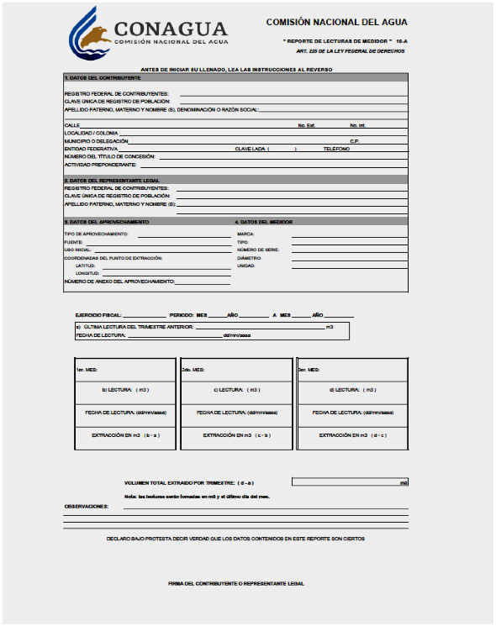





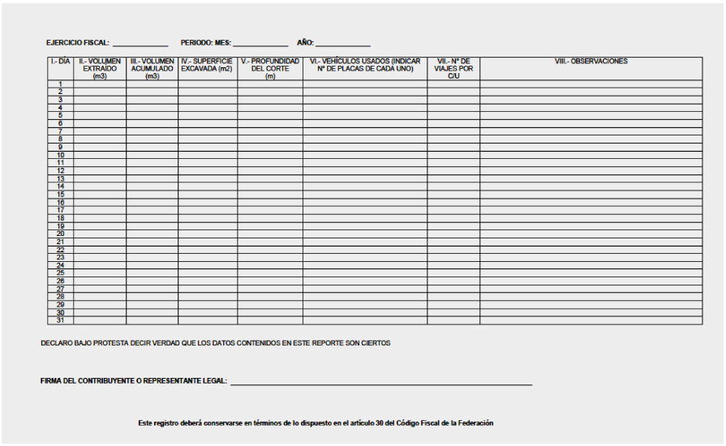



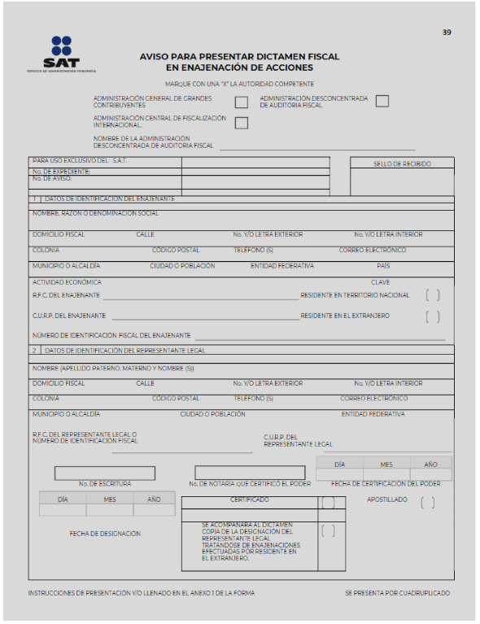

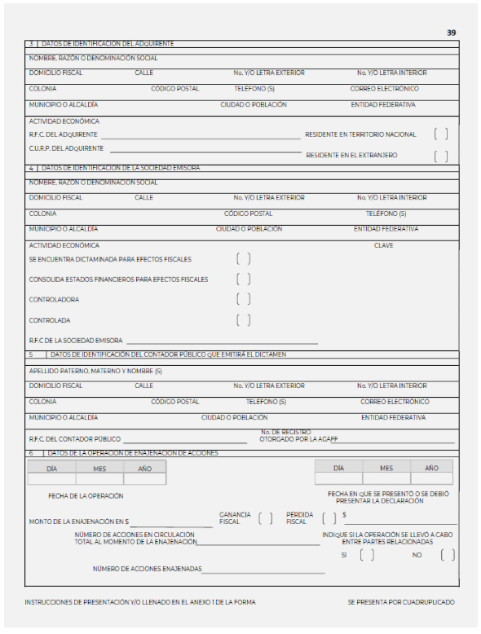





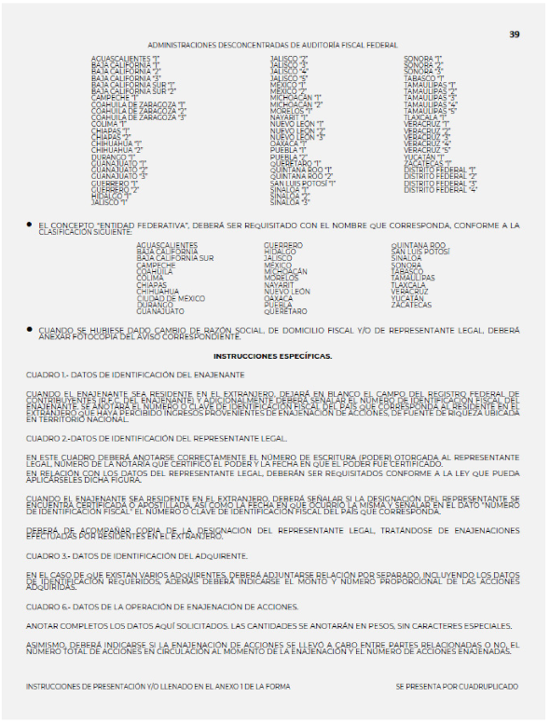

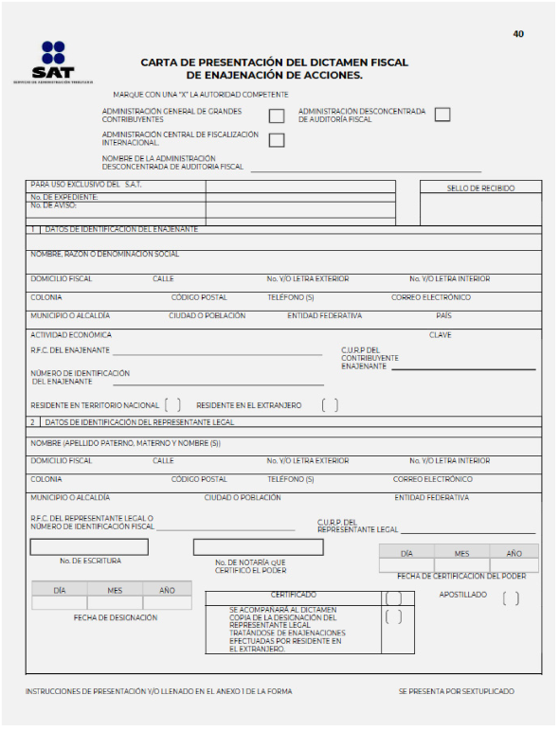

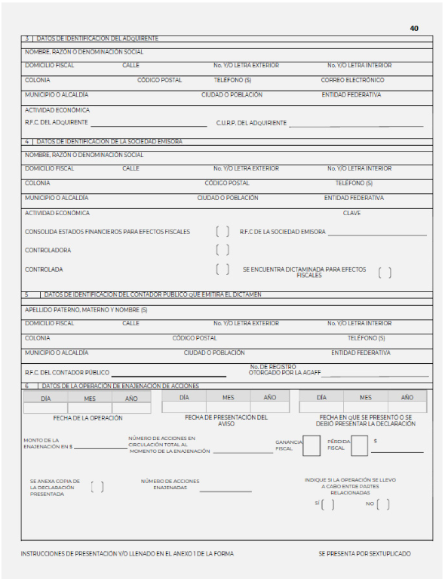



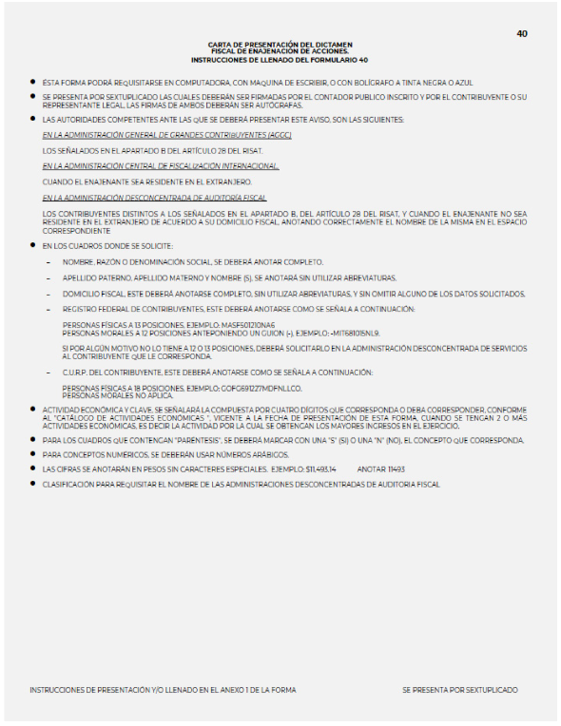

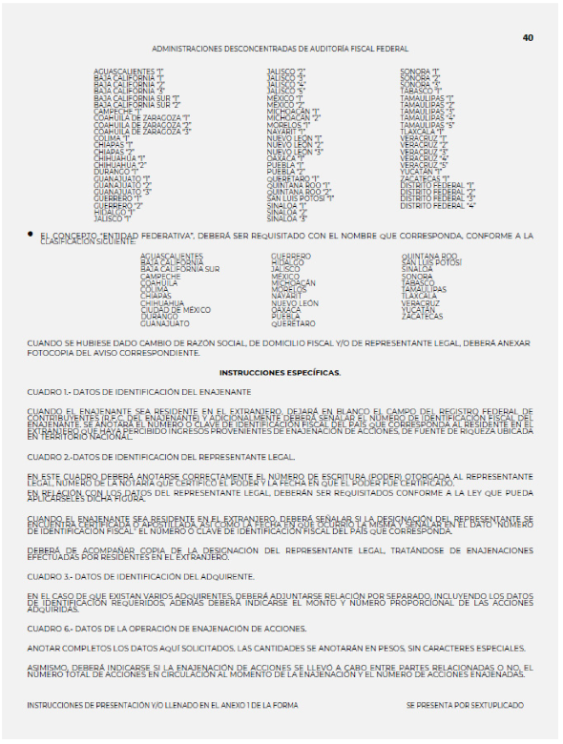



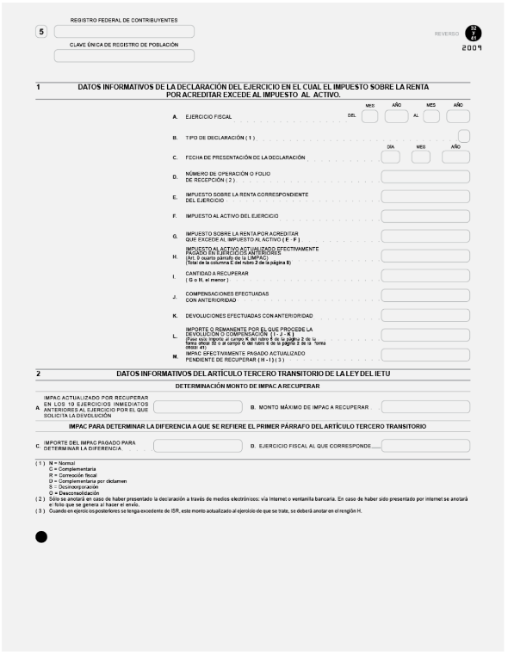

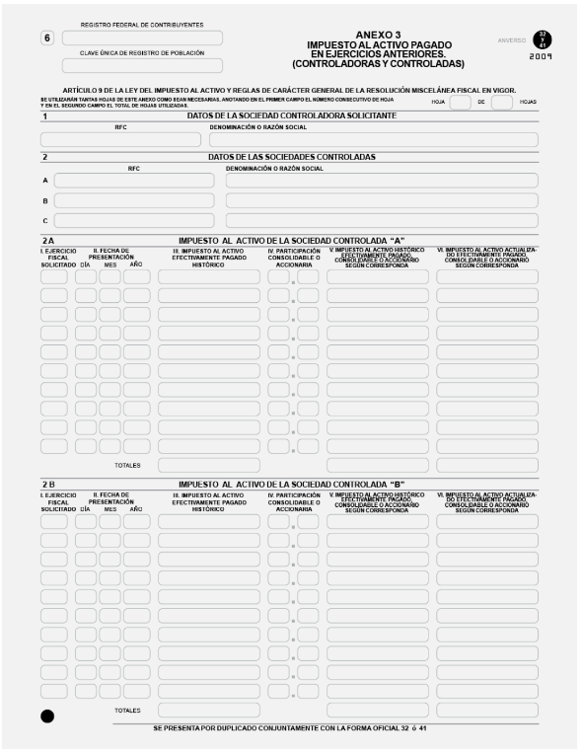

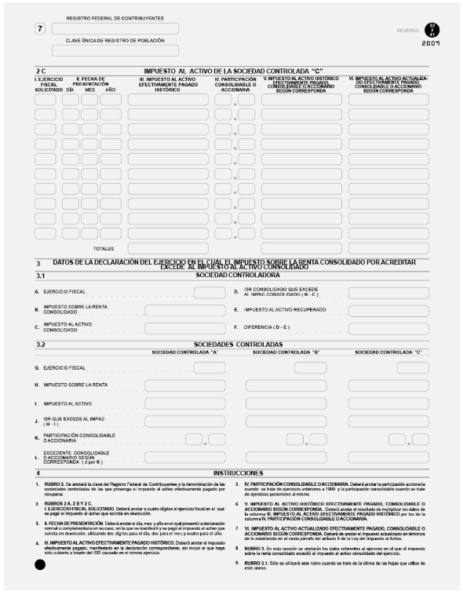

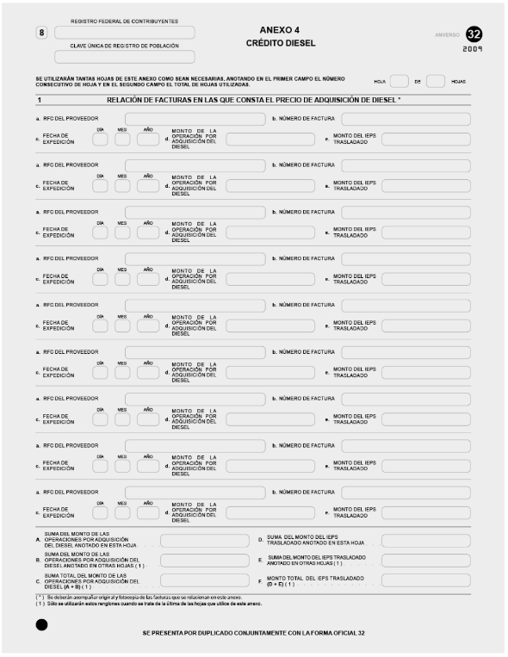

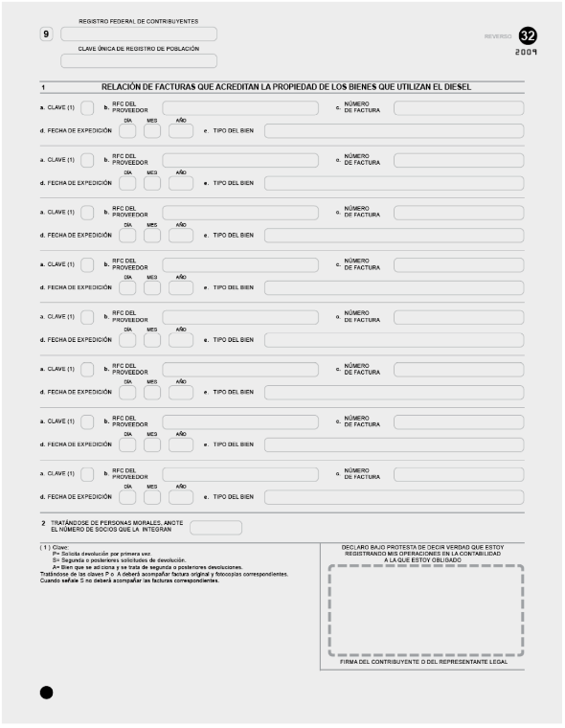

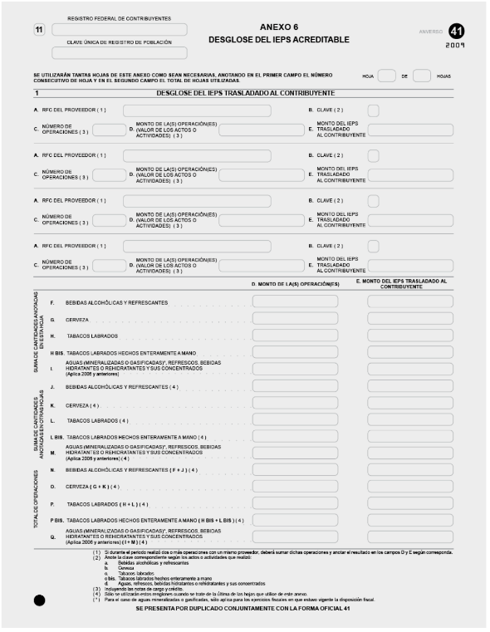

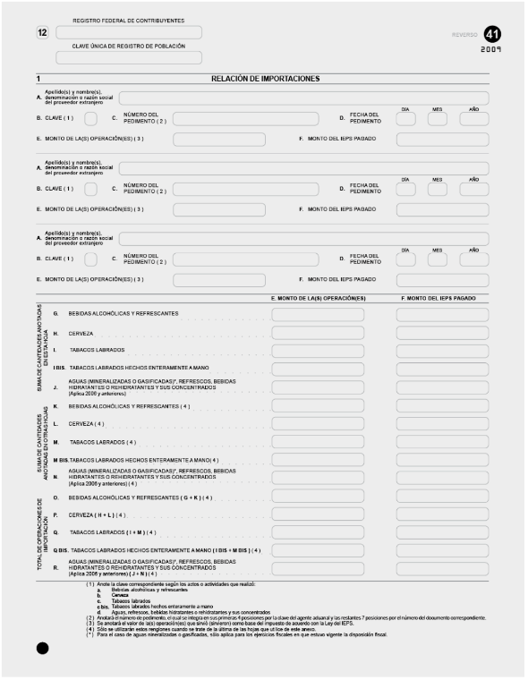

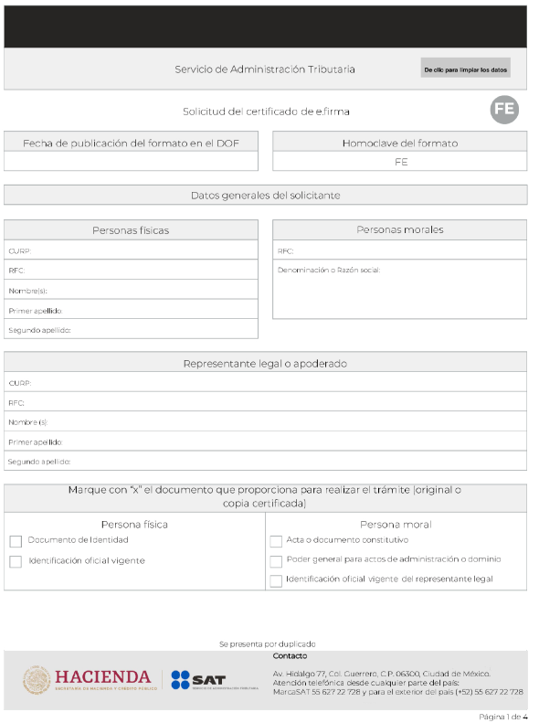

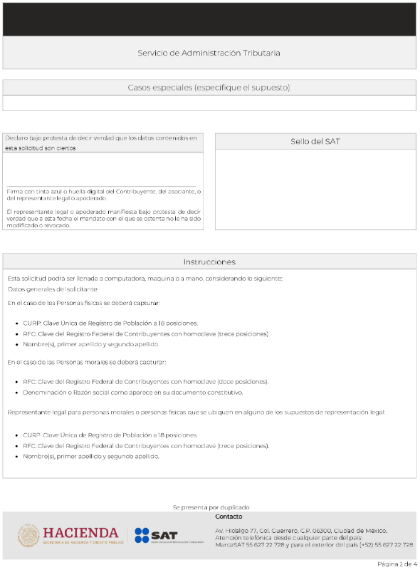

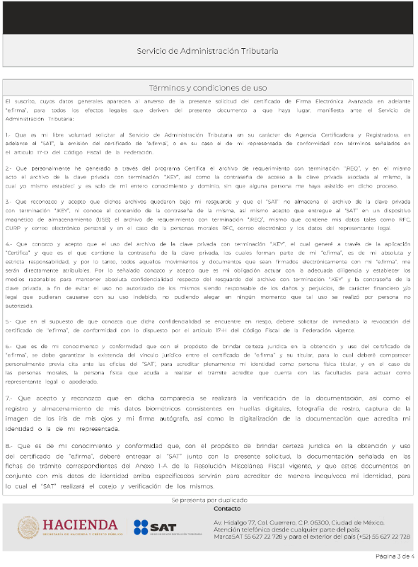



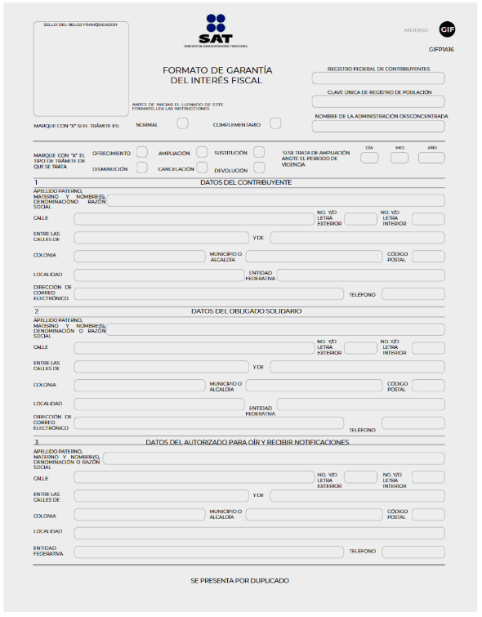

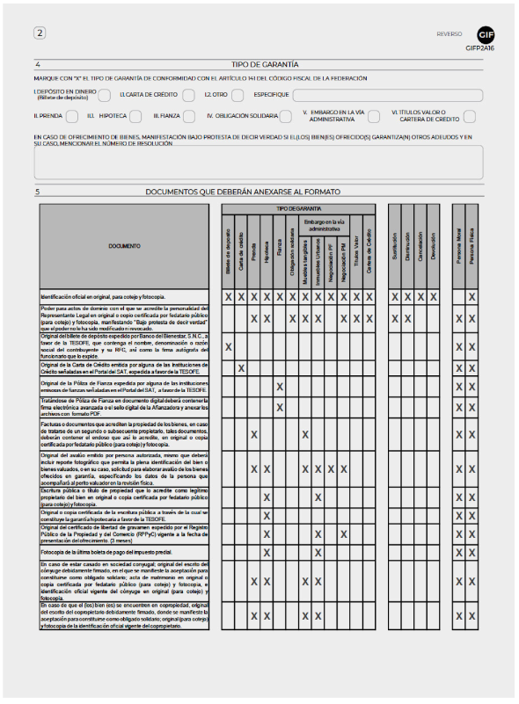

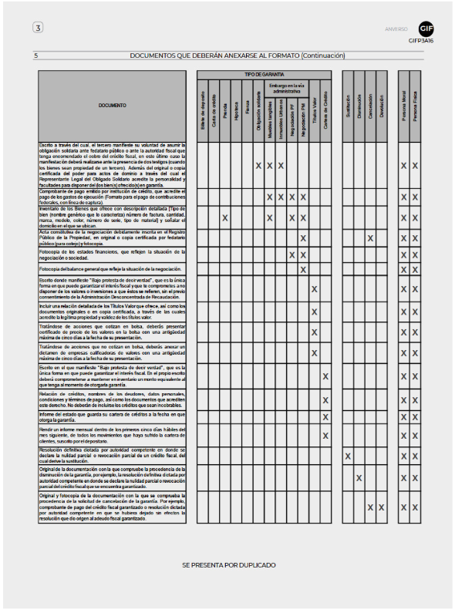



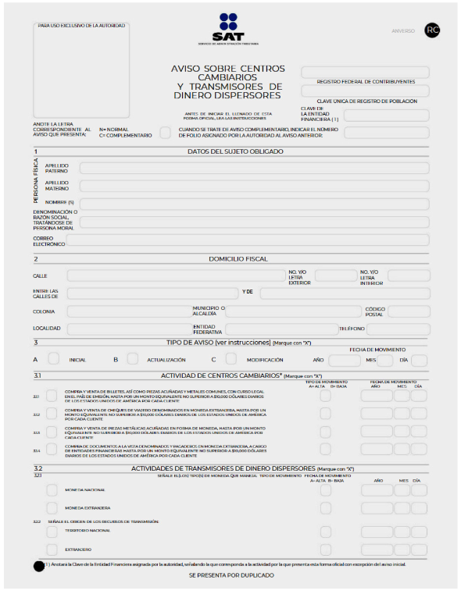

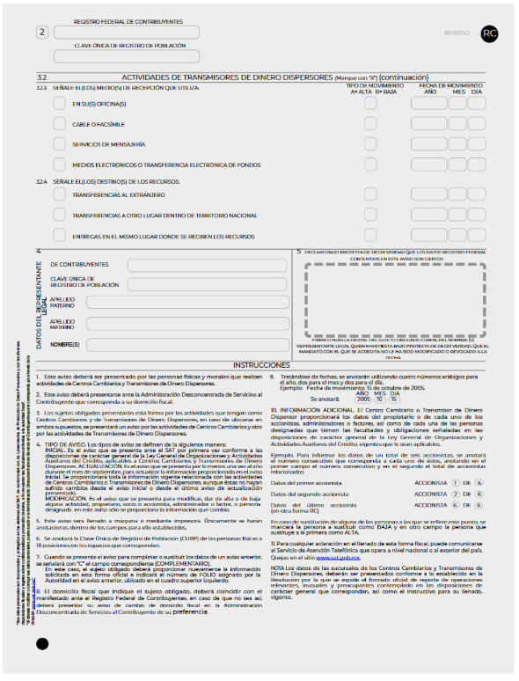

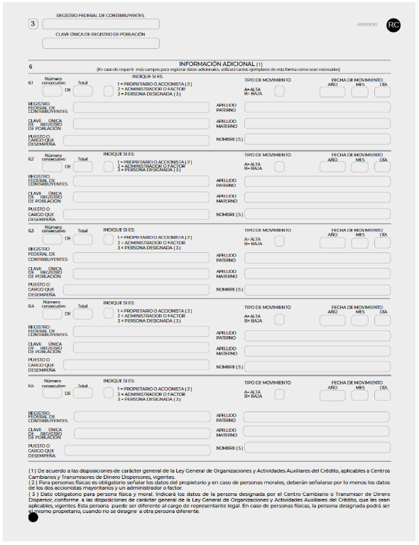

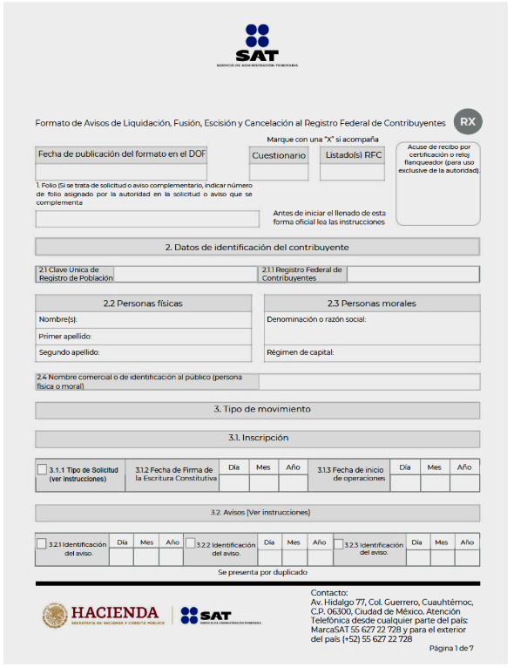

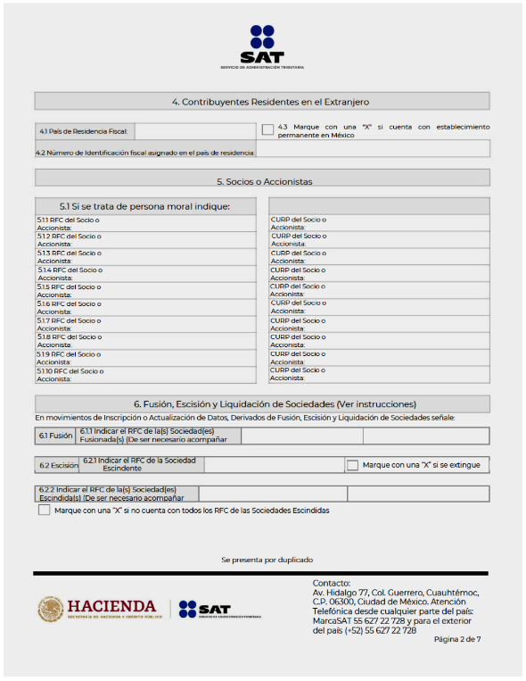

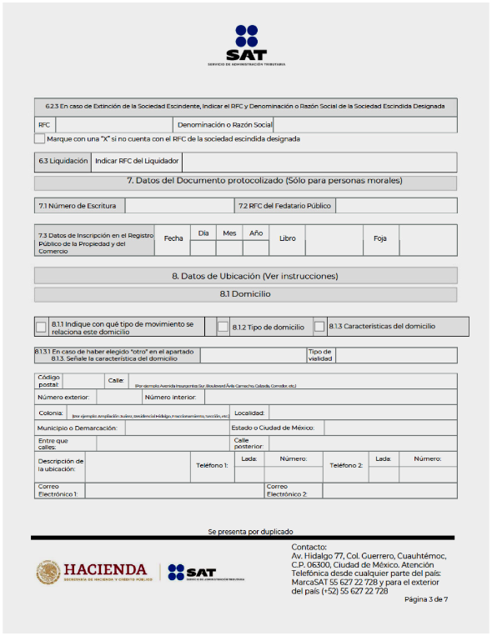

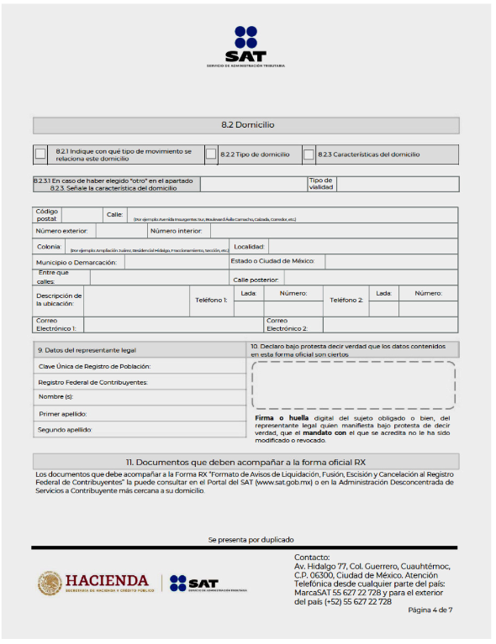

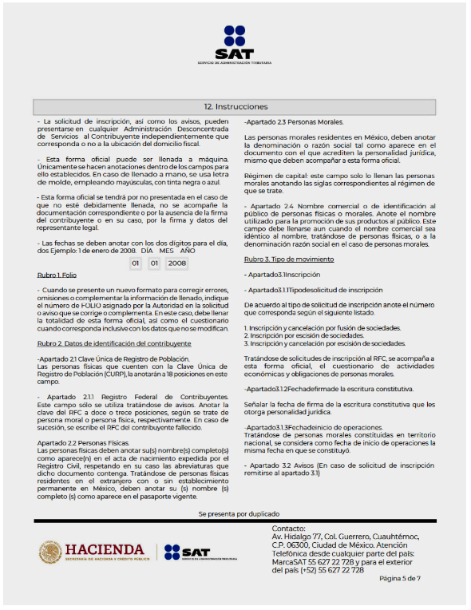

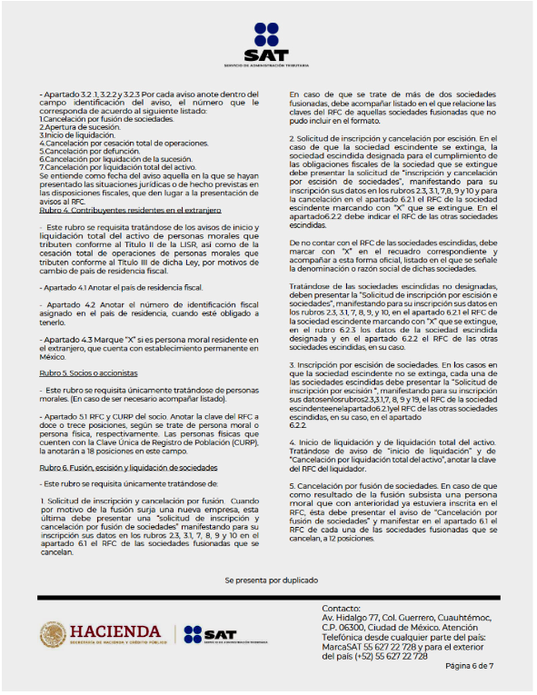

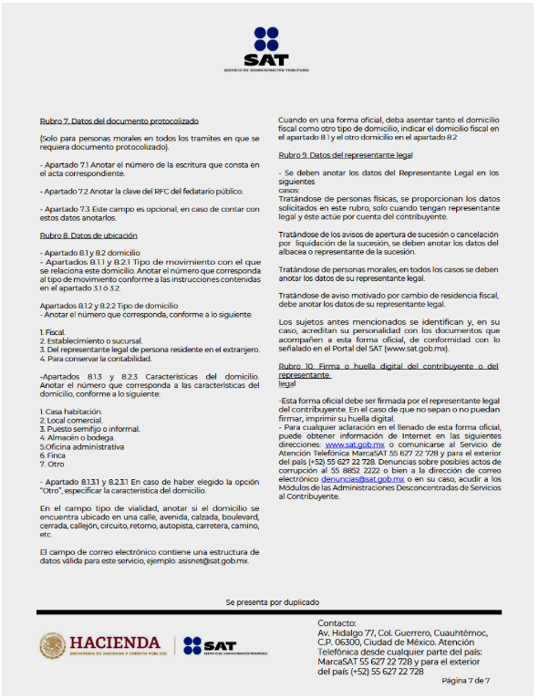

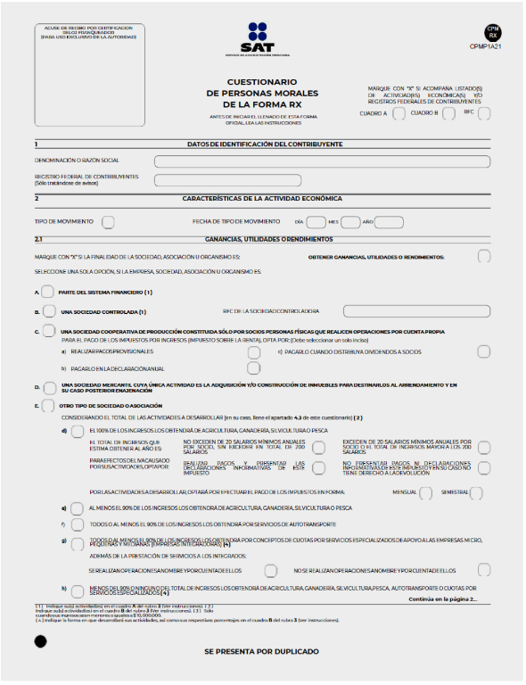

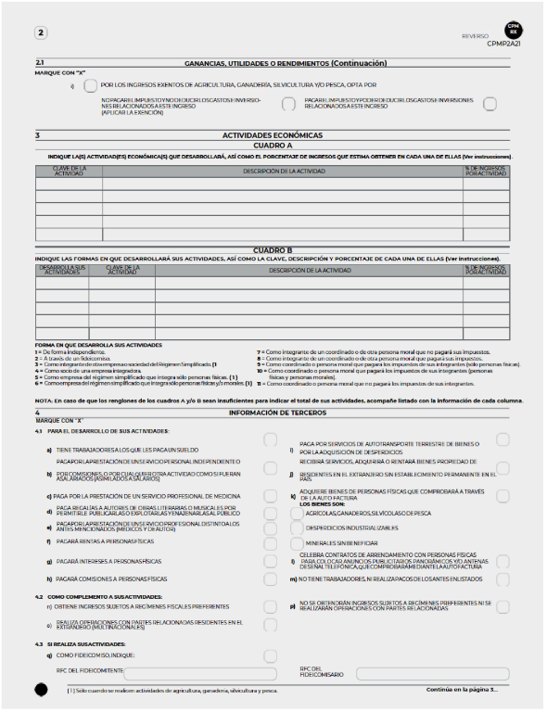

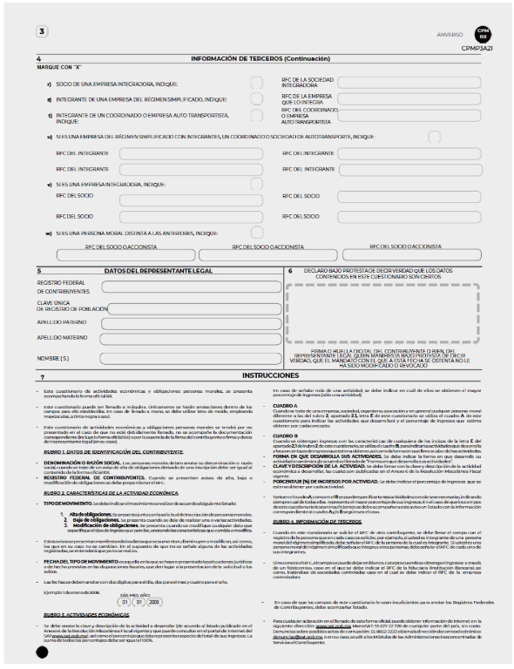



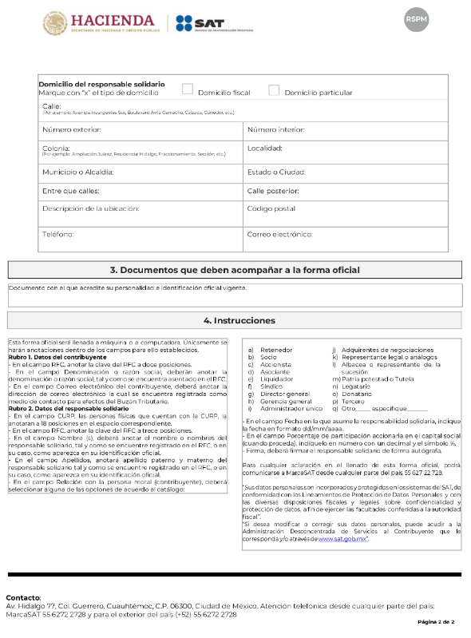

2. Ley del ISR
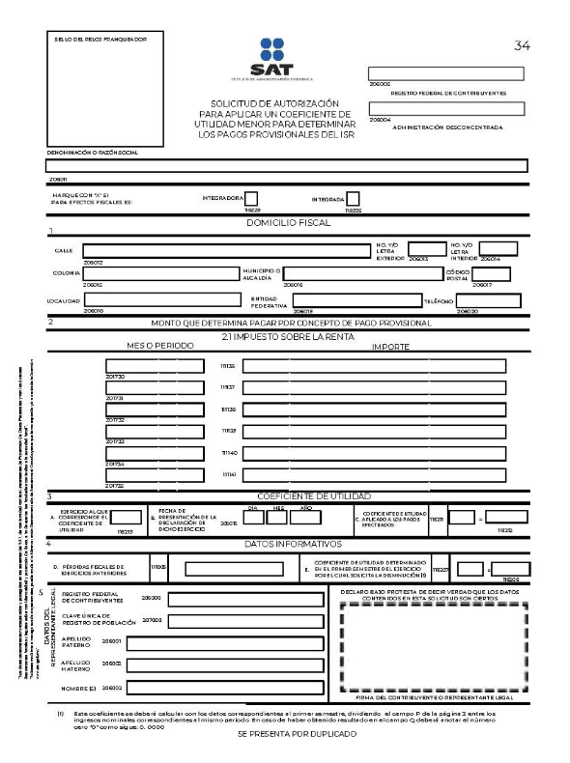

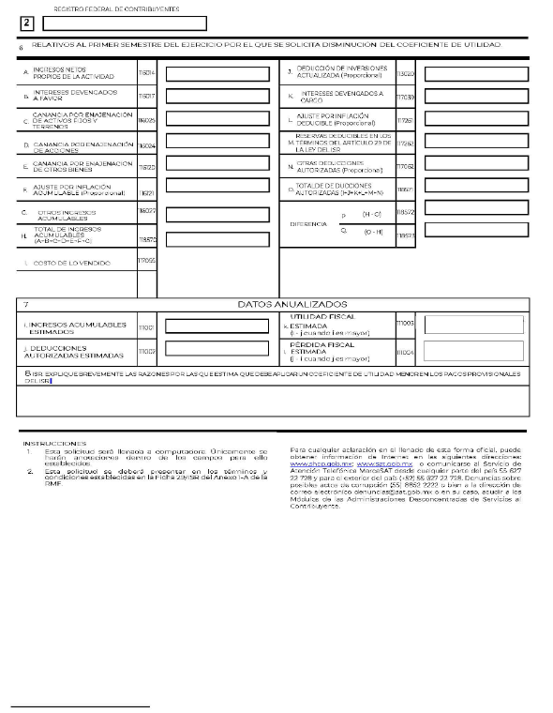

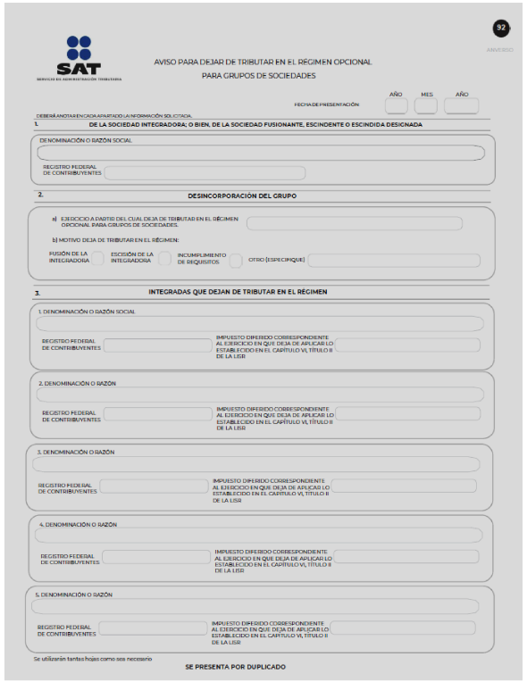

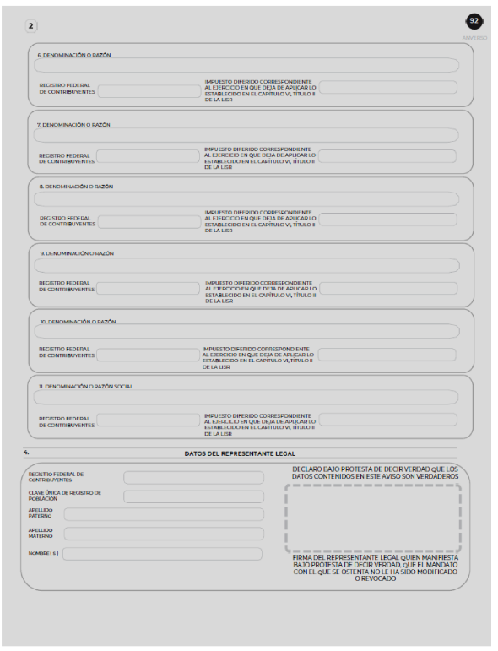

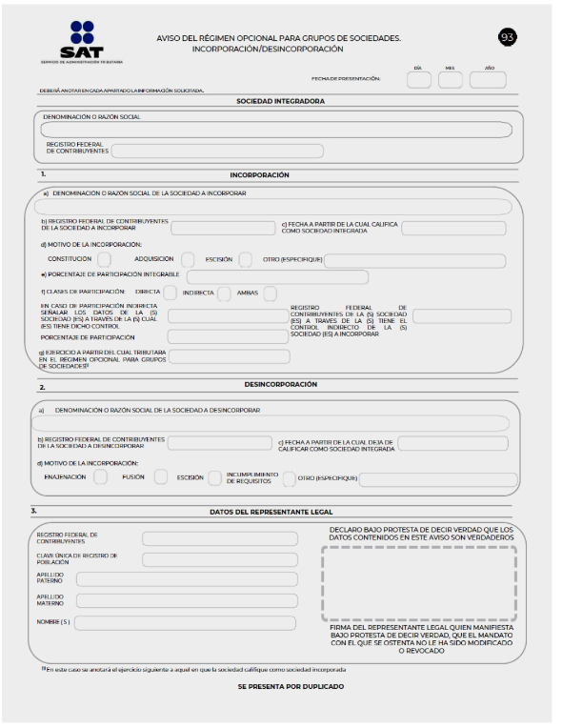









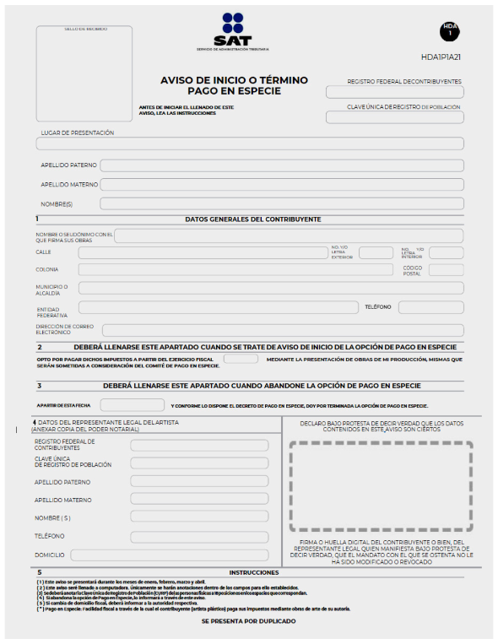

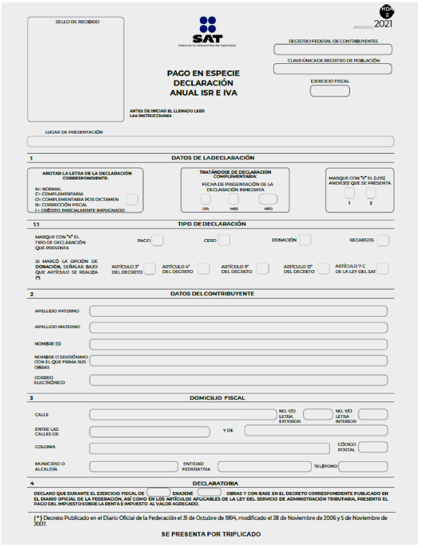

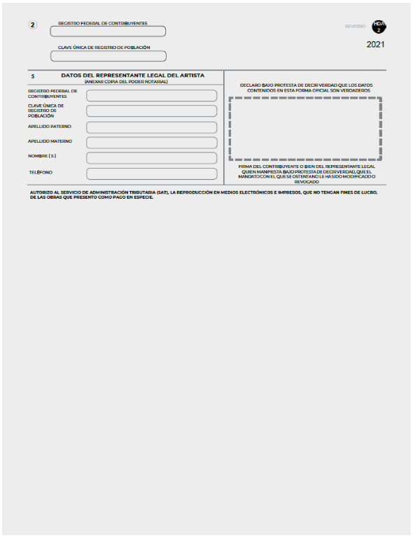

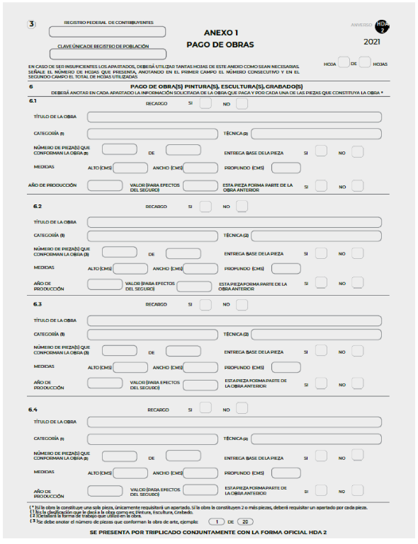

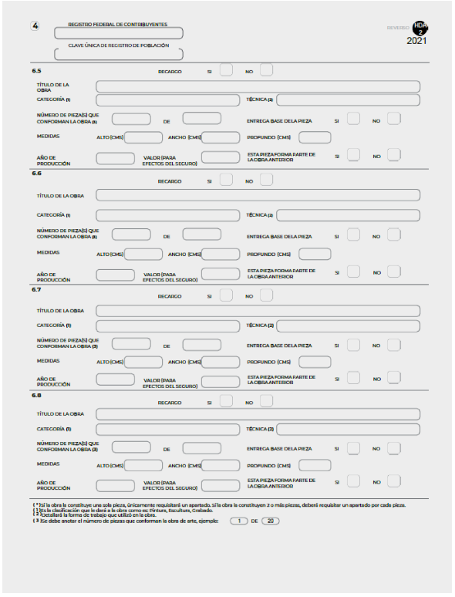

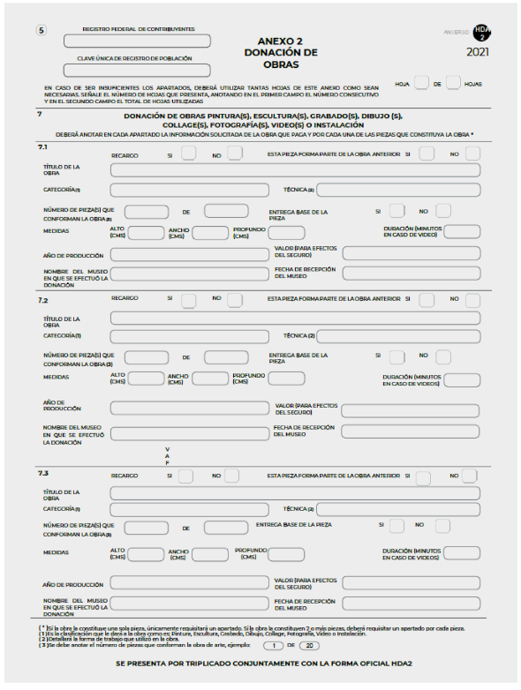

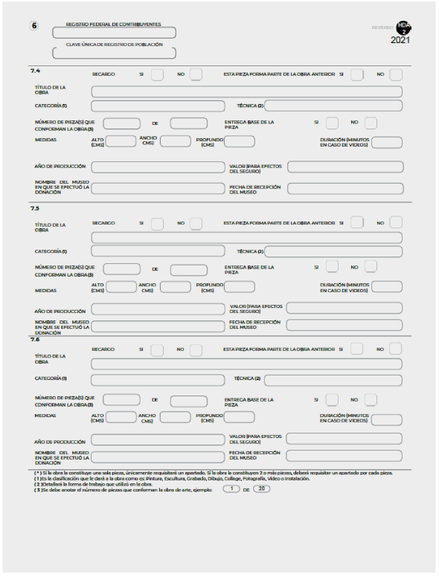

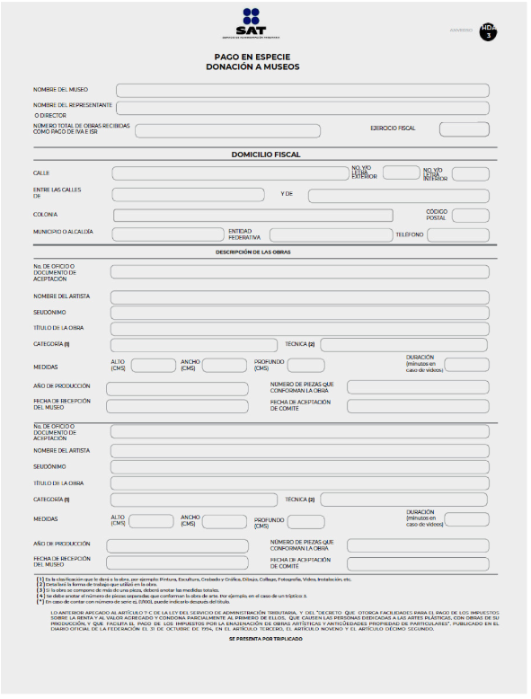

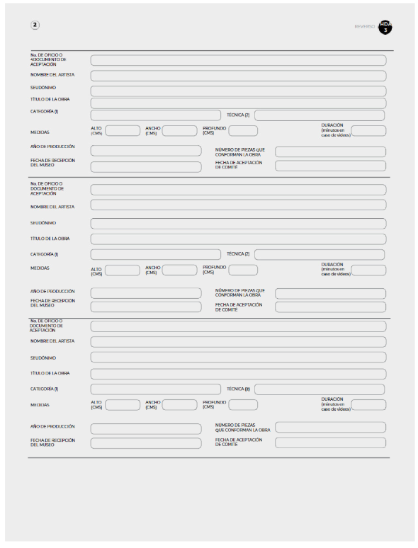
3. Ley del IEPS

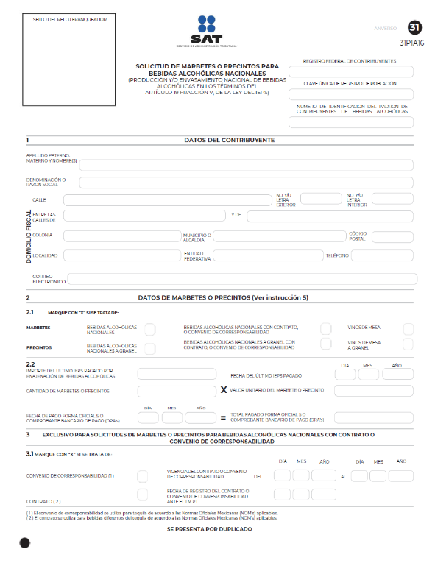

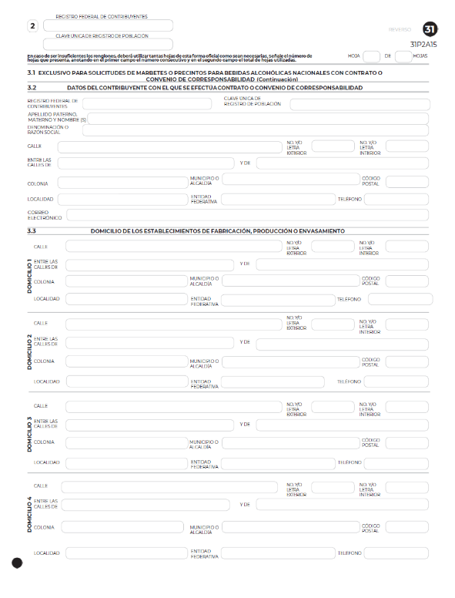

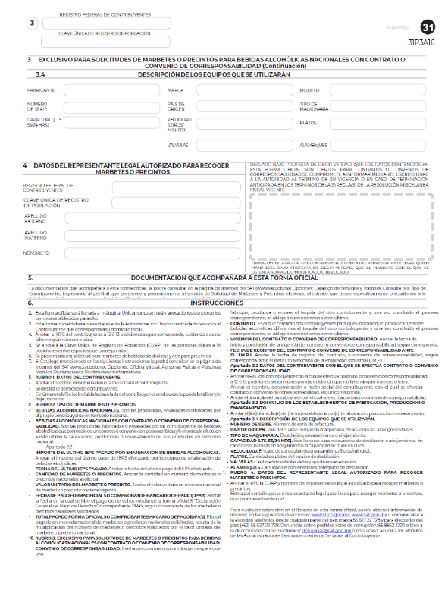

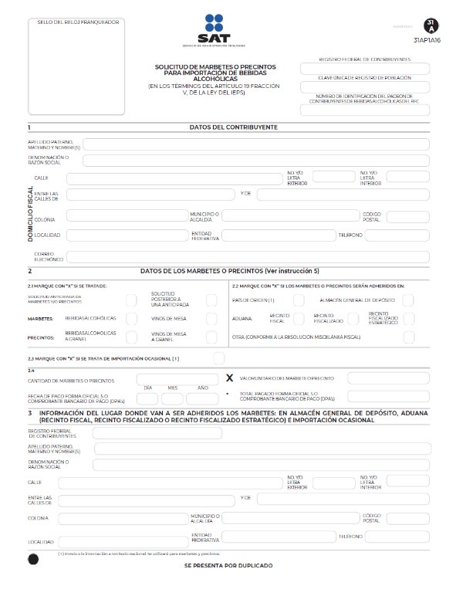







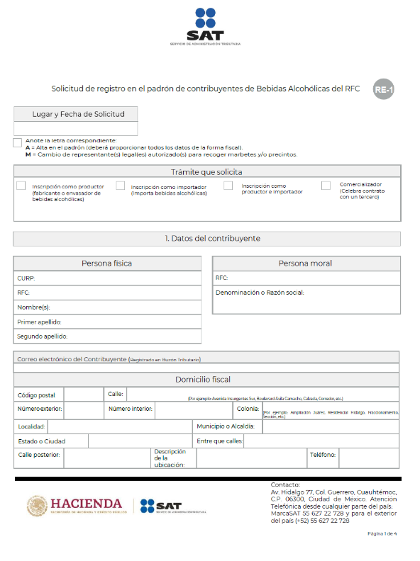

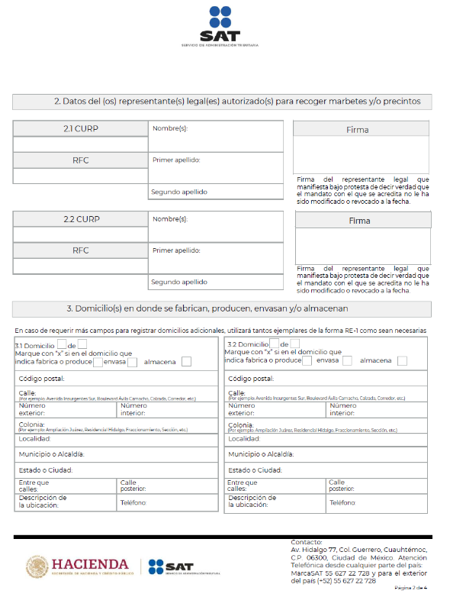

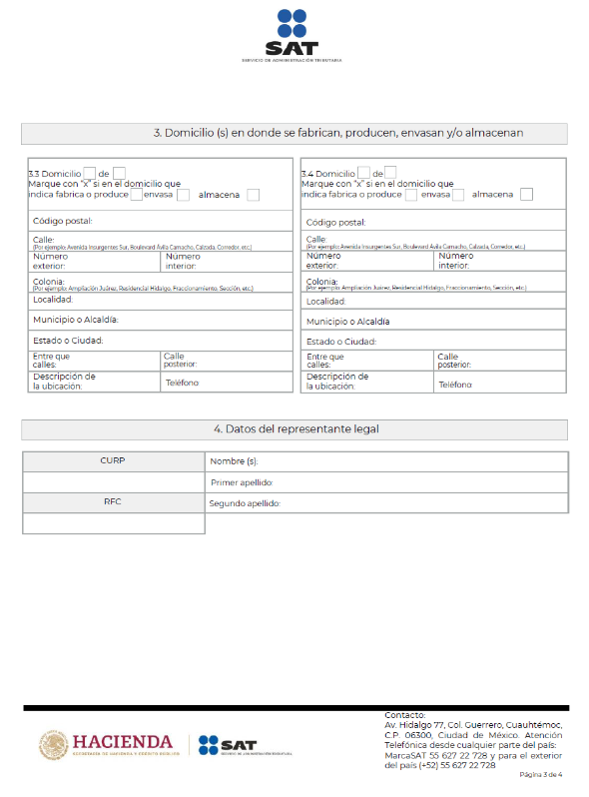


4. Ley Federal del ISAN

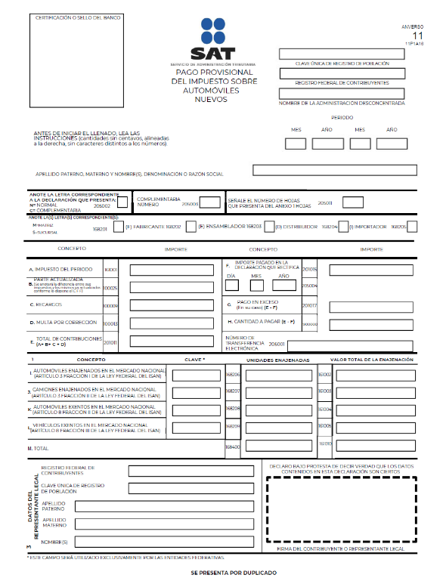

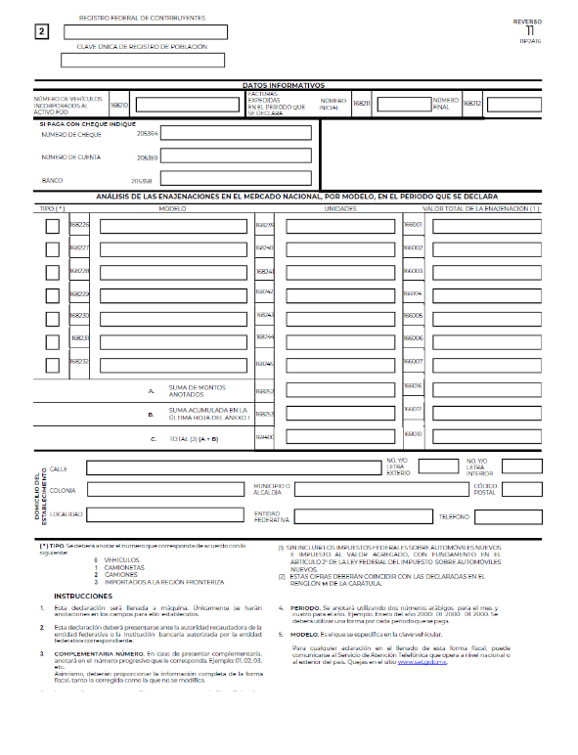

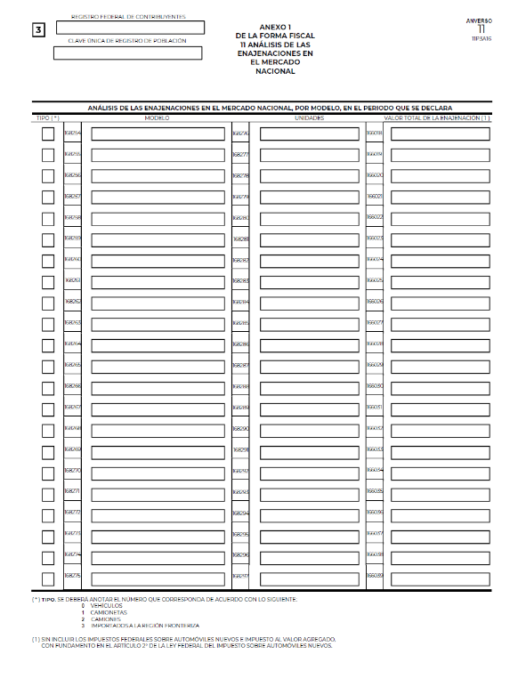

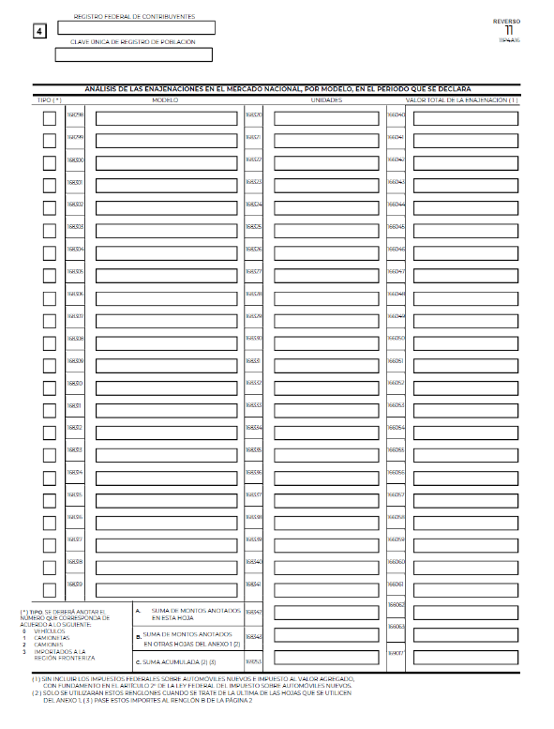

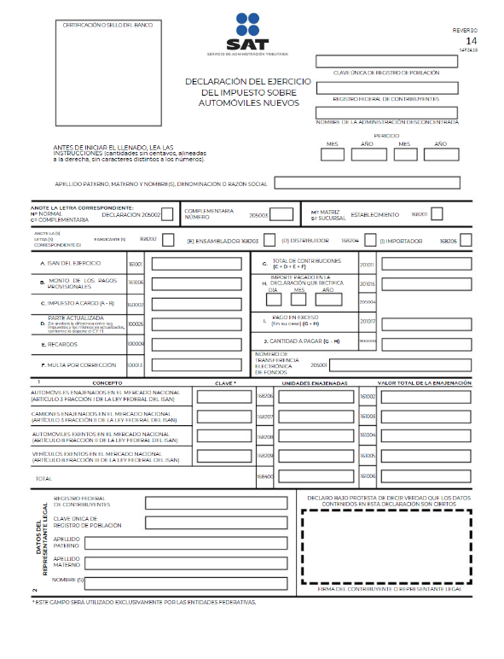

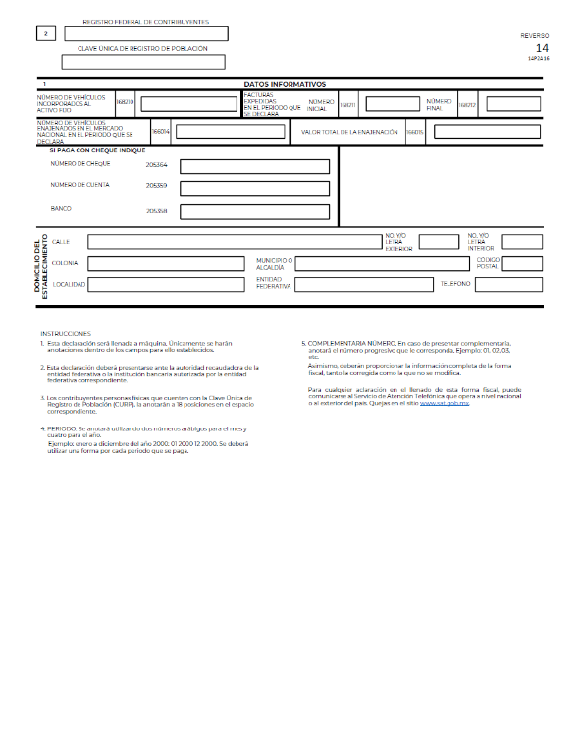
5. Ley del IVA

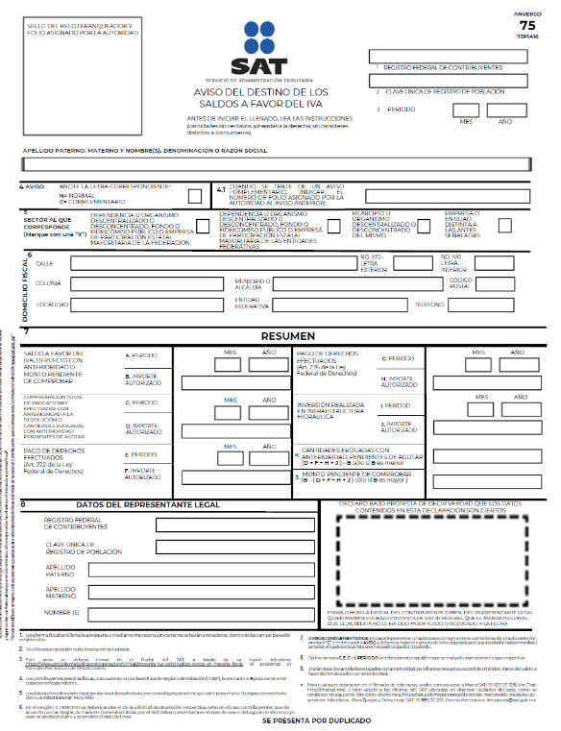



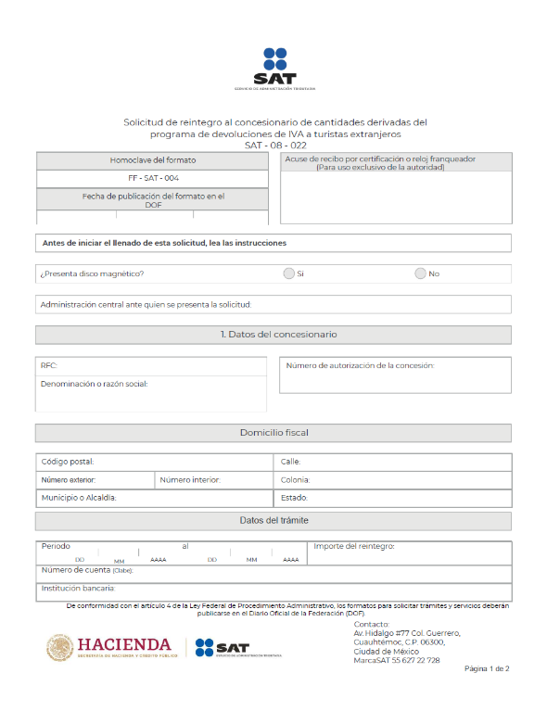

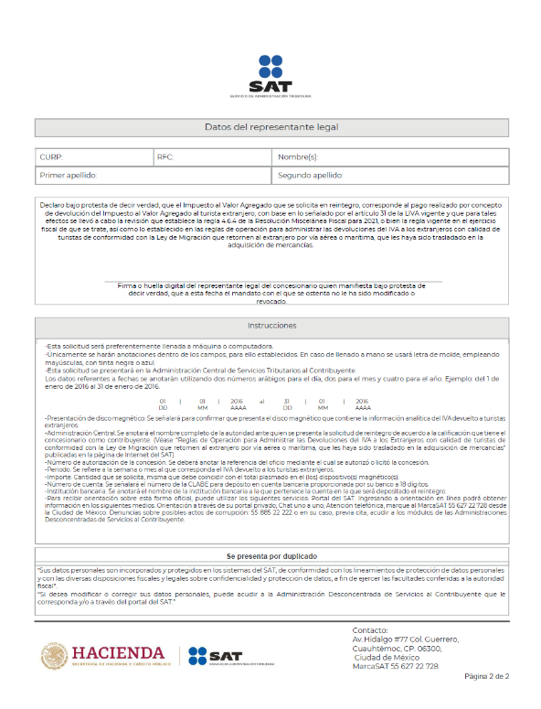
B. Formatos, cuestionarios, instructivos y catálogos aprobados.

1. Constancia de Situación Fiscal.
a) Personas morales.



b) Personas físicas.




1.1. Cédula de Identificación Fiscal.


2. Modelo de escrito de "Carta de conformidad de los Sorteos".

Nombre de la entidad
Datos del comunicado (No. de expediente, No. de oficio, etc.)
(Lugar y fecha).
C. SECRETARIO DE HACIENDA Y CRÉDITO PÚBLICO
El "Decreto por el que se otorgan estímulos fiscales para incentivar el uso de medios de pago electrónicos" (Decreto), publicado en el DOF el 28 de octubre de 2021, establece que el monto de los impuestos estatales que se generen por la obtención de los premios del sorteo que lleve a cabo el Servicio de Administración Tributaria, será cubierto por la Federación a la entidad federativa en donde se entregue el premio correspondiente, a través del procedimiento de compensación permanente de fondos a que se refiere el artículo 15, segundo párrafo de la Ley de Coordinación Fiscal y establecido en los convenios de colaboración administrativa en materia fiscal federal que tienen celebrados las entidades federativas adheridas al Sistema Nacional de Coordinación Fiscal.
El Decreto antes mencionado señala que la Secretaría de Hacienda y Crédito Público informará a la entidad federativa, los montos que le correspondan a ésta y, en su caso, a sus municipios, derivados de la aplicación de los impuestos locales por la obtención de los premios del sorteo, de conformidad con las reglas de carácter general que establezca el Servicio de Administración Tributaria para tales efectos.
Asimismo, la regla 11.4.3. de la Tercera Resolución de Modificaciones a la Resolución Miscelánea Fiscal para el ejercicio de 2021, dispone que las entidades federativas deberán manifestar mediante escrito, por conducto de sus respectivos órganos hacendarios, a la Secretaría de Hacienda y Crédito Público, su conformidad para que se aplique el procedimiento de compensación permanente de fondos a que se refiere el artículo 15, segundo párrafo de la Ley de Coordinación Fiscal, y establecido en la sección IV de los convenios de colaboración administrativa en materia fiscal federal que tienen celebrados las entidades federativas.
Por lo anterior, con fundamento en lo dispuesto por los artículos____________________ y demás disposiciones relativas aplicables, en el Estado de ________________________ a través del, _______________________ Secretario de __________________________________, manifiesta el consentimiento, sin reserva alguna, para la aplicación de todos y cada uno de los términos previstos en el Artículo Cuarto del "Decreto", respecto al esquema de compensación ahí señalado, y para que por nuestro conducto sean entregados los montos que correspondan a los municipios de esta entidad federativa, derivados de la aplicación de sus respectivos impuestos municipales que, en su caso, se generen con motivo de la obtención de los premios del sorteo.
Por último, se hace de su conocimiento que la entidad federativa que represento manifiesta que para la adopción y formalización de los compromisos contenidos en este documento se ha cumplido con las
disposiciones legales y administrativas aplicables.
3. Cédula de calificación de riesgo.

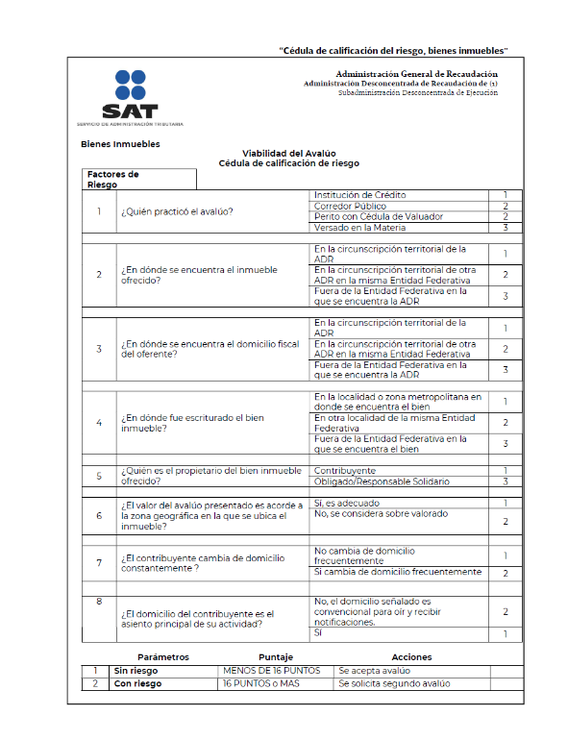

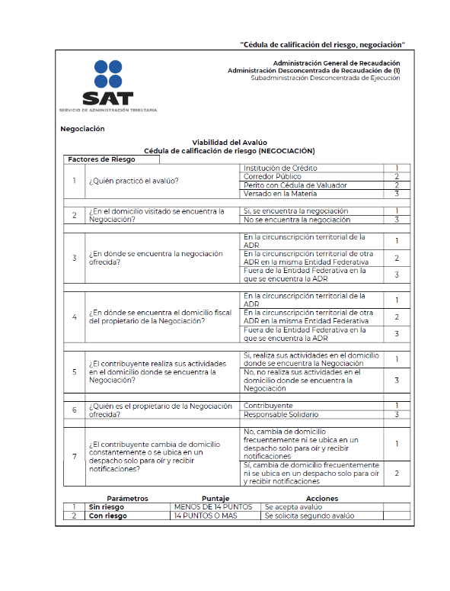

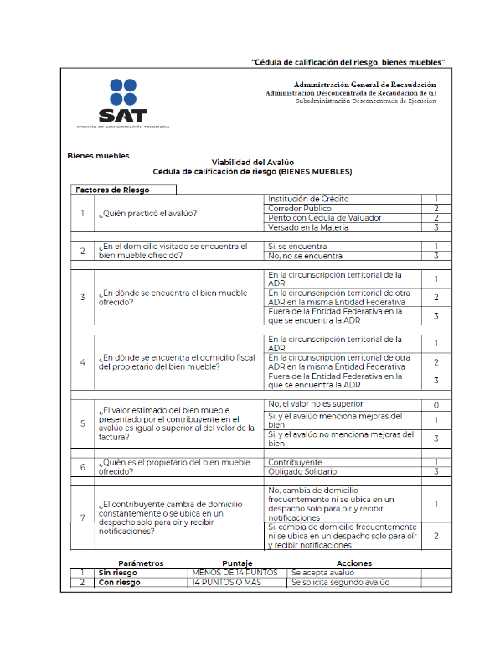
C. Listados de información que deberán contener las formas oficiales que publiquen las entidades federativas.

1. Declaraciones de pago.
a) Listado de requisitos mínimos que deberán contener las formas oficiales que publiquen las Entidades Federativas para el pago del ISR por enajenación de terrenos, construcciones o terrenos y construcciones, a que se refiere la regla 3.15.8., primer párrafo de esta Resolución.
DATOS DE IDENTIFICACION
REGISTRO FEDERAL DE CONTRIBUYENTES DEL FEDATARIO PUBLICO
CLAVE UNICA DE REGISTRO DE POBLACION DEL FEDATARIO PUBLICO
FECHA DE FIRMA DE LA ESCRITURA O MINUTA (DIA/MES/AÑO)
APELLIDO PATERNO, MATERNO Y NOMBRE(S) DEL FEDATARIO PUBLICO
TIPO DE DECLARACION:
N= NORMAL
C= COMPLEMENTARIA
R= CORRECCION FISCAL
NUMERO DE COMPLEMENTARIA
CLAVE DE LA ENTIDAD FEDERATIVA
EN CASO DE COMPLEMENTARIA O CORRECCION FISCAL, FECHA DE PRESENTACION DE LA DECLARACION INMEDIATA ANTERIOR (DIA/MES/AÑO)
PAGO DEL IMPUESTO
A. IMPUESTO SOBRE LA RENTA
B. PARTE ACTUALIZADA DEL IMPUESTO
C. RECARGOS
D. MULTA POR CORRECCION FISCAL
E. CANTIDAD A PAGAR (A + B + C + D)

DETERMINACION DEL IMPUESTO SOBRE LA RENTA
a. GANANCIA OBTENIDA
b. PAGO (a por Tasa 5%)
c. PAGO PROVISIONAL CONFORME AL ARTICULO 154 DE LA LISR
d. IMPUESTO A PAGAR A LA ENTIDAD FEDERATIVA (b o c el menor )
e. MONTO PAGADO CON ANTERIORIDAD (en la declaración que rectifica)
f. CANTIDAD A CARGO (d - e cuando d es mayor )
g. PAGO EN EXCESO (e - d cuando e es mayor )
DATOS DEL ENAJENANTE
REGISTRO FEDERAL DE CONTRIBUYENTES
CLAVE UNICA DE REGISTRO DE POBLACION
APELLIDO PATERNO, MATERNO Y NOMBRE(S)
DATOS COMPLEMENTARIOS DE IDENTIFICACION
DECLARO BAJO PROTESTA DE DECIR VERDAD QUE LOS DATOS CONTENIDOS EN ESTA DECLARACION SON CIERTOS
FIRMA DEL FEDATARIO PUBLICO

Atentamente.
Ciudad de México, a 17 de diciembre de 2021.- Jefa del Servicio de Administrtación Tributaria, Mtra. Raquel Buenrostro Sánchez.- Rúbrica.
Anexo 3 de la Resolución Miscelánea Fiscal para 2022
CRITERIOS NO VINCULATIVOS DE LAS DISPOSICIONES FISCALES
PRIMERO. De conformidad con el artículo 33, fracción I, inciso h) del CFF, en relación con la regla 1.9., fracción IV de la RMF 2022, se dan a conocer los criterios no vinculativos de las disposiciones fiscales conforme a lo siguiente:
Contenido
APARTADOS:
A. Criterios del CFF
1/CFF/NV Entrega o puesta a disposición del CFDI. No se cumple con la obligación cuando el emisor únicamente remite a una página de Internet.
2/CFF/NV Revelación de esquemas reportables generalizados. Hacer aparentar que tienen el carácter de esquemas reportables personalizados, es contrario a lo establecido por las disposiciones legales aplicables.
3/CFF/NV Elusión de los efectos de la restricción temporal o cancelación del uso del certificado de sello digital
B. Criterios de la Ley del ISR
1/ISR/NV Establecimiento permanente.
2/ISR/NV Enajenación de bienes de activo fijo.
3/ISR/NV Reservas para fondos de pensiones o jubilaciones. No son deducibles los intereses derivados de la inversión o reinversión de los fondos.
4/ISR/NV Regalías por activos intangibles originados en México, pagadas a partes relacionadas residentes en el extranjero.
5/ISR/NV Instituciones de fianzas. Pagos por reclamaciones.
6/ISR/NV Gastos a favor de tercero. No son deducibles aquellos que se realicen a favor de personas con las cuales no se tenga una relación laboral ni presten servicios profesionales.
7/ISR/NV Deducción de Inversiones tratándose de activos fijos.
8/ISR/NV Instituciones del sistema financiero. Retención del ISR por intereses.
9/ISR/NV Desincorporación de sociedades controladas.
10/ISR/NV Inversiones realizadas por organizaciones civiles y fideicomisos autorizados para recibir donativos deducibles. (Derogado)
11/ISR/NV Rendimientos de bienes entregados en fideicomiso, que únicamente se destinen a financiar la educación.
12/ISR/NV Indemnizaciones por riesgos de trabajo o enfermedades.
13/ISR/NV Enajenación de certificados inmobiliarios.
14/ISR/NV Sociedades civiles universales. Ingresos en concepto de alimentos. (Derogado)
15/ISR/NV Aplicación de los artículos de los tratados para evitar la doble tributación que México tiene en vigor, relativos a la imposición sobre sucursales.
16/ISR/NV Sociedades cooperativas. Salarios y previsión social.
17/ISR/NV Indebida deducción de pérdidas por la enajenación de la nuda propiedad de bienes otorgados en usufructo.
18/ISR/NV Ganancias obtenidas por residentes en el extranjero en la enajenación de acciones
inmobiliarias.
19/ISR/NV Deducción de inventarios congelados. (Derogado)
20/ISR/NV Inventarios Negativos. (Derogado)
21/ISR/NV Prestación gratuita de un servicio a organizaciones civiles y fideicomisos autorizados para recibir donativos deducibles. (Derogado)
22/ISR/NV Subcontratación. Retención de salarios.
23/ISR/NV Simulación de constancias.
24/ISR/NV Deducción de pagos a sindicatos.
25/ISR/NV Gastos realizados por actividades comerciales contratadas a un Sindicato. (Derogado)
26/ISR/NV Pérdidas por enajenación de acciones. Obligación de las sociedades controladoras de pagar el ISR que se hubiere diferido con motivo de su disminución en la determinación del resultado fiscal consolidado.
27/ISR/NV Previsión social para efectos de la determinación del ISR. No puede otorgarse en efectivo o en otros medios equivalentes.
28/ISR/NV Inversiones en automóviles. No son deducibles cuando correspondan a automóviles otorgados en comodato y que no son utilizados para la realización de las actividades propias del contribuyente.
29/ISR/NV Medios de pago en gastos médicos, dentales, por servicios en materia de psicología, nutrición u hospitalarios.
30/ISR/NV Entrega de donativos a instituciones de enseñanza cuando no son onerosos, ni remunerativos.
31/ISR/NV Costo de lo vendido. Tratándose de servicios derivados de contratos de obra inmueble, no son deducibles los costos correspondientes a ingresos no acumulados en el ejercicio.
32/ISR/NV Pago de sueldos, salarios o asimilados a estos a través de sindicatos o prestadoras de servicios de subcontratación laboral.
33/ISR/NV Deducción de bienes de activo fijo objeto de un contrato de arrendamiento financiero.
34/ISR/NV Derechos federativos de los deportistas. Su adquisición constituye una inversión en la modalidad de gasto diferido.
35/ISR/NV Inversión de recursos retornados al país en acciones emitidas por personas morales residentes en México.
36/ISR/NV Ingresos obtenidos por residentes en el extranjero, por arrendamiento o fletamento de embarcaciones o artefactos navales a casco desnudo, con fuente de riqueza en territorio nacional.
37/ISR/NV Asociaciones Deportivas.
38/ISR/NV Determinación del costo de lo vendido para contribuyentes que realicen actividades comerciales que consistan en la adquisición y enajenación de mercancías.
39/ISR/NV Reconocimiento de contribuciones únicas y valiosas. Deben reconocerse en los análisis de precios de transferencia para demostrar que en operaciones celebradas con partes relacionadas, los ingresos acumulables y deducciones autorizadas fueron determinados considerando para esas operaciones los precios y montos de contraprestaciones que se hubieran utilizado con o entre partes independientes en operaciones comparables.
40/ISR/NV Modificaciones al valor de las operaciones con partes relacionadas dentro del rango intercuartil.
41/ISR/NV Servicios de hospedaje a través de plataformas tecnológicas. Se encuentran sujetos al pago de ISR.

42/ISR/NV Pago del impuesto sobre dividendos distribuidos en mercados reconocidos extranjeros.
43/ISR/NV Resultado fiscal distribuido a los tenedores de los certificados de un fideicomiso dedicado a la adquisición o construcción de inmuebles. La deducción a que se refiere el artículo 115, segundo párrafo de la Ley del ISR no le es aplicable.
44/ISR/NV Entero del ISR diferido por los fideicomitentes de un fideicomiso dedicado a la adquisición o construcción de inmuebles. La donación de los certificados de participación obtenidos por la aportación de bienes inmuebles actualiza el supuesto de enajenación.
45/ISR/NV Donataria Autorizada. Modificación de los estatutos sociales o del contrato de fideicomiso.
46/ISR/NV Para los efectos del artículo 3-B de la Ley de Coordinación Fiscal. Se entiende como impuesto sobre la renta participable, aquel que es enterado en efectivo, cheque o traspaso.
C. Criterios de la Ley del IVA
1/IVA/NV Alimentos preparados para su consumo en el lugar de su enajenación por las denominadas tiendas de conveniencia.
2/IVA/NV Alimentos preparados.
3/IVA/NV Servicio de itinerancia internacional o global.
4/IVA/NV Prestación de servicios en territorio nacional a través de la figura de comisionista mercantil.
5/IVA/NV Enajenación de efectos salvados.
6/IVA/NV Retención a residentes en el extranjero sin establecimiento permanente en el país.
7/IVA/NV IVA en transportación aérea que inicia en la franja fronteriza. No puede considerarse como prestado solamente el 25% del servicio.
8/IVA/NV Traslado indebido de IVA. Transporte de bienes no corresponde al servicio de cosecha y recolección.
9/IVA/NV Acreditamiento indebido de IVA.
10/IVA/NV Bienes inmuebles destinados a hospedaje, a través de plataformas tecnológicas.
11/IVA/NV Es improcedente acreditar el impuesto al valor agregado sin cumplir los requisitos que establece la ley, así como la compensación de saldos a favor de impuesto al valor agregado contra retenciones del impuesto sobre la renta, tratándose de la Federación, la Ciudad de México, los Estados y los Municipios.
D. Criterios de la Ley del IEPS
1/IEPS/NV Base sobre la cual se aplicará la tasa del IEPS cuando el prestador de servicio proporcione equipos terminales de telecomunicaciones u otorgue su uso o goce temporal al prestatario, con independencia del instrumento legal que se utilice para proporcionar el servicio.
2/IEPS/NV Servicios que se ofrecen de manera conjunta con Internet.
3/IEPS/NV Productos que por sus ingredientes se ubican en la definición de chocolate o productos derivados del cacao, independientemente de su denominación comercial o la forma en la que se sugiere sean consumidos, se encuentran gravados para efectos del IEPS.
4/IEPS/NV Base gravable del IEPS en la prestación de servicios de juegos con apuestas y sorteos.
5/IEPS/NV Cantidades a disminuir como premios para determinar la base gravable del IEPS en la prestación de servicios de juegos con apuestas y sorteos.
E. Criterios de la Ley de los Impuestos Generales de Importación y Exportación
1/LIGIE/NV Regla General 2 a). Importación de mercancía sin montar. (Reubicado)

F. Criterios de la LISH
1/LISH/NV Condensados y gas natural. Se trata de conceptos distintos para determinar la base de los derechos por la utilidad compartida y de extracción de hidrocarburos para los asignatarios.
2/LISH/NV Establecimiento permanente para los efectos de la LISH. La exploración y extracción de hidrocarburos no son las únicas actividades por las que se puede constituir.
G. Criterios de la LIF
1/LIF/NV Estímulo fiscal a los contribuyentes que importen o adquieran diésel o biodiésel y sus mezclas para uso automotriz en vehículos que se destinen exclusivamente al transporte. Su monto debe determinarse considerando el IEPS que efectivamente se haya causado.
H. Criterios de la LFD
1/LFD/NV Derecho Extraordinario sobre Minería. El reconocimiento de los ingresos debe efectuarse al momento de la enajenación o venta del oro, plata y platino, con independencia del momento en que se perciban las contraprestaciones.
2/LFD/NV Derecho Extraordinario sobre Minería. La base para calcular el pago del derecho corresponde a los ingresos totales del periodo sin disminución alguna.
3/LFD/NV Derecho Especial sobre Minería y Derecho Extraordinario sobre Minería. Los adquirentes de la titularidad de una concesión o de los derechos relativos a ésta, que obtengan ingresos de la actividad extractiva o enajenen oro, plata y platino, están obligados a su pago.
4/LFD/NV Derecho Especial sobre Minería. Deducción de inversiones de activo fijo.
5/LFD/NV Derecho Especial sobre Minería. Para su determinación es improcedente la deducción de inversiones de activo fijo, gastos diferidos y cargos diferidos.
6/LFD/NV Derecho Especial sobre Minería. La adquisición de concesiones mineras no tiene la naturaleza de inversión realizada para la prospección y exploración minera, por lo que es improcedente su deducción para la determinación del citado derecho.
A. Criterios del CFF
1/CFF/NV Entrega o puesta a disposición del CFDI. No se cumple con la obligación cuando el emisor únicamente remite a una página de Internet.
El artículo 29, primer párrafo del CFF establece la obligación para los contribuyentes de expedir CFDIs por Internet por los actos o actividades que realicen, por los ingresos que se perciban o por las retenciones de contribuciones que efectúen, para lo cual de conformidad con su fracción IV, antes de su expedición deberán remitirlos al SAT o al proveedor de certificación de comprobantes fiscales digitales por Internet con el objeto de que se certifique, es decir, se valide el cumplimiento de los requisitos establecidos en el artículo 29-A del mismo Código, se le asigne un folio y se le incorpore el sello digital del SAT.
El artículo 29, fracción V del citado ordenamiento prevé que una vez que al CFDI se le haya incorporado el sello digital a que se refiere el párrafo anterior, los contribuyentes deberán entregar o poner a disposición de sus clientes el archivo electrónico del CFDI y, cuando les sea solicitada por el cliente, su representación impresa, por lo que se considera que el contribuyente que solicita el comprobante fiscal solo debe proporcionar su clave en el RFC para generarlo, sin necesidad de exhibir la Cédula de Identificación Fiscal.
Por lo anterior, se considera que realizan una práctica fiscal indebida:
I. Los contribuyentes que no cumplan, en el mismo acto y lugar, con su obligación de expedir el CFDI y tampoco con su remisión al SAT o al proveedor de certificación de CFDI con el objeto de que se certifique.

II. Los contribuyentes que no permitan, en el mismo acto y lugar que el cliente proporcione sus datos para la generación del CFDI.
III. Los contribuyentes que, en sus establecimientos, sucursales o puntos de venta, únicamente pongan a disposición del cliente un medio por el cual invitan al cliente para que este por su cuenta proporcione sus datos y, por ende, trasladen al cliente la obligación de generar el CFDI.
IV. Quien asesore, aconseje, preste servicios o participe en la realización o la implementación de cualquiera de las prácticas anteriores.
Origen | Primer antecedente
Quinta Resolución de Modificaciones a la RMF para 2014 | Publicada en el Diario Oficial de la Federación el 16 de octubre de 2014, Anexo 3, publicado en el Diario Oficial de la Federación el 17 de octubre de 2014.

2/CFF/NV Revelación de esquemas reportables generalizados. Hacer aparentar que tienen el carácter de esquemas reportables personalizados, es contrario a lo establecido por las disposiciones legales aplicables.
El artículo 197 del CFF establece que, por regla general, los asesores fiscales se encuentran obligados a revelar los esquemas reportables generalizados y personalizados. Al respecto, el artículo 199, primer y segundo párrafos del CFF disponen que se considera esquema reportable cualquier plan, proyecto, propuesta, asesoría, instrucción o recomendación externada de forma expresa o tácita con el objeto de materializar una serie de actos jurídicos, que genere o pueda generar, directa o indirectamente, la obtención de un beneficio fiscal en México y que, además, tenga alguna de las características señaladas en las catorce fracciones de dicho artículo.
El artículo 199, tercer párrafo del CFF establece que un esquema reportable generalizado es aquél que busca comercializarse de manera masiva a todo tipo de contribuyentes o a un grupo específico de ellos, y aunque requieran mínima o nula adaptación para adecuarse a las circunstancias específicas del contribuyente, la forma de obtener el beneficio fiscal sea la misma, así como que un esquema reportable personalizado es aquél que se diseña, comercializa, organiza, implementa o administra para adaptarse a las circunstancias particulares de un contribuyente específico.
De lo anterior, se advierte que un esquema reportable generalizado cuenta con las siguientes características: tiene por objeto comercializarse de manera masiva a cualquier contribuyente o a un grupo de ellos; requiere mínima o nula adaptación para adecuarse a las circunstancias específicas del contribuyente; y la forma de obtener el beneficio fiscal es la misma. En consecuencia, un esquema reportable generalizado es aquél que es sustancialmente idéntico o similar a otro, por lo que fácilmente puede ser replicado por cualquier contribuyente o por un grupo de ellos y que, en su caso, requiere modificaciones mínimas para adaptarse a la situación particular de dichos contribuyentes.
Por otra parte, el artículo 199, cuarto párrafo del CFF señala que la Secretaría de Hacienda y Crédito Público, mediante un acuerdo secretarial emitirá los parámetros sobre montos mínimos respecto a los cuales no se aplicará lo dispuesto en el Capítulo Único del Título Sexto "De la Revelación de Esquemas Reportables" del CFF.
En ese sentido, el "Acuerdo por el que se determinan los montos mínimos respecto de los cuales no se aplicará lo dispuesto en el Capítulo Único del Título Sexto del Código Fiscal de la Federación, denominado "De la Revelación de Esquemas Reportables", publicado el 02 de febrero de 2021 en el DOF, establece que no serán aplicables las disposiciones previstas en el Capítulo Único del Título Sexto del CFF, denominado "De la Revelación de Esquemas Reportables", siempre que se trate de esquemas reportables personalizados y el monto agregado del beneficio fiscal obtenido o que se espere
obtener en México, no exceda de cien millones de pesos.
Al efecto, se ha detectado que deliberadamente algunos asesores fiscales hacen aparentar que esquemas reportables que cuentan con las características de esquemas reportables generalizados, tienen el carácter de esquemas reportables personalizados, cuyo monto agregado del beneficio fiscal obtenido o que se espere obtener en México es inferior de cien millones de pesos, con el propósito de actualizar la excepción establecida en el Acuerdo antes referido, en relación con el artículo 199, cuarto párrafo del CFF y, en consecuencia, evitar presentar la declaración informativa para revelar el esquema reportable generalizado.
Al respecto, el artículo 199, último párrafo del CFF establece que será reportable cualquier mecanismo que evite la aplicación de dicho artículo. En ese sentido, se considera mecanismo cualquier plan, proyecto, propuesta, asesoría, instrucción, recomendación o nombre que se le otorgue, ya sea externado de forma expresa o tácita, cuya finalidad sea impedir que se actualice lo establecido en el artículo 199 del CFF.
Atento a ello, no presentar la declaración informativa para revelar un esquema reportable generalizado, en virtud de hacer aparentar deliberadamente que éste tiene el carácter de un esquema reportable personalizado, cuyo monto agregado del beneficio fiscal obtenido o que se espere obtener en México es inferior de cien millones de pesos, con el propósito de evitar presentar la declaración informativa para revelar el esquema reportable generalizado, constituye un mecanismo para evitar la aplicación del artículo 199 del CFF.
Por lo anterior, se considera que realizan una práctica fiscal indebida:
I. Los asesores fiscales que no presenten la declaración informativa para revelar un esquema reportable generalizado, en virtud de que deliberadamente hacen aparentar que un esquema reportable generalizado tiene el carácter de un esquema reportable personalizado, cuyo monto agregado del beneficio fiscal obtenido o que se espere obtener en México sea inferior a cien millones de pesos, a pesar de que el esquema reportable reúne las características de un esquema reportable generalizado.
II. Los asesores fiscales que no presenten la declaración informativa para revelar un mecanismo para evitar la aplicación del artículo 199 del CFF, en virtud de que hacen aparentar que un esquema reportable generalizado, tiene el carácter de un esquema reportable personalizado, cuyo monto agregado del beneficio fiscal obtenido o que se espere obtener en México sea inferior a cien millones de pesos, a pesar de que el esquema reportable reúne las características de un esquema reportable generalizado.
III. Quien asesore, aconseje, preste servicios o participe en la realización o la implementación de las prácticas anteriores.
Origen | Primer antecedente
Primera Resolución de Modificaciones a la RMF para 2021 | Publicada en el Diario Oficial de la Federación el 3 de mayo de 2021, Anexo 3, publicado en el Diario Oficial de la Federación el 10 de mayo de 2021.

3/CFF/NV Elusión de los efectos de la restricción temporal o cancelación del uso del certificado de sello digital.
Conforme a los artículos 17-H y 17-H Bis del CFF, cuando las autoridades fiscales detecten conductas irregulares por parte de los contribuyentes, podrán dejar sin efectos o restringir de forma temporal el uso de los certificados de sello digital para la expedición de comprobantes fiscales digitales por Internet, lo que representa una consecuencia ante las irregularidades detectadas, reflejándose en el impedimento de expedir comprobantes fiscales, hasta en tanto no se subsanen o desvirtúen dichas irregularidades por parte de los contribuyentes.
De conformidad con el artículo 29, primer párrafo del CFF, cuando las leyes fiscales
establezcan la obligación de expedir comprobantes fiscales digitales por Internet por los actos o actividades que se realicen, por los ingresos que se perciban o por las retenciones de contribuciones que efectúen, los contribuyentes que lleven a cabo las operaciones correspondientes se encuentran obligados a emitirlos, asimismo, las personas que, entre otros supuestos, adquieran bienes, disfruten de su uso o goce temporal, reciban servicios, o aquéllas a las que les hubieren retenido contribuciones, deberán solicitar el comprobante fiscal digital por Internet respectivo.
Por su parte, el artículo 113 Bis del CFF establece una sanción de dos a nueve años de prisión, al que por sí o por interpósita persona, expida, enajene, compre o adquiera comprobantes fiscales que amparen operaciones inexistentes, falsas o actos jurídicos simulados.
En este sentido, resulta evidente que, por una parte, los contribuyentes a los que se les haya restringido temporalmente el uso de su certificado de sello digital para la expedición de comprobantes fiscales digitales por Internet o se les haya dejado sin efectos el mismo, previo a que continúen emitiendo comprobantes fiscales, deberán subsanar las irregularidades detectadas, o bien, desvirtuar las causas que motivaron la aplicación de la medida, según corresponda al procedimiento de que se trate, y obtener la resolución positiva por parte del SAT, debiendo posteriormente, expedir los comprobantes fiscales digitales por Internet respectivos únicamente por los actos o actividades que efectivamente realicen dichos contribuyentes y, por otra parte, que las personas que adquieran bienes, disfruten de su uso o goce temporal, reciban servicios, o aquéllas a las que les hubieren retenido contribuciones, deberán solicitar el comprobante fiscal digital por Internet únicamente de la persona con la cual celebraron la operación correspondiente, evitándose con ello la emisión de comprobantes fiscales que pudieran amparar operaciones falsas o simuladas.
Al respecto, se ha detectado, por una parte, que algunos contribuyentes a los que se les restringió de forma temporal el uso de los certificados de sello digital o se les dejó sin efectos el certificado de sello digital, y que aún no han subsanado o desvirtuado las inconsistencias detectadas, realizan diversos actos mercantiles o corporativos en los cuales otra persona física o moral emite los comprobantes que amparan la operación realizada por aquél, eludiendo de esta forma la imposibilidad de expedir comprobantes fiscales digitales por Internet, en virtud de ubicarse en alguno de los supuestos a los que se refieren los artículos 17-H y 17-H Bis del CFF, y por otra, que existen contribuyentes que a sabiendas de que el comprobante fiscal fue emitido por interpósita persona pretenden realizar deducciones y/o acreditamientos con base en dichos comprobantes fiscales.
Por lo tanto, se considera que realizan una práctica fiscal indebida aquellos contribuyentes que:
I. Se les haya restringido temporalmente el uso de su certificado de sello digital para la expedición de comprobantes fiscales digitales por Internet o dejado sin efectos el mismo, y que aún no hayan subsanado las irregularidades detectadas o bien, desvirtuado las causas que motivaron la aplicación de la medida, según corresponda al procedimiento de que se trate, y realicen cualquier acto, independientemente del nombre con el que se denomine, mediante el cual, emitan comprobantes fiscales digitales por Internet a través de interpósita persona.
II. Emitan comprobantes fiscales que pretendan amparar actos o actividades realizados por un contribuyente al que se le hayan restringido temporalmente o dejado sin efectos los certificados de sello digital.
III. Deduzcan y/o acrediten alguna cantidad con base en los comprobantes fiscales emitidos por una persona diferente de la que adquirieron bienes, disfrutaron de su uso o goce temporal, recibieron servicios o les hubiera retenido contribuciones, a sabiendas de que actualiza alguno de los supuestos a los que refieren los artículos 17-H y 17-H Bis del CFF y está impedida legalmente para la expedición de comprobantes fiscales digitales por Internet.

IV. Quien asesore, aconseje, preste servicios o participe en la realización o la implementación de cualquiera de las prácticas anteriores.
B. Criterios de la Ley del ISR
1/ISR/NV Establecimiento permanente.
Conforme al artículo 1, fracción II de la Ley del ISR, las personas físicas y las morales están obligadas al pago del ISR cuando se trate de residentes en el extranjero que tengan un establecimiento permanente en el país, respecto de los ingresos atribuibles a dicho establecimiento permanente.
Conforme al artículo 2, segundo párrafo de la Ley del ISR, el Artículo 5, de los tratados para evitar la doble tributación que México tiene en vigor y los párrafos 31 a 35 de los Comentarios al artículo 5 del "Modelo de Convenio Tributario sobre la Renta y el Patrimonio", a que hace referencia la recomendación adoptada por el Consejo de la OCDE el 23 de octubre de 1997, tal como fueron publicados después de la adopción por dicho Consejo de la novena actualización o de aquella que la sustituya, se considera que el residente en el extranjero tiene un establecimiento permanente en el país cuando se encuentre vinculado en los términos del derecho común con los actos que efectúe el agente dependiente por cuenta de él, con un residente en México.
Por lo anterior, se considera que realiza una práctica fiscal indebida:
I. El residente en el extranjero que no pague el ISR en México al considerar que no tiene un establecimiento permanente en el país cuando se encuentre vinculado en los términos del derecho común con los actos que efectúe el agente dependiente por cuenta de él, con un residente en México.
II. Quien asesore, aconseje, preste servicios o participe en la realización o la implementación de la práctica anterior.
Origen | Primer antecedente
Novena Resolución de Modificaciones a la RMF para 2006 | Publicada en el Diario Oficial de la Federación el 30 de noviembre de 2006, Anexo 26, publicado en el Diario Oficial de la Federación el 7 de diciembre de 2006, con el número de criterio no vinculativo 12/ISR.

2/ISR/NV Enajenación de bienes de activo fijo.
El artículo 18, fracción IV de la Ley del ISR, establece que los contribuyentes que enajenen bienes de activo fijo, están obligados a acumular la ganancia derivada de esa enajenación. Para calcular dicha ganancia, la Ley del ISR establece que esta se determina como la diferencia entre el precio de venta y el monto original de la inversión, disminuido de las cantidades ya deducidas. Lo anterior se desprende específicamente de lo dispuesto en el artículo 31 de dicha Ley que establece que cuando se enajenen dichos bienes el contribuyente tiene derecho a deducir la parte aún no deducida.
Los artículos 27, fracción IV y 105, fracción IV, de la Ley del ISR establecen que las deducciones de las personas morales y físicas con actividades empresariales y profesionales requieren estar debidamente registradas en contabilidad y ser restadas una sola vez. El artículo 147, fracción III del citado ordenamiento establece este último requisito, tratándose de las deducciones de las personas físicas del Régimen de los ingresos por arrendamiento y en general por otorgar el uso o goce temporal de bienes inmuebles; del Régimen de los ingresos por enajenación de bienes y Régimen de los ingresos por adquisición de bienes.
Por lo anterior, se considera que realiza una práctica fiscal indebida:
I. El contribuyente que para la determinación de la utilidad fiscal del ejercicio efectúe la deducción del saldo pendiente de depreciar de aquellos bienes de activo fijo que hubiera enajenado en el ejercicio y por los cuales para el cálculo de la ganancia acumulable por
la enajenación de dichos bienes ya hubiera considerado dicha deducción, ya que ello constituye una doble deducción que contraviene lo dispuesto en los artículos 27, fracción IV, 105, fracción IV y 147, fracción III de la Ley del ISR.
II. El contribuyente que para la determinación de la utilidad fiscal del ejercicio efectúe la deducción del saldo pendiente de depreciar de aquellos bienes de activo fijo que hubiera enajenado a través de un contrato de arrendamiento financiero en el ejercicio y por los cuales para el cálculo de la ganancia acumulable por la enajenación de dichos bienes ya hubiera considerado dicha deducción, ya que ello constituye una doble deducción que contraviene lo dispuesto en los artículos 27, fracción IV, 105, fracción IV y 147, fracción III de la Ley del ISR.
III. Quien asesore, aconseje, preste servicios o participe en la realización o la implementación de cualquiera de las prácticas anteriores.
Origen | Primer antecedente
Novena Resolución de Modificaciones a la RMF para 2006 | Publicada en el Diario Oficial de la Federación el 30 de noviembre de 2006 Anexo 26, publicado en el Diario Oficial de la Federación el 7 de diciembre de 2006.

3/ISR/NV Reservas para fondos de pensiones o jubilaciones. No son deducibles los intereses derivados de la inversión o reinversión de los fondos.
De conformidad con el artículo 29 de la Ley del ISR y 35 de su Reglamento, los intereses derivados de la inversión o reinversión de los fondos destinados a la creación o incremento de reservas para el otorgamiento de pensiones o jubilaciones del personal, complementarias a las previstas en la Ley del Seguro Social y de primas de antigüedad, no son deducibles para el contribuyente (fideicomitente).
Toda vez, que dicho fideicomitente a través del fideicomiso constituye un patrimonio autónomo, en virtud de que los bienes entregados salen de su patrimonio y su titularidad se atribuye al fiduciario, para la realización de un fin determinado, por lo que en ese supuesto los intereses de que se trata ya no afectan de manera positiva o negativa el patrimonio del fideicomitente, máxime que no derivan de una erogación que él hubiere hecho.
Por lo anterior, se considera que realiza una práctica fiscal indebida:
I. El fideicomitente que deduzca los intereses derivados de la inversión o reinversión de los fondos destinados para la creación o incremento de reservas para el otorgamiento de pensiones o jubilaciones del personal, complementarias a las previstas en la Ley del Seguro Social y de primas de antigüedad.
II. Quien asesore, aconseje, preste servicios o participe en la realización o la implementación de la práctica anterior.
Origen | Primer antecedente
Novena Resolución de Modificaciones a la RMF para 2006 | Publicada en el Diario Oficial de la Federación el 30 de noviembre de 2006, Anexo 26, publicado en el Diario Oficial de la Federación el 7 de diciembre de 2006, con el número de criterio no vinculativo 4/ISR.
4/ISR/NV Regalías por activos intangibles originados en México, pagadas a partes relacionadas residentes en el extranjero.
Los artículos 27 y 105, de la Ley del ISR, establecen los requisitos que deben cumplir las deducciones autorizadas y los casos específicos en que deben otorgarse, tratándose de personas morales y personas físicas con actividades empresariales y profesionales.
Por lo anterior, se considera una práctica fiscal indebida:

I. Deducir las regalías pagadas a partes relacionadas residentes en el extranjero por el uso o goce temporal de activos intangibles, que hayan tenido su Origen en México, hubiesen sido anteriormente propiedad del contribuyente o de alguna de sus partes relacionadas residentes en México y su transmisión se hubiese hecho sin recibir contraprestación alguna o a un precio inferior al de mercado; toda vez que no se justifica la necesidad de la migración y por ende el pago posterior de la regalía.
II. Deducir las inversiones en activos intangibles que hayan tenido su Origen en México, cuando se adquieran de una parte relacionada residente en el extranjero o esta parte relacionada cambie su residencia fiscal a México, salvo que dicha parte relacionada hubiese adquirido esas inversiones de una parte independiente y compruebe haber pagado efectivamente su costo de adquisición.
III. Deducir las inversiones en activos intangibles, que hayan tenido su Origen en México, cuando se adquieran de un tercero que a su vez los haya adquirido de una parte relacionada residente en el extranjero.
IV. Asesorar, aconsejar, prestar servicios o participar en la realización o la implementación de cualquiera de las prácticas anteriores.
Origen | Primer antecedente
Novena Resolución de Modificaciones a la RMF para 2006 | Publicada en el Diario Oficial de la Federación el 30 de noviembre de 2006, Anexo 26, publicado en el Diario Oficial de la Federación el 7 de diciembre de 2006, con el número de criterio no vinculativo 1/ISR.

5/ISR/NV Instituciones de fianzas. Pagos por reclamaciones.
El artículo 27, fracción I de la Ley del ISR establece como requisito de las deducciones que sean estrictamente indispensables para los fines de la actividad del contribuyente.
El artículo 32 de la Ley de Instituciones de Seguros y de Fianzas señala que el objeto de las instituciones de fianzas consiste preponderantemente en otorgar fianzas a título oneroso.
Los artículos 167, 168 y 171 de la Ley de Instituciones de Seguros y de Fianzas establecen esencialmente que las instituciones de fianzas deben tener suficientemente garantizada la recuperación del monto de las responsabilidades que contraigan mediante el otorgamiento de fianzas, además de estimar razonablemente que se dará cumplimiento a las obligaciones garantizadas.
Al respecto, es importante destacar que la institución afianzadora se constituye en acreedor del fiado una vez que se hace exigible la fianza y realiza el pago por la reclamación correspondiente, y por ende, tiene a su favor un crédito por el monto de lo pagado.
Así, los pagos por reclamaciones derivados de obligaciones amparadas con fianza, ante la imposibilidad práctica de cobro o la prescripción del derecho de cobro al fiado se pueden considerar créditos incobrables, los cuales eventualmente podrían ser deducibles de conformidad con lo dispuesto en el artículo 25, fracción V de la Ley del ISR, siempre que se reúnan los requisitos que prevé el artículo 27, fracciones I y XV del mismo ordenamiento, conforme a las cuales se requiere que se trate de una erogación estrictamente indispensable y que transcurra el término de prescripción, o antes, si fuera notoria la imposibilidad práctica de cobro.
En ese sentido, cuando las instituciones de fianzas no cumplen su obligación de tener suficientemente garantizada la fianza otorgada en los términos de la ley de la materia, las pérdidas por créditos incobrables que se originen con motivo de la notoria imposibilidad práctica de cobro o prescripción del derecho de cobro de las reclamaciones derivadas de obligaciones amparadas con fianza, no cumplen con el
requisito legal para su deducción; dado que tales operaciones riesgosas se originaron bajo la estricta responsabilidad de las instituciones de fianzas, haciendo propensa una situación de gasto innecesario para la propia empresa, es decir que no constituyen un gasto estrictamente indispensables para las instituciones de fianzas; puesto que la inobservancia de las obligaciones derivadas de la ley de la materia por parte de las instituciones de fianzas para la consecución de su objeto, no puede justificar una deducción para efectos de la Ley del ISR.
Por último, se aclara que las compañías de fianzas no deben considerar deducibles los pagos por concepto de reclamaciones de terceros, puesto que el hecho de que la afianzadora pague la fianza que le es reclamada, produce la incorporación de un derecho de crédito consistente en la posibilidad jurídica de hacer efectiva la contragarantía estipulada en el contrato, lo cual no se ubica en las hipótesis a que se refiere el artículo 25 de la Ley del ISR, destacando en todo caso, que únicamente serían deducibles las pérdidas por créditos incobrables derivados de las reclamaciones pagadas por las instituciones de fianzas que cumplan con los requisitos de la Ley de Instituciones de Seguros y de Fianzas y los establecidos en las disposiciones fiscales.
Por lo anterior, se considera una práctica fiscal indebida:
I. Deducir el monto de los pagos por reclamaciones derivados de obligaciones amparadas con fianza para los efectos de la Ley del ISR.
II. Deducir por concepto de pérdidas por créditos incobrables las que deriven de los pagos por reclamaciones originados de las obligaciones de una fianza, sin cumplir las disposiciones precautorias de recuperación aplicables ni los requisitos establecidos en los preceptos de la Ley del ISR en materia de deducciones.
III. Asesorar, aconsejar, prestar servicios o participar en la realización o la implementación de cualquiera de las prácticas anteriores.
Origen | Primer antecedente
Novena Resolución de Modificaciones a la RMF para 2006 | Publicada en el Diario Oficial de la Federación el 30 de noviembre de 2006, Anexo 26, publicado en el Diario Oficial de la Federación el 7 de diciembre de 2006, con el número de criterio no vinculativo 8/ISR; RMF 2016, publicada el 23 de diciembre de 2015, Anexo 3 publicado el 12 de enero de 2016.

6/ISR/NV Gastos a favor de tercero. No son deducibles aquellos que se realicen a favor de personas con las cuales no se tenga una relación laboral ni presten servicios profesionales.
El artículo 27, fracción I de la Ley del ISR establece que las deducciones autorizadas en el Título II de dicha Ley deben ser estrictamente indispensables para los fines de la actividad del contribuyente.
Asimismo, la fracción XI del artículo referido dispone, contrario sensu, que no serán deducibles los gastos de previsión social cuando las prestaciones correspondientes no se otorguen en forma general en beneficio de todos los trabajadores.
De igual forma, el artículo 28, fracción V de la Ley del ISR, indica que no serán deducibles los viáticos o gastos de viaje, en el país o en el extranjero, cuando no se destinen al hospedaje, alimentación, transporte, uso o goce temporal de automóviles y pago de kilometraje, de la persona beneficiaria del viático y que las personas a favor de las cuales se realice la erogación, deben tener relación de trabajo con el contribuyente en los términos del Capítulo I del Título IV de dicha Ley o deben estar prestando servicios profesionales, además de que los gastos deberán estar amparados con un
comprobante fiscal cuando estos se realicen en territorio nacional o con la documentación comprobatoria correspondiente, cuando los mismos se efectúen en el extranjero.
En ese sentido, no son erogaciones estrictamente indispensables aquellas que se realizan cuando no exista relación laboral o prestación de servicios profesionales entre la persona a favor de la cual se realizan dichas erogaciones y el contribuyente que pretende efectuar su deducción, aun cuando tales erogaciones se encontraran destinadas a personal proporcionado por empresas terceras.
Por lo anterior, se considera que realizan una práctica fiscal indebida:
I. Los contribuyentes que efectúen la deducción de gastos de previsión social, viáticos o gastos de viaje, en el país o en el extranjero cuando no exista relación laboral o prestación de servicios profesionales entre la persona a favor de la cual se realizan dichas erogaciones y el contribuyente.
II. Quien asesore, aconseje, preste servicios o participe en la realización o la implementación de la práctica anterior.
Origen | Primer antecedente
RMF para 2013 | Publicada en el Diario Oficial de la Federación el 28 de diciembre de 2012, Anexo 3, publicado en el Diario Oficial de la Federación el 31 de diciembre de 2012, con el número de criterio no vinculativo 8/ISR.

7/ISR/NV Deducción de Inversiones tratándose de activos fijos.
El artículo 25, fracción IV de la Ley del ISR, señala que los contribuyentes podrán efectuar la deducción de inversiones.
El activo fijo por ser considerado una inversión conforme a lo previsto en los artículos 31 y 32, primer y segundo párrafos de la Ley del ISR, únicamente se deduce mediante la aplicación, en cada ejercicio, de los por cientos máximos autorizados que establece dicha Ley sobre el monto original de la inversión.
Por lo anterior, se considera una práctica fiscal indebida:
I. Deducir inversiones en activo fijo, dándoles el tratamiento fiscal aplicable a los gastos, como acontece tratándose de las siguientes adquisiciones:
a) De cable para transmitir datos, voz, imágenes, etc., salvo que se trate de adquisiciones con fines de mantenimiento o reparación.
b) De bienes, como son los refrigeradores, enfriadores, envases retornables, etc., que sean puestos a disposición de los detallistas que enajenan al menudeo los refrescos y las cervezas.
II. Asesorar, aconsejar, prestar servicios o participar en la realización o la implementación de las prácticas anteriores.
Origen | Primer antecedente
Novena Resolución de Modificaciones a la RMF para 2006 | Publicada en el Diario Oficial de la Federación el 30 de noviembre de 2006, Anexo 26, publicado en el Diario Oficial de la Federación el 7 de diciembre de 2006, con el número de criterio no vinculativo 3/ISR.

8/ISR/NV Instituciones del sistema financiero. Retención del ISR por intereses.
El artículo 54, primer párrafo de la Ley del ISR establece que las instituciones que
componen el sistema financiero que efectúen pagos por intereses, deberán retener y enterar el impuesto aplicando la tasa que al efecto establezca el Congreso de la Unión para el ejercicio de que se trate en la Ley de Ingresos de la Federación, sobre el monto del capital que dé lugar al pago de los intereses, como pago provisional.
La fracción II de dicho artículo dispone que no se efectuará la retención a que se refiere el primer párrafo del mismo artículo, tratándose de intereses que se paguen entre el Banco de México, las instituciones que componen el sistema financiero y las sociedades de inversión especializadas de fondos para el retiro. Asimismo, la fracción citada señala que no será aplicable lo dispuesto en ella es decir, sí se efectuará la retención a que se refiere el artículo 54, primer párrafo de la Ley del ISR, tratándose de intereses que deriven de pasivos que no sean a cargo de las instituciones que componen el sistema financiero o las sociedades de inversión especializadas de fondos para el retiro, así como cuando estas actúen por cuenta de terceros.
Por lo anterior, se considera que realiza una práctica fiscal indebida:
I. La institución del sistema financiero que efectúe pagos por intereses y que no realice la retención a que se refiere el artículo 54, primer párrafo de la Ley del ISR, tratándose de los supuestos siguientes:
a) Intereses que deriven de pasivos que no sean a cargo de las instituciones que componen el sistema financiero o de las sociedades de inversión especializadas de fondos para el retiro.
b) Intereses que se paguen a las instituciones que componen el sistema financiero o a las sociedades de inversión especializadas de fondos para el retiro, cuando estas actúen por cuenta de terceros.
II. Quien asesore, aconseje, preste servicios o participe en la realización o la implementación de cualquiera de las prácticas anteriores.
Origen | Primer antecedente
Segunda Resolución de Modificaciones a la RMF para 2010 | Publicada en el Diario Oficial de la Federación el 3 de diciembre de 2010, Anexo 3, publicado en el Diario Oficial de la Federación el 7 de diciembre de 2010, con el número de criterio no vinculativo 21/ISR.

9/ISR/NV Desincorporación de sociedades controladas.
Las sociedades controladoras que hubieran optado por considerar su resultado fiscal consolidado deben determinarlo conforme a lo dispuesto en el artículo 68 de la Ley del ISR vigente al 31 de diciembre de 2013, y ello implica necesariamente que tengan que determinar su utilidad o pérdida fiscal consolidada y en caso de tener utilidad fiscal consolidada pueden disminuir de ella las pérdidas fiscales consolidadas de ejercicios anteriores que tengan.
El artículo 71, segundo párrafo de la Ley del ISR vigente al 31 de diciembre de 2013, dispone que cuando una sociedad controlada se desincorpora de la consolidación, la sociedad controladora debe sumar a la utilidad fiscal consolidada o restar a la pérdida fiscal consolidada, del ejercicio inmediato anterior, las pérdidas fiscales de ejercicios anteriores que la sociedad controlada tenga derecho a disminuir en lo individual al momento de su desincorporación, considerando para estos efectos, solo los ejercicios en que se restaron las pérdidas de la sociedad que se desincorpora para determinar su resultado fiscal consolidado y consecuentemente, su utilidad o pérdida fiscal consolidada por lo comentado en el párrafo anterior.
Por lo anterior, se considera que realiza una práctica fiscal indebida:

I. Cuando la sociedad controladora no sume o no reste, según sea el caso, a la utilidad fiscal consolidada o a la pérdida fiscal consolidada del ejercicio inmediato anterior, las pérdidas fiscales de la sociedad que se desincorpora incurridas en ejercicios en los que determinó pérdida fiscal consolidada, y, como consecuencia de ello, no pague el ISR o no disminuya las pérdidas fiscales consolidadas con las pérdidas fiscales de la sociedad controlada que se desincorpora.
II. Quien asesore, aconseje, preste servicios o participe en la realización o la implementación de la práctica anterior.
Origen | Primer antecedente
Segunda Resolución de Modificaciones a la RMF para 2007 | Publicada en el Diario Oficial de la Federación el 26 de octubre de 2007, Anexo 26, publicado en el Diario Oficial de la Federación el 2 de noviembre de 2007, con número de criterio no vinculativo 016/ISR.
10/ISR/NV Inversiones realizadas por organizaciones civiles y fideicomisos autorizados para recibir donativos deducibles. (Derogado)
El artículo 82, fracción IV de la Ley del ISR establece que las personas morales con fines no lucrativos autorizadas para recibir donativos deducibles, deberán destinar sus ingresos y activos exclusivamente a los fines propios de su objeto social, sin que puedan otorgar beneficios sobre el remanente distribuible a persona física alguna o a sus integrantes, salvo que se trate de personas morales o fideicomisos autorizados para recibir donativos deducibles.
En este sentido, por objeto social o fin autorizado se entiende exclusivamente la actividad que la autoridad fiscal constató que se ubica en los supuestos contemplados en las disposiciones fiscales como autorizables y que mediante la resolución correspondiente se informó a la persona moral o fideicomiso.
Por lo anterior, se considera que realiza una práctica fiscal indebida, la organización civil o fideicomiso que cuente con autorización para recibir donativos deducibles que directamente, a través de la figura del fideicomiso o por conducto de terceros, destine la totalidad o parte de su patrimonio o activos a:
I. La constitución de otras personas morales.
II. La adquisición de acciones, fuera de los mercados reconocidos a que se refiere el artículo 16-C fracciones I y II del CFF, o de títulos referenciados a índices de precios a que se refiere la fracción III del mismo artículo, cuando estos no estén integrados por acciones que se operen normalmente en los mercados reconocidos y no estén definidos y publicados por bolsa de valores concesionada en los términos de la Ley del Mercado de Valores.
III. La adquisición de certificados de aportación patrimonial emitidos por las sociedades nacionales de crédito, partes sociales, participaciones en asociaciones civiles y los certificados de participación ordinarios emitidos con base en fideicomisos sobre acciones que sean autorizados conforme a la legislación aplicable en materia de inversión extranjera.
IV. La adquisición de acciones emitidas por personas consideradas partes relacionadas en términos del artículo 179, quinto párrafo de la Ley del ISR, tanto residentes en México, como en el extranjero.
No se considera una práctica fiscal indebida, el participar como socio, asociado o fideicomitente en organizaciones civiles o fideicomisos que cuenten con autorización para recibir donativos deducibles.
Origen | Primer antecedente

RMF para 2013 | Publicada en el Diario Oficial de la Federación el 28 de diciembre de 2012, Anexo 3, publicado en el Diario Oficial de la Federación el 31 de diciembre de 2012, con número de criterio no vinculativo 15/ISR.
 | Derogación
Segunda Resolución de Modificaciones a la RMF para 2016 | Publicada en el Diario Oficial de la Federación el 6 de mayo de 2016, Anexo 3 publicado en el Diario oficial de la Federación el 9 de mayo de 2016.
Motivo de la derogación
Se deroga en virtud de que el contenido ha sido replicado en el artículo 138 del RLISR, publicado en el Diario Oficial de la Federación el 8 de octubre del 2015.

11/ISR/NV Rendimientos de bienes entregados en fideicomiso, que únicamente se destinen a financiar la educación.
El artículo 90, primer párrafo de la Ley del ISR establece que están obligadas al pago del impuesto establecido en el Título IV de dicha Ley, las personas físicas residentes en México que obtengan ingresos en efectivo, en bienes, devengado cuando en los términos de dicho Título señale, en crédito, en servicios en los casos que señale la Ley del ISR, o de cualquier otro tipo.
El cuarto párrafo del artículo citado dispone que no se consideran ingresos obtenidos por los contribuyentes, los rendimientos de bienes entregados en fideicomiso, en tanto dichos rendimientos únicamente se destinen, entre otros fines, a financiar la educación hasta nivel licenciatura de sus descendientes en línea recta, siempre que los estudios cuenten con reconocimiento de validez oficial.
En este sentido, el supuesto previsto en el cuarto párrafo del artículo 90 de la Ley del ISR, requiere de una persona física que tenga la calidad de fideicomitente esto es, que haya transmitido la propiedad de bienes, dinero o ambos a la fiduciaria para ser destinado al fin referido en el párrafo citado, encomendando la realización de dicho fin a la fiduciaria y que sea ascendiente en línea recta de la persona física que cursará la educación financiada.
Por lo anterior, se considera que realiza una práctica fiscal indebida:
I. La persona física que no considere como ingresos por los que está obligada al pago del ISR, los rendimientos de bienes entregados en fideicomiso, que se destinen a financiar la educación de sus descendientes en línea recta, cuando la propiedad de dichos bienes haya sido transmitida a la fiduciaria por una persona distinta a la ascendiente en línea recta.
II. Quien asesore, aconseje, preste servicios o participe en la realización o la implementación de la práctica anterior.
Origen | Primer antecedente
Segunda Resolución de Modificaciones a la RMF para 2010 | Publicada en el Diario Oficial de la Federación el 3 de diciembre de 2010, Anexo 3, publicado en el Diario Oficial de la Federación el 7 de diciembre de 2010, con número de criterio no vinculativo 18/ISR.

12/ISR/NV Indemnizaciones por riesgos de trabajo o enfermedades.
De conformidad con el artículo 93, fracción III de la Ley del ISR, no se pagará dicho impuesto por la obtención de indemnizaciones por riesgos de trabajo o enfermedades, que se concedan de acuerdo con las leyes, por contratos colectivos de trabajo o por
contratos Ley.
La Ley Federal del Trabajo en sus artículos 473, 474 y 475 señala, que se considera riesgo de trabajo a los accidentes y enfermedades a que están expuestos los trabajadores en ejercicio o con motivo del trabajo, entendiendo como accidente de trabajo toda lesión orgánica o perturbación funcional, inmediata o posterior, o la muerte, producida repentinamente en ejercicio, o con motivo del trabajo, cualesquiera que sean el lugar y el tiempo en que se preste, incluyendo las que se produzcan al trasladarse el trabajador directamente de su domicilio al lugar del trabajo y de este a aquel; asimismo, enfermedad de trabajo es todo estado patológico derivado de la acción continuada de una causa que tenga su origen o motivo en el trabajo o en el medio en que el trabajador se vea obligado a prestar sus servicios.
Las indemnizaciones por riesgos de trabajo que produzcan incapacidades en términos del artículo 477 de la citada Ley laboral, se pagarán directamente al trabajador, tomando como base para el cálculo de dicha indemnización el salario diario que percibía el trabajador al ocurrir el riesgo conforme a lo previsto en los artículos 483 y 484 de la misma Ley.
En el caso de enfermedades de trabajo, estas se determinan conforme a la Tabla de Enfermedades de Trabajo a que se refiere el artículo 513 de la Ley Federal del Trabajo y las que se publiquen en el DOF, las que serán de observancia general en todo el territorio nacional.
Al efecto, se han detectado contribuyentes que realizan pagos por concepto de indemnizaciones por riesgos de trabajo o enfermedades sin contar con el certificado o la constancia de incapacidad o enfermedad de que se trate expedida por las instituciones públicas del Sistema Nacional de Salud, cuando en realidad se trata de salarios y asimilados a salarios, pretendiéndose deducir indebidamente sin realizarse la retención y entero correspondiente del ISR por quien los efectúa.
Por lo anterior, se considera una práctica fiscal indebida:
I. Efectuar erogaciones como si se tratara de indemnizaciones por riesgos de trabajo o enfermedades sin contar con el citado certificado o constancia correspondiente, cuando las mismas realmente corresponden a ingresos por salarios y conceptos asimilados a estos o demás prestaciones que deriven de una relación laboral.
II. Deducir para efectos del ISR, las erogaciones a que se refiere la fracción anterior sin contar con el citado certificado o constancia correspondiente y sin cumplir con la obligación de retener y enterar el ISR correspondiente.
III. No considerar como ingresos por los que se está obligado al pago del ISR, los salarios y conceptos asimilados a estos o demás prestaciones derivadas de una relación laboral que se hayan cobrado como presuntas indemnizaciones por riesgos de trabajo o enfermedades sin contar con el citado certificado o constancia correspondiente.
IV. Asesorar, aconsejar, prestar servicios o participar en la realización o la implementación de cualquiera de las prácticas anteriores.
Origen | Primer antecedente
Cuarta Resolución de Modificaciones a la RMF para 2012 | Publicada en el Diario Oficial de la Federación el 12 de noviembre de 2012, Anexo 3, publicado en el Diario Oficial de la Federación el 14 de noviembre de 2012, con número de criterio no vinculativo 24/ISR.

13/ISR/NV Enajenación de certificados inmobiliarios.
El artículo 93, fracción XIX, inciso a) de la Ley del ISR, señala que no se pagará el ISR
por la obtención de ingresos derivados de la enajenación de casa habitación del contribuyente.
Asimismo, el artículo 9, fracciones II y VII de la Ley del IVA establece que no se pagará el impuesto en la enajenación de construcciones adheridas al suelo, destinadas o utilizadas para casa habitación, así como partes sociales, documentos pendientes de cobro y títulos de crédito, con excepción de certificados de depósito de bienes cuando por la enajenación de dichos bienes se esté obligado a pagar este impuesto y de certificados de participación inmobiliaria no amortizables u otros títulos que otorguen a su titular derechos sobre inmuebles distintos a casa habitación o suelo.
Por lo anterior, se considera una práctica fiscal indebida:
I. Considerar como enajenación de casa habitación para efectos del ISR e IVA, la que se realice de los certificados inmobiliarios que representen membresías de tiempo compartido, las cuales tengan incorporados créditos vacacionales canjeables por productos y servicios de recreación, viajes, unidades de alojamiento, hospedaje y otros productos relacionados, que otorguen el derecho a utilizarse durante un periodo determinado.
II. Asesorar, aconsejar, prestar servicios o participar en la realización o la implementación de la práctica anterior.
Origen | Primer antecedente
Novena Resolución de Modificaciones a la RMF para 2006 | Publicada en el Diario Oficial de la Federación el 30 de noviembre de 2006, Anexo 26, publicado en el Diario Oficial de la Federación el 7 de diciembre de 2006, con número de criterio no vinculativo 11/ISR.

14/ISR/NV Sociedades civiles universales. Ingresos en concepto de alimentos. (Derogado)
El artículo 93, fracción XXVI de la Ley del ISR establece que no se pagará el ISR por los ingresos percibidos en concepto de alimentos por las personas físicas que tengan el carácter de "acreedores alimentarios" en términos de la legislación civil aplicable.
Invariablemente, para tener dicho carácter, la legislación civil requiere de otra persona física que tenga la calidad de "deudor alimentario" y de una relación jurídica entre este y el "acreedor alimentario".
En este sentido, una sociedad civil universal tanto de todos los bienes presentes como de todas las ganancias nunca puede tener el carácter de "deudor alimentario" ni una persona física el de "acreedor alimentario" de dicha sociedad.
Además, la obligación de una sociedad civil universal de realizar los gastos necesarios para los alimentos de los socios, no otorga a estos el carácter de "acreedores alimentarios" de dicha sociedad, ya que la obligación referida no tiene las características de la obligación alimentaria, es decir, no es recíproca, irrenunciable, intransmisible e intransigible.
Por lo anterior, se considera que realiza una práctica fiscal indebida:
I. Quien para omitir total o parcialmente el pago de alguna contribución, o para obtener un beneficio en perjuicio del fisco federal, constituya o contrate de manera directa o a través de interpósita persona a una sociedad civil universal, a fin de que esta le preste servicios idénticos, similares o análogos a los que sus trabajadores o prestadores de servicios le prestaron o prestan.
II. El socio de una sociedad civil universal que considere las cantidades recibidas de dicha sociedad, como ingresos por los que no está obligado al pago del ISR.

III. Quien Asesore, aconseje, preste servicios o participe en la realización o la implementación de cualquiera de las prácticas anteriores.
Este criterio también es aplicable a las sociedades en nombre colectivo o en comandita simple.
Origen | Primer antecedente
Segunda Resolución de Modificaciones a la RMF para 2010 | Publicada en el Diario Oficial de la Federación el 3 de diciembre de 2010, Anexo 3, publicado en el Diario Oficial de la Federación el 7 de diciembre de 2010, con número de criterio no vinculativo 19/ISR.
 | Derogación
Primera Resolución de Modificaciones a la RMF para 2019 | Publicada en el Diario Oficial de la Federación el 20 de agosto de 2019, Anexo 3 publicado en el Diario oficial de la Federación el 21 de agosto de 2019.
Motivo de la derogación
Se deroga en virtud de que han cambiado las condiciones jurídicas y de hecho que motivaron su creación.

15/ISR/NV Aplicación de los artículos de los tratados para evitar la doble tributación que México tiene en vigor, relativos a la imposición sobre sucursales.
El artículo 164, fracciones II y III de la Ley del ISR establece un gravamen al envío de utilidades en efectivo o en bienes que efectúen los establecimientos permanentes de personas morales residentes en el extranjero a la oficina central de la sociedad o a otro establecimiento permanente de esta en el extranjero que no provengan del saldo de la cuenta de utilidad fiscal neta o de la cuenta de remesas de capital del residente en el extranjero, así como a los reembolsos que los establecimientos permanentes efectúen a su oficina central o a cualquiera de sus establecimientos en el extranjero, incluyendo aquellos que deriven de la terminación de sus actividades, en los términos previstos por el artículo 78 de la Ley del ISR.
Por lo anterior, se considera que realiza una práctica fiscal indebida:
I. El residente en el extranjero que tenga un establecimiento permanente en el país, que aplique las disposiciones de cualquiera de los artículos a que se refieren los incisos siguientes, en relación con el artículo 164, fracciones II y III, de la Ley del ISR, respecto de dicho establecimiento permanente:
a) Artículo 10, párrafo 6 del Convenio entre el Gobierno de los Estados Unidos Mexicanos y el Gobierno de Barbados para evitar la Doble Imposición y Prevenir la Evasión Fiscal en Materia de Impuestos sobre la Renta.
b) Artículo 10, párrafo 6 del Convenio entre el Gobierno de los Estados Unidos Mexicanos y el Gobierno de Canadá para Evitar la Doble Imposición y Prevenir la Evasión Fiscal en Materia de Impuestos sobre la Renta.
c) Artículo 11-A del Convenio entre el Gobierno de los Estados Unidos Mexicanos y el Gobierno de los Estados Unidos de América para Evitar la Doble Imposición y Prevenir la Evasión Fiscal en Materia de Impuestos sobre la Renta.
d) Artículo 10, párrafo 6 del Acuerdo entre el Gobierno de los Estados Unidos Mexicanos y el Gobierno de la República de Indonesia para Evitar la Doble Imposición y Prevenir la Evasión Fiscal en materia de Impuestos sobre la Renta.
e) Artículo 7, apartado 8 del Convenio entre el Gobierno de los Estados Unidos Mexicanos y el Gobierno de la República de Panamá para Evitar la Doble Imposición y Prevenir la Evasión Fiscal en Materia de Impuestos sobre la Renta.

II. Quien asesore, aconseje, preste servicios o participe en la realización o la implementación de la práctica anterior.
Origen | Primer antecedente
Segunda Resolución de Modificaciones a la RMF para 2012 | Publicada en el Diario Oficial de la Federación el 7 de junio de 2012, Anexo 3, publicado en el Diario Oficial de la Federación el 14 de junio de 2012, con número de criterio no vinculativo 23/ISR.

16/ISR/NV Sociedades cooperativas. Salarios y previsión social.
Se considera que realiza una práctica fiscal indebida:
I. Quien para omitir total o parcialmente el pago de alguna contribución o para obtener un beneficio en perjuicio del fisco federal, constituya o contrate de manera directa o indirecta a una sociedad cooperativa, para que esta le preste servicios idénticos, similares o análogos a los que sus trabajadores o prestadores de servicios le prestan o hayan prestado.
II. La sociedad cooperativa que deduzca las cantidades entregadas a sus socios cooperativistas, provenientes del Fondo de Previsión Social, así como el socio cooperativista que no considere dichas cantidades como ingresos por los que está obligado al pago del ISR.
III. Quien asesore, aconseje, preste servicios o participe en la realización o la implementación de cualquiera de las prácticas anteriores.
Este criterio también es aplicable a las sociedades en nombre colectivo o en comandita simple.
Origen | Primer antecedente
Novena Resolución de Modificaciones a la RMF para 2006 | Publicada en el Diario Oficial de la Federación el 30 de noviembre de 2006, Anexo 26, publicado en el Diario Oficial de la Federación el 7 de diciembre de 2006, con número de criterio no vinculativo 05/ISR.

17/ISR/NV Indebida deducción de pérdidas por la enajenación de la nuda propiedad de bienes otorgados en usufructo.
Conforme al artículo 980 del Código Civil Federal, el usufructo es el derecho real y temporal de disfrutar de los bienes ajenos que es de carácter vitalicio, salvo pacto en contrario, hecha la excepción del que se constituye a favor de personas morales que puedan adquirir y administrar bienes raíces el cual puede durar hasta 20 años.
En el mismo sentido, la doctrina en materia civil señala como atributos de la propiedad el uso y percibir los frutos del bien, los cuáles pueden ser sujetos de división y transmitirse a terceros donde generalmente el propietario se reserva la nuda propiedad.
En materia fiscal, el artículo 14, fracción I y último párrafo del CFF, establece que se entiende por enajenación de bienes, toda transmisión de propiedad, aun cuando el enajenante se reserve el dominio del bien enajenado, considerando propietario al adquirente de los bienes.
En este sentido, los artículos 16 y 90 de la Ley del ISR, señalan que las personas morales y físicas, respectivamente, residentes en el país incluida la asociación en participación, acumularán la totalidad de los ingresos en efectivo, en bienes, en servicios, en crédito o de cualquier otro tipo, que obtengan en el ejercicio, inclusive los provenientes de sus establecimientos en el extranjero.
Por su parte, el artículo 25, fracción V de la Ley del ISR, señala que las personas
morales podrán efectuar deducciones por pérdidas en la enajenación de bienes distintos a los que conformen el costo de lo vendido, mientras que el artículo 121, último párrafo de la misma Ley, establece para las personas físicas que las pérdidas en la enajenación de inmuebles podrán disminuirse en el año de calendario en el que se generen o en los 3 siguientes, conforme a lo dispuesto en el artículo 122 de dicha Ley.
Al efecto, se ha detectado que algunos contribuyentes constituyen usufructo sobre bienes inmuebles, donde el nudo propietario enajena la nuda propiedad, determinando indebidamente una supuesta pérdida fiscal en la enajenación de su derecho, al comparar el precio de enajenación de la nuda propiedad del bien usufructuado contra el costo comprobado de adquisición de dicho bien, como si no hubiese sido constituido el usufructo.
Por lo anterior, se considera una práctica fiscal indebida:
I. Determinar pérdidas fiscales en la enajenación de la nuda propiedad de bienes inmuebles considerando el costo comprobado de adquisición como si no hubiesen sido afectos de usufructo.
II. Determinar, declarar, registrar y/o deducir para efectos del ISR una supuesta pérdida fiscal, derivado de la práctica señalada en la fracción anterior.
III. Asesorar, aconsejar, prestar servicios o participar en la realización o la implementación de cualquiera de las prácticas anteriores.
Origen | Primer antecedente
Segunda Resolución de Modificaciones a la RMF para 2010 | Publicada en el Diario Oficial de la Federación el 3 de diciembre de 2010, Anexo 3, publicado en el Diario Oficial de la Federación el 7 de diciembre de 2010, con el número de criterio no vinculativo 20/ISR.

18/ISR/NV Ganancias obtenidas por residentes en el extranjero en la enajenación de acciones inmobiliarias.
El Artículo, 13 párrafos 1 y 2 del Convenio entre el Gobierno de los Estados Unidos Mexicanos y el Gobierno de los Estados Unidos de América para Evitar la Doble Imposición e Impedir la Evasión Fiscal en materia del ISR en vigor, posibilita que México pueda someter a imposición las ganancias de capital en diversos supuestos.
En adición a estos supuestos, el párrafo 4 del Artículo citado establece que las ganancias obtenidas por un residente de un Estado Contratante por la enajenación de acciones, participaciones y otros derechos en el capital de una sociedad, u otra persona moral residente del otro Estado Contratante pueden someterse a imposición en este otro Estado Contratante cuando el perceptor de la ganancia ha detentado, directa o indirectamente, durante un periodo de doce meses anteriores a la enajenación, una participación de al menos el 25 por ciento en el capital de dicha sociedad o persona moral.
Por lo anterior, es una práctica fiscal indebida:
I. Considerar que cuando México no pueda someter a imposición las ganancias de capital en términos del Artículo 13, párrafos 1 y 2 del referido Convenio, tampoco está en posibilidad de gravar las ganancias de capital a que hace referencia el párrafo 4 del propio artículo.
II. Asesorar, aconsejar, prestar servicios o participar en la realización o la implementación de la práctica anterior.
Origen | Primer antecedente

RMF para 2011 | Publicada en el Diario Oficial de la Federación el 1 de julio de 2011, Anexo 3, publicado en el Diario Oficial de la Federación el 5 de julio de 2011, con número de criterio no vinculativo 22/ISR.

19/ISR/NV Deducción de inventarios congelados. (Derogado)
Los contribuyentes que en la determinación del inventario acumulable, conforme a la fracción V del Artículo Tercero Transitorio para 2005, hubieren disminuido el valor de los inventarios pendientes de deducir de los ejercicios 1986 o 1988, en los términos de las fracciones II y III del Artículo Sexto Transitorio del Decreto que Reforma, Adiciona y Deroga Diversas Disposiciones de la Ley del ISR, publicado en el DOF el 31 de diciembre de 1988 y de la regla 106 de la Resolución que establece reglas generales y otras disposiciones de carácter fiscal publicada en el DOF el 19 de mayo de 1993, no podrán considerarlos como una deducción autorizada para efectos de determinar la base del ISR a partir del ejercicio 2005 hasta por la cantidad que hubieran aplicado en el cálculo de dicho inventario acumulable.
Por lo tanto, se considera que se realiza una práctica fiscal indebida, cuando para determinar la base del ISR a partir del ejercicio 2005 se deduzca el valor de los inventarios pendientes de deducir de los ejercicios 1986 o 1988, cuando ya se hayan disminuido para la determinación de inventario acumulable conforme a la fracción V del Artículo Tercero Transitorio para 2005.
Origen | Primer antecedente
Décima Cuarta Resolución de Modificaciones a la RMF para 2006 | Publicada en el Diario Oficial de la Federación el 28 de marzo de 2007, Anexo 26, publicado en la misma fecha de la Modificación, con número de criterio no vinculativo 14/ISR.
 | Derogación
RMF para 2017 | Publicada en el Diario Oficial de la Federación el 23 de diciembre de 2016, Anexo 3 publicado en el Diario Oficial de la Federación el 27 de diciembre de 2016.
Motivo de la derogación
Se deroga en virtud de que el contenido del criterio ya cumplió su objetivo de conformidad con el artículo 3, fracciones IV y V de las Disposiciones Transitorias de la LISR de 2005, en el cual se establece el tratamiento para que los contribuyentes determinen el inventario base hasta el año de 2016.

20/ISR/NV Inventarios Negativos. (Derogado)
En el caso de que el contribuyente obtenga una cantidad negativa en el cálculo del ajuste a los montos que se tienen que acumular en el ejercicio por concepto de inventario acumulable, en el supuesto de que el inventario al cierre del ejercicio 2005 hubiese disminuido respecto del inventario base, se considera una práctica fiscal indebida el hecho de disminuir los ingresos acumulables del ejercicio con las cantidades negativas resultantes, toda vez que se trata de un inventario acumulable y no de una deducción autorizada.
Este mismo criterio será aplicable en el caso de disminuciones de inventarios en
ejercicios posteriores.
Origen | Primer antecedente
Décima Cuarta Resolución de Modificaciones a la RMF para 2006 | Publicada en el Diario Oficial de la Federación el 28 de marzo de 2007, Anexo 26, publicado en la misma fecha de la Modificación, con número de criterio no vinculativo 15/ISR.
 | Derogación
RMF para 2017 | Publicada en el Diario Oficial de la Federación el 23 de diciembre de 2016, Anexo 3 publicado en el Diario Oficial de la Federación el 27 de diciembre de 2016.
Motivo de la derogación
Se deroga en virtud de que el contenido del criterio ya cumplió su objetivo de conformidad con el artículo 3, fracciones IV y V de las Disposiciones Transitorias de la LISR de 2005, en el cual se establece el tratamiento para que los contribuyentes determinen el inventario base hasta el año de 2016.

21/ISR/NV Prestación gratuita de un servicio a organizaciones civiles y fideicomisos autorizados para recibir donativos deducibles. (Derogado)
El artículo 27, fracción I de la Ley del ISR establece como requisito para que un donativo sea deducible, que no sea oneroso ni remunerativo, que satisfaga los requisitos previstos en dicha Ley y en las reglas generales que para el efecto establezca el SAT; asimismo, la fracción VIII del artículo antes referido, menciona que los donativos serán deducibles cuando en el ejercicio de que se trate, éstos hayan sido efectivamente erogados, es decir, cuando hayan sido pagados en efectivo, mediante transferencias electrónicas de fondos desde cuentas abiertas a nombre del contribuyente en instituciones que componen el sistema financiero y las entidades que para tal efecto autorice el Banco de México, o en otros bienes que no sean títulos de crédito. En este contexto, el artículo 130 del Reglamento de la Ley del ISR establece que no será deducible la donación de servicios en tanto que el diverso artículo 2332 del CCF de aplicación supletoria, dispone que la donación es un contrato por el que una persona transfiere a otra, gratuitamente, una parte o la totalidad de sus bienes presentes.
Por lo anterior, se considera que realizan una práctica fiscal indebida, las personas físicas o morales que contemplen como donativo deducible para efectos del ISR, la prestación gratuita de un servicio a una organización civil o fideicomiso que cuente con autorización para recibir donativos deducibles, independientemente de que cuenten con un comprobante que pretenda amparar esa operación. De manera enunciativa mas no limitativa se señala la prestación gratuita de pautas relativas a la obligación de proyectar cierta información (imágenes y sonido) durante un tiempo determinado por parte de personas físicas o morales que se dediquen a toda clase de servicios relacionados con la industria de la exhibición de películas, operar salas de exhibición, cines, auditorios y cualquier otra actividad relacionada con la mencionada industria, así como la prestación gratuita de los servicios que se proporcionen a través de una o más redes públicas de telecomunicaciones, por medios de transmisión, tales como canales o circuitos, que utilizan bandas de frecuencia del espectro radioeléctrico, enlaces satelitales, cableados, radios de transmisión eléctrica o cualquier otro medio de transmisión, así como en su caso, centrales, dispositivos de conmutación o cualquier equipo necesario de conformidad con lo establecido en la Ley Federal de Telecomunicaciones, entre otros.
Origen | Primer antecedente
Segunda Resolución de Modificaciones a la RMF para 2013 | Publicada en el Diario Oficial de la Federación el 31 de mayo de 2013, Anexo 3, publicado en la misma fecha de la Modificación, con número de criterio no vinculativo 29/ISR.
 | Derogación

RMF para 2017 | Publicada en el Diario Oficial de la Federación el 23 de diciembre de 2016, Anexo 3 publicado en el Diario Oficial de la Federación el 27 de diciembre de 2016.
Motivo de la derogación
Se deroga en virtud de que el contenido del criterio ha sido replicado en el artículo 130 del RLISR, publicado en el Diario Oficial de la Federación el 8 de octubre de 2015.
22/ISR/NV Subcontratación. Retención de salarios.
Se considera que realiza una práctica fiscal indebida quien:
I. Constituya o contrate de manera directa o indirecta a una persona física o moral, cuando entre otras, se trate de Sociedades de Solidaridad Social, Cooperativas, Civil, Civil Universal, Civil Particular; Fideicomisos, Sindicatos, Asociación en Participación o Empresas Integradoras, para que éstas le presten servicios idénticos, similares o análogos a los que sus trabajadores o prestadores de servicios le prestan o hayan prestado, y con ello omita el pago de alguna contribución u obtenga un beneficio indebido en perjuicio del fisco federal.
II. Derivado de la práctica señalada en la fracción anterior, se omita efectuar la retención del ISR a los trabajadores o prestadores de servicios sobre los que, de conformidad con lo dispuesto por el artículo 20 de la Ley Federal del Trabajo, mantiene una relación laboral por estar bajo su subordinación y toda vez que dichos trabajadores o prestadores de servicios perciben un salario por ese trabajo subordinado, aunque sea por conducto del intermediario o subcontratista.
III. Deduzca, para efectos del ISR, el comprobante fiscal que ampare la prestación de servicios que emite el intermediario laboral, sin cumplir con lo establecido en el artículo 27, fracción V de la Ley del ISR.
IV. Acredite, para efectos del IVA, el impuesto contenido en el comprobante fiscal que ampare la prestación de servicios que emite el intermediario, sin cumplir con lo establecido en los artículos 5 y 32 de la Ley del IVA.
V. Asesore, aconseje, preste servicios o participe en la realización o la implementación de cualquiera de las prácticas anteriores.
Origen | Primer antecedente
Tercera Resolución de Modificaciones a la RMF para 2013 | Publicada en el Diario Oficial de la Federación el 14 de agosto de 2013, Anexo 3, publicado en la misma fecha de la Modificación, con número de criterio no vinculativo 31/ISR.

23/ISR/NV Simulación de constancias.
Se considera que realiza una práctica fiscal indebida quien:
I. Constituya o contrate de manera directa o indirecta a una persona física o moral, cuando entre otras se trate de Sociedades de Solidaridad Social, Cooperativas, Civil, Civil Universal, Civil Particular; Fideicomisos, Sindicatos, Asociaciones en Participación o Empresas Integradoras, para que funjan como retenedores y les efectúen el pago de diversas remuneraciones, por ejemplo salarios, asimilados, honorarios, dividendos y como resultado de ello, ya sea por sí o a través de dicho tercero, omita total o parcialmente el pago de alguna contribución u obtenga un beneficio indebido en perjuicio del fisco federal.
II. Acredite, para efectos del ISR, una retención de ISR y no recabe del retenedor la documentación en donde conste la retención y entero correcto de dicho ISR.
III. Asesore, aconseje, preste servicios o participe en la realización o la implementación de cualquiera de las prácticas anteriores.

Origen | Primer antecedente
Tercera Resolución de Modificaciones a la RMF para 2013 | Publicada en el Diario Oficial de la Federación el 14 de agosto de 2013, Anexo 3, publicado en la misma fecha de la Modificación, con número de criterio no vinculativo 32/ISR.

24/ISR/NV Deducción de pagos a sindicatos.
Los artículos 27, fracción I y 147, fracción I de la Ley del ISR señalan que las deducciones autorizadas, deberán de cumplir entre otros requisitos, con el ser estrictamente indispensables para los fines de la actividad del contribuyente.
El artículo 5, fracción I de la Ley del IVA señala que para que sea acreditable el IVA, entre otros requisitos, deberán ser estrictamente indispensables las erogaciones efectuadas por el contribuyente y deducibles para los fines del ISR.
En virtud de lo establecido en los párrafos anteriores, se considera que las aportaciones que realizan los contribuyentes a los sindicatos para cubrir sus gastos o costos, no son conceptos deducibles para los efectos de la Ley del ISR, en virtud de que no corresponden a erogaciones estrictamente indispensables para los contribuyentes y, por ende, no cumplen requisitos para que el IVA correspondiente sea acreditable, ya que estos no inciden en la realización de las actividades de los contribuyentes y en la consecuente obtención de ingresos, ni repercuten de manera alguna en la realización de sus actividades por no erogarlos.
Asimismo, de conformidad con lo dispuesto en el artículo 86, segundo párrafo de la Ley del ISR, los sindicatos de obreros no tienen la obligación de expedir ni recabar los comprobantes fiscales que acrediten las enajenaciones y erogaciones que efectúen, los servicios que presten o el otorgamiento del uso o goce temporal de bienes, excepto por aquellas actividades que de realizarse por otra persona quedarían comprendidas en el artículo 16 del CFF, actividades empresariales, por lo que los contribuyentes no tienen posibilidad jurídica de recabar el comprobante fiscal respectivo por las aportaciones que entrega y, por ello, se incumple con el requisito a que se refieren los artículos 27, fracción III y 147, fracción IV de la Ley del ISR.
Por lo anterior, se considera una práctica fiscal indebida:
I. Deducir para los efectos del ISR o acreditar el IVA, el pago realizado a los sindicatos para que estos cubran sus gastos o costos y el IVA trasladado.
II. Asesorar, aconsejar, prestar servicios o participar en la realización o la implementación de la práctica anterior.
Se considera que también realizan una práctica fiscal indebida los sindicatos, a través de las cuales, se lleve a cabo la conducta a que se refiere el presente criterio.
Origen | Primer antecedente
Segunda Resolución de Modificaciones a la RMF para 2014 | Publicada en el Diario Oficial de la Federación el 4 de julio de 2014, Anexo 3, publicado en el Diario Oficial de la Federación el 17 de julio de 2014; RMF 2016 publicada el 23 de diciembre de 2015, Anexo 3 publicado el 12 de enero de 2016.

25/ISR/NV Gastos realizados por actividades comerciales contratadas a un Sindicato. (Derogado)
El artículo 378 de la Ley Federal del Trabajo señala que los sindicatos tienen prohibido ejercer la profesión de comerciantes con ánimo de lucro.

El artículo 3, fracción I del Código de Comercio señala que se reputan en derecho comerciantes, las personas que teniendo capacidad legal para ejercer el comercio hacen de él su ocupación ordinaria; y el artículo 75 de dicho ordenamiento legal enlista los que se consideran actos de comercio.
En ese sentido, los sindicatos, que cumplen sus obligaciones fiscales conforme al Título III de la Ley del ISR, no tienen la capacidad legal para ejercer el comercio.
Por lo anterior, se considera una práctica fiscal indebida:
I. Deducir para efectos del ISR, con el comprobante fiscal otorgado por un Sindicato, derivado de la contratación que le efectúen, producto de alguna actividad comercial que lleven a cabo.
II. Acreditar, para efectos del IVA, el impuesto contenido en el comprobante fiscal a que se refiere la fracción anterior.
III. Asesorar, aconsejar, prestar servicios o participar en la realización o la implementación de cualquiera de las prácticas anteriores.
Lo dispuesto en las fracciones anteriores, no resulta aplicable cuando el sindicato, por los actos de comercio que realice, cumpla con sus obligaciones fiscales en términos del artículo 80, sexto párrafo de la Ley del ISR.
Origen | Primer antecedente
Quinta Resolución de Modificaciones a la RMF para 2014 | Publicada en el Diario Oficial de la Federación el 16 de octubre de 2014, Anexo 3, publicado en el Diario Oficial de la Federación el 17 de octubre de 2014.
 | Derogación
Cuarta Resolución de Modificaciones a la RMF para 2018 | Publicada en el Diario Oficial de la Federación el 30 de noviembre de 2018, Anexo 3, publicado en el Diario Oficial de la Federación el mismo 30 de noviembre de 2018.
Motivo de la derogación
Se deroga en virtud de que han cambiado las condiciones jurídicas y de hecho, para el que fue creado.

26/ISR/NV Pérdidas por enajenación de acciones. Obligación de las sociedades controladoras de pagar el ISR que se hubiere diferido con motivo de su disminución en la determinación del resultado fiscal consolidado.
El artículo 68, fracción I, inciso e) de la Ley del ISR vigente del 1 de enero de 2008 al 31 de diciembre de 2013, permitió a las sociedades controladoras disminuir las pérdidas por enajenación de acciones emitidas por sus controladas en la determinación del resultado o la pérdida fiscal consolidados.
Para tales efectos, se consideró el monto de las pérdidas por enajenación de acciones emitidas por las sociedades controladas, que no hubieren sido de las consideradas como colocadas entre el gran público inversionista, obtenidas por la sociedad controladora, siempre que se hubieren cumplido los requisitos señalados en el artículo 32, fracción XVII, incisos a), b), c) y d) de dicha Ley.
Tanto en la Exposición de Motivos de la Iniciativa del Decreto por el que se Reforman, Adicionan y Derogan Diversas Disposiciones de la Ley del Impuesto sobre la Renta, del Código Fiscal de la Federación y de la Ley del Impuesto Especial sobre Producción y Servicios y se establece el Subsidio para el Empleo en vigor a partir del 1 de enero del 2008, como en los dictámenes correspondientes, se estableció un tratamiento específico para las sociedades controladoras dentro del régimen de consolidación fiscal, para
disminuir únicamente en forma consolidada las pérdidas por enajenación de acciones.
Toda vez que el tratamiento que se señala da pauta a un diferimiento del ISR causado a nivel individual respecto del impuesto pagado en la consolidación fiscal; cuando tenga lugar la desincorporación o desconsolidación de sociedades, el efecto de diferimiento debe revertirse.
Al respecto, tanto el artículo 71 de la Ley del ISR vigente hasta el 31 de diciembre de 2013 como el Artículo Noveno de las Disposiciones Transitorias de la Ley del ISR vigente a partir del 1 de enero de 2014, fracciones XV y XVIII, este último en relación con el artículo 71-A de la Ley del ISR vigente al 31 de diciembre de 2013, establecen la obligación que tienen las sociedades controladoras de determinar y enterar el impuesto respecto de las pérdidas que provengan de la enajenación de acciones de que se trata, cuando:
1. Las mismas se hubieran restado para la determinación del resultado fiscal consolidado o pérdida fiscal consolidada del ejercicio en que se obtuvieron, y
2. Estas no hubieran podido deducirse por la sociedad que las generó en los términos del artículo 32, fracción XVII de la Ley del ISR.
Precisamente para lo anterior las sociedades controladoras en los términos del artículo 72, fracción I, inciso c) de la Ley del ISR vigente hasta 2013, tienen la obligación de llevar el registro de sus pérdidas y ganancias por enajenación de acciones y la disminución de las primeras contra las ganancias por el mismo concepto.
Ahora bien, con el objeto de no duplicar el efecto fiscal de dichas pérdidas, el artículo 68 de la citada Ley, en su tercer párrafo dispuso que las sociedades controladoras no podían integrar dentro de su utilidad o pérdida fiscal individual las multicitadas pérdidas. Por lo que, en el registro a que se refiere el artículo 72, fracción I, inciso c) de la Ley del ISR, se llevará el control de la deducción que correspondería a la sociedad controladora de no haber consolidado fiscalmente.
Por lo anterior, se considera una práctica fiscal indebida:
I. Cuando al darse alguno de los supuestos de entero del ISR diferido, las sociedades controladoras no reviertan las pérdidas por enajenación de acciones disminuidas en la determinación del resultado o pérdida fiscal consolidada de algún ejercicio anterior.
II. Asesorar, aconsejar, prestar servicios o participar en la realización o la implementación de la práctica anterior.
Origen | Primer antecedente
Séptima Resolución de Modificaciones a la RMF para 2014 | Publicada en el Diario Oficial de la Federación el 18 de diciembre de 2014, Anexo 3, publicado en el Diario Oficial de la Federación del 22 de diciembre de 2014.

27/ISR/NV Previsión social para efectos de la determinación del ISR. No puede otorgarse en efectivo o en otros medios equivalentes.
El artículo 7, quinto párrafo de la Ley del ISR considera como previsión social las erogaciones efectuadas que tengan por objeto satisfacer contingencias o necesidades presentes o futuras, así como otorgar beneficios a favor de los trabajadores, tendientes a su superación física, social, económica o cultural, que les permitan el mejoramiento en su calidad de vida y en la de su familia.
El artículo 93, fracciones VIII y IX de la Ley del ISR, señala que no se pagará dicho impuesto por la obtención de ingresos por concepto de subsidios por incapacidad, becas
educacionales para los trabajadores o sus hijos, guarderías infantiles, actividades culturales y deportivas, y otras prestaciones de previsión social, de naturaleza análoga, que se concedan de manera general, de acuerdo con las leyes o por contratos de trabajo, así como por erogaciones que realice el patrón por concepto de previsión social establecida en el artículo 7, quinto párrafo de la Ley de referencia.
En la tesis de jurisprudencia 2a./J.39/97, la Segunda Sala de la Suprema Corte de Justicia de la Nación resolvió que los vales de despensa deben considerarse como gastos de previsión social, para efectos de su deducción en el ISR. Ahora bien el artículo 27, fracción XI de la Ley del ISR establece que, tratándose de vales de despensa otorgados a los trabajadores, serán deducibles siempre que su entrega se realice a través de los monederos electrónicos de vales de despensa que al efecto autorice el SAT.
Por su parte, la tesis de jurisprudencia por contradicción 2a./J.58/2007, emitida por la Segunda Sala de la Suprema Corte de Justicia de la Nación confirmó el criterio en el sentido de que las despensas otorgadas a los trabajadores en efectivo no tienen la naturaleza de previsión social, pues su destino es indefinido, ya que no necesariamente se emplearán en la adquisición de los alimentos y otros bienes necesarios que aseguren una vida decorosa para el trabajador y su familia.
Por ello, de una interpretación armónica de las disposiciones que regulan la previsión social y de los criterios emitidos por la Suprema Corte de Justicia de la Nación, es dable concluir que la previsión social que otorguen los patrones a sus trabajadores de conformidad con lo establecido en el artículo 7, quinto párrafo, en relación con el artículo 93, fracciones VIII y IX, así como el artículo 27, fracción XI de la Ley del ISR, no puede entregarse en efectivo o en otros medios que sean equivalentes al efectivo, y por ende, no podrá ser considerado como un gasto deducible para el empleador y un ingreso exento del trabajador, pues su destino no está plenamente identificado.
Por lo anterior, se considera que realizan una práctica fiscal indebida:
I. Los contribuyentes que para los efectos del ISR consideren como gastos de previsión social deducibles o ingresos exentos bajo el concepto de previsión social, las prestaciones entregadas a sus trabajadores en efectivo o en otros medios que permitan a dichos trabajadores adquirir bienes, tales como, los comercialmente denominados vales de previsión social o servicios.
II. Quienes realicen los pagos en términos de la fracción anterior y no efectúen la retención y el entero del ISR correspondiente por los pagos realizados.
III. Quien asesore, aconseje, preste servicios o participe en la realización o la implementación de cualquiera de las prácticas anteriores.
Origen | Primer antecedente
Séptima Resolución de Modificaciones a la RMF para 2014 | Publicada en el Diario Oficial de la Federación el 18 de diciembre de 2014, Anexo 3, publicado en el Diario Oficial de la Federación el 22 de diciembre de 2014.

28/ISR/NV Inversiones en automóviles. No son deducibles cuando correspondan a automóviles otorgados en comodato y que no son utilizados para la realización de las actividades propias del contribuyente.
El artículo 25, fracción IV de la Ley del ISR prevé como deducción autorizada las inversiones las cuales para ser deducibles deberán de cumplir con diversos requisitos, entre ellos, ser estrictamente indispensables para los fines de la actividad del contribuyente conforme al artículo 27, fracción I de la misma Ley.
El artículo 3 del Reglamento de la Ley del ISR, define al automóvil como aquel vehículo
terrestre para el transporte de hasta diez pasajeros, incluido el conductor, precisando en su segundo párrafo que no se consideran comprendidas en la definición anterior las motocicletas, ya sea de dos a cuatro ruedas.
Por su parte, el artículo 5, fracción I de la Ley del IVA establece que para que sea acreditable el IVA deberá reunir el requisito de que este corresponda a bienes estrictamente indispensables para la realización de actividades distintas de la importación, por las que se deba pagar el IVA o se les aplique la tasa del 0%.
En ese sentido, y atendiendo a los elementos considerados por la doctrina, debe entenderse como estrictamente indispensable, las inversiones que estén destinadas o relacionadas directamente con la actividad del contribuyente, es decir, que sean necesarias para alcanzar los fines de la actividad del mismo, sin las cuales el objeto del contribuyente se vería obstaculizado, al grado tal que se impediría la realización de su objeto social.
Ahora bien, se tiene conocimiento de que a través de la figura del comodato -contrato por virtud del cual uno de los contratantes se obliga a conceder gratuitamente el uso de una cosa no fungible, como lo puede ser un automóvil, y el otro contratante se obliga a restituirla- los contribuyentes efectúan erogaciones que pretenden deducir por concepto de inversión por la adquisición de un automóvil, gastos de mantenimiento y pagos por el seguro correspondiente, no obstante que es evidente, que en este supuesto el bien obtenido no es destinado a la actividad del adquirente; no se utiliza para alcanzar los fines de su actividad y esta no se ve obstaculizada sin su adquisición, ya que se transfiere su uso a un tercero.
Por lo anterior, se considera una práctica fiscal indebida:
I. Deducir la inversión por la adquisición de un automóvil, los gastos de mantenimiento o los pagos por seguro correspondientes al mismo, cuando haya sido otorgado en comodato a otra persona y no se utilice para la realización de las actividades propias del contribuyente por las que deba pagar impuestos; ello en virtud de que, dichas erogaciones no son deducibles por no cumplir con el requisito de ser estrictamente indispensables.
II. Acreditar el IVA pagado por los conceptos adquisición, gastos de mantenimiento o los pagos por seguro de un automóvil, cuando el mismo haya sido otorgado en comodato a otra persona y no lo utilice para la realización de las actividades propias del contribuyente por las que deba pagar impuestos; ello en virtud de que el IVA no corresponde a bienes o servicios estrictamente indispensables.
III. Asesorar, aconsejar, prestar servicios o participar en la realización o la implementación de cualquiera de las prácticas anteriores.
Origen | Primer antecedente
Primera Resolución de Modificaciones a la RMF para 2015 | Publicada en el Diario Oficial de la Federación el 3 de marzo de 2015, Anexo 3, publicado en el Diario Oficial de la Federación el 6 de marzo de 2015.

29/ISR/NV Medios de pago en gastos médicos, dentales, por servicios en materia de psicología, nutrición u hospitalarios.
El artículo 151, fracción I de la Ley del ISR, establece que las personas físicas residentes en el país que obtengan ingresos de los señalados en el Título IV de la respectiva Ley, podrán calcular el impuesto anual realizando además de las deducciones autorizadas en cada Capítulo de la Ley que les correspondan, las deducciones personales por el pago de gastos por los pagos de honorarios médicos, dentales, servicios profesionales en materia de psicología y nutrición prestados por personas con título profesional legalmente expedido y registrado por las autoridades educativas competentes, así como los gastos hospitalarios, efectuados por el contribuyente, para sí, para su cónyuge o para la persona con quien viva en concubinato y para sus
ascendientes o descendientes en línea recta, siempre que dichas personas no perciban durante el año calendario ingresos en cantidad igual o superior a la que resulte de calcular el salario mínimo general del área geográfica del contribuyente elevado al año, y se efectúen mediante cheque nominativo del contribuyente, transferencias electrónicas de fondos, desde cuentas abiertas a nombre del contribuyente en instituciones que componen el sistema financiero y las entidades que para tal efecto autorice el Banco de México o mediante tarjeta de crédito, de débito, o de servicios.
En ese entendido, es necesario que los prestadores de servicios médicos, dentales, en materia de psicología, nutrición y hospitalarios, cuenten con los medios tecnológicos necesarios que permitan a sus clientes realizar el pago del servicio a través de transferencias electrónicas de fondos, desde cuentas abiertas a nombre del contribuyente en instituciones que componen el sistema financiero y las entidades que para tal efecto autorice el Banco de México o mediante tarjeta de crédito, de débito, o de servicios.
Por lo anterior, se considera que realizan una práctica fiscal indebida:
I. Los prestadores de servicios médicos, dentales, en materia de psicología, nutrición u hospitalarios que no acepten como medio de pago el cheque nominativo del contribuyente, transferencias electrónicas de fondos, desde cuentas abiertas a nombre del contribuyente en instituciones que componen el sistema financiero y las entidades que para tal efecto autorice el Banco de México o mediante tarjeta de crédito, de débito o de servicios.
II. Quien asesore, aconseje, preste servicios o participe en la realización o la implementación de la práctica anterior.
Origen | Primer antecedente
Tercera Resolución de Modificaciones a la RMF para 2015 | Publicada en el Diario Oficial de la Federación el 2 de julio de 2015, Anexo 3, publicado en el Diario Oficial de la Federación el 10 de julio de 2015.

30/ISR/NV Entrega de donativos a instituciones de enseñanza cuando no son onerosos, ni remunerativos.
De conformidad con lo dispuesto por el artículo 151, primer párrafo, fracción III de la Ley del ISR, las personas físicas residentes en el país que obtengan ingresos de los señalados en el Título IV de la misma Ley, para calcular su impuesto anual podrán deducir los donativos no onerosos ni remunerativos que satisfagan los requisitos previstos en la Ley del ISR y en las reglas de carácter general que para el efecto establezca el SAT y que se otorguen entre otros, a las personas morales que cumplan con los requisitos establecidos en el artículo 82 de la misma Ley.
Asimismo, conforme al antepenúltimo párrafo de la fracción III del citado artículo 151, los donativos serán deducibles siempre que las instituciones de enseñanza sean establecimientos públicos o de propiedad de particulares que tengan autorización o reconocimiento de validez oficial de estudios en los términos de la Ley General de Educación, se destinen a la adquisición de bienes de inversión, a la investigación científica o desarrollo de tecnología, así como a gastos de administración hasta por el monto, en este último caso, que señale el Reglamento de la Ley del ISR; se trate de donaciones no onerosas ni remunerativas, conforme a las reglas generales que al efecto determine la Secretaría de Educación Pública, y dichas instituciones no hayan distribuido remanentes a sus socios o integrantes en los últimos cinco años.
De igual forma, el Reglamento de la Ley del ISR en su artículo 130 establece que se consideran onerosos o remunerativos y, por ende no deducibles, los donativos otorgados a alguna organización civil o fideicomiso que sean considerados como donatarios autorizados, para tener acceso o participar en eventos de cualquier índole,
así como los que den derecho a recibir algún bien, servicio o beneficio que estos presten u otorguen. Asimismo, no será deducible la donación de servicios.
Por lo anterior, se considera que realizan una práctica fiscal indebida:
I. Las personas autorizadas para recibir donativos deducibles del ISR, que utilicen los CFDI de donativos deducibles para amparar el pago de los servicios de enseñanza que preste.
II. Las personas físicas que deduzcan en su declaración anual del ISR, los donativos remunerativos que haya otorgado a personas autorizadas para recibir donativos deducibles del ISR.
III. Quien asesore, aconseje, preste servicios o participe en la realización o la implementación de cualquiera de las prácticas anteriores.
Origen | Primer antecedente
Tercera Resolución de Modificaciones a la RMF para 2015 | Publicada en el Diario Oficial de la Federación el 2 de julio de 2015, Anexo 3, publicado en el Diario Oficial de la Federación el 10 de julio de 2015.

31/ISR/NV Costo de lo vendido. Tratándose de servicios derivados de contratos de obra inmueble, no son deducibles los costos correspondientes a ingresos no acumulados en el ejercicio.
El artículo 19 de la Ley del ISR vigente hasta el 31 de diciembre de 2013, preveía un régimen específico de acumulación de ingresos, para aquellos prestadores de servicios derivados de contratos de obra inmueble, indicándose que los contribuyentes que realicen esta actividad considerarán acumulables los ingresos provenientes de dichos contratos, en la fecha en que las estimaciones por obra ejecutada sean autorizadas o aprobadas para que proceda su cobro, siempre y cuando el pago de dichas estimaciones tenga lugar dentro de los tres meses siguientes a su aprobación o autorización.
El artículo 29, fracción II de la Ley mencionada establece que los contribuyentes podrán deducir el costo de lo vendido.
El artículo 45-A, primer párrafo del citado ordenamiento, refiere que en todo caso, el costo se deducirá en el ejercicio en el que se acumulen los ingresos que se deriven de la enajenación de los bienes de que se trate.
El artículo 45-C de dicha Ley señala los conceptos que deberán considerar los contribuyentes que realizan actividades distintas a las comerciales para determinar el costo de ventas, precisándose en el último párrafo, que se deberá excluir el costo correspondiente a la mercancía no enajenada en el ejercicio, así como el de la producción en proceso.
Conforme a las disposiciones citadas se considera que los prestadores de servicios derivados de contratos de obra inmueble, que hayan acumulado sus ingresos conforme a lo dispuesto en el artículo 19 antes citado, pudieron deducir en el ejercicio únicamente el costo correspondiente a dichos ingresos acumulables.
Este criterio es aplicable igualmente a las situaciones creadas al amparo de la Ley del ISR vigente, tomando en cuenta que el sentido de sus disposiciones es el mismo, tratándose de los contribuyentes que prestan servicios derivados de contratos de obra inmueble, de conformidad con lo dispuesto en sus artículos 17, 25, fracción II y 39.
Por lo anterior, se considera que es una práctica fiscal indebida:
I. Deducir en el ejercicio de que se trate, el costo de lo vendido que corresponda a los ingresos obtenidos por la prestación de servicios derivados de contratos de obra
inmueble no acumulados en el ejercicio.
II. Asesorar, aconsejar, prestar servicios o participar en la realización o la implementación de la práctica anterior.
Origen | Primer antecedente
Segunda Resolución de Modificaciones a la RMF para 2016 | Publicada en el Diario Oficial de la Federación el 6 de mayo de 2016, Anexo 3 publicado en el Diario Oficial de la Federación el 9 de mayo de 2016.

32/ISR/NV Pago de sueldos, salarios o asimilados a estos a través de sindicatos o prestadoras de servicios de subcontratación laboral.
El artículo 356 de la Ley Federal del Trabajo señala que el sindicato es la asociación de trabajadores o patrones, constituida para el estudio, mejoramiento y defensa de sus respectivos intereses.
El artículo 110, fracción VI, de la misma Ley, establece que se realizará el descuento en los salarios de los trabajadores por concepto de pago de las cuotas sindicales ordinarias previstas en los estatutos de los sindicatos.
El artículo 132, fracción XXII, de la Ley en cita refiere, que los patrones tienen la obligación de hacer las deducciones que soliciten los sindicatos de las cuotas sindicales ordinarias, siempre que se compruebe que son las previstas en el artículo 110, fracción VI, de la misma Ley.
Por su parte, el artículo 79, fracción I, de la Ley del ISR vigente, establece que los sindicatos obreros no son contribuyentes del ISR, lo cual debe entenderse que para ubicarse en la citada exención, además de encontrarse registrados ante la Secretaría del Trabajo y Previsión Social ante los casos de competencia federal y, en las Juntas de Conciliación y Arbitraje, en casos de competencia local, en términos del artículo 365 de la Ley Federal del Trabajo los sindicatos deben asociar a trabajadores con el objeto de estudiar, mejorar y defender sus intereses.
Asimismo, el artículo 28, fracción XXX, de la Ley del ISR establece que no serán deducibles los pagos que a su vez sean ingresos exentos para el trabajador hasta por la cantidad que resulte de aplicar el factor de 0.53 al monto de dichos pagos o, en su caso, el factor de 0.47 cuando las prestaciones otorgadas a los trabajadores que a su vez sean ingresos exentos para dichos trabajadores no hayan disminuido respecto de las otorgadas en el ejercicio inmediato anterior.
Al efecto, se ha observado la práctica de ciertos empleadores de dispersar por medio de sindicatos una parte del salario de los trabajadores con los que tienen una relación laboral, a través de presuntas cuotas sindicales, gastos por servicios o de previsión social o apoyos previstos de manera general en el contrato colectivo de trabajo, con lo cual se deja de efectuar la retención del ISR o se realiza en una cantidad menor a la que corresponde conforme a la Ley, además de hacer deducibles dichos pagos en forma total o parcial, no obstante que en ocasiones se trata de ingresos exentos parcialmente para el trabajador.
Por lo tanto, realizan una práctica fiscal indebida los patrones o empresas prestadores de servicios de subcontratación laboral, que paguen a través de sindicatos, total o parcialmente a los trabajadores sueldos, salarios o asimilados a estos, mediante presuntas cuotas sindicales, apoyos o gastos de cualquier índole incluso de previsión social, considerando que son obligatorios conforme al contrato colectivo de trabajo, y con este procedimiento se ubiquen en cualquiera de los siguientes supuestos:
I. No incluyan los conceptos señalados en el párrafo anterior en el comprobante fiscal de pago que deben expedir a los trabajadores, en términos del artículo 99, fracción III de la
Ley del ISR.
II. No realicen la retención y entero a los trabajadores para efectos del ISR o lo hagan en una cantidad menor a la que legalmente corresponda los conceptos señalados en el párrafo anterior.
III. Deduzcan las erogaciones señaladas en el párrafo anterior por el monto expresado en el comprobante fiscal emitido por el sindicato o con base en el contrato colectivo de trabajo.
IV. Deduzcan los pagos señalados en el párrafo anterior efectuados a los trabajadores, cuando se trate de ingresos exentos para estos en términos del artículo 28, fracción XXX, de la Ley del ISR.
Se considera que también realizan una práctica fiscal indebida, los sindicatos y empresas prestadores de servicios de subcontratación laboral, a través de las cuales se lleve a cabo esta conducta, así como quien asesore, aconseje, preste servicios o participe en la realización o la implementación de la práctica a que se refiere el presente criterio.
Origen | Primer antecedente
Segunda Resolución de Modificaciones a la RMF para 2016 | Publicada en el Diario Oficial de la Federación el 6 de mayo de 2016, Anexo 3 publicado en el Diario Oficial de la Federación el 9 de mayo de 2016.

33/ISR/NV Deducción de bienes de activo fijo objeto de un contrato de arrendamiento financiero.
El artículo 15 del CFF establece que para efectos fiscales, el arrendamiento financiero es el contrato por el cual una persona se obliga a otorgar a otra el uso o goce temporal de bienes tangibles a plazo forzoso, obligándose esta última a liquidar, en pagos parciales como contraprestación, una cantidad en dinero determinada o determinable que cubra el valor de adquisición de los bienes, las cargas financieras y los demás accesorios y a adoptar al vencimiento del contrato alguna de las opciones terminales que establece la Ley General de Títulos y Operaciones de Crédito.
Al respecto, el artículo 17, fracción III de la Ley de ISR, establece que los contribuyentes que celebren contratos de arrendamiento financiero, pueden optar por considerar como ingreso del ejercicio la parte del precio que es exigible en el mismo.
En relación con lo anterior, el artículo 40 de la misma Ley, señala que quienes ejerzan la opción a que se hace referencia, deberán deducir el costo de lo vendido en la proporción que represente el ingreso percibido en dicho ejercicio, respecto del total de los pagos pactados en el plazo inicial forzoso, en lugar de deducir el monto total del costo de lo vendido al momento en el que se enajenen las mercancías.
Por lo antes mencionado, es evidente que la deducción del artículo 40 de la Ley del ISR, respecto de los bienes objeto del arrendamiento financiero, resulta obligatoria al ejercer la opción contenida en el artículo 17, fracción III de la misma Ley, a efecto de ser congruente y proporcional respecto al monto de la acumulación parcial que el contribuyente realiza en función de la exigibilidad del ingreso.
En ese sentido, se considera que realiza una práctica fiscal indebida:
I. El arrendador financiero que efectúe en el ejercicio una deducción bajo un procedimiento distinto del señalado en el artículo 40 de la Ley de ISR; cuando respecto de los contratos relativos, hubiera ejercido la opción contenida en el artículo 17, fracción III de la Ley de ISR, consistente en acumular como ingreso del ejercicio sólo la parte del precio que es exigible en el mismo.
II. Quien asesore, aconseje, preste servicios o participe en la realización o implementación de la práctica anterior.
Origen | Primer antecedente

Segunda Resolución de Modificaciones a la RMF para 2017 | Publicada en el Diario Oficial de la Federación el 18 de julio de 2017, Anexo 3, publicado en el Diario Oficial de la Federación el 21 de julio de 2017.
34/ISR/NV Derechos federativos de los deportistas. Su adquisición constituye una inversión en la modalidad de gasto diferido.
El artículo 25, fracción IV, de la Ley del ISR, establece que los contribuyentes podrán efectuar diversas deducciones, entre ellas, la de inversiones.
El artículo 31 de la Ley del ISR dispone que las inversiones se podrán deducir mediante la aplicación en cada ejercicio en los porcentajes máximos autorizados por la citada Ley, sobre el monto original de la inversión; y cuando el contribuyente enajene los bienes o cuando estos dejen de ser útiles para obtener los ingresos, deducirá, en el ejercicio en que esto ocurra, la parte aún no deducida.
Los artículos 32, cuarto párrafo y 33, fracción III, de la Ley del ISR señalan que se consideran inversiones los gastos diferidos, es decir, activos intangibles representados por bienes o derechos que permitan reducir costos de operación, mejorar la calidad o aceptación de un producto, usar, disfrutar o explotar un bien, por un periodo limitado, y que su porcentaje máximo de deducción es de 15% anual
Las asociaciones deportivas o clubes deportivos llevan a cabo prácticas comerciales en donde, como parte de su actividad, adquieren los comercialmente denominados "derechos federativos" o "carta de derechos" por medio de los cuales se reconoce el derecho o potestad que tiene una asociación o club deportivo de inscribir a un atleta en una determinada competencia oficial organizada por una federación o asociación deportiva, tal operación atiende a que los clubes deportivos pagaron una cantidad de dinero a fin de que la asociación o el club deportivo que tiene celebrado un contrato con un atleta, finiquite su relación laboral con el mismo y, con ello, se permita que la asociación o el club deportivo que efectuó la erogación contrate los servicios de dicho atleta y en consecuencia también adquiera los mencionados "derechos federativos" que poseía la asociación o el club deportivo que termina la relación laboral con el atleta. En conclusión, derivado del acto de inscripción, nace a favor del club deportivo que inscribe a un atleta un "derecho de exclusividad" para que dicho deportista únicamente participe oficialmente en cualquier competencia, representando a la asociación deportiva o club deportivo de que se trate.
De lo anterior se tiene que, las adquisiciones realizadas por los clubes deportivos bajo el esquema precisado en el párrafo anterior, que tienen por fin obtener la titularidad de los "derechos federativos" o "carta de derechos", se consideran inversiones bajo la modalidad de gastos diferidos, toda vez que son activos intangibles los cuales permiten usar, disfrutar o explotar un bien, en este caso intangible (el derecho de exclusividad), por un periodo limitado representados en derechos, atendiendo a que la intangibilidad del bien, radica en el "derecho de exclusividad" que adquiere sobre la participación del deportista en competencias oficiales.
Por lo anterior, se considera que realizan una práctica fiscal indebida:
I. Las asociaciones deportivas o clubes deportivos que deduzcan como gasto las erogaciones que entreguen a otras asociaciones o clubes deportivos para finiquitar la relación laboral con el atleta al momento en que transmiten los derechos federativos al adquirente de los mismos, así como las diversas que se entreguen con posterioridad por dicha adquisición de "derechos federativos" o "carta de derechos".
II. Quien asesore, aconseje, preste servicios o participe en la realización o la implementación de la práctica anterior.
Origen | Primer antecedente

Segunda Resolución de Modificaciones a la RMF para 2017 | Publicada en el Diario Oficial de la Federación el 18 de julio de 2017, Anexo 3, publicado en el Diario Oficial de la Federación el 21 de julio de 2017.

35/ISR/NV Inversión de recursos retornados al país en acciones emitidas por personas morales residentes en México.
El quinto y sexto párrafos del Considerando del "Decreto que otorga diversas facilidades administrativas en materia del impuesto sobre la renta relativos a depósitos o inversiones que se reciban en México" publicado en DOF el 18 de enero de 2017, indican que la finalidad del esquema de facilidad de pago del ISR que se establece en el mismo tiene como objetivo el retorno del capital mantenido en el extranjero, para aplicarse en actividades productivas que coadyuven al crecimiento económico del país y que esta medida es oportuna y complementaria a las necesidades de inversión al interior del país derivadas de las reformas estructurales, con lo cual se contará con recursos adicionales para la inversión productiva, la generación de empleos y el fortalecimiento de la rama industrial del país.
El artículo Sexto, segundo párrafo del citado Decreto, establece que las personas físicas residentes en territorio nacional y las residentes en el extranjero con establecimiento permanente en México invierten recursos en el país, entre otros supuestos, cuando la inversión se realice a través de instituciones que componen el sistema financiero mexicano en instrumentos financieros emitidos por residentes en el país o en acciones emitidas por personas morales residentes en México.
La regla 11.8.12. de la RMF para 2017, en su fracción II, señala que para los efectos del Artículo Sexto, segundo párrafo del Decreto, las personas físicas residentes en territorio nacional y las residentes en el extranjero con establecimiento permanente en México invierten recursos en el país cuando las inversiones se realicen en acciones emitidas por personas morales residentes en México.
Por su parte, la regla 11.8.14. de la RMF para 2017 dispone que para los efectos del artículo Sexto del Decreto, se considera que las personas morales residentes en México y las residentes en el extranjero con establecimiento permanente en el país invierten recursos en territorio nacional, cuando la inversión se realice en acciones emitidas por personas morales residentes en México.
Asimismo, el artículo Segundo, segundo párrafo del citado Decreto establece que solamente quedarán comprendidos dentro del beneficio, los ingresos y las inversiones que se retornen al país durante el plazo de vigencia del Decreto, y se inviertan productivamente en territorio nacional, debiendo permanecer en el país por un plazo de al menos dos años contados a partir de la fecha en que se retornen.
De lo anterior, se desprende que el propósito del Decreto es que los recursos retornados permanezcan invertidos en territorio nacional y que, para cumplir con el mismo, los contribuyentes tienen como opción invertir su capital en la adquisición de acciones emitidas por personas morales residentes en México.
Por lo anterior, se considera que realizan una práctica fiscal indebida:
I. Las personas físicas y morales residentes en territorio nacional y las residentes en el extranjero con establecimiento permanente en México que opten por pagar el ISR en términos del "Decreto que otorga diversas facilidades administrativas en materia del impuesto sobre la renta relativos a depósitos o inversiones que se reciban en México", publicado en el DOF el 18 de enero de 2017, y cuyos recursos retornados al país
hubieren sido invertidos en acciones de personas morales residentes en México de nueva creación o existentes cuando los recursos recibidos por la persona moral, como consecuencia de la aplicación del Decreto, no se destinen a la realización de sus inversiones en el país sino que se inviertan en el extranjero por la persona moral que los recibió y siempre que:
1) La persona que optó por pagar el ISR en términos del referido Decreto y efectúo la inversión en acciones de las personas morales a que se refiere el primer párrafo de esta fracción, ejerza el control sobre las decisiones de las citadas personas morales, a grado tal que pueda decidir de manera directa o por interpósita persona, el momento de realizar un reparto de utilidades o de distribución de los ingresos, utilidades o dividendos, así como el destino de los mismos y;
2) Los recursos que se hubieran invertido en el extranjero por la persona moral que los recibió como consecuencia de la aplicación del Decreto sean retornados al país con posterioridad al 19 de octubre de 2017.
II. Quien asesore, aconseje, preste servicios o participe en la realización o la implementación de la práctica anterior.
Origen | Primer antecedente
Tercera Resolución de Modificaciones a la RMF para 2017 | Publicada en el Diario Oficial de la Federación el 21 de septiembre de 2017, Anexo 3, publicado en el Diario Oficial de la Federación en la misma fecha.

36/ISR/NV Ingresos obtenidos por residentes en el extranjero, por arrendamiento o fletamento de embarcaciones o artefactos navales a casco desnudo, con fuente de riqueza en territorio nacional.
El artículo 167, primer párrafo de la Ley del ISR establece que tratándose de ingresos por regalías se considerará que la fuente de riqueza se encuentra en territorio nacional cuando los bienes o derechos por los cuales se pagan las regalías se aprovechen en México o cuando se paguen las mismas por un residente en territorio nacional o por un residente en el extranjero con establecimiento permanente en el país.
El penúltimo párrafo del citado artículo señala que las personas que deban hacer pagos por el concepto referido, están obligadas a efectuar la retención que corresponda.
El artículo 15-B, primer párrafo del CFF señala que se considerarán regalías, entre otros, los pagos de cualquier clase por el uso o goce temporal de equipos industriales, comerciales o científicos.
De esta forma, los ingresos por el arrendamiento de embarcaciones o artefactos navales a casco desnudo relacionados con las actividades de exploración o extracción de hidrocarburos a que se refiere el artículo 4, fracciones XIV y XV de la Ley de Hidrocarburos, derivan del otorgamiento del uso o goce temporal de los equipos referidos en el artículo 15-B, primer párrafo del CFF y tienen fuente de riqueza en territorio nacional cuando dichas embarcaciones o artefactos se aprovechan en México. También existe fuente de riqueza en territorio nacional, cuando quien realice el pago por dicho concepto, sea un residente en territorio nacional o un residente en el extranjero con establecimiento permanente en el país.
Al respecto, se ha detectado que algunos contribuyentes que realizan pagos a residentes en el extranjero sin establecimiento permanente en territorio nacional por concepto de arrendamiento o fletamento de embarcaciones o artefactos navales a casco desnudo, relacionados con las actividades de exploración o extracción de hidrocarburos a que se refiere el artículo 4, fracciones XIV y XV de la Ley de Hidrocarburos, consideran
que los ingresos derivados de dichas operaciones no están sujetos a una retención del ISR, por considerar que no existe fuente de riqueza en territorio nacional conforme a la Ley del ISR.
Por lo anterior, se considera que realizan una práctica fiscal indebida:
I. Quienes, de conformidad con la Ley del ISR, no efectúen la retención y el entero de dicho impuesto correspondiente a los pagos que realicen a residentes en el extranjero sin establecimiento permanente en territorio nacional, por concepto de arrendamiento o fletamento a casco desnudo, cuando los bienes objeto de éstos sean aprovechados en territorio nacional, o cuando el pago respectivo sea realizado por un residente en territorio nacional o un residente en el extranjero con establecimiento permanente en el país.
II. Los residentes en el extranjero sin establecimiento permanente en territorio nacional que, de conformidad con la Ley del ISR, consideren que los ingresos que obtengan por concepto de arrendamiento o fletamento a casco desnudo, no tienen fuente de riqueza en territorio nacional, cuando los bienes objeto de aquéllos sean aprovechados en territorio nacional, o cuando el pago respectivo sea realizado por un residente en territorio nacional o un residente en el extranjero con establecimiento permanente en el país.
III. Quien asesore, aconseje, preste servicios o participe en la realización o la implementación de las prácticas anteriores.
Origen | Primer antecedente
Cuarta Resolución de Modificaciones a la RMF para 2017 | Publicada en el Diario Oficial de la Federación el 10 de octubre de 2017, Anexo 3, publicado en el Diario Oficial de la Federación el 12 de octubre de 2017.

37/ISR/NV Asociaciones Deportivas.
El artículo 43 de la Ley General de Cultura Física y Deporte, establece que las Asociaciones Deportivas serán registradas por la Comisión Nacional del Deporte (CONADE) cuando conforme a su objeto social promuevan, difundan, practiquen o contribuyan al desarrollo del deporte sin fines preponderantemente económicos.
Acorde con lo anterior, el artículo 79, fracción XXVI de la Ley del ISR, señala que las Asociaciones deportivas reconocidas por la CONADE, que sean miembros del Sistema Nacional del Deporte, no se consideran contribuyentes para efectos del ISR.
Del mismo modo, el artículo 80, párrafo sexto de la Ley del ISR, señala que en el caso de que las personas morales que tributen en términos del Título III, como lo son las Asociaciones Deportivas, enajenen bienes distintos de su activo fijo o presten servicios a personas distintas de sus miembros o socios, deberán determinar el impuesto que corresponda a la utilidad por los ingresos derivados de las citadas actividades en los términos del Título II de la Ley del ISR, a la tasa prevista en el artículo 9 de la misma, siempre que dichos ingresos excedan del 5% de los ingresos totales de la persona moral en el ejercicio de que se trate.
Asimismo, el artículo 86, primer párrafo, de la Ley del ISR, dispone que las referidas personas morales tienen obligaciones establecidas en otros artículos de la citada Ley.
Por su parte, el artículo 3, fracción I, del Código de Comercio señala que se reputan en derecho comerciantes, las personas que teniendo capacidad legal para ejercer el comercio hacen de él su ocupación ordinaria; y el artículo 75 del mismo ordenamiento legal enlista los que se consideran actos de comercio.

Considerando lo señalado e independientemente de que los fines de las Asociaciones Deportivas no sean preponderantemente económicos, deben pagar el ISR en términos del Título II de la Ley del ISR, cuando enajenen bienes distintos de su activo fijo o presten servicios a personas distintas de sus miembros o socios, siempre que dichos ingresos excedan del 5% de los ingresos totales de la persona moral en el ejercicio de que se trate; asimismo, se encuentran obligadas a realizar el pago del ISR por la obtención de los ingresos que se consideren acumulables por otros artículos de la Ley del ISR.
Al respecto, se ha observado que algunas Asociaciones Deportivas realizan actos de comercio sobre los cuales no calculan ni pagan el impuesto en términos del Título II de la Ley del ISR, tales como contratos de patrocinio, de uso o goce temporal, cesión de derechos, entre otros.
Por lo anterior, se considera que realizan una práctica fiscal indebida:
I. Las Asociaciones Deportivas que no consideren como ingresos por los que están obligadas al pago del ISR, los obtenidos por la realización de actividades comerciales y derivado de la práctica anterior no determinen el ISR en términos del Título II de la Ley del ISR.
II. Quien asesore, aconseje, preste servicios o participe en la realización o la implementación de la práctica anterior.
Origen | Primer antecedente
RMF para 2018 | Publicada en el Diario Oficial de la Federación el 22 de diciembre de 2017, Anexo 3, publicado en el Diario Oficial de la Federación el 29 de diciembre de 2017.
38/ISR/NV Determinación del costo de lo vendido para contribuyentes que realicen actividades comerciales que consistan en la adquisición y enajenación de mercancías.
El artículo 39, primer párrafo de la Ley del ISR establece que el costo de las mercancías que se enajenen, así como el de las que integren el inventario final del ejercicio, se determinará conforme al sistema de costeo absorbente sobre la base de costos históricos o predeterminados y que, en todo caso, el costo se deducirá en el ejercicio en el que se acumulen los ingresos que se deriven de la enajenación de los bienes de que se trate.
Al respecto, el segundo párrafo del artículo en comento establece que los contribuyentes que realicen actividades comerciales que consistan en la adquisición y enajenación de mercancías, considerarán únicamente dentro del costo lo siguiente:
a) El importe de las adquisiciones de mercancías, disminuidas con el monto de las devoluciones, descuentos y bonificaciones, sobre las mismas, efectuados en el ejercicio.
b) Los gastos incurridos para adquirir y dejar las mercancías en condiciones de ser enajenadas.
Adicionalmente, el artículo 80 del Reglamento de la Ley del ISR, precisa que los contribuyentes que realicen actividades comerciales que consistan en la adquisición y enajenación de mercancías, para determinar el costo de lo vendido deducible considerarán únicamente las partidas que conforme a lo establecido en el segundo párrafo del artículo 39 de la Ley del ISR, correspondan a dicha actividad.
De lo expuesto se advierte que el costo de lo vendido se deduce en el ejercicio en el que se acumulan los ingresos que derivan de la enajenación de los bienes de que se trate;
por lo que para determinar dicho concepto, los contribuyentes que realicen actividades comerciales que consistan en la adquisición y enajenación de mercancías deben considerar las partidas establecidas en el segundo párrafo del artículo 39 de la Ley del ISR antes señalado, así como los inventarios inicial y final de las mercancías, debido a que no es deducible en el ejercicio el costo de los bienes que no fueron enajenados en el mismo, tal como lo establece el artículo en comento.
En ese sentido, para determinar el costo de lo vendido del ejercicio, es necesario que al importe de la mercancía adquirida en ejercicios anteriores que se enajena en el ejercicio, se adicionen los conceptos a los que se refiere el artículo 39, segundo párrafo de la Ley del ISR y se disminuya el importe de la mercancía no enajenada en el mismo ejercicio, de conformidad con lo dispuesto en el quinto párrafo del artículo 39 en comento.
El no determinar el costo de lo vendido en los términos antes señalados y deducir las mercancías en el ejercicio en que se adquieren hayan o no sido enajenadas, haría nugatorias las disposiciones fiscales aplicables a la deducción del costo de lo vendido.
Por lo anterior, se considera que realiza una práctica fiscal indebida:
I. El contribuyente que realice actividades comerciales que consistan en la adquisición y enajenación de mercancías, que al determinar el costo de lo vendido de dichas mercancías, no considere el importe de los inventarios inicial y final de las mercancías de cada ejercicio.
II. El contribuyente que realice actividades comerciales que consistan en la adquisición y enajenación de mercancías y deduzca parcial o totalmente el costo de aquellas mercancías que no hayan sido enajenadas en el ejercicio de que se trate.
III. Quien asesore, aconseje, preste servicios o participe en la realización o implementación de la práctica anterior.
Origen | Primer antecedente
Tercera Resolución de Modificaciones a la RMF para 2018 | Publicada en el Diario Oficial de la Federación el 19 de octubre de 2018, Anexo 3, publicado en el Diario Oficial de la Federación el mismo 19 de octubre de 2018.
39/ISR/NV Reconocimiento de contribuciones únicas y valiosas. Deben reconocerse en los análisis de precios de transferencia para demostrar que en operaciones celebradas con partes relacionadas, los ingresos acumulables y deducciones autorizadas fueron determinados considerando para esas operaciones los precios y montos de contraprestaciones que se hubieran utilizado con o entre partes independientes en operaciones comparables.
Los artículos 76, primer párrafo, fracciones IX y XII; 76-A, fracción II y último párrafo; 90, penúltimo párrafo; 110, fracción XI y 179, primer párrafo de la Ley del lSR señalan que tratándose de contribuyentes que celebren operaciones con partes relacionadas, éstos deberán determinar sus ingresos acumulables y deducciones autorizadas, considerando para esas operaciones los precios y montos de contraprestaciones que hubieran utilizado con o entre partes independientes en operaciones comparables.
Para tales efectos, el artículo 180 de la Ley del ISR, establece los métodos que los contribuyentes deberán aplicar, tales como: método de precio comparable no controlado, método de precio de reventa, método de costo adicionado, método de partición de utilidades, método residual de partición de utilidades y método de márgenes transaccionales de utilidad de operación. El mismo artículo señala que de la aplicación de alguno de estos métodos se podrá obtener un rango de precios, de montos de las contraprestaciones o de márgenes de utilidad, cuando existan dos o más operaciones comparables. Estos rangos se ajustarán mediante la aplicación de métodos estadísticos
Por su parte, el tercer párrafo del artículo 179 de la Ley de ISR señala que las
operaciones o las empresas son comparables, cuando no existan diferencias entre éstas que afecten significativamente el precio o monto de la contraprestación o el margen de utilidad a que hacen referencia los métodos establecidos en el artículo 180 de la Ley del ISR y cuando existan dichas diferencias, éstas se eliminen mediante ajustes razonables; y que para determinar dichas diferencias, se tomarán en cuenta, las funciones o actividades, incluyendo los activos utilizados y riesgos asumidos en las operaciones de cada una de las partes involucradas en la operación, entre otros elementos señalados en las fracciones del mencionado tercer párrafo del artículo 179.
Asimismo, en el último párrafo del artículo 179, se establece que para la interpretación de lo dispuesto en la Ley del ISR para las empresas multinacionales, serán aplicables las Guías sobre Precios de Transferencia para las Empresas Multinacionales y las Administraciones Fiscales, aprobadas por el Consejo de la Organización para la Cooperación y el Desarrollo Económico, en la medida que sean congruentes con las disposiciones de dicha Ley y de los tratados celebrados por México.
Conforme a las disposiciones y las Guías antes referidas, en el análisis de las funciones, actividades, activos y riesgos, los contribuyentes que celebren operaciones con partes relacionadas deben identificar y considerar las contribuciones valiosas, las cuales se entienden como aquellas condiciones o atributos del negocio que generan valor de manera significativa y que implican la expectativa de generar mayores beneficios económicos futuros de los que se esperaría en su ausencia, tales como intangibles creados o utilizados, o factores de comparabilidad que definen alguna ventaja competitiva del negocio, incluyendo las actividades de desarrollo, mejora, mantenimiento, protección y/o explotación de intangibles.
En este sentido, si de la aplicación de los métodos a que hace mención el artículo 180 de la Ley del ISR resultan diferencias en los elementos de comparabilidad entre la operación o la parte analizada y la(s) potencial(es) operación(es) o empresa(s) propuesta(s) como comparable(s) que se determinan a partir de contribuciones únicas y valiosas, tales diferencias afectarán significativamente el precio o monto de la contraprestación o el margen de utilidad a que hacen referencia los citados métodos, al provenir de contribuciones únicas y valiosas, por lo que sería técnicamente incorrecto considerar a las referidas operaciones o empresas como comparables.
En virtud de lo anterior, para dar simetría a la comparación de las operaciones, los contribuyentes deben considerar sus contribuciones únicas y valiosas, así como las de las empresas con las que se comparan.
Por lo anterior, se consideran prácticas fiscales indebidas en que incurren los contribuyentes:
I. Que los contribuyentes no reconozcan las contribuciones únicas y valiosas propias y de las empresas con las que se comparan, en sus análisis para efectos de demostrar que en sus operaciones celebradas con partes relacionadas, sus ingresos acumulables y sus deducciones autorizadas fueron determinados considerando para esas operaciones los precios y montos de contraprestaciones o márgenes de utilidad que hubieran utilizado con o entre partes independientes en operaciones comparables.
II. Considerar operaciones o empresas como comparables cuando existen diferencias significativas entre la operación o la parte analizada y las potenciales operaciones o empresas propuestas como comparables que se determinen o generen a partir de contribuciones únicas y valiosas.
III. Asesorar, aconsejar, prestar servicios o participar en la realización o la implementación de la práctica anterior.
Origen | Primer antecedente

Cuarta Resolución de Modificaciones a la RMF para 2018 | Publicada en el Diario Oficial de la Federación el 30 de noviembre de 2018, Anexo 3, publicado en el Diario Oficial de la Federación el mismo 30 de noviembre de 2018.

40/ISR/NV Modificaciones al valor de las operaciones con partes relacionadas dentro del rango intercuartil.
En el artículo 180, fracciones I a la VI de la Ley del ISR, se establecen los métodos para determinar los precios por operaciones con partes relacionadas. En el segundo párrafo de dicho artículo se indica que de la aplicación de alguno de los métodos se podrá obtener un rango de precios, de montos de las contraprestaciones o de márgenes de utilidad, cuando existan dos o más operaciones comparables, los cuales se ajustarán mediante la aplicación de métodos estadísticos y que si el precio, monto de la contraprestación o margen de utilidad del contribuyente se encuentra dentro de estos rangos, dichos precios, montos o márgenes se considerarán como pactados o utilizados entre partes independientes, pero que en caso de que el contribuyente se encuentre fuera del rango ajustado, se considerará que el precio o monto de la contraprestación que hubieran utilizado partes independientes es la mediana de dicho rango (ajuste de precios de transferencia).
Por su parte, el artículo 302 del Reglamento de la Ley del ISR indica que para efectos del artículo 180, segundo párrafo de la Ley del ISR, el rango de precios, de montos de contraprestaciones o de márgenes de utilidad, se podrá ajustar mediante la aplicación del método intercuartil y también señala que si los precios, montos de contraprestación o margen de utilidad del contribuyente se encuentran entre el límite inferior y superior a que se refiere este método, se considerarán como pactados o utilizados entre partes independientes.
Conforme a lo anterior se desprende que, cuando existan dos o más operaciones comparables, un ajuste de precios de transferencia es procedente solamente para modificar los precios, montos de contraprestaciones o márgenes de utilidad en operaciones celebradas por el contribuyente con sus partes relacionadas, cuando dichos precios, montos de contraprestaciones o márgenes de utilidad, se encuentren fuera del rango ajustado mediante la aplicación del método intercuartil correspondiente a operaciones comparables, realizando el ajuste a la mediana de dicho rango; por lo que no es procedente modificar dichos precios, montos de contraprestaciones o márgenes de utilidad, cuando éstos ya se encuentren dentro del rango ajustado con el método intercuartil correspondiente a operaciones comparables, ya que dicha modificación no tiene por finalidad dar cumplimiento a las disposiciones fiscales aplicables, sino obtener un beneficio indebido al aumentar deducciones o disminuir ingresos del contribuyente residente en territorio nacional.
De lo anterior, se desprende que no existe fundamento legal para llevar a cabo alguna modificación adicional a los precios, montos de las contraprestaciones o márgenes de utilidad, cuando se encuentren dentro del rango ajustado obtenido con el método intercuartil, es decir, dentro del límite inferior y superior a que se refiere el método antes señalado.
Por contraparte, el ajuste a los precios de transferencia a que se refiere la regla 3.9.1.1., únicamente es aplicable cuando los precios, montos de contraprestaciones o márgenes de utilidad ya ajustados mediante la aplicación de un método estadístico, se encuentren fuera del rango a que se refiere el artículo 180, segundo párrafo de la Ley del ISR o, lo que es lo mismo, fuera del límite inferior y superior a que se refiere el método intercuartil, establecido en el artículo 302 del Reglamento de la Ley del ISR.
El ajuste de precios de trasferencia también se considera procedente cuando es reconocido por las autoridades fiscales como el resultado de una consulta relativa a la
metodología utilizada en la determinación de los precios o montos de las contraprestaciones en operaciones con partes relacionadas conforme al artículo 34-A del CFF o de acuerdos entre autoridades competentes bajo el marco de los tratados internacionales aplicables, es decir, en términos de resoluciones particulares.
Por lo anterior, se considera una práctica fiscal indebida para los contribuyentes:
I. Realizar cualquier modificación a los precios, montos de contraprestaciones o márgenes de utilidad correspondientes a las operaciones celebradas por el contribuyente con partes relacionadas, cuando éstos ya se encuentran dentro del rango ajustado con el método intercuartil correspondiente a operaciones comparables, es decir, cuando se encuentren entre el límite inferior y superior del rango referido, ya que dicha modificación no tiene por finalidad dar cumplimiento a las disposiciones fiscales aplicables, sino obtener un beneficio indebido al aumentar deducciones o disminuir ingresos del contribuyente.
II. Asesorar, aconsejar, prestar servicios o participar en la realización o la implementación de la práctica anterior.
Origen | Primer antecedente
Cuarta Resolución de Modificaciones a la RMF para 2018 | Publicada en el Diario Oficial de la Federación el 30 de noviembre de 2018, Anexo 3, publicado en el Diario Oficial de la Federación el mismo 30 de noviembre de 2018.

41/ISR/NV Servicios de hospedaje a través de plataformas tecnológicas. Se encuentran sujetos al pago de ISR.
La Ley del ISR en sus artículos 16 y 90, señala que las personas físicas y morales residentes en México se encuentran obligadas al pago del ISR por los ingresos que obtengan en efectivo, en bienes, devengado, en crédito, en servicios o de cualquier otro tipo.
Asimismo, el artículo 100, párrafos primero y segundo, de la Ley del ISR, establece que están obligadas al pago del ISR las personas físicas residentes en el país o en el extranjero con establecimiento permanente en el país, que perciban ingresos derivados de la realización de actividades empresariales. La fracción I del citado artículo, señala que se consideran ingresos por actividades empresariales, los provenientes de la realización de actividades comerciales.
En relación con lo anterior, el artículo 16, fracción I del CFF señala que se entenderá por actividades empresariales, entre otras, las comerciales que son las que de conformidad con las leyes federales tienen ese carácter.
Se ha observado que existen plataformas tecnológicas que permiten enlazar a los denominados anfitriones (dueños de inmuebles o representantes de ellos) con los huéspedes (usuarios de la plataforma, es decir, los clientes) con la finalidad de que los anfitriones les presten servicios, principalmente de hospedaje en el país.
Al respecto, se considera que los servicios que los anfitriones ofrecen mediante dichas plataformas, son servicios de hospedaje, y por ende empresariales, por las siguientes razones:
a) Conforme al artículo 2666 del Código Civil Federal, el contrato de hospedaje se da cuando alguno presta a otro el albergue mediante la retribución convenida, comprometiéndose o no, a proporcionar además otros servicios complementarios (alimentos y demás gastos que origine el hospedaje).
b) El contrato de hospedaje puede ser tácito, como se estipula en el artículo 2667 del Código Civil Federal, aunque los anfitriones pueden solicitar que los huéspedes firmen un contrato.

c) En el caso de las plataformas tecnológicas, el servicio de hospedaje se contrata por días determinados, la tarifa se paga por día y no se establece un plazo mínimo para que se otorgue el servicio.
Se ha detectado que algunos contribuyentes que prestan servicios de hospedaje a través de plataformas tecnológicas, no efectúan el pago del ISR que les corresponde por los ingresos que perciben conforme a lo señalado en los párrafos anteriores, aun y cuando conforme a los artículos 16, 90, 100, 106 y 109 de la Ley del ISR, tienen la obligación de hacerlo.
Por lo anterior, se considera que realizan una práctica fiscal indebida:
I. Aquellos contribuyentes que no acumulen para fines del ISR, el ingreso percibido por actividades empresariales consistentes en la prestación de servicios de hospedaje, cuando utilicen plataformas tecnológicas y no efectúen el pago del impuesto correspondiente.
II. Quien asesore, aconseje, preste servicios o participe en la realización o implementación de la práctica anterior.
Origen | Primer antecedente
Primera Resolución de Modificaciones a la RMF para 2019 | Publicada en el Diario Oficial de la Federación el 20 de agosto de 2019, Anexo 3, publicado en el Diario Oficial de la Federación el 21 de agosto de 2019.

42/ISR/NV Pago del impuesto sobre dividendos distribuidos en mercados reconocidos extranjeros.
El Artículo Noveno, fracción XXX de las Disposiciones Transitorias de la Ley del ISR para el 2014, dispone que el impuesto adicional establecido en los artículos 140, segundo párrafo y 164, fracciones I y IV de la Ley del ISR es aplicable a las utilidades generadas a partir del ejercicio 2014; y que para tal efecto, la persona moral o establecimiento permanente que realizará la distribución correspondiente estará obligada a mantener la cuenta de utilidad fiscal neta con las utilidades generadas hasta el 31 de diciembre de 2013 e iniciar otra cuenta de utilidad fiscal neta con las utilidades generadas a partir del 1o. de enero de 2014 en los términos del artículo 77 de la Ley del ISR. Asimismo, se establece que cuando los obligados no lleven las dos cuentas referidas por separado o cuando éstas no identifiquen las utilidades mencionadas, se entenderá que las mismas fueron generadas a partir del año 2014, y por tanto están sujetas al impuesto adicional.
El artículo 140, segundo párrafo de la Ley del ISR establece que las personas físicas residentes en México, estarán sujetas a una tasa adicional del 10% sobre los dividendos o utilidades distribuidas por las personas morales residentes en México, quienes estarán obligadas a retener el impuesto cuando distribuyan dichos dividendos o utilidades y lo enterarán conjuntamente con el pago provisional del período que corresponda.
El artículo 164, fracción I, quinto párrafo de la Ley del ISR establece que las personas morales residentes en México que distribuyan dividendos o utilidades a personas físicas o morales residentes en el extranjero, deberán retener el impuesto que se obtenga de aplicar la tasa del 10% sobre dichos dividendos o utilidades y proporcionar a las personas a quienes efectúen los pagos, constancia en la que señalen el monto del dividendo o utilidad distribuidos y el impuesto retenido, debiendo enterar el impuesto conjuntamente con el pago provisional del mes que corresponda.
El artículo 29, primer párrafo del CFF señala que las personas a las que se les hubieren retenido contribuciones, deberán solicitar el comprobante fiscal digital por Internet respectivo; mientras que, conforme al artículo 76, fracción XI, inciso b) de la Ley del ISR, las personas morales residentes en México tienen la obligación de proporcionar a las
personas físicas o morales cuando se pague el dividendo o la utilidad, comprobante fiscal en el que señale el monto pagado, el ISR retenido en términos de los artículos 140 y 164 de la Ley del ISR, así como si los pagos provienen de las cuentas establecidas en los artículos 77 y 85 de la Ley del ISR, respectivamente, o si se trata de dividendos o utilidades a que se refiere el artículo 10, primer párrafo de la misma.
En este sentido, atendiendo las disposiciones antes señaladas, las personas morales residentes en México, incluso aquéllas cuyas acciones coticen en mercados reconocidos extranjeros en términos del artículo 16-C, fracción II del CFF, se encuentran obligadas a retener y enterar el impuesto que se obtenga de aplicar la tasa del 10% sobre los dividendos o utilidades distribuidos; y a emitir y proporcionar el comprobante fiscal a que se refieren los artículos 140, segundo párrafo y 164, fracción I, quinto párrafo de la Ley del ISR.
No obstante lo anterior, se ha detectado que algunos contribuyentes que realizan pagos por concepto de dividendos cuyas acciones cotizan en mercados reconocidos extranjeros, no efectúan la retención y entero del impuesto correspondiente ni la emisión del comprobante fiscal. Por lo anterior, se considera que realizan una práctica fiscal indebida:
I. Las personas morales que distribuyan dividendos y omitan la retención, el entero del impuesto y la emisión del comprobante fiscal a que se refieren los artículos 140, segundo párrafo y 164, fracción I, quinto párrafo de la Ley del ISR, cuando los dividendos provengan de acciones que cotizan en mercados reconocidos extranjeros y desconocen el estatus o carácter legal y fiscal de los accionistas.
II. Quien asesore, aconseje, preste servicios o participe en la realización o la implementación de cualquiera de las prácticas anteriores.
Origen | Primer antecedente
Primera Resolución de Modificaciones a la RMF para 2019 | Publicada en el Diario Oficial de la Federación el 20 de agosto de 2019, Anexo 3, publicado en el Diario Oficial de la Federación el 21 de agosto de 2019.

43/ISR/NV Resultado fiscal distribuido a los tenedores de los certificados de un fideicomiso dedicado a la adquisición o construcción de inmuebles. La deducción a que se refiere el artículo 115, segundo párrafo de la Ley del ISR no le es aplicable.
El artículo 188, fracción V, primer párrafo de la Ley del ISR establece que los tenedores de los certificados de participación que sean residentes en México o residentes en el extranjero con establecimiento permanente en el país acumularán el resultado fiscal que les distribuya el fiduciario o el intermediario financiero provenientes de los bienes, derechos, créditos o valores que integren el patrimonio del fideicomiso emisor de dichos certificados, sin deducir el impuesto retenido, y las ganancias que obtengan por la enajenación de los citados certificados, salvo que estén exentos de pago del impuesto por dichas ganancias, y podrán acreditar el impuesto que se les retenga por dicho resultado y ganancias, contra el ISR que causen en el ejercicio en que se les distribuya o las obtengan.
El segundo párrafo de la fracción referida señala que las personas físicas residentes en México considerarán el resultado fiscal distribuido como ingresos a que se refiere el artículo 114, fracción II de esa Ley.
El artículo 114, fracción II de la Ley del ISR indica que se consideran ingresos por otorgar el uso o goce temporal de bienes inmuebles los rendimientos de certificados de participación inmobiliaria no amortizables; por otra parte, la fracción I de dicho artículo
considera los provenientes del arrendamiento o subarrendamiento y en general por otorgar a título oneroso el uso o goce temporal de bienes inmuebles, en cualquier otra forma.
Por su parte, el artículo 115, segundo párrafo de la Ley del ISR establece expresamente que los contribuyentes que otorguen el uso o goce temporal de bienes inmuebles podrán optar por deducir el 35% de los ingresos a que se refiere el Capítulo III del Título IV de la Ley del ISR, en sustitución de las deducciones a que se refiere dicho artículo.
De la interpretación armónica y sistemática de las disposiciones analizadas, se considera que al resultado fiscal distribuido, a que se refiere el artículo 188, fracción V de la Ley del ISR, no le es aplicable la deducción establecida en el artículo 115, segundo párrafo del mismo ordenamiento, toda vez que aplicar dicha deducción constituiría un doble beneficio indebido, en virtud de que tal resultado fue determinado por el fiduciario en los términos del Título II de la Ley del ISR, es decir, éste ya disminuyó las deducciones autorizadas por la Ley referida.
Al efecto, se ha detectado que algunos de los tenedores de certificados de participación emitidos por un fideicomiso dedicado a la adquisición o construcción de inmuebles, al resultado fiscal que les distribuye el fiduciario o el intermediario financiero, le aplican la deducción establecida en el artículo 115, segundo párrafo de la Ley del ISR.
Por lo anterior, se considera que realizan una práctica fiscal indebida:
I. Los tenedores de los certificados de participación que apliquen lo dispuesto en el artículo 115, segundo párrafo de la Ley del ISR respecto al resultado fiscal distribuido a que se refiere el artículo 188, fracción V de la Ley del ISR.
II. Quien asesore, aconseje, preste servicios o participe en la realización o la implementación de la práctica anterior.
Origen | Primer antecedente
RMF para 2020 | Publicada en el Diario Oficial de la Federación el 29 de diciembre de 2019, Anexo 3, publicado el 9 de enero de 2020.

44/ISR/NV Entero del ISR diferido por los fideicomitentes de un fideicomiso dedicado a la adquisición o construcción de inmuebles. La donación de los certificados de participación obtenidos por la aportación de bienes inmuebles actualiza el supuesto de enajenación.
El artículo 188, fracción XI de la Ley del ISR establece que las personas que actuando como fideicomitentes aporten bienes inmuebles al fideicomiso a que se refiere el artículo 187 de dicha Ley y reciban certificados de participación por el valor total o parcial de dichos bienes, podrán diferir el pago del ISR causado por la ganancia obtenida en la enajenación de esos bienes, hasta el momento en que enajenen cada uno de dichos certificados.
En los términos del artículo 14, fracción I del CFF se entiende por enajenación de bienes, toda transmisión de propiedad, aun en la que el enajenante se reserve el dominio del bien enajenado. En este sentido, la donación constituye la enajenación de bienes al ser un contrato por el que una persona transfiere a otra su propiedad.
En tales consideraciones, si el fideicomitente efectúa la donación de los certificados de participación que recibió por el valor total o parcial de los bienes inmuebles aportados al fideicomiso, al haber enajenado dichos certificados de conformidad con el artículo 14, fracción I del CFF, deberá efectuar el pago del ISR que hasta ese momento se encontraba diferido y que se causó desde la aportación de los bienes inmuebles al fideicomiso de acuerdo con lo previsto en el artículo 188, fracción XI de la Ley del ISR.

Al efecto, se ha detectado que algunos contribuyentes efectúan la donación de los certificados de participación que recibieron por el valor total o parcial de los bienes aportados al fideicomiso, sin realizar el entero del ISR diferido de conformidad con el artículo 188, fracción XI de la Ley del ISR, al considerar que la donación no implica la enajenación de los certificados, o bien, debido a que la donación se considera exenta cuando así lo establece la Ley del ISR.
Por lo anterior, se considera que realiza una práctica fiscal indebida:
I. El fideicomitente que no efectúe el pago del ISR diferido derivado de la aportación de los inmuebles al fideicomiso en los términos del artículo 188, fracción XI de la Ley del ISR, cuando done sus certificados de participación.
II. Quien asesore, aconseje, preste servicios o participe en la realización o la implementación de la práctica anterior.
Origen | Primer antecedente
RMF para 2020 | Publicada en el Diario Oficial de la Federación el 29 de diciembre de 2019, Anexo 3, publicado el 9 de enero de 2020.

45/ISR/NV Donataria Autorizada. Modificación de los estatutos sociales o del contrato de fideicomiso.
El artículo 82, fracción I de la Ley del ISR dispone que, para ser consideradas como instituciones autorizadas para recibir donativos deducibles, las personas morales con fines no lucrativos deberán realizar como actividad exclusivamente la que fue autorizada para recibir donativos deducibles.
El mismo artículo 82, en su fracción IV señala que las personas morales con fines no lucrativos deberán destinar sus activos exclusivamente a los fines propios de su objeto social, no pudiendo otorgar beneficios sobre el remanente distribuible a ninguna persona física ni a ninguno de sus integrantes personas físicas o morales, salvo que se trate, en este último caso, de alguna de las personas morales o fideicomisos autorizados para recibir donativos deducibles de impuestos o se trate de la remuneración de servicios efectivamente recibidos.
Asimismo, el propio artículo 82, en su fracción V determina que las personas morales con fines no lucrativos al momento de su liquidación o cambio de residencia para efectos fiscales, deberán destinar la totalidad de su patrimonio a otras entidades autorizadas para recibir donativos deducibles.
Por lo anterior, se considera que se realiza una práctica fiscal indebida cuando las organizaciones civiles o fideicomisos que cuentan con autorización para recibir donativos deducibles, modifiquen los estatutos sociales o el contrato de fideicomiso respectivo, posterior al otorgamiento de la autorización para recibir donativos deducibles, con el fin de:
I. Incluir actividades no relacionadas con su objeto social autorizado o actividades que persigan fines económicos, que se contrapongan a las disposiciones fiscales aplicables a las instituciones autorizadas para recibir donativos deducibles.
II. Incluir actos que impliquen la transmisión de su patrimonio a entidades no autorizadas para recibir donativos deducibles.
III. Destinar los recursos de la donataria para financiar actividades distintas al objeto social autorizado.
IV. Asesorar, aconsejar, prestar servicios o participar en la realización o implementación de las practicas anteriores.

Origen | Primer antecedente
RMF para 2020 | Publicada en el Diario Oficial de la Federación el 29 de diciembre de 2019, Anexo 3, publicado el 9 de enero de 2020.

46/ISR/NV Para los efectos del artículo 3-B de la Ley de Coordinación Fiscal. Se entiende como impuesto sobre la renta participable, aquel que es enterado en efectivo, cheque o traspaso.
El artículo 3-B de la Ley de Coordinación Fiscal establece que las entidades adheridas al Sistema Nacional de Coordinación Fiscal participarán al 100% de la recaudación que se obtenga del impuesto sobre la renta que efectivamente se entere a la Federación, correspondiente al salario del personal que preste o desempeñe un servicio personal subordinado en las dependencias de la entidad federativa, del municipio o demarcación territorial del Distrito Federal, así como en sus respectivos organismos autónomos y entidades paraestatales y paramunicipales, siempre que el salario sea efectivamente pagado por los entes mencionados con cargo a sus participaciones u otros ingresos locales.
En virtud de lo expuesto, la interpretación del precepto legal invocado; permite concluir que, si bien es cierto las entidades federativas tienen derecho a que se les participe el impuesto sobre la renta retenido a sus trabajadores, por el pago de sus salarios, también lo es que ello se encuentra condicionado a que dicho impuesto sea efectivamente pagado por los entes mencionados con cargo a sus participaciones u otros ingresos locales, entendiéndose como efectivamente pagado, cuando la obligación se extingue a través de efectivo, cheque o traspaso.
Se tiene conocimiento que algunos municipios realizan el entero de las retenciones del Impuesto Sobre la Renta de sus trabajadores, a la Federación; por medio de compensaciones de saldos a favor; incumpliendo con el artículo 3-B de la Ley de Coordinación Fiscal; que establece que sea efectivamente pagado con cargo a sus participaciones u otros ingresos locales.
Por lo anterior, se considera que realizan una práctica fiscal indebida:
I. Cuando los estados y municipios, para obtener los beneficios del artículo 3-B de la Ley de Coordinación Fiscal, cumplan con la obligación de enterar el impuesto sobre la renta retenido a sus trabajadores de una manera distinta al pago en efectivo, cheque o traspaso.
II. Quien asesore, aconseje, preste servicios o participe en la realización o en la implementación de la práctica anterior.
Origen | Primer antecedente
RMF para 2020 | Publicada en el Diario Oficial de la Federación el 29 de diciembre de 2019, Anexo 3, publicado el 9 de enero de 2020.

C. Criterios de la Ley del IVA
1/IVA/NV Alimentos preparados para su consumo en el lugar de su enajenación por las denominadas tiendas de conveniencia.
El artículo 2-A, fracción I, inciso b) de la Ley del IVA establece que el impuesto se calculará aplicando la tasa del 0% a la enajenación de productos destinados a la alimentación humana y animal.

No obstante, el último párrafo de la fracción I de dicho artículo dispone que se aplicará la tasa del 16% a la enajenación de alimentos preparados para su consumo en el lugar o establecimiento en que se enajenen, inclusive cuando no cuenten con instalaciones para ser consumidos en los mismos, cuando sean para llevar o para entrega a domicilio.
Se consideran alimentos preparados para su consumo en el lugar de su enajenación, los que resulten de la combinación de aquellos productos que, por sí solos y por su destino ordinario, pueden ser consumidos sin necesidad de someterse a otro proceso de elaboración adicional, cuando queden a disposición del adquirente los instrumentos o utensilios necesarios para su cocción o calentamiento.
Por lo anterior, se considera que realizan una práctica fiscal indebida:
I. Las tiendas denominadas "de conveniencia" que calculen el gravamen a la tasa del 0%, por las enajenaciones que realizan de los alimentos preparados para su consumo, a que se refiere el tercer párrafo de este criterio.
II. Quien asesore, aconseje, preste servicios o participe en la realización o la implementación de la práctica anterior.
Origen | Primer antecedente
Tercera Resolución de Modificaciones a la RMF para 2008 | Publicada en el Diario Oficial de la Federación el 26 de diciembre de 2008, Anexo 26, publicado en la misma fecha de la Modificación, con número de criterio no vinculativo 2/IVA.
2/IVA/NV Alimentos preparados.
El artículo 2-A, fracción I, último párrafo de la Ley del IVA establece que se aplicará la tasa del 16% a la enajenación de alimentos preparados para su consumo en el lugar o establecimiento en que se enajenen, inclusive cuando no cuenten con instalaciones para ser consumidos en los mismos, cuando sean para llevar o para entrega a domicilio.
En ese sentido, se consideran alimentos preparados para su consumo en el lugar de su enajenación, los alimentos enajenados como parte del servicio genérico de comidas, prestado por hoteles, restaurantes, fondas, loncherías, torterías, taquerías, pizzerías, cocinas económicas, cafeterías, comedores, rosticerías, bares, cantinas, servicios de banquetes o cualesquiera otros de la misma naturaleza, en cualquiera de las siguientes modalidades: servicio en el plato, en la mesa, a domicilio, al cuarto, para llevar y autoservicio.
Tratándose de establecimientos distintos a los anteriores, como por ejemplo las denominadas tiendas de autoservicio, se considera que prestan el servicio genérico de comidas, únicamente por la enajenación de alimentos preparados o compuestos, listos para su consumo y ofertados a granel, independientemente de que los hayan preparado o combinado, o adquirido ya preparados o combinados. Por consiguiente, la enajenación de dichos alimentos ha estado afecta a la tasa general del IVA.
Las enajenaciones de los alimentos mencionados en el párrafo anterior que hagan los proveedores a los establecimientos a que se refiere el citado párrafo, únicamente estarán afectas a la tasa general del impuesto cuando los proveedores presten un servicio genérico de comidas en los términos del segundo párrafo.
Por lo anterior, se considera que realizan una práctica fiscal indebida:
I. Los establecimientos a que se refiere el tercer párrafo de este criterio que no calculen el gravamen a la tasa general por las enajenaciones que realizan de los alimentos antes señalados.
II. Quien asesore, aconseje, preste servicios o participe en la realización o la implementación de la práctica anterior.

Origen | Primer antecedente
Primera Resolución de Modificaciones a la RMF para 2009 | Publicada en el Diario Oficial de la Federación el 7 de agosto de 2009, Anexo 3, publicado en el Diario Oficial de la Federación el 11 de agosto de 2009, con número de criterio no vinculativo 3/IVA.

3/IVA/NV Servicio de itinerancia internacional o global.
El artículo 29, fracción IV de la Ley del IVA, establece que se aplicará la tasa del 0% a la prestación de servicios cuando la misma se exporte, considerando como exportación de servicios, el aprovechamiento en el extranjero de servicios prestados por residentes en el país.
No obstante, el servicio de itinerancia internacional o global, que prestan los operadores de telefonía celular ubicados en México, a los clientes de compañías operadoras del extranjero, cuando dichos clientes se encuentran en el área de cobertura de su red, consistente en permitirles conectarse y hacer y recibir automáticamente llamadas de voz y envíos de datos, es un servicio que se aprovecha en territorio nacional, por lo que no debe considerarse como exportación de servicios. Por tanto, al monto que se facture por este concepto a los operadores de telefonía celular del extranjero o a cualquier otra persona, debe aplicarse y trasladarse la tasa del 16%.
Por lo anterior, se considera que realizan una práctica fiscal indebida:
I. Los operadores de telefonía celular que apliquen el artículo 29, fracción IV de la Ley del IVA y calculen el gravamen a la tasa del 0% al servicio de itinerancia internacional o global.
II. Quien asesore, aconseje, preste servicios o participe en la realización o la implementación de la práctica anterior.
Origen | Primer antecedente
Décima Cuarta Resolución de Modificaciones a la RMF para 2006 | Publicada en el Diario Oficial de la Federación el 28 de marzo de 2007, Anexo 26, publicado en la misma fecha de la Modificación, con número de criterio no vinculativo 1/IVA.

4/IVA/NV Prestación de servicios en territorio nacional a través de la figura de comisionista mercantil.
El artículo 29, fracción IV, inciso d) de la Ley del IVA, señala que se considera exportación de servicios al aprovechamiento en el extranjero de servicios prestados por residentes en el país, por concepto de comisiones y mediaciones.
Por lo que cualquier aprovechamiento en el extranjero de servicios prestados por residentes en el país, por concepto distinto al de comisiones y mediaciones no se considera exportación de servicios.
Por lo anterior, se considera una práctica fiscal indebida:
I. Considerar que la prestación de servicios, tales como: portuarios, fletamento, remolque, eliminación de desechos, reparación, carga, descarga, amarre, desamarre, almacenaje, reparación, mantenimiento, inspección, transportación, publicidad, así como cualquier otro identificado con alguna actividad específica, realizados en territorio nacional es aprovechada en el extranjero por efectuarse a través de un comisionista mercantil y con motivo de ello están sujetas a la tasa del 0% para efectos del IVA.

II. Asesorar, aconsejar, prestar servicios o participar en la realización o la implementación de la práctica anterior.
Origen | Primer antecedente
Segunda Resolución de Modificaciones a la RMF para 2010 | Publicada en el Diario Oficial de la Federación el 3 de diciembre de 2010, Anexo 3, publicado en el Diario Oficial de la Federación el 7 de diciembre de 2010, con número de criterio no vinculativo 5/IVA.

5/IVA/NV Enajenación de efectos salvados.
Del artículo 1 de la Ley sobre el Contrato de Seguro, se deriva que el resarcimiento del daño o pago de una suma de dinero realizado por las empresas aseguradoras al verificarse la eventualidad prevista en los contratos de seguro, tiene su causa en los propios contratos, por lo que estas operaciones no pueden considerarse como costo de adquisición o pago del valor de los efectos salvados para dichas empresas.
Por lo anterior, se considera una práctica fiscal indebida:
I. Expedir un CFDI que señale como precio o contraprestación por la enajenación de los efectos salvados, la cantidad pagada o resarcida por una empresa aseguradora al verificarse la eventualidad prevista en un contrato de seguro contra daños.
II. Calcular el IVA y trasladarlo a una empresa aseguradora que adquiera los efectos salvados, considerando como valor la cantidad a que se refiere la fracción anterior, expidiendo para tal caso un CFDI que señale como monto del IVA trasladado, el calculado conforme a esta fracción.
III. Deducir o acreditar fiscalmente el IVA con base en los comprobantes fiscales a que se refieren las anteriores fracciones I y II.
IV. Considerar como costo de adquisición de los efectos salvados, para el artículo 27 del Reglamento de la Ley del IVA, la cantidad a que se refiere la citada fracción I.
V. Asesorar, aconsejar, prestar servicios o participar en la realización o la implementación de cualquiera de las prácticas anteriores.
Origen | Primer antecedente
Segunda Resolución de Modificaciones de la RMF para 2009 | Publicada en el Diario Oficial de la Federación el 21 de diciembre de 2009, Anexo 3, publicado en la misma fecha de la Modificación, con número de criterio no vinculativo 4/IVA.

6/IVA/NV Retención a residentes en el extranjero sin establecimiento permanente en el país.
El artículo 1-A, fracción III de la Ley del IVA establece que están obligados a efectuar la retención del impuesto que se les traslade, las personas físicas o morales que adquieran bienes tangibles, o los usen o gocen temporalmente, que enajenen u otorguen residentes en el extranjero sin establecimiento permanente en el país.
Por otra parte, el artículo 3, último párrafo de la Ley del IVA establece que se consideran residentes en territorio nacional, además de los señalados en el CFF, las personas físicas o morales residentes en el extranjero que tengan uno o varios establecimientos en el país, por todos los actos o actividades que en los mismos realicen.
No obstante lo anterior, para determinar si la enajenación o el otorgamiento del uso o goce temporal de bienes tangibles es realizada por residentes en el extranjero sin establecimiento permanente en el país, es necesario atender al concepto de
establecimiento permanente previsto en la Ley del ISR y, en su caso, a los tratados para evitar la doble tributación que México tenga en vigor.
Por lo anterior, se considera que realizan una práctica fiscal indebida:
I. Las personas físicas o morales que adquieran bienes tangibles, o los usen o gocen temporalmente, que enajenen u otorguen residentes en el extranjero sin establecimiento permanente en el país y no les efectúen la retención a que se refiere el artículo 1-A, fracción III de la Ley del IVA, por considerar, entre otros, que el residente en el extranjero de que se trate es residente en territorio nacional conforme al artículo 3, último párrafo de dicha Ley.
II. Quienes asesoren, aconsejen, presten servicios o participen en la realización o la implementación de la práctica anterior.
Origen | Primer antecedente
Segunda Resolución de Modificaciones a la RMF para 2013 | Publicada en el Diario Oficial de la Federación el 31 de mayo de 2013, Anexo 3, publicado en la misma fecha de la Modificación.

7/IVA/NV IVA en transportación aérea que inicia en la franja fronteriza. No puede considerarse como prestado solamente el 25% del servicio.
El artículo 1, fracción II de la Ley del IVA establece que las personas físicas y morales que en territorio nacional, presten servicios independientes, están obligadas al pago del impuesto a la tasa del 16%.
Tratándose de transportación área internacional, el artículo 16, tercer párrafo del mismo ordenamiento legal, precisa que se le dará el mismo tratamiento fiscal a la transportación aérea a las poblaciones mexicanas ubicadas en la franja fronteriza de 20 kilómetros paralela a las líneas divisorias internacionales del norte y sur del país, quedando gravado únicamente el 25% del servicio a la tasa general del impuesto.
Por el contrario, si la prestación del servicio se realiza desde alguna población mexicana ubicada en la franja fronteriza hacia cualquier otro destino nacional no ubicado en dicha franja, la prestación del servicio estará gravada en su totalidad a la tasa general del impuesto al valor agregado.
Por lo anterior, se considera que realizan una práctica fiscal indebida:
I. Aquellos contribuyentes que consideren que únicamente se presta el 25% del servicio en territorio nacional si la prestación del servicio se realiza desde alguna población mexicana ubicada en la franja fronteriza hacia cualquier otro destino nacional no ubicado en dicha franja.
II. Quien asesore, aconseje, preste servicios o participe en la realización o implementación de la práctica anterior.
Origen | Primer antecedente
Tercera Resolución de Modificaciones a la RMF para 2014 | Publicada en el Diario Oficial de la Federación 19 de agosto de 2014, Anexo 3 publicado en el Diario Oficial de la Federación el 21 de agosto de 2014.

8/IVA/NV Traslado indebido de IVA. Transporte de bienes no corresponde al servicio de cosecha y recolección.
El artículo 2-A, fracción II, inciso a) de la Ley del IVA, establece que el impuesto se calculará aplicando la tasa del 0% a los valores a que se refiere dicha Ley, entre otros supuestos, en la prestación de los servicios de cosecha y recolección que se realice
directamente a los agricultores y ganaderos siempre que sean destinados para actividades agropecuarias.
Al efecto, las disposiciones fiscales, así como las del derecho federal común, no establecen concepto o definición de cosecha o recolección, por lo que se debe atender a su significado gramatical, considerando por tanto que cosecha es el conjunto de frutos, generalmente de un cultivo, que se recogen de la tierra al llegar a la sazón; así como, la ocupación de recoger los frutos de la tierra. A su vez, recolección es la acción y efecto de recolectar o recoger la cosecha de los frutos.
Por otro lado, el artículo 14, fracción II de la Ley del IVA, señala que se considera prestación de servicios independientes gravada a la tasa del 16% de dicho impuesto, al transporte de personas o bienes, mismo que deberá prestarse por aquellos contribuyentes que cuenten con concesiones o permisos expedidos conforme a las leyes de la materia y las disposiciones reglamentarias correspondientes.
La cosecha y recolección de bienes son actividades distintas a la del transporte de bienes, entendiendo por este el traslado o conducción de mercancía por parte del porteador desde un lugar a otro, por medios físicos o mecánicos.
Por lo anterior, se considera que realizan una práctica fiscal indebida:
I. Aquellos contribuyentes que consideren que el servicio de transporte de bienes corresponde al servicio de cosecha y recolección y trasladen a la tasa del 0% el IVA, cuando la tasa aplicable es la tasa del 16%, aún y cuando se destine para actividades agropecuarias.
II. Quien asesore, aconseje, preste servicios o participe en la realización o implementación de la práctica anterior.
Origen | Primer antecedente
RMF para 2015 | Publicada en el Diario Oficial de la Federación 30 de diciembre de 2014, Anexo 3, publicado en el Diario Oficial de la Federación el 7 de enero de 2015.

9/IVA/NV Acreditamiento indebido de IVA.
El artículo 1 de la Ley del IVA establece, que las personas físicas y morales, que en territorio nacional, enajenen bienes, presten servicios independientes, otorguen el uso o goce temporal de bienes e importen bienes o servicios, están obligadas al pago del IVA, aplicando a los valores a que se refiere la Ley del IVA, la tasa del 16%.
El artículo 2-A de la Ley del IVA señala los actos y actividades a los que les corresponde aplicar la tasa del 0%; asimismo, los artículos 9, 15, 20 y 25 de la misma Ley, establecen los supuestos por los que no se pagará el impuesto, considerándose como actos o actividades exentas.
El artículo 4 de la Ley del IVA señala que el acreditamiento consiste en restar el impuesto acreditable de la cantidad que resulte de aplicar a los valores señalados en la propia Ley, la tasa que corresponda, considerando como impuesto acreditable el IVA que le hayan trasladado al contribuyente y el propio impuesto que él hubiese pagado con motivo de la importación de bienes y servicios, en el mes de que se trate.
En algunos actos o actividades que conforme a la Ley del IVA no dan lugar al pago del impuesto o que se encuentran afectos a la tasa del 0%, diversos contribuyentes cobran, además de la contraprestación por dicha operación, una cantidad adicional correspondiente al 16% de dicha contraprestación, que el adquirente de bienes o servicios considera como IVA acreditable.
Por lo anterior, se considera que realizan una práctica fiscal indebida:
I. Aquellos contribuyentes que acrediten la cantidad pagada como excedente a la
contraprestación pactada con el contribuyente.
II. Quien asesore, aconseje, preste servicios o participe en la realización o implementación de la práctica anterior.
Origen | Primer antecedente
Quinta Resolución de Modificaciones a la RMF para 2015 | Publicada en el Diario Oficial de la Federación el 19 de noviembre de 2015, Anexo 3, publicado en el Diario Oficial de la Federación el 20 de noviembre de 2015.

10/IVA/NV Bienes inmuebles destinados a hospedaje, a través de plataformas tecnológicas.
El artículo 1, fracción III de la Ley del IVA establece que las personas físicas y morales que en territorio nacional otorguen el uso o goce temporal de bienes, se encuentran obligadas al pago del impuesto a la tasa del 16%.
El artículo 19, primer párrafo de la citada Ley establece que se entiende por uso o goce temporal de bienes, el arrendamiento, el usufructo y cualquier otro acto, independientemente de la forma jurídica que al efecto se utilice, por el que una persona permita a otra usar o gozar temporalmente bienes tangibles a cambio de una contraprestación.
Por su parte, el artículo 20, fracción II de la Ley del IVA establece que no se pagará el impuesto por el uso o goce temporal de los inmuebles destinados a casa habitación, no siendo aplicable dicha exención a los inmuebles o parte de ellos en los casos siguientes:
a) A inmuebles amueblados.
b) A inmuebles destinados como hoteles.
c) A inmuebles destinados como casas de hospedaje.
Se ha detectado que existen contribuyentes personas físicas y morales que a través de una plataforma tecnológica otorgan hospedaje, sin pagar el IVA por dicha actividad.
Dado que el hospedaje se excluye de la exención que se aplica por el uso o goce temporal de inmuebles destinados o utilizados exclusivamente para casa habitación, dicha actividad está afecta al pago del IVA.
Derivado de lo anterior, las personas físicas o morales que utilicen plataformas tecnológicas para otorgar el hospedaje antes aludido, deberán pagar el 16% del IVA sobre el monto de la contraprestación pactada.
Por lo anterior, se considera que realizan una práctica fiscal indebida:
I. Aquellos contribuyentes que omitan el pago del IVA correspondiente por otorgar el hospedaje mediante el uso de plataformas tecnológicas.
II. Quien asesore, aconseje, preste servicios o participe en la realización o implementación de la práctica anterior.
Origen | Primer antecedente
Primera Resolución de modificaciones a la RMF para 2019 | Publicada en el Diario Oficial de la Federación el 20 de agosto de 2019, Anexo 3, publicado en el Diario Oficial de la Federación el 21 de agosto de 2019.
11/IVA/NV Es improcedente acreditar el impuesto al valor agregado sin cumplir los requisitos que establece la ley, así como la compensación de saldos a favor de impuesto al valor agregado contra retenciones del impuesto sobre la renta, tratándose de la
Federación, la Ciudad de México, los Estados y los Municipios.
Los artículos 1 y 3, primer párrafo de la Ley del Impuesto al Valor Agregado establecen que la Federación, la Ciudad de México, los Estados y los Municipios, aun cuando atentos a los establecido en otras leyes o decretos no causen impuestos federales o estén exentos de ellos, están obligados a aceptar la traslación del impuesto al valor agregado y, en su caso, pagarlo y trasladarlo, precisándose en el mismo artículo 3, segundo párrafo, que tendrán la obligación de pagar el impuesto únicamente por los actos que realicen que no den lugar al pago de derechos o aprovechamientos y sólo podrán acreditar el impuesto al valor agregado que les haya sido trasladado en las erogaciones o el pagado en la importación, que se identifique exclusivamente con las actividades por las que estén obligados al pago del impuesto establecido en la propia ley o les sea aplicable la tasa del 0%.
De lo anterior se observa que por regla general no es procedente que dichos entes públicos lleven a cabo el acreditamiento del impuesto al valor agregado que les hayan trasladado en erogaciones por bienes o servicios que destinan a funciones o actividades que no forman parte del objeto del impuesto al valor agregado, debiendo ser considerados como consumidores finales de los bienes y servicios y soportar la incidencia económica del impuesto y, en consecuencia, no se les debe devolver el impuesto al valor agregado que se les haya trasladado.
Las actividades que normalmente desarrollan corresponden a sus funciones de derecho público y, por lo tanto, están fuera del objeto del impuesto.
No obstante, por excepción, los citados entes públicos desarrollan ciertas actividades que caen dentro del objeto del impuesto al valor agregado por tratarse de enajenación de bienes o prestación de servicios en las que cobran un precio, debiendo consecuentemente pagar el impuesto. De ahí que sólo en estos casos procede el acreditamiento por el impuesto que les haya sido trasladado en erogaciones o que hayan pagado en importaciones, de bienes o servicios que se identifiquen exclusivamente con las actividades por las que se debe pagar el impuesto o las que se aplique la tasa del 0%.
Acorde a lo anterior, a efecto de determinar el impuesto al valor agregado a pagar, los artículos 4 y 5, de la misma ley, señalan el procedimiento y requisitos del acreditamiento del impuesto, el cual consiste en restar el impuesto acreditable, de la cantidad que resulte de aplicar a los valores señalados en la ley en comento, la tasa que corresponda según sea el caso.
Asimismo, el artículo 32 de la Ley del impuesto al Valor Agregado, en sus fracciones I, III, IV, VII, establece la obligación de llevar contabilidad, expedir comprobantes fiscales, presentar declaraciones, etc., y al no contar con éstas no procede el acreditamiento que establece el artículo 3° de la Ley del Impuesto al Valor Agregado,
En virtud de lo expuesto, de la interpretación adminiculada de las disposiciones fiscales antes citadas, si bien es cierto los citados entes públicos, por regla general no cuentan con erogaciones cuyos conceptos sean acreditables del impuesto al valor agregado y, por lo tanto, no están en posibilidad de determinar un saldo a favor por este concepto, también lo es que como excepción si realizan actividades gravadas por el impuesto al valor agregado y podrán acreditarlo, siempre y cuando cumplan con las obligaciones que establece la propia ley del citado impuesto y, en su caso, con los documentos que soporten sus operaciones.
En el artículo 5 de la citada Ley se establece que para ser acreditable el impuesto al valor agregado, debe corresponder a bienes, servicios o al uso o goce temporal de bienes, estrictamente indispensables para la realización de actividades, distintas de la importación, considerándose como tales, las erogaciones efectuadas que sean
deducibles para los fines del impuesto, aun cuando no se esté obligado al pago de este último impuesto.
Asimismo, en el artículo 6 de la Ley del Impuesto al Valor Agregado, se establece que los contribuyentes que tengan saldo a favor en su declaración de pago, podrá acreditarlo contra el impuesto a su cargo que le corresponda en los meses siguientes hasta agotarlo, solicitar su devolución o llevar a cabo su compensación contra otros impuestos en los términos del artículo 23 del Código Fiscal de la Federación.
En tanto que el artículo 23 del Código Fiscal de la Federación, señala que los contribuyentes obligados a pagar mediante declaración podrán optar por compensar las cantidades que tengan a su favor contra las que estén obligados a pagar por adeudo propio o por retención a terceros, siempre que ambas deriven de impuestos federales distintos de los que se causen con motivo de la importación, los administre la misma autoridad y no tengan destino específico, incluyendo sus accesorios.
No obstante, el artículo 25 fracción VI de la Ley de Ingresos de la Federación para el Ejercicio Fiscal de 2019, indica que para los efectos de lo dispuesto en los artículos 23, primer párrafo, del Código Fiscal de la Federación y 6o., primer y segundo párrafos, de la Ley del Impuesto al Valor Agregado, en sustitución de las disposiciones aplicables en materia de compensación de cantidades a favor establecidas en dichos párrafos de los ordenamientos citados, se establece que los contribuyentes obligados a pagar mediante declaración únicamente podrán optar por compensar las cantidades que tengan a su favor contra las que estén obligadas a pagar por adeudo propio, siempre que ambas deriven de un mismo impuesto, incluyendo sus accesorios, sin que sea aplicable a las retenciones a terceros, y por lo que hace al impuesto al valor agregado, la recuperación de los saldos a favor únicamente se realizará mediante el acreditamiento contra el impuesto a su cargo que le corresponda en los meses siguientes hasta agotarlo o solicitar su devolución sobre el total del saldo a favor.
La regla 2.3.10. de la Resolución Miscelánea Fiscal para 2022 señala que para los efectos de los artículos 23, primer párrafo del CFF, 6, primer párrafo de la Ley del IVA, 5, tercer párrafo de la Ley del IEPS, los contribuyentes obligados a pagar mediante declaración que tengan cantidades a su favor generadas al 31 de diciembre de 2018 y sean declaradas de conformidad con las disposiciones fiscales, que no se hubieran compensado o solicitado su devolución, podrán optar por compensar dichas cantidades contra las que estén obligados a pagar por adeudo propio, siempre que deriven de impuestos federales distintos de los que causen con motivo de la importación, los administre la misma autoridad y no tengan destino específico, incluyendo sus accesorios.
En este sentido, es improcedente que la Federación, la Ciudad de México, los Estados y los Municipios, cubran retenciones de ISR (salarios, servicios profesionales y pagos por cuenta de terceros o retenciones por arrendamiento de inmuebles) vía compensación aplicando saldos a favor de IVA, en contravención a lo dispuesto en el artículo 25 fracción VI de la Ley de Ingresos de la Federación para el Ejercicio Fiscal de 2019,
Por lo anterior, se considera que la Federación, la Ciudad de México, los Estados y los Municipios, realizan una práctica fiscal indebida:
I. Cuando obtengan saldos a favor por concepto de IVA sin cumplir con los requisitos que establece la Ley.
II. Cuando compensen saldos a favor del IVA, contra retenciones del impuesto sobre renta.

III. Así también, se considera que realizan una práctica fiscal indebida quienes asesoren, aconsejen, presten servicios o participen en la realización o la implementación de las prácticas anteriores.
Origen | Primer antecedente
RMF para 2020 | Publicada en el Diario Oficial de la Federación el 29 de diciembre de 2019, Anexo 3, publicado el 9 de enero de 2020.
D. Criterios de la Ley del IEPS
1/IEPS/NV Base sobre la cual se aplicará la tasa del IEPS cuando el prestador de servicio proporcione equipos terminales de telecomunicaciones u otorgue su uso o goce temporal al prestatario, con independencia del instrumento legal que se utilice para proporcionar el servicio.
El artículo 2, fracción II, inciso C) de la Ley del IEPS establece que a la prestación de servicios en territorio nacional proporcionados a través de una o más redes públicas de telecomunicaciones se le aplicará la tasa del 3%.
El artículo 17, segundo párrafo del CFF señala que cuando con motivo de la prestación de un servicio se proporcionen bienes o se otorgue su uso o goce temporal al prestatario, se considerará como ingreso por el servicio o como valor de este, el importe total de la contraprestación a cargo del prestatario, siempre que sean bienes que normalmente se proporcionen o se conceda su uso o goce con el servicio de que se trate.
Por ende, si con la prestación del servicio de telecomunicaciones se proporcionan equipos terminales de telecomunicaciones o se otorgan estos para su uso o goce temporal al prestatario, se considerará como valor el importe de las contraprestaciones que el prestador cobre al prestatario por la totalidad de los conceptos mencionados de conformidad con el artículo 17, segundo párrafo del CFF.
Por lo anterior, se considera una práctica fiscal indebida:
I. No considerar como valor de la contraprestación, el importe total de bienes y servicios.
II. Disminuir de la base del impuesto el valor de los bienes proporcionados, sea de manera definitiva o temporal.
III. Asesorar, aconsejar, prestar servicios o participar en la realización o la implementación de cualquiera de las prácticas anteriores.
Origen | Primer antecedente
RMF para 2010 | Publicada en el Diario Oficial de la Federación el 11 de junio de 2010, Anexo 3, publicado en el Diario Oficial de la Federación el 15 de junio de 2010.

2/IEPS/NV Servicios que se ofrecen de manera conjunta con Internet.
El artículo 8, fracción IV, inciso d), primer párrafo de la Ley del IEPS establece que no se pagará el IEPS por los servicios de telecomunicaciones de acceso a Internet, a través de una red fija o móvil, consistente en todos los servicios, aplicaciones y contenidos que mediante dicho acceso a Internet se presten a través de una red de telecomunicaciones.
Asimismo, el segundo párrafo del inciso d) en comento, señala que cuando los servicios a que se refiere el párrafo anterior se ofrezcan de manera conjunta con otros servicios que se presten a través de una red pública de telecomunicaciones, la exención establecida en el mismo, será procedente siempre que en el comprobante fiscal respectivo, se determine la contraprestación correspondiente al servicio de acceso a
Internet de manera separada a los demás servicios de telecomunicaciones que se presten a través de una red pública y que dicha contraprestación se determine de acuerdo con los precios y montos de las contraprestaciones que se hubieran cobrado de no haberse proporcionado el servicio en forma conjunta con otros servicios de telecomunicaciones gravados por esta Ley; en cuyo caso, los servicios de Internet exentos no podrán exceder del 30% del total de las contraprestaciones antes referidas que se facturen en forma conjunta
Al respecto, se considera que conforme al artículo 8, fracción IV, inciso d), primer párrafo de la Ley del IEPS, solo el servicio de acceso a Internet es el que se encuentra exento del pago del impuesto. Conforme al segundo párrafo de dicho inciso, se considera que los servicios de telecomunicaciones que están afectos al pago del IEPS y que pueden prestarse de manera conjunta con el de acceso a Internet son, entre otros, los siguientes:
1. Servicio local, entendiéndose como aquel por el que se conduce tráfico público conmutado entre usuarios de una misma central, o entre usuarios de centrales que forman parte de un mismo grupo de centrales de servicio local, que no requiere de la marcación de un prefijo de acceso al servicio de larga distancia, independientemente de que dicho tráfico público conmutado se origine o termine en una red pública de telecomunicaciones alámbrica o inalámbrica, y por el que se cobra una tarifa independiente de la distancia.
El servicio local debe de tener numeración local asignada y administrada por la Comisión Federal de Telecomunicaciones, de conformidad con el Plan Técnico Fundamental de Numeración y comprende los servicios de telefonía básica local y radiotelefonía móvil celular.
2. Servicio de larga distancia, entendiéndose como aquel por el que se cursa tráfico conmutado entre centrales definidas como de larga distancia, que no forman parte del mismo grupo de centrales de servicio local, y que requiere de la marcación de un prefijo de acceso al servicio de larga distancia para su enrutamiento.
3. Servicio de televisión restringida, entendiéndose por este aquel por el que, mediante contrato y el pago periódico de una cantidad preestablecida y revisable, el concesionario o permisionario distribuye de manera continua programación de audio y video asociado.
4. Servicio de audio restringido, entendiéndose por este aquel por el que, mediante contrato y el pago periódico de una cantidad preestablecida y revisable, el concesionario o permisionario distribuye de manera continua programación de audio.
5. Servicio móvil de radiocomunicación especializada de flotillas (Trunking), entendiéndose como el servicio de radiocomunicación móvil terrestre de voz y datos a grupos de usuarios determinados, utilizando el modo de transmisión semi-duplex.
Para los efectos de los numerales 1 y 2 del presente criterio, se entiende por tráfico público conmutado toda emisión, transmisión o recepción de signos, señales, datos, escritos, imágenes, voz, sonidos o información de cualquier naturaleza que se efectúe a través de una red pública de telecomunicaciones que utilice para su enrutamiento tanto centrales como numeración asignada y administrada por la Comisión Federal de Telecomunicaciones, de conformidad con el Plan Técnico Fundamental de Numeración.
Por lo anterior, se considera una práctica fiscal indebida:
I. Considerar que el conjunto de los servicios señalados anteriormente, al incluir el servicio de acceso a Internet se encuentra exento conforme al artículo 8, fracción IV, inciso d) de la Ley del IEPS.
II. Asesorar, aconsejar, prestar servicios o participar en la realización o la implementación de la práctica anterior.
Origen | Primer antecedente

Segunda Resolución de Modificaciones a la RMF para 2010 | Publicada en el Diario Oficial de la Federación el 3 de diciembre de 2010, Anexo 3, publicado en el Diario Oficial de la Federación el 7 de diciembre de 2010.

3/IEPS/NV Productos que por sus ingredientes se ubican en la definición de chocolate o productos derivados del cacao, independientemente de su denominación comercial o la forma en la que se sugiere sean consumidos, se encuentran gravados para efectos del IEPS.
El artículo 2, fracción I, inciso J), numeral 3 de la Ley del IEPS, establece que se aplicará una tasa del 8% al valor de la enajenación o, en su caso, la importación de chocolate y demás productos derivados del cacao, con una densidad calórica de 275 kilocalorías o mayor por cada 100 gramos.
El artículo 3, fracciones XXVIII y XXIX de la Ley referida, disponen que se entiende por chocolate, al producto obtenido por la mezcla homogénea de cantidades variables de pasta de cacao, o manteca de cacao, o cocoa con azúcares u otros edulcorantes, ingredientes opcionales y aditivos para alimentos, cualquiera que sea su presentación; y por derivados del cacao, la manteca de cacao, pasta o licor de cacao, torta de cacao, entre otros, respectivamente.
En ese sentido, se observa la existencia de diversos productos que se enajenan o importan bajo denominaciones comerciales tales como polvo de chocolate, alimento en polvo para preparar una bebida sabor chocolate, extractos, modificadores, entre otros, cuyos ingredientes corresponden a los que la Ley del IEPS identifica como propios del chocolate o de productos derivados del cacao, por lo que con independencia de su denominación comercial se deben considerar gravados en los términos del artículo 2, fracción I, inciso J), numeral 3 de la citada ley, siempre que al momento de su enajenación o importación contengan una densidad calórica de 275 kilocalorías o mayor por cada 100 gramos.
Por lo anterior, se considera una práctica fiscal indebida:
I. Enajenar o importar chocolate o productos derivados del cacao, con una densidad calórica de 275 kilocalorías o mayor por cada 100 gramos y no pagar o trasladar el IEPS por considerar que:
a) El nombre o denominación comercial de los alimentos que enajenan o importan no es el de chocolate o productos derivados del cacao o;
b) Una vez que el consumidor final al mezclar, diluir o combinar dichos alimentos con otras sustancias o ingredientes, el producto resultante tiene una densidad calórica menor a 275 kilocalorías por cada 100 gramos o en virtud de que se modifica su naturaleza de sólido a líquido.
II. Asesorar, aconsejar, prestar servicios o participar en la realización o la implementación de la práctica anterior.
Origen | Primer antecedente
Quinta Resolución de Modificaciones a la RMF para 2014 | Publicada en el Diario Oficial de la Federación el 16 de octubre de 2014, Anexo 3, publicado en el Diario Oficial de la Federación el 17 de octubre de 2014.

4/IEPS/NV Base gravable del IEPS en la prestación de servicios de juegos con apuestas y sorteos.
El artículo 18 de la Ley del IEPS establece que para calcular el impuesto por la realización de las actividades a que se refiere el inciso B) de la fracción II del artículo 2 de la misma, se considerará como valor el total de las cantidades efectivamente
percibidas de los participantes por dichas actividades. En los juegos o sorteos en los que se apueste, se considerará como valor el monto total de las apuestas.
El artículo 5, segundo párrafo del CFF permite aplicar supletoriamente las disposiciones del derecho federal común, en ese sentido, el artículo 3, fracción I del Reglamento de la Ley Federal de Juegos y Sorteos establece que por apuesta se entiende el monto susceptible de apreciarse en moneda nacional que se arriesga en un juego con la posibilidad de obtener o ganar un premio, cuyo monto, sumado a la cantidad arriesgada deberá de ser superior a esta.
En ese sentido, en la realización de juegos o sorteos en los que vaya implícita una apuesta, el valor que debe considerarse para efectos de calcular el IEPS será el monto total apostado, incluyendo efectivo y cualquier otra cantidad que se otorgue a los participantes con independencia de la denominación que se le dé (promociones, membresías, acceso a las instalaciones, entre otros), en virtud de que dichos conceptos también pueden ser apostados por los participantes.
Derivado de lo anterior, en el sistema central de apuestas y en el sistema de caja y control de efectivo a que hace referencia el artículo 20, fracción I de la Ley del IEPS, deberá registrarse el monto total apostado y dicho momento ocurre cuando se realiza el juego o el sorteo.
Por lo anterior, tratándose de juegos o sorteos en los que se apueste, se considera que realiza una práctica fiscal indebida, quien:
I. Considere únicamente el efectivo para calcular la base gravable para efectos del IEPS.
II. Registre en el sistema central de apuestas y en el sistema de caja y control de efectivo, las cantidades percibidas antes de realizarse el juego o sorteo.
III. No incluya como valor para calcular el impuesto, cualquier otra cantidad que se otorgue a los participantes con independencia de la denominación que se le dé (promociones, membresías, acceso a las instalaciones, entre otros) que otorgue a los participantes.
IV. Quien asesore, aconseje, preste servicios o participe en la realización o la implementación de cualquiera de las prácticas anteriores.
Origen | Primer antecedente
Tercera Resolución de Modificaciones a la RMF para 2016 | Publicada en el Diario Oficial de la Federación el 14 de julio de 2016, Anexo 3, publicado en el Diario Oficial de la Federación el 15 de julio de 2016.

5/IEPS/NV Cantidades a disminuir como premios para determinar la base gravable del IEPS en la prestación de servicios de juegos con apuestas y sorteos.
El artículo 2, fracción II, inciso B) en relación con el 18, párrafo cuarto, fracción I de la Ley del IEPS considera dentro de los conceptos que podrán disminuirse de la base del impuesto, los premios efectivamente pagados o entregados conforme a las disposiciones aplicables.
Para efectos fiscales, los premios que obtengan los participantes en los juegos con apuestas y sorteos, son la retribución que obtiene el ganador de un juego con apuestas y sorteos, y que paguen quienes cuenten con permiso de la autoridad competente para considerarlos como tales, no así, aquellas cantidades que no se ubiquen en el concepto anterior por tratarse de promociones, membresías, accesos a las instalaciones, entre otros.
Por lo anterior, se considera una práctica fiscal indebida:
I. Disminuir de la base del IEPS, las promociones, membresías, acceso a las
instalaciones, entre otros por no corresponder a la retribución que obtiene el ganador de un juego con apuestas y sorteos.
II. Asesorar, aconsejar, prestar servicios o participar en la realización o la implementación de la práctica anterior.
Origen | Primer antecedente
RMF para 2017 | Publicada en el Diario Oficial de la Federación el 23 de diciembre de 2016, Anexo 3, publicado en el Diario Oficial de la Federación el 27 de diciembre de 2016.

E. Criterios de la Ley de los Impuestos Generales de Importación y Exportación
1/LIGIE/NV Regla General 2 a). Importación de mercancía sin montar. (Reubicado)
Se han detectado prácticas fiscales indebidas derivadas de la inobservancia de la Regla General 2 a), contenida en el artículo 2, fracción I de la Ley de los Impuestos Generales de Importación y de Exportación. Esto se debe a que la importación de mercancías desmontadas o sin montar, ha llevado a que diversas empresas ensambladoras evadan el pago de las contribuciones, el cumplimiento de las regulaciones y restricciones no arancelarias e incluso normas oficiales, así como la obtención indebida de beneficios arancelarios derivados de los Tratados de Libre Comercio y Acuerdos Comerciales de los que México forma parte.
En este tenor y con el fin de evitar dichas prácticas es necesario señalar que para efectos de la Regla General 2 a), contenida en el artículo 2, fracción I de la Ley de los Impuestos Generales de Importación y de Exportación, la mercancía que se importa a territorio nacional desensamblada, incluso cuando ésta no se encuentre totalmente completa pero ya presente las características esenciales de artículo completo o terminado, se clasifica en la fracción arancelaria que le corresponde al artículo, producto, maquinaria o equipo, "completo o terminado". Por tanto, es indebido clasificar individualmente a los elementos que constituyen dicha mercancía.
A manera de ejemplo, se citan los siguientes:
I. Los aparatos receptores de televisión cuyos componentes se importen por separado (ensambles de pantalla plana, circuito o circuitos modulares), incluso en diferentes momentos y/o por distintas aduanas, se consideran para efectos del Impuesto General de Importación, en la clasificación arancelaria que le corresponde al aparato terminado.
II. Los aparatos receptores de televisión incompletos o sin terminar todavía, que presenten interconectados diversos circuitos modulares y arneses eléctricos, incluyendo ensambles de pantalla plana, se consideran para efectos del Impuesto General de Importación, en la clasificación arancelaria que le corresponde al aparato terminado.
Lo anterior, es aplicable a operaciones de comercio exterior independientemente del régimen aduanero al que se destinen las mercancías, en uno o varios actos.
Origen | Primer antecedente
Quinta Resolución de Modificaciones a la RMF para 2014. | Publicada en el Diario Oficial de la Federación el 16 de octubre de 2014, Anexo 3, publicado en el Diario Oficial de la Federación el 17 de octubre de 2014.
Motivo de Reubicación
Se reubica en las Reglas Generales de Comercio Exterior para 2017 publicadas en el Diario Oficial de la Federación el 27 de enero de 2017, Anexo 5 publicado en el Diario Oficial de la Federación el 9 de febrero de 2017, en virtud de que el contenido es materia de Comercio Exterior y Aduanal.

F. Criterios de la LISH
1/LISH/NV Condensados y gas natural. Se trata de conceptos distintos para determinar la base de los derechos por la utilidad compartida y de extracción de hidrocarburos para los asignatarios.
Los artículos 39, primer párrafo; 42, primer párrafo y 44, primer párrafo de la LISH, obligan a los asignatarios a pagar los derechos por la utilidad compartida y de extracción de hidrocarburos, cuya base se integra con el valor de los hidrocarburos extraídos en el periodo que corresponda.
Para tales efectos, el artículo 48, fracción I de la LISH considera como valor de los hidrocarburos extraídos, entre otros conceptos, a la suma del valor del gas natural y el valor de los condensados, según corresponda, extraídos en la región de que se trate, en el periodo por el que esté obligado al pago del derecho respectivo.
El artículo 3, fracción IV de la LISH define a los condensados como los líquidos del gas natural constituidos principalmente por pentanos y componentes de hidrocarburos más pesados; por su parte, el artículo 4, fracción XVII de la Ley de Hidrocarburos establece que el gas natural es la mezcla de gases que se obtiene de la extracción o del procesamiento industrial y que es constituida principalmente por metano.
De este modo, y para efectos del cálculo de los derechos previstos en los artículos 39, primer párrafo; 42, primer párrafo y 44, primer párrafo de la LISH, el concepto de condensados es distinto del de gas natural.
Por lo anterior, se considera una práctica fiscal indebida:
I. No incluir en la base de los derechos por la utilidad compartida y de extracción de hidrocarburos, el valor de los condensados extraídos o producidos en el área de asignación.
II. Considerar a los condensados como otro tipo de hidrocarburos para calcular la base de los derechos por la utilidad compartida y de extracción de hidrocarburos.
III. Asesorar, aconsejar, prestar servicios o participar en la realización o implementación de las prácticas anteriores.
Origen | Primer antecedente
Tercera Resolución de Modificaciones a la RMF para 2015 | Publicada en el Diario Oficial de la Federación el 2 de julio de 2015, Anexo 3, publicado en el Diario Oficial de la Federación el 10 de julio de 2015.
2/LISH/NV Establecimiento permanente para los efectos de la LISH. La exploración y extracción de hidrocarburos no son las únicas actividades por las que se puede constituir.
El artículo 64, primer párrafo de la LISH dispone que para los efectos de dicha ley, así como de la Ley del ISR se considera que se constituye establecimiento permanente cuando un residente en el extranjero realice las actividades a que se refiere la Ley de Hidrocarburos, en territorio nacional o en la zona económica exclusiva sobre la cual México tenga derecho, en un periodo que sume en conjunto más de 30 días en cualquier periodo de 12 meses.
El artículo 2 de la Ley de Hidrocarburos indica que esa ley tiene por objeto regular las siguientes actividades en territorio nacional:
1. El reconocimiento y exploración superficial, y la exploración y extracción de hidrocarburos;
2. El tratamiento, refinación, enajenación, comercialización, transporte y almacenamiento del petróleo;
3. El procesamiento, compresión, licuefacción, descompresión y regasificación, así como
el transporte, almacenamiento, distribución, comercialización y expendio al público de gas natural;
4. El transporte, almacenamiento, distribución, comercialización y expendio al público de petrolíferos, y
5. El transporte por ducto y el almacenamiento que se encuentre vinculado a ductos, de petroquímicos.
A diferencia del artículo 64, cuarto párrafo de la LISH que solo contempla a las actividades de los contratistas o asignatarios, el primer párrafo de dicho artículo incluye todas las actividades a que se refiere la Ley de Hidrocarburos.
Por lo anterior, se considera una práctica fiscal indebida:
I. Considerar que el artículo 64, primer párrafo de la LISH solo se refiere a las actividades de los contratistas o asignatarios previstas en la Ley de Hidrocarburos.
II. Asesorar, aconsejar, prestar servicios o participar en la realización o implementación de la práctica anterior.
Origen | Primer antecedente
Cuarta Resolución de Modificaciones a la RMF para 2015 | Publicada en el Diario Oficial de la Federación el 29 de septiembre de 2015, Anexo 3, publicado en la misma fecha de la Modificación.

G. Criterios de la LIF
1/LIF/NV Estímulo fiscal a los contribuyentes que importen o adquieran diésel o biodiésel y sus mezclas para uso automotriz en vehículos que se destinen exclusivamente al transporte. Su monto debe determinarse considerando el IEPS que efectivamente se haya causado.
El artículo 16, apartado A, fracción IV, primer párrafo de la LIF otorga un estímulo fiscal a los contribuyentes que importen o adquieran diésel o biodiésel y sus mezclas para su consumo final y que sea para uso automotriz en vehículos que se destinen exclusivamente al transporte público y privado, de personas o de carga, así como el turístico, consistente en permitir el acreditamiento de un monto equivalente al IEPS que las personas que enajenen diésel o biodiésel y sus mezclas en territorio nacional hayan causado por la enajenación de estos combustibles en términos del artículo 2, fracción I, inciso D), numeral 1, subinciso c) o el numeral 2 de la Ley del IEPS, según corresponda al tipo de combustible, con los ajustes que en su caso correspondan, así como el acreditamiento del impuesto a que se refiere el numeral citado, que hayan pagado en su importación.
El artículo Único del "Decreto por el que se modifica el diverso por el que se establecen estímulos fiscales en materia del IEPS aplicables a los combustibles que se indican, publicado el 27 de diciembre de 2016", publicado en el DOF el 28 de diciembre de 2018, señala que se otorga un estímulo fiscal durante los ejercicios fiscales de 2018 y 2019 a los contribuyentes que importen y enajenen gasolinas, diésel y combustibles no fósiles a que se refiere el artículo 2, fracción I, inciso D), numerales 1 y 2 de la Ley del IEPS, consistente en una cantidad equivalente a un porcentaje de las cuotas aplicables a dichos combustibles y que el estímulo fiscal se aplicará en forma directa sobre las cuotas que correspondan, a efecto de disminuir estas últimas.
La aplicación del artículo 16, apartado A, fracción IV, primer párrafo de la LIF implica la determinación de un monto equivalente al IEPS que las personas que enajenen diésel o biodiésel y sus mezclas en territorio nacional hayan causado por la enajenación de estos combustibles en los términos del artículo 2, fracción I, inciso D), numeral 1, subinciso c)
o el numeral 2 de la Ley del IEPS.
En ese sentido, si los contribuyentes que enajenaron en territorio nacional diésel o biodiesel y sus mezclas, causaron el IEPS de conformidad con lo dispuesto en el artículo Único del "Decreto por el que se modifica el diverso por el que se establecen estímulos fiscales en materia del impuesto especial sobre producción y servicios aplicables a los combustibles que se indican, publicado el 27 de diciembre de 2016", publicado en el DOF el 28 de diciembre de 2018, es decir, aplicando cuotas disminuidas, éstas son las que conforme al citado Decreto deben considerarse para la aplicación del estímulo establecido en el artículo 16, apartado A, fracción IV, primer párrafo de la LIF.
Al efecto, se ha detectado que algunos contribuyentes que aplican el estímulo a que se refiere el artículo 16, apartado A, fracción IV, primer párrafo de la LIF, determinan el monto del mismo considerando las cuotas actualizadas establecidas en la Ley del IEPS, sin ajuste alguno, realizando un cálculo que resulta en un monto superior en comparación con el que se hubiera obtenido utilizando las cuotas disminuidas conforme a las que efectivamente se causó el IEPS, tal como expresamente lo señala el citado artículo.
Por lo anterior, se considera que realizan una práctica fiscal indebida:
I. Los contribuyentes que determinen el monto del estímulo a que se refiere el artículo 16, apartado A, fracción IV, primer párrafo de la LIF, considerando las cuotas actualizadas establecidas en la Ley del IEPS en lugar de aquéllas conforme a las que el IEPS se haya causado por la enajenación del diésel, biodiesel y sus mezclas de acuerdo con el artículo Único del "Decreto por el que se modifica el diverso por el que se establecen estímulos fiscales en materia del impuesto especial sobre producción y servicios aplicables a los combustibles que se indican, publicado el 27 de diciembre de 2016", publicado en el DOF el 28 de diciembre de 2018.
II. Quien asesore, aconseje, preste servicios o participe en la realización o la implementación de la práctica anterior.
Origen | Primer antecedente
RMF para 2020 | Publicada en el Diario Oficial de la Federación el 29 de diciembre de 2019, Anexo 3, publicado el 9 de enero de 2020.

H. Criterios de la LFD
1/LFD/NV Derecho Extraordinario sobre Minería. El reconocimiento de los ingresos debe efectuarse al momento de la enajenación o venta del oro, plata y platino, con independencia del momento en que se perciban las contraprestaciones.
Los artículos 2, fracción IV del CFF y 1 de la LFD, señalan que los derechos establecidos en dicha Ley se pagarán por el uso o aprovechamiento de los bienes de dominio público de la Nación.
A su vez, el artículo 270, primer párrafo de la LFD establece que los titulares de concesiones y asignaciones mineras pagarán anualmente el derecho extraordinario sobre minería, aplicando la tasa del 0.5% a los ingresos derivados de la enajenación del oro, plata y platino, mediante declaración que se presentará ante las oficinas autorizadas por el SAT a más tardar el último día hábil del mes de marzo del año siguiente a aquél al que corresponda el pago.
De la interpretación armónica y sistemática de las disposiciones analizadas, se desprende que el derecho extraordinario sobre minería es un gravamen que fue creado por el legislador por el uso o aprovechamiento de los bienes del dominio público de la Nación, lo cual se materializa con la enajenación del oro, plata y platino.
En ese sentido, la actividad gravada por el derecho extraordinario sobre minería se configura con la enajenación del oro, plata y platino, por lo que en el momento en que
ocurre ésta, se actualiza la hipótesis de causación, con independencia de que la entrega de la contraprestación por dicha enajenación se realice en un momento posterior.
Al efecto, se ha detectado que algunos contribuyentes del derecho extraordinario sobre minería difieren su pago hasta el momento en que perciben las contraprestaciones correspondientes a la venta del oro, plata y platino, en lugar de considerar el momento de su enajenación.
Por lo anterior, se considera que realiza una práctica fiscal indebida:
I. El contribuyente que no realice el pago del derecho extraordinario sobre minería, a más tardar el último día hábil del mes de marzo del año siguiente a aquél en el que haya efectuado la enajenación del oro, plata y platino, con independencia de que la entrega de la contraprestación por dicha enajenación se realice en un momento posterior.
II. Quien asesore, aconseje, preste servicios o participe en la realización o la implementación de cualquiera de las prácticas anteriores.
Origen | Primer antecedente
RMF para 2020 | Publicada en el Diario Oficial de la Federación el 29 de diciembre de 2019, Anexo 3, publicado el 9 de enero de 2020.

2/LFD/NV Derecho Extraordinario sobre Minería. La base para calcular el pago del derecho corresponde a los ingresos totales del periodo sin disminución alguna.
El artículo 270, primer párrafo de la LFD establece la base para calcular el pago del derecho extraordinario sobre minería, aplicando la tasa del 0.5% a los ingresos derivados de la enajenación del oro, plata y platino.
El segundo párrafo del artículo en comento, indica que dicho derecho se calculará considerando los ingresos totales del concesionario o asignatario minero por la enajenación o venta del oro, plata y platino, independientemente del número de concesiones o asignaciones de las que sea titular.
De la lectura a los párrafos citados se advierte que el legislador previó que el pago del derecho extraordinario sobre minería se debe calcular sobre los ingresos totales, sin considerar algún tipo de elemento sustractivo o disminución a los mismos.
Al efecto, se ha detectado que algunos contribuyentes del derecho extraordinario sobre minería disminuyen de los ingresos totales derivados de la enajenación o venta del oro, plata y platino, conceptos no previstos en la LFD.
Por lo anterior, se considera que realiza una práctica fiscal indebida:
I. El contribuyente que en la determinación del derecho extraordinario sobre minería, disminuya, de cualquier forma, los ingresos totales derivados de la enajenación o venta del oro, plata y platino.
II. Quien asesore, aconseje, preste servicios o participe en la realización o la implementación de cualquiera de las prácticas anteriores.
Origen | Primer antecedente
RMF para 2020 | Publicada en el Diario Oficial de la Federación el 29 de diciembre de 2019, Anexo 3, publicado el 9 de enero de 2020.
3/LFD/NV Derecho Especial sobre Minería y Derecho Extraordinario sobre Minería. Los adquirentes de la titularidad de una concesión o de los derechos relativos a ésta,
que obtengan ingresos de la actividad extractiva o enajenen oro, plata y platino, están obligados a su pago.
El artículo 262 de la LFD establece que están obligadas a pagar los derechos sobre minería que establece el Capítulo XIII "Minería" de dicha Ley, todas las personas físicas o morales titulares de una concesión o que desarrollen trabajos relacionados con la exploración o explotación de sustancias o minerales sujetos a la aplicación de la Ley Minera.
Por otra parte, los artículos 268, primer párrafo y 270, primer párrafo de la LFD indican que los titulares de concesiones y asignaciones mineras pagarán anualmente el derecho especial sobre minería y el derecho extraordinario sobre minería, respectivamente, aplicando la tasa del 7.5% a la diferencia positiva que resulte de disminuir de los ingresos derivados de la enajenación o venta de la actividad extractiva, las deducciones permitidas en el referido artículo 268, así como la tasa del 0.5% a los ingresos derivados de la enajenación del oro, plata y platino, respectivamente, mediante declaración que se presentará ante las oficinas autorizadas por el SAT, a más tardar el último día hábil del mes de marzo del año siguiente a aquél al que corresponda el pago.
La exposición de motivos que dio lugar a la reforma de la LFD, publicada en el DOF el 11 de diciembre de 2013, justificó la inclusión del artículo 268 de la LFD con la finalidad de que el Estado obtenga una retribución justa por el aprovechamiento de los recursos no renovables de la Nación, mediante el establecimiento de un porcentaje razonable acorde a la utilidad neta obtenida que refleja de manera directa el beneficio derivado de la extracción.
Dicha reforma también dio lugar a la adición del artículo 270 de la LFD, indicando que el derecho a que se refiere dicho artículo, tiene como objetivo retribuir al Estado por la extracción de minerales preciosos que tienen un valor en el mercado internacional considerablemente mayor al de otros metales, cuyos procesos extractivos afectan el entorno donde se encuentran, además del agotamiento de recursos no renovables.
Por su parte, el artículo 19, fracción VII de la Ley Minera indica que las concesiones mineras confieren el derecho a transmitir su titularidad o los derechos establecidos por las fracciones I a VI de dicho artículo a personas legalmente capacitadas para obtenerlas.
El artículo 23, primer párrafo de dicha Ley precisa que la transmisión de la titularidad de concesiones mineras o de los derechos que de ellas deriven surtirán sus efectos legales ante terceros a partir de su inscripción en el Registro Público de Minería.
De la interpretación armónica y sistemática de las disposiciones analizadas, se concluye que los adquirentes de derechos relativos a las concesiones mineras que obtengan ingresos derivados de la enajenación o venta de la actividad extractiva, o bien, enajenen o vendan el oro, plata y platino, se ubican, respectivamente, en las hipótesis de causación previstas en los artículos 268 y 270 de la LFD, con independencia de que la transmisión de la titularidad de dichas concesiones o de los derechos que de ellas deriven, surta sus efectos frente a terceros a partir de su inscripción en el Registro Público de Minería.
Al efecto, se ha detectado que algunos contribuyentes que efectuaron la adquisición de la titularidad de una concesión o de los derechos relativos a ésta, que obtienen ingresos derivados de la actividad extractiva o llevan a cabo la enajenación o venta de oro, plata y platino extraídos de la mina respectiva, no efectúan el pago del derecho especial sobre minería y el derecho extraordinario sobre minería, argumentando que no son sujetos obligados al pago de dichos derechos por no tener la titularidad de la concesión minera, o bien que la transmisión de la titularidad de la concesión o los derechos aun no surte efectos legales ante terceros, debido a que su inscripción está en trámite en el Registro Público de Minería.
Por lo anterior, se considera que realiza una práctica fiscal indebida:

I. Los adquirentes de la titularidad de una concesión o de los derechos relativos a ésta, que obtengan ingresos derivados de la actividad extractiva o aquéllos que enajenen o vendan el oro, plata y platino, y no paguen los derechos especial y extraordinario sobre minería a que se refieren los artículos 268 y 270 de la LFD, respectivamente.
II. Quien asesore, aconseje, preste servicios o participe en la realización o la implementación de cualquiera de las prácticas anteriores.
Origen | Primer antecedente
RMF para 2020 | Publicada en el Diario Oficial de la Federación el 29 de diciembre de 2019, Anexo 3, publicado el 9 de enero de 2020.

4/LFD/NV Derecho Especial sobre Minería. Deducción de inversiones de activo fijo.
El artículo 268, primer párrafo de la LFD establece que los titulares de concesiones y asignaciones mineras pagarán anualmente el derecho especial sobre minería, aplicando la tasa del 7.5% a la diferencia positiva que resulte de disminuir de los ingresos derivados de la enajenación o venta de la actividad extractiva, las deducciones permitidas en dicho artículo.
El tercer párrafo del artículo mencionado indica que para la determinación de la base de dicho derecho, se podrán disminuir las deducciones autorizadas conforme a la Ley del ISR, exceptuándose, entre otras, las inversiones, salvo las realizadas para la prospección y exploración minera o las que las sustituyan.
El artículo 32, primer y segundo párrafos de la Ley del ISR precisa que se consideran inversiones, entre otros conceptos, los activos fijos, definidos como el conjunto de bienes tangibles que utilicen los contribuyentes para la realización de sus actividades y que se demeriten por el uso en el servicio del contribuyente y por el transcurso del tiempo. Asimismo, el segundo párrafo referido establece que la adquisición o fabricación de estos bienes tendrá siempre como finalidad la utilización de los mismos para el desarrollo de las actividades del contribuyente, y no la de ser enajenados dentro del curso normal de sus operaciones.
Al efecto, se ha detectado que algunos contribuyentes del derecho especial sobre minería, trasmiten activos fijos que eran de su propiedad a sus partes relacionadas a través de la enajenación, escisión o cualquier otra figura jurídica y, posteriormente, pactan su uso, goce o aprovechamiento, a cambio de un pago que consideran un gasto deducible para efectos del derecho especial sobre minería, eludiendo de esta forma la imposibilidad de deducir el valor de las inversiones de activos fijos, que no están permitidas conforme al artículo 268, tercer párrafo de la LFD.
Por lo tanto, se considera que realiza una práctica fiscal indebida:
I. El contribuyente que en la determinación del derecho especial sobre minería deduzca gastos por el uso, goce o aprovechamiento de bienes que deriven de inversiones de activos fijos que hubiesen sido de su propiedad y, posteriormente, hayan sido transmitidos a sus partes relacionadas, a las cuales les efectúa los pagos correspondientes por dicho uso, goce o aprovechamiento de bienes.
II. Asesorar, aconsejar, prestar servicios o participar en la realización o implementación de la práctica anterior.
Origen | Primer antecedente
RMF para 2020 | Publicada en el Diario Oficial de la Federación el 29 de diciembre de 2019, Anexo 3, publicado el 9 de enero de 2020.

5/LFD/NV Derecho Especial sobre Minería. Para su determinación es improcedente la deducción de inversiones de activo fijo, gastos diferidos y cargos diferidos.

El artículo 268, primer párrafo de la LFD establece que los titulares de concesiones y asignaciones mineras pagarán anualmente el derecho especial sobre minería, aplicando la tasa del 7.5% a la diferencia positiva que resulte de disminuir de los ingresos derivados de la enajenación o venta de la actividad extractiva, las deducciones permitidas en dicho artículo.
El tercer párrafo, inciso a) del artículo mencionado indica que, para la determinación de la base de dicho derecho, se podrán disminuir las deducciones autorizadas conforme a la Ley del ISR, con excepción, entre otras, de la contemplada en el artículo 25, fracción IV de dicho ordenamiento legal, salvo que se trate de las inversiones realizadas para la prospección y exploración minera o las que las sustituyan.
De lo anterior se concluye, que para la determinación del derecho especial sobre minería es improcedente la deducción de inversiones diferentes a las realizadas para la prospección y exploración minera o las que las sustituyan.
Al respecto, se ha detectado que algunos contribuyentes sujetos al pago del derecho especial sobre minería realizan erogaciones que corresponden a inversiones en activo fijo, gastos diferidos o cargos diferidos, a las cuales indebidamente se les da el tratamiento fiscal de erogaciones realizadas en periodo preoperativo o por concepto de costo de lo vendido o gasto del ejercicio, a que se refieren los artículos 32, último párrafo y 25 de la Ley del ISR, respectivamente, evadiendo con ello la prohibición para deducir inversiones diferentes a las realizadas para la prospección y exploración minera o las que las sustituyan, establecida en el artículo 268, tercer párrafo, inciso a) de la LFD, lo que conlleva la disminución o no pago del derecho especial sobre minería.
Por lo tanto, se considera que realiza una práctica fiscal indebida:
I. El contribuyente que, en la determinación del derecho especial sobre minería, deduzca el valor de las inversiones correspondientes a activos fijos, gastos diferidos o cargos diferidos, caracterizándolos como erogaciones realizadas en periodo preoperativo o por concepto de costo de lo vendido, gastos del ejercicio o cualquier otro concepto, independientemente del nombre con el que se le designe.
II. Asesorar, aconsejar, prestar servicios o participar en la realización o implementación de la práctica anterior.
Origen | Primer antecedente
Tercera Resolución de Modificaciones a la RMF para 2020 | Publicada en el Diario Oficial de la Federación el 18 de noviembre de 2020, Anexo 3, publicado el 23 de noviembre de 2020.

6/LFD/NV Derecho Especial sobre Minería. La adquisición de concesiones mineras no tiene la naturaleza de inversión realizada para la prospección y exploración minera, por lo que es improcedente su deducción para la determinación del citado derecho.
El artículo 268, primer párrafo de la LFD establece que los titulares de concesiones y asignaciones mineras pagarán anualmente el derecho especial sobre minería, aplicando la tasa del 7.5% a la diferencia positiva que resulte de disminuir de los ingresos derivados de la enajenación o venta de la actividad extractiva, las deducciones permitidas en dicho artículo.
El tercer párrafo, inciso a) del artículo mencionado, indica que, para la determinación de la base de dicho derecho, se podrán disminuir las deducciones autorizadas conforme a
la Ley del ISR, con excepción, entre otras, de la contemplada en el artículo 25, fracción IV de dicho ordenamiento legal, salvo que se trate de las inversiones realizadas para la prospección y exploración minera o las que las sustituyan.
Los artículos 16 de la Ley General de Bienes Nacionales y 3, fracción I, 15 y 19 de la Ley Minera, establecen que un título de concesión minera es aquél que confiere derechos a los particulares para explorar y explotar un lote minero, y que la exploración la constituyen las obras y trabajos realizados en el terreno con el objeto de identificar depósitos de minerales o sustancias, al igual que de cuantificar y evaluar las reservas económicamente aprovechables.
El artículo 32, primer y tercer párrafos de la Ley del ISR, establecen que se consideran inversiones, entre otros conceptos, los gastos diferidos, siendo estos los activos intangibles que permitan la explotación de bienes del dominio público o la prestación de un servicio público concesionado.
En relación con lo anterior, en la iniciativa del Ejecutivo relativa a la exposición de motivos que dio Origen a la reforma al párrafo referido, publicada en el Diario Oficial de la Federación del 31 de diciembre de 1999, se indicó: "(...) se propone a esa Soberanía establecer expresamente la deducción de las erogaciones para la adquisición del título de concesión como un gasto diferido, (...).", bajo las consideraciones siguientes: "(...) en la Ley del Impuesto sobre la Renta no establece expresamente cómo deducir las erogaciones realizadas por la adquisición de títulos de concesión. Esto ha generado incertidumbre en los contribuyentes y el que se apliquen porcientos que en algunos casos son muy superiores a lo que corresponde a su vida útil. Ello puede conducir a que las empresas beneficiarias de concesiones no paguen impuesto sobre la renta por largos periodos de tiempo de manera indebida (...)"
En ese sentido, la adquisición de derechos para la exploración y explotación minera, conocidos como concesión minera, no constituyen las obras y trabajos realizados en el terreno con el objeto de identificar depósitos minerales, cuantificar o evaluar las reservas económicamente aprovechables, sino que constituyen un activo intangible que permite a su comprador la explotación de un bien del dominio público.
Por lo tanto, la adquisición de dichos derechos, independientemente de la etapa en que se encuentre el lote minero al momento en el que se lleve a cabo la misma, tiene la naturaleza para efectos fiscales de gasto diferido, no así de inversión realizada para la prospección y exploración minera a que se refiere el artículo 268, tercer párrafo, inciso a), última oración de la LFD, ya que dicha adquisición concede a los particulares el derecho a la explotación del lote minero.
Al respecto, se ha detectado que existen contribuyentes sujetos al pago del derecho especial sobre minería que, al determinar la base del citado derecho, deducen los valores correspondientes a la adquisición de la denominada concesión minera, considerando indebidamente que se trata de una erogación realizada en periodo preoperativo y no de un gasto diferido, evadiendo con ello la prohibición para deducir inversiones diferentes a las realizadas para la prospección y exploración minera o las que las sustituyan, establecida en el artículo 268, tercer párrafo, inciso a) de la LFD, lo que conlleva la disminución o no pago del derecho especial sobre minería.
Por lo tanto, se considera que realiza una práctica fiscal indebida:

I. El contribuyente que, en la determinación del derecho especial sobre minería, deduzca los valores correspondientes a la adquisición de los derechos para la exploración y explotación minera.
II. Asesorar, aconsejar, prestar servicios o participar en la realización o implementación de la práctica anterior.
Origen | Primer antecedente
Tercera Resolución de Modificaciones a la RMF para 2020 | Publicada en el Diario Oficial de la Federación el 18 de noviembre de 2020, Anexo 3, publicado el 23 de noviembre de 2020.

SEGUNDO. Los criterios derogados no pierden su vigencia y aplicación respecto de las situaciones jurídicas o de hecho que en su momento regularon.
Atentamente.
Ciudad de México, a 17 de diciembre de 2021.- Jefa del Servicio de Administración Tributaria, Mtra. Raquel Buenrostro Sánchez.- Rúbrica.
Anexo 5 de la de la Resolución Miscelánea Fiscal para 2022
Contenido
A. Cantidades actualizadas establecidas en el Código.
B. Compilación de cantidades establecidas en el Código vigente.
C. Regla 9.5. de la Resolución Miscelánea Fiscal para 2022.

Nota: Los textos y líneas de puntos que se utilizan en este Anexo tienen la finalidad exclusiva de orientar respecto de la ubicación de las cantidades y no crean derechos ni establecen obligaciones distintas a las contenidas en las disposiciones fiscales.
A. Cantidades actualizadas establecidas en el Código.

I. Conforme a la fracción XIII de la regla 2.1.12., se dan a conocer las cantidades actualizadas establecidas en los artículos que se precisan en dicha regla, que entrarán en vigor a partir del 1 de enero de 2022.
Artículo 20.-.........................................................................................................................
Se aceptará como medio de pago de las contribuciones y aprovechamientos, los cheques del mismo banco en que se efectúe el pago, la transferencia electrónica de fondos a favor de la Tesorería de la Federación, así como las tarjetas de crédito y débito, de conformidad con las reglas de carácter general que expida el Servicio de Administración Tributaria. Los contribuyentes personas físicas que realicen actividades empresariales y que en el ejercicio inmediato anterior hubiesen obtenido ingresos inferiores a $2,455,520.00, así como las personas físicas que no realicen actividades empresariales y que hubiesen obtenido en dicho ejercicio ingresos inferiores a $420,940.00, efectuarán el pago de sus contribuciones en efectivo, transferencia electrónica de fondos a favor de la Tesorería de la Federación, tarjetas de crédito y débito o cheques personales del mismo banco, siempre que en este último caso, se cumplan las condiciones que al efecto establezca el Reglamento de este Código. Se entiende por transferencia electrónica de fondos, el pago de las contribuciones que por instrucción de los contribuyentes, a través de la afectación de fondos de su cuenta bancaria a favor de la Tesorería de la Federación, se realiza por las instituciones de crédito, en forma electrónica.
..............................................................................................................................................

Artículo 26.-.........................................................................................................................
X. ..............................................................................................................................
h) Se encuentre en el supuesto a que se refiere el artículo 69-B, octavo párrafo de este Código, por no haber acreditado la efectiva adquisición de los bienes o recepción de los servicios, ni corregido su situación fiscal, cuando en un ejercicio fiscal dicha persona moral haya recibido comprobantes fiscales de uno o varios contribuyentes que se encuentren en el supuesto a que se refiere el cuarto párrafo del artículo 69-B del este código, por un monto superior a $8,658,790.00.
Artículo 32-A. Las personas físicas con actividades empresariales y las personas morales, que en el ejercicio inmediato anterior hayan obtenido ingresos acumulables superiores a $140,315,940.00, que el valor de su activo determinado en los términos de las reglas de carácter general que al efecto emita el Servicio de Administración Tributaria, sea superior a $110,849,600.00 o que por lo menos trescientos de sus trabajadores les hayan prestado servicios en cada uno de los meses del ejercicio inmediato anterior, podrán optar por dictaminar, en los términos del artículo 52 del Código Fiscal de la Federación, sus estados financieros por contador público autorizado. No podrán ejercer la opción a que se refiere este artículo las entidades paraestatales de la Administración Pública Federal.
..............................................................................................................................................
Artículo 32-H.-......................................................................................................................
I. Quienes tributen en términos del Título II de la Ley del Impuesto sobre la Renta, que en el último ejercicio fiscal inmediato anterior declarado hayan consignado en sus declaraciones normales ingresos acumulables para efectos del impuesto sobre la renta iguales o superiores a un monto equivalente a $904,215,560.00, así como aquéllos que al cierre del ejercicio fiscal inmediato anterior tengan acciones colocadas entre el gran público inversionista, en bolsa de valores y que no se encuentren en cualquier otro supuesto señalado en este artículo.
Artículo 59...........................................................................................................................
III. ..............................................................................................................................
También se presumirá que los depósitos que se efectúen en un ejercicio fiscal, cuya suma sea superior a $1,804,010.00 en las cuentas bancarias de una persona que no está inscrita en el Registro Federal de Contribuyentes o que no está obligada a llevar contabilidad, son ingresos y valor de actos o actividades por los que se deben pagar contribuciones.
..............................................................................................................................................
Artículo 80.-.........................................................................................................................
II. De $4,800.00 a $9,590.00, a la comprendida en la fracción III. Tratándose de contribuyentes que tributen conforme al Título IV, Capítulo II, Sección II de la Ley del Impuesto sobre la Renta, la multa será de $1,600.00 a $3,200.00.
..............................................................................................................................................
VI. De $19,170.00 a $38,360.00, a las comprendidas en las fracciones VIII, IX y X.
Artículo 82...........................................................................................................................
X. De $12,540.00 a $23,500.00, para la establecida en la fracción X.
XI. De $146,740.00 a $195,660.00, para la establecida en la fracción XI, por cada sociedad integrada no incluida en la solicitud de autorización para determinar el resultado fiscal integrado o no incorporada al régimen opcional para grupos de sociedades.
..............................................................................................................................................
XVI. De $13,920.00 a $27,830.00, a la establecida en la fracción XVI. En caso de reincidencia la multa aumentará al 100% por cada nuevo incumplimiento.
..............................................................................................................................................
XXVI. De $13,230.00 a $26,460.00, a la establecida en la fracción XXVI. En caso de reincidencia la multa aumentará al 100% por cada nuevo incumplimiento.
..............................................................................................................................................
XXXVI. De $102,060.00 a $127,570.00 a la establecida en las fracciones XXXVI, XXXVII, XXXVIII, XLII y XLIV, y, en su caso, la cancelación de la autorización para recibir donativos deducibles.
..............................................................................................................................................
XXXIX. De $179,290.00 a $255,260.00 a la establecida en la fracción XXXIX.
Artículo 82-B........................................................................................................................
I. De $55,480.00 a $22,190,000.00 en el supuesto previsto en la fracción I.
II. De $16,640.00 a $22,190.00 en el supuesto previsto en la fracción II.
III. De $22,190.00 a $27,740.00 en el supuesto previsto en la fracción III.
IV. De $110,950.00 a $332,850.00 en el supuesto previsto en la fracción IV.
V. De $27,740.00 a $33,290.00 en el supuesto previsto en la fracción V.
VI. De $110,950.00 a $554,750.00 en el supuesto previsto en la fracción VI.
VII. De $55,480.00 a $77,670.00 en el supuesto previsto en la fracción VII.
Artículo 82-D........................................................................................................................
I. ..............................................................................................................................
II. De $55,480.00 a $110,950.00 en el supuesto previsto en la fracción II.
III. De $110,950.00 a $388,330.00 en el supuesto previsto en la fracción III.
IV. De $221,900.00 a $2,219,000.00 en el supuesto previsto en la fracción IV.
Artículo 84.-.........................................................................................................................
III. De $260.00 a $4,740.00 por cometer la señalada en la fracción IV consistente en no hacer los asientos correspondientes a las operaciones efectuadas; hacerlos incompletos, inexactos, con identificación incorrecta de su objeto o fuera de los plazos respectivos; y por la infracción consistente en registrar gastos inexistentes prevista en la citada fracción IV de un 55% a un 75% del monto de cada registro de gasto inexistente.
IV. ..............................................................................................................................
a) .......................................................................................................................
b) De $1,700.00 a $3,380.00 tratándose de contribuyentes que tributen conforme al Título IV, Capítulo II, Sección II de la Ley del Impuesto sobre la Renta. En caso de reincidencia, adicionalmente las autoridades fiscales podrán aplicar la clausura preventiva a que se refiere el inciso anterior.
c) De $16,940.00 a $96,820.00 tratándose de contribuyentes que cuenten con la autorización para recibir donativos deducibles a que se refieren los artículos 79, 82, 83 y 84 de la Ley del Impuesto sobre la Renta y 31 y 114 del Reglamento de dicha Ley, según corresponda. En caso de reincidencia, además se revocará la autorización para recibir donativos deducibles.
..........................................................................................................................................
VI. De $19,050.00 a $108,880.00, a la señalada en la fracción IX cuando se trate de la primera infracción. Tratándose de contribuyentes que tributen conforme al Título IV, Capítulo II, Sección II
de la Ley del Impuesto sobre la Renta, la multa será de $1,910.00 a $3,800.00 por la primera infracción. En el caso de reincidencia, la sanción consistirá en la clausura preventiva del establecimiento del contribuyente por un plazo de 3 a 15 días. Para determinar dicho plazo, las autoridades fiscales tomarán en consideración lo previsto por el artículo 75 de este Código.
..........................................................................................................................................
IX. De $15,410.00 a $154,050.00 a la comprendida en la fracción X.
..........................................................................................................................................
XV. De $15,410.00 a $154,050.00 a la comprendida en la fracción XVII.
..........................................................................................................................................
Artículo 84-B........................................................................................................................
VIII. De $355,040.00 a $394,510.00, a las establecidas en las fracciones VIII, IX y X.
IX. De $355,040.00 a $394,510.00, a las establecidas en la fracción XI.
X. De $70,150.00 a $84,180.00, a la establecida en la fracción XIV.
XI. De $315,720.00 a $701,570.00, a la establecida en la fracción XII.
XII. De $6,520.00 a $97,730.00, a la establecida en la fracción XIII.
Artículo 86-B........................................................................................................................
I. De $70.00 a $140.00, a la comprendida en la fracción I, por cada marbete o precinto no adherido, o bien, por cada marbete o precinto falso o alterado.
..........................................................................................................................................
III. De $20.00 a $70.00, a la comprendida en la fracción III, por cada envase o recipiente que carezca de marbete o precinto, según se trate, o bien por cada marbete o precinto falso o alterado.
..........................................................................................................................................
V. De $560.00 a $850.00, por cada marbete o precinto que haya sido adquirido ilegalmente.
..........................................................................................................................................
Artículo 86-D. A quien cometa la infracción relacionada con la no habilitación del buzón tributario, el no registro o actualización de los medios de contacto conforme a lo previsto en el artículo 86-C, se impondrá una multa de $3,420.00 a $10,260.00.
Artículo 86-H. A quienes cometan las infracciones señaladas en el artículo 86-G, primer párrafo, se les impondrá una multa de $10.00 a $20.00 por cada cajetilla de cigarros que no contenga impreso el código de seguridad a que se refiere el artículo 19, fracción XXII de la Ley del Impuesto Especial sobre Producción y Servicios.
A quienes cometan las infracciones señaladas en el artículo 86-G, segundo párrafo, fracción I de este Código, se les impondrá una multa de $28,070.00 a $420,940.00 cada vez que no proporcionen o no pongan a disposición de las autoridades fiscales la información, documentación o dispositivos, que permitan constatar el cumplimiento de las obligaciones previstas en los artículos 19, fracción XXII y 19-A de la Ley del Impuesto Especial sobre Producción y Servicios, respectivamente.
A quienes cometan las infracciones señaladas en el artículo 86-G, segundo párrafo, fracción II de este Código, se les impondrá una multa de $28,070.00 a $420,940.00, por cada vez que no permitan la realización de las verificaciones en los establecimientos o domicilios de los productores, fabricantes e importadores de cigarros y otros tabacos labrados, con excepción de puros y otros tabacos labrados hechos enteramente a mano, así como de los proveedores autorizados de servicios de impresión de códigos de seguridad, o bien en cualquier lugar en donde se encuentren los mecanismos o sistemas de impresión del referido código de seguridad, a efecto de constatar el cumplimiento de las obligaciones previstas en los artículos 19, fracción XXII y 19-A de la Ley del Impuesto Especial sobre Producción y Servicios.
..............................................................................................................................................
Artículo 86-J. A quienes cometan las infracciones señaladas en el artículo 86-I de este Código se les impondrá una multa de $10.00 a $20.00 por cada cajetilla de cigarros que no contenga impreso el código de seguridad a que se refiere el artículo 19, fracción XXII de la Ley del Impuesto Especial sobre Producción y Servicios, o el que contengan sea apócrifo.
..............................................................................................................................................
B. Compilación de cantidades establecidas en el Código vigente.

Artículo 32-A.-......................................................................................................................
Están obligadas a dictaminar, en los términos del artículo 52 del Código Fiscal de la Federación, sus estados financieros por contador público inscrito, las personas morales que tributen en términos del Título II de la Ley del Impuesto sobre la Renta, que en el último ejercicio fiscal inmediato anterior declarado hayan consignado en sus declaraciones normales ingresos acumulables para efectos del impuesto sobre la renta iguales o superiores a un monto equivalente a $1,650,490,600.00, así como aquéllas que al cierre del ejercicio fiscal inmediato anterior tengan acciones colocadas entre el gran público inversionista, en bolsa de valores.
Artículo 80.-.........................................................................................................................
I. De $3,870.00 a $11,600.00, a las comprendidas en las fracciones I, II y VI.
III. ..............................................................................................................................
a) Tratándose de declaraciones, se impondrá una multa entre el 2% de las contribuciones declaradas y $8,230.00. En ningún caso la multa que resulte de aplicar el porcentaje a que se refiere este inciso será menor de $3,290.00 ni mayor de $8,230.00.
b) De $1,000.00 a $2,300.00, en los demás documentos.
IV. De $19,350.00 a $38,700.00, para la establecida en la fracción V.
V. De $3,840.00 a $11,570.00, a la comprendida en la fracción VII.
Artículo 82.-.........................................................................................................................
I. ..............................................................................................................................
a) De $1,560.00 a $19,350.00, tratándose de declaraciones, por cada una de las obligaciones no declaradas. Si dentro de los seis meses siguientes a la fecha en que se presentó la declaración por la cual se impuso la multa, el contribuyente presenta declaración complementaria de aquélla, declarando contribuciones adicionales, por dicha declaración también se aplicará la multa a que se refiere este inciso.
b) De $1,560.00 a $38,700.00, por cada obligación a que esté afecto, al presentar una declaración, solicitud, aviso o constancia, fuera del plazo señalado en el requerimiento o por su incumplimiento.
c) De $14,850.00 a $29,680.00, por no presentar el aviso a que se refiere el primer párrafo del artículo 23 de este Código.
d) De $15,860.00 a $31,740.00, por no presentar las declaraciones en los medios electrónicos estando obligado a ello, presentarlas fuera del plazo o no cumplir con los requerimientos de las autoridades fiscales para presentarlas o cumplirlos fuera de los plazos señalados en los mismos.
e) De $1,590.00 a $5,080.00, en los demás documentos.
II. ..............................................................................................................................

a) De $1,160.00 a $3,870.00, por no poner el nombre o domicilio o ponerlos equivocadamente, por cada uno.
b) De $30.00 a $100.00, por cada dato no asentado o asentado incorrectamente en la relación de clientes y proveedores contenidas en las formas oficiales.
c) De $210.00 a $380.00, por cada dato no asentado o asentado incorrectamente. Siempre que se omita la presentación de anexos, se calculará la multa en los términos de este inciso por cada dato que contenga el anexo no presentado.
d) De $780.00 a $1,930.00, por no señalar la clave que corresponda a su actividad preponderante conforme al catálogo de actividades que publique la Secretaría de Hacienda y Crédito Público mediante reglas de carácter general, o señalarlo equivocadamente.
e) De $4,750.00 a $15,860.00, por presentar medios electrónicos que contengan declaraciones incompletas, con errores o en forma distinta a lo señalado por las disposiciones fiscales.
f) De $1,400.00 a $4,200.00, por no presentar firmadas las declaraciones por el contribuyente o por el representante legal debidamente acreditado.
g) De $700.00 a $1,910.00, en los demás casos.
III. De $1,560.00 a $38,700.00, tratándose de la señalada en la fracción III, por cada requerimiento.
IV. De $19,350.00 a $38,700.00, respecto de la señalada en la fracción IV, salvo tratándose de contribuyentes que de conformidad con la Ley del Impuesto sobre la Renta, estén obligados a efectuar pagos provisionales trimestrales o cuatrimestrales, supuestos en los que la multa será de $1,930.00 a $11,600.00.
V. Para la señalada en la fracción V, la multa será de $13,290.00 a $26,610.00.
VI. Para la señalada en la fracción VI la multa será de $3,870.00 a $11,600.00.
VII. De $960.00 a $9,760.00, para la establecida en la fracción VII.
VIII. Para la señalada en la fracción VIII, la multa será de $73,440.00 a $220,300.00.
IX. De $11,600.00 a $38,700.00, para la establecida en la fracción IX.
..........................................................................................................................................
XII. De $50,320.00 a $77,440.00, para la establecida en la fracción XII, por cada aviso de incorporación o desincorporación no presentado o presentado extemporáneamente, aun cuando el aviso se presente en forma espontánea.
XIII. De $11,600.00 a $38,700.00, para la establecida en la fracción XIII.
XIV. De $11,600.00 a $27,090.00, para la establecida en la fracción XIV.
XV. De $96,790.00 a $193,570.00, para la establecida en la fracción XV.
..........................................................................................................................................
XVII. De $86,050.00 a $172,100.00, para la establecida en la fracción XVII.
XVIII. De $10,970.00 a $18,270.00, para la establecida en la fracción XVIII.
XIX. De $18,270.00 a $36,580.00, para la establecida en la fracción XIX.
XX. De $5,860.00 a $11,720.00, para la establecida en la fracción XX.
XXI. De $140,010.00 a $280,050.00, para la establecida en la fracción XXI.
XXII. De $5,860.00 a $11,720.00, por cada informe no proporcionado a los contribuyentes, para la establecida en la fracción XXII.
XXIII. De $16,800.00 a $30,800.00, a la establecida en la fracción XXIII.

XXIV. De $5,860.00 a $11,720.00, por cada constancia no proporcionada, para la establecida en la fracción XXIV.
XXV. ..............................................................................................................................
a) De $35,000.00 a $61,500.00, para la establecida en el primer párrafo.
b) De $1,000,000.00 a $1,500,000.00, para la establecida en el segundo párrafo, inciso a).
c) De $2,000,000.00 a $3,000,000.00, para la establecida en el segundo párrafo, inciso b). La sanción consistirá además en la clausura del establecimiento del contribuyente, por un plazo de uno a tres meses.
d) De $3,000,000.00 a $5,000,000.00, para las establecidas en el segundo párrafo, incisos c) y d). La sanción consistirá además en la clausura del establecimiento del contribuyente, por un plazo de tres a seis meses.
e) De $35,000.00 a $61,500.00, para la establecida en el segundo párrafo, inciso e), por cada uno de los reportes de información a que se refiere el artículo 28, fracción I, apartado B de este Código no enviados al Servicio de Administración Tributaria.
f) De $35,000.00 a $61,500.00, para la establecida en el segundo párrafo, inciso f), por cada uno de los reportes de información a que se refiere el artículo 28, fracción I, apartado B de este Código enviados al Servicio de Administración Tributaria fuera del plazo establecido.
g) De $35,000.00 a $61,500.00, para la establecida en el segundo párrafo, inciso g), por cada uno de los reportes de información a que se refiere el artículo 28, fracción I, apartado B de este Código enviados de forma incompleta, con errores, o en forma distinta a lo señalado en dicho apartado.
h) De $35,000.00 a $61,500.00, para la establecida en el segundo párrafo, inciso h), por cada uno de los reportes de información a que se refiere el artículo 28, fracción I, apartado B de este Código no generados o conservados.
..........................................................................................................................................
XXVII. De $13,290.00 a $26,610.00, a la establecida en la fracción XXVII.
XXVIII. De $800.00 a $1,210.00, a la establecida en la fracción XXVIII.
XXIX. De $53,880.00 a $269,410.00, a la establecida en la fracción XXIX. En caso de reincidencia la multa será de $107,750.00 a $538,830.00, por cada requerimiento que se formule.
XXX. De $176,300.00 a $251,010.00, a la establecida en la fracción XXX.
XXXI. De $176,300.00 a $251,010.00, a la establecida en la fracción XXXI.
..........................................................................................................................................
XXXIV. De $22,840.00 a $38,060.00 por cada solicitud no atendida, para la señalada en la fracción XXXIV.
..........................................................................................................................................
XXXVII. De $172,480.00 a $245,570.00, para la establecida en la fracción XL.
XXXVIII. Respecto de las señaladas en la fracción XLI de $6,140.00 a $18,410.00, por no ingresar la información contable a través de la página de Internet del Servicio de Administración Tributaria, como lo prevé el artículo 28, fracción IV del Código, dentro de los plazos establecidos en las disposiciones fiscales estando obligado a ello; ingresarla a través de archivos con alteraciones que impidan su lectura; no ingresarla de conformidad con las reglas de carácter general emitidas para tal efecto, o no cumplir con los requerimientos de información o de documentación formulados por las autoridades fiscales en esta materia.
..........................................................................................................................................
XLI. De $150,000.00 a $300,000.00 a la establecida en la fracción XLV, por cada obligación de entregar información no cumplida.

..........................................................................................................................................
Artículo 82-F.-......................................................................................................................
I. De $100,000 a $150,000 a las establecidas en la fracción I, por cada cuenta.
II. De $120,000 a $170,000 a la establecida en la fracción II, por cada cuenta.
III. De $10,000 a $50,000 a la establecida en la fracción III, por cada dato que se presente incompleto, con errores o en forma distinta a lo señalado por las disposiciones aplicables.
IV. De $60,000 a $110,000 a la establecida en la fracción IV, por cada cuenta.
V. De $100,000 a $150,000 a la establecida en la fracción V, por cada cuenta no registrada.
VI. De $800,000 a $1,000,000 a la establecida en la fracción VI, por cada contrato celebrado o cuenta financiera mantenida.
Artículo 82-H.-......................................................................................................................
I. De $10.00 a $20.00, a las establecidas en las fracciones I, y VI, por cada comprobante fiscal que incumpla con los requisitos establecidos.
II. De $21.00 a $50.00, a las establecidas en las fracciones II, III, IV, y V, por cada comprobante fiscal que incumpla con los requisitos establecidos.
Artículo 84.-.........................................................................................................................
I. De $1,690.00 a $16,870.00, a la comprendida en la fracción I.
II. De $370.00 a $8,430.00, a las establecidas en las fracciones II y III.
..........................................................................................................................................
IV. Para el supuesto de la fracción VII, las siguientes, según corresponda:
a) De $17,020.00 a $97,330.00. En caso de reincidencia, las autoridades fiscales podrán, adicionalmente, clausurar preventivamente el establecimiento del contribuyente por un plazo de tres a quince días; para determinar dicho plazo, se tomará en consideración lo previsto por el artículo 75 de este Código.
..............................................................................................................................
d) De $400.00 a $600.00 por cada comprobante fiscal que se emita y no cuente con los complementos que se determinen mediante las reglas de carácter general, que al efecto emita el Servicio de Administración Tributaria.
..............................................................................................................................
V. De $1,030.00 a $13,480.00, a la señalada en la fracción VI.
..........................................................................................................................................
VIII. De $7,740.00 a $38,700.00, a la comprendida en la fracción XIII.
..........................................................................................................................................
XI. De $760.00 a $14,710.00, a la comprendida en la fracción XII.
..........................................................................................................................................
XIII. De $1,950.00 a $5,860.00, a la señalada en la fracción XV, por cada operación no identificada en contabilidad.
..........................................................................................................................................
Artículo 84-B........................................................................................................................
I. De $370.00 a $16,870.00, a la comprendida en la fracción I.
..........................................................................................................................................

III. De $30.00 a $90.00, por cada dato no asentado o asentado incorrectamente, a la señalada en la fracción III.
IV. De $560,090.00 a $1,120,160.00, a la establecida en la fracción IV.
V. De $7,350.00 a $110,130.00, a la establecida en la fracción V.
VI. De $27,990.00 a $84,000.00, a la establecida en la fracción VI.
VII. De $100.00 a $200.00, por cada estado de cuenta no emitido en términos del artículo 32-B de este Código, y de $394,260.00 a $788,520.00, por no proporcionar la información, a las señaladas en la fracción VII.
..........................................................................................................................................
Artículo 84-D. A quien cometa las infracciones a que se refiere el artículo 84-C de este Código, se impondrá una multa de $480.00 por cada omisión, salvo a los usuarios del sistema financiero, para los cuales será de $1,430.00 por cada una de las mismas.
Artículo 84-F. De $7,350.00 a $73,440.00, a quien cometa la infracción a que se refiere el artículo 84-E.
Artículo 84-H. A la casa de bolsa que cometa la infracción a que se refiere el artículo 84-G de este Código se le impondrá una multa de $5,640.00 a $11,280.00 por cada informe no proporcionado.
Artículo 84-J. A las personas morales que cometan la infracción a que se refiere el artículo 84-I de este Código, se les impondrá una multa de $100.00 a $200.00 por cada estado de cuenta no emitido en términos del artículo 32-E de este Código.
Artículo 84-L. A las personas morales a que se refiere el artículo 84-I de este Código, que cometan la infracción a que se refiere el artículo 84-K de este Código se les impondrá una multa de $394,260.00 a $788,520.00, por no proporcionar la información del estado de cuenta que se haya requerido.
Artículo 84-N.-......................................................................................................................
I. De $1,500,000.00 a $2,000,000.00 a las comprendidas en la fracción I, por cada beneficiario controlador que forme parte de la persona moral, fideicomiso o figura jurídica de que se trate.
II. De $800,000.00 a $1,000,000.00 a la establecida en la fracción II, por cada beneficiario controlador que forme parte de la persona moral, fideicomiso o figura jurídica de que se trate.
III. De $500,000.00 a $800,000.00 a la establecida en la fracción III, por cada beneficiario controlador que forme parte de la persona moral, fideicomiso o figura jurídica de que se trate.
Artículo 86.-.........................................................................................................................
I. De $19,350.00 a $58,070.00, a la comprendida en la fracción I.
II. De $1,690.00 a $69,880.00, a la establecida en la fracción II.
III. De $3,670.00 a $91,800.00, a la establecida en la fracción III.
IV. De $147,950.00 a $197,270.00, a la comprendida en la fracción IV.
V. De $8,390.00 a $13,980.00, sin perjuicio de las demás sanciones que procedan, a la establecida en la fracción V.
Artículo 86-B.-......................................................................................................................
..........................................................................................................................................
II. De $30.00 a $130.00, a la comprendida en la fracción II, por cada marbete o precinto usado indebidamente.
..........................................................................................................................................
IV. De $30.00 a $120.00, a la comprendida en la fracción IV, por cada envase vacío no destruido.
..........................................................................................................................................

VI. De $20,000.00 a $50,000.00 a la comprendida en la fracción VIII, por cada ocasión que el Servicio de Administración Tributaria, en el ejercicio de sus facultades, detecte que no se realiza la lectura del código QR del marbete en presencia del consumidor final.
VII. De $50,000.00 a $100,000.00 a la comprendida en la fracción IX, por cada ocasión que el Servicio de Administración Tributaria, en el ejercicio de sus facultades, determine la conducta señalada en dicha fracción.
..........................................................................................................................................
Artículo 86-F. A quienes cometan las infracciones señaladas en el artículo 86-E de este Código, se les impondrá una multa de $54,860.00 a $128,010.00. En caso de reincidencia, la sanción consistirá en la clausura preventiva del establecimiento del contribuyente por un plazo de 3 a 15 días. Para determinar dicho plazo, las autoridades fiscales tomarán en consideración lo previsto por el artículo 75 de este Código.
Artículo 88. Se sancionará con una multa de $147,950.00 a $197,270.00, a quien cometa las infracciones a las disposiciones fiscales a que se refiere el artículo 87.
Artículo 90. Se sancionará con una multa de $60,390.00 a $94,930.00, a quien cometa las infracciones a las disposiciones fiscales a que se refiere el artículo 89 de este Código.
..........................................................................................................................................
Artículo 90-A. Se sancionará con una multa de $500,000.00 a $1'000,000.00 a los concesionarios de una red pública de telecomunicaciones en México que no cumplan, en un plazo máximo de cinco días, con la orden de bloquear el acceso al servicio digital del proveedor de dichos servicios prevista en el artículo 18-H QUÁTER, segundo párrafo, de la Ley del Impuesto al Valor Agregado. Igual sanción se aplicará cuando los concesionarios mencionados no lleven a cabo el desbloqueo en el plazo a que se refiere el artículo 18-H QUINTUS, segundo párrafo, de la citada Ley.
..........................................................................................................................................
Artículo 91. La infracción en cualquier forma a las disposiciones fiscales, diversa a las previstas en este Capítulo, se sancionará con multa de $370.00 a $3,540.00.
Artículo 102.-.......................................................................................................................
No se formulará la declaratoria a que se refiere el artículo 92, fracción II, si el monto de la omisión no excede de $195,210.00 o del diez por ciento de los impuestos causados, el que resulte mayor. Tampoco se formulará la citada declaratoria si el monto de la omisión no excede del cincuenta y cinco por ciento de los impuestos que deban cubrirse cuando la misma se deba a inexacta clasificación arancelaria por diferencia de criterio en la interpretación de las tarifas contenidas en las leyes de los impuestos generales de importación o exportación, siempre que la descripción, naturaleza y demás características necesarias para la clasificación de las mercancías hayan sido correctamente manifestadas a la autoridad. Lo dispuesto en este párrafo no será aplicable cuando la contribución omitida es el impuesto especial sobre producción y servicios aplicable a los bienes a que se refiere el artículo 2, fracción I, inciso D) de la Ley del Impuesto Especial sobre Producción y Servicios.................................................................................................................................
Artículo 104.-.......................................................................................................................
I. De tres meses a cinco años, si el monto de las contribuciones o de las cuotas compensatorias omitidas, es de hasta $1,385,610.00, respectivamente o, en su caso, la suma de ambas es de hasta de $2,078,400.00.
II. De tres a nueve años, si el monto de las contribuciones o de las cuotas compensatorias omitidas, excede de $1,385,610.00, respectivamente o, en su caso, la suma de ambas excede de $2,078,400.00.
..............................................................................................................................................
Artículo 108.-.......................................................................................................................
I. Con prisión de tres meses a dos años, cuando el monto de lo defraudado no exceda de $1,932,330.00.

II. Con prisión de dos años a cinco años cuando el monto de lo defraudado exceda de $1,932,330.00 pero no de $2,898,490.00.
III. Con prisión de tres años a nueve años cuando el monto de lo defraudado fuere mayor de $2,898,490.00.
..............................................................................................................................................
Artículo 112.- Se impondrá sanción de tres meses a seis años de prisión, al depositario o interventor designado por las autoridades fiscales que, con perjuicio del fisco federal, disponga para sí o para otro del bien depositado, de sus productos o de las garantías que de cualquier crédito fiscal se hubieren constituido, si el valor de lo dispuesto no excede de $172,830.00; cuando exceda, la sanción será de tres a nueve años de prisión.
..........................................................................................................................................
Artículo 115.- Se impondrá sanción de tres meses a seis años de prisión, al que se apodere de mercancías que se encuentren en recinto fiscal o fiscalizado, si el valor de lo robado no excede de $74,060.00; cuando exceda, la sanción será de tres a nueve años de prisión.
..........................................................................................................................................
Artículo 150.-.......................................................................................................................
Cuando en los casos de las fracciones anteriores, el 2% del crédito sea inferior a $480.00, se cobrará esta cantidad en vez del 2% del crédito.
En ningún caso los gastos de ejecución, por cada una de las diligencias a que se refiere este artículo, excluyendo las erogaciones extraordinarias y las contribuciones que se paguen por la Federación para liberar de cualquier gravamen bienes que sean objeto de remate, podrán exceder de $74,700.00.
..............................................................................................................................................
C. Regla 9.5. de la Resolución Miscelánea Fiscal para 2022.

Área Geográfica | 20 veces del valor anual de la UMA | 200 veces del valor anual de la UMA
"UNICA" | $653,868.00 | $6,538,680.00

Atentamente.
Ciudad de México, a 17 de diciembre de 2021.- Jefa del Servicio de Administración Tributaria, Mtra. Raquel Buenrostro Sanchez.- Rúbrica.
Anexo 7 de la Resolución Miscelánea Fiscal para 2022
COMPILACIÓN DE CRITERIOS NORMATIVOS
PRIMERO. De conformidad con los artículos 33, penúltimo párrafo y 35 del CFF, en relación con la regla 1.9., fracción VII de la RMF 2022, se dan a conocer los criterios normativos en materia de impuestos internos, conforme a lo siguiente:
CONTENIDO
APARTADOS:
A. Criterios del CFF
1/CFF/N Crédito fiscal. Es firme cuando han transcurrido los términos legales para su impugnación, exista desistimiento a éste o su resolución ya no admita medio de defensa alguno.

2/CFF/N Normas sustantivas. Reúnen esta característica las aplicables para determinar la pérdida fiscal.
3/CFF/N Principios de contabilidad generalmente aceptados y normas de información financiera. Su aplicación.
4/CFF/N Momento en que se lleva a cabo la fusión, para efectos de la presentación del aviso de cancelación en el RFC por fusión de sociedades.
5/CFF/N Regalías por el uso o goce temporal de derechos de autor sobre obras literarias, artísticas o científicas. Los pagos que se realicen en virtud de cualquier acto jurídico que tenga por objeto la distribución de una obra tienen dicho carácter.
6/CFF/N Pesca deportiva. Los servicios turísticos que prestan las embarcaciones se consideran actividades comerciales.
7/CFF/N Actualización de contribuciones, aprovechamientos y compensación de saldos a favor del contribuyente.
8/CFF/N Aplicación de las cantidades pagadas en devoluciones en cantidades menores a la cantidad solicitada.
9/CFF/N Resolución de consultas relativas a la metodología utilizada en la determinación de los precios o montos de las contraprestaciones, en operaciones con partes relacionadas. Sujetos que pueden formularlas. (Se deroga)

10/CFF/N Medidas de apremio. Es necesario agotarlas en estricto orden, antes de proceder penalmente por los delitos de desobediencia o resistencia a un mandato de autoridad.
11/CFF/N Visitas domiciliarias para verificar el cumplimiento de obligaciones fiscales. No se requiere que se levanten actas parciales y acta final.
12/CFF/N Discrepancia fiscal. El resultado de la comprobación se dará a conocer mediante oficio y, en su caso, en la última acta parcial o complementaria.
13/CFF/N Garantía del interés fiscal. Están relevadas de otorgarla las instituciones que conforman el Sistema Bancario Mexicano.
14/CFF/N Suspensión del plazo de caducidad cuando se hacen valer medios de defensa.
15/CFF/N Caducidad de las facultades de la autoridad fiscal. La suspensión del plazo con motivo de la interposición de algún recurso administrativo o juicio, debe considerarse independiente del plazo de diez años.
16/CFF/N Infracciones. Aplicación de las multas establecidas en el CFF.
17/CFF/N Declaración de nulidad lisa y llana o la revocación de la resolución correspondiente no desvirtúa el cumplimiento espontáneo.
18/CFF/N Imposición de multas. Determinación de la multa aplicable por la omisión en el entero de diversas contribuciones y en la presentación de declaraciones.
19/CFF/N Supuestos de infracción relacionados con la obligación de presentar la información correspondiente sobre el pago, retención, acreditamiento y traslado del IVA en las operaciones con proveedores.
20/CFF/N Recursos administrativos. Formulario múltiple de pago, cartas invitación o citatorio. No son resoluciones que afecten el interés jurídico de los contribuyentes.
21/CFF/N Remoción del depositario. El recurso de revocación es improcedente.
22/CFF/N Notificación por correo certificado. Para su validez debe estarse a lo dispuesto en la Ley del Servicio Postal Mexicano.

23/CFF/N Notificación en los términos del artículo 134, fracción I del CFF. Establece tres medios alternativos entre sí.

24/CFF/N Embargo en la vía administrativa. No es necesario volver a embargar el bien.
25/CFF/N Suspensión del término de caducidad derivado de la interposición de un recurso administrativo o juicio.
26/CFF/N Contribuciones retenidas. Cuando el retenedor las pague sin haber realizado el descuento o cobro correspondiente al sujeto obligado, podrá obtener los beneficios legales propios de los sujetos obligados.
27/CFF/N Devoluciones indebidas, al tener su origen en una contribución, conservan la naturaleza jurídica de ésta.
28/CFF/N Definiciones de saldo a favor y pago de lo indebido.
29/CFF/N Acuerdo Conclusivo. Concepto de calificación de hechos u omisiones. (Modificado)
B. Criterios de la Ley del ISR
1/ISR/N Establecimiento permanente. Los ejemplos que pueden considerarse constitutivos de establecimiento permanente deben analizarse de conformidad con las características esenciales de dicho concepto.
2/ISR/N Beneficios de los tratados para evitar la doble tributación. Es necesario el cumplimiento de las disposiciones de procedimiento para su aplicación.
3/ISR/N Beneficios del tratado para evitar la doble tributación entre México y Barbados. Interpretación de los textos en español e inglés.
4/ISR/N Residencia fiscal. Formas de acreditarla. (Derogado).
5/ISR/N Orden en que se efectuará el acreditamiento del ISR pagado en el extranjero.

6/ISR/N Acreditamiento del ISR pagado en el extranjero. Los contribuyentes sólo podrán acreditar el excedente cuando el procedimiento amistoso concluya con un acuerdo y lo acepten.
7/ISR/N Devolución de cantidades realizada por la autoridad fiscal. Si se pagan intereses los mismos deben acumularse para efectos del ISR.
8/ISR/N Ganancia en la enajenación de certificados bursátiles fiduciarios, colocados entre el gran público inversionista. Se debe considerar interés.
9/ISR/N ISR por dividendos o utilidades. Casos en los cuales las personas morales no deberán calcular el impuesto por los montos que se consideran dividendos o utilidades distribuidos.
10/ISR/N ISR por dividendos o utilidades. Orden en el que se efectuará su acreditamiento.
11/ISR/N Declaración del ejercicio del ISR. La fiduciaria no está obligada a presentarla por las actividades realizadas a través de un fideicomiso.
12/ISR/N Determinación del reparto adicional de participación de utilidades a los trabajadores de las empresas. Las autoridades fiscales no están obligadas a verificar la existencia de relación laboral alguna.
13/ISR/N Ingresos acumulables por la prestación del servicio de emisión de vales o monederos electrónicos.
14/ISR/N Ingresos acumulables de personas distintas a casas de cambio que se dedican a la compra y venta de divisas. Sólo debe tomarse en consideración la ganancia efectivamente percibida (Derogado)

15/ISR/N Autorización para enajenar acciones a costo fiscal. La sociedad emisora de las acciones no requiere estar constituida en México. (Derogado)
16/ISR/N Autorización para enajenar acciones a costo fiscal. No se actualiza el supuesto para otorgarla tratándose de aquéllas que no tengan costo promedio por acción.

17/ISR/N Envases de bebidas embotelladas. Supuestos en los que se deben considerar activo fijo o mercancía.
18/ISR/N Deducción de pérdidas por caso fortuito o fuerza mayor.
19/ISR/N Intereses devengados. Supuesto en el que se acredita el requisito de la deducibilidad.
20/ISR/N Actos u operaciones prohibidos por la Ley Federal para la Prevención e Identificación de Operaciones con Recursos de Procedencia Ilícita. La realización de dichos actos u operaciones implica la no deducción de las erogaciones relacionadas con aquéllos.
21/ISR/N Personas morales que concentren sus transacciones de tesorería. Excepción al requisito de deducibilidad previsto para la procedencia del acreditamiento del IVA.
22/ISR/N Pérdidas por créditos incobrables. Notoria imposibilidad práctica de cobro.
23/ISR/N Intereses no se consideran cantidades pagadas por concepto de ISR a cargo de terceros.
24/ISR/N Dádivas a servidores públicos. No son deducibles para los efectos del ISR.
25/ISR/N Crédito comercial. No es deducible el sobreprecio que paga el contribuyente por la adquisición de un bien.
26/ISR/N Capitalización delgada. No es deducible la pérdida cambiaria, devengada por la fluctuación de la moneda extranjera, que derive del monto de las deudas que excedan del triple del capital de los contribuyentes y provengan de deudas contraídas con partes relacionadas en el extranjero.
27/ISR/N Deducciones del ISR. Los vehículos denominados pick up son camiones de carga.
28/ISR/N Cálculo del ajuste anual por inflación. No debe considerarse el IVA acreditable.
29/ISR/N Operaciones financieras derivadas de capital referenciadas al tipo de cambio de una divisa. El hecho de estar previstas en una disposición que regula la no retención por el pago de intereses no altera su naturaleza.

30/ISR/N Actualización de pérdidas fiscales. Factor aplicable.
31/ISR/N Aumento de la pérdida fiscal en declaraciones complementarias.
32/ISR/N Personas morales que celebran operaciones con partes relacionadas residentes en México. Documentación e información comprobatoria que deben conservar.
33/ISR/N Personas morales. Concepto de partes relacionadas.
34/ISR/N Personas morales que celebran operaciones con partes relacionadas sin importar su residencia fiscal. Cumplimiento de obligaciones.
35/ISR/N Personas morales que celebran operaciones con partes relacionadas. Aplicación de las Guías de la OCDE.
36/ISR/N Utilidad fiscal neta del ejercicio. En su determinación no debe restarse al resultado fiscal del ejercicio la participación de los trabajadores en las utilidades de la empresa.
37/ISR/N Sociedades cooperativas de consumo. No están obligadas a pagar el ISR cuando enajenen bienes distintos de su activo fijo.
38/ISR/N Instituciones de enseñanza, comprendidas en el Título III de la Ley del ISR. Son personas morales con fines no lucrativos cuando obtengan el reconocimiento de validez oficial de estudios.
39/ISR/N Instituciones educativas con autorización o reconocimiento de validez oficial de estudios, comprendidas en el Título III de la Ley del ISR. No se encontrarán obligadas a pagar el impuesto respectivo por las cuotas de inscripción y colegiaturas pagadas por sus alumnos.

40/ISR/N Premios por asistencia y puntualidad. No son prestaciones de naturaleza análoga a la previsión social.
41/ISR/N Previsión Social. Cumplimiento del requisito de generalidad.
42/ISR/N Ingresos por enajenación de bienes inmuebles destinados a casa habitación.
43/ISR/N Propinas. Constituyen un ingreso para el trabajador.
44/ISR/N Subsidio para el empleo. Es factible recuperar vía devolución el remanente no acreditado.
45/ISR/N Devolución de saldos a favor. No es requisito indispensable la presentación por parte del trabajador del escrito de aviso al patrón. (Derogado)
46/ISR/N Acciones emitidas por sociedades extranjeras cotizadas en bolsas de valores concesionadas. Su enajenación está sujeta a la tasa del 10%.
47/ISR/N Dividendos o utilidades distribuidos. Acumulación a los demás ingresos por parte de las personas físicas.
48/ISR/N Dividendos o utilidades distribuidos pagados por una sociedad. Acumulación de los demás ingresos de las personas físicas.
49/ISR/N Dividendos o utilidades distribuidos. Momento de acumulación de los ingresos de las personas físicas.
50/ISR/N Devolución de saldos a favor a personas físicas. Acreditamiento del ISR pagado por la persona que distribuyó los dividendos.
51/ISR/N Préstamos a socios y accionistas. Se consideran dividendos.
52/ISR/N Distribución de dividendos. Monto del acreditamiento del ISR que tienen derecho de aplicar las personas físicas en la declaración del ejercicio, cuando reciban dividendos de persona moral dedicada exclusivamente a actividades agrícolas, ganaderas, pesqueras o silvícolas.

53/ISR/N Personas físicas. Ingresos percibidos por estímulos fiscales, se consideran percibidos en el momento que se incrementa el patrimonio.
54/ISR/N Operaciones financieras derivadas en las que se liquiden diferencias durante su vigencia. Se considera que existe un vencimiento en cada liquidación respecto del monto de la diferencia liquidada.
55/ISR/N Deducible del seguro de gastos médicos. No es una deducción personal.
56/ISR/N Ingresos por honorarios y en general por la prestación de un servicio profesional, para los efectos del Título V de la Ley del ISR.
57/ISR/N Simulación de actos jurídicos en operaciones entre partes relacionadas. Puede determinarse para ingresos procedentes de fuente de riqueza en el país, de cualquier persona obligada al pago del impuesto.
58/ISR/N Operación de maquila para los efectos de la Ley del ISR. Alcance del concepto transformación.
59/ISR/N Operación de maquila para los efectos de la Ley del ISR. Mercancías con las que deben realizarse los procesos de transformación o reparación.
60/ISR/N Operación de maquila para los efectos del Decreto IMMEX. Porcentaje de la maquinaria y equipo que se utiliza.
61/ISR/N Actualización. No se considera ingreso acumulable para efectos del cálculo del ISR.

62/ISR/IETU/N Acreditamiento del ISR contra el IETU a solicitud del contribuyente, cuando existan resoluciones determinantes.

63/ISR/N Momento en que se considera percibido un dividendo o utilidad distribuido mediante la entrega de acciones de la misma persona moral para fines de la acumulación a los demás ingresos de las personas físicas y la aplicación del impuesto adicional del 10%.
64/ISR/N Intereses pagados a residentes en el extranjero por sociedades financieras de objeto múltiple en operaciones entre personas relacionadas, que deriven de préstamos u otros créditos.
65/ISR/N Gas de empaque. El utilizado en el servicio de transporte de gas natural tiene la naturaleza de activo fijo.
66/ISR/N Beneficios empresariales para los efectos de los tratados para evitar la doble tributación y su relación con el artículo 175, fracción VI de la Ley del ISR.
67/ISR/N Autorización. Requisitos para ser donataria autorizada.
C. Criterios de la Ley del IVA
1/IVA/N La contraprestación pagada con acciones o partes sociales por aportaciones en especie a sociedades mercantiles, se considera efectivamente cobrada con la entrega de las mismas.
2/IVA/N Indemnización por cheque no pagado. El monto de la misma no es objeto del IVA.
3/IVA/N Traslado de impuesto a una tasa incorrecta. (Derogado)
4/IVA/N Retenciones del IVA. No proceden por servicios prestados como actividad empresarial.
5/IVA/N Servicios de mensajería y paquetería. No se encuentran sujetos a la retención del IVA.
6/IVA/N Transmisión de deudas. Momento en que se considera efectivamente cobrada la contraprestación y pagado el impuesto.
7/IVA/N Enajenación de colmenas polinizadoras.
8/IVA/N Enajenación de pieles frescas.
9/IVA/N Medicinas de patente.
10/IVA/N Suministro de medicamentos como parte de los servicios de un hospital. Se debe considerar la tasa general del IVA.
11/IVA/N Productos destinados a la alimentación.

12/IVA/N Suplementos alimenticios. No se consideran como productos destinados a la alimentación.
13/IVA/N Concepto de leche para efectos del IVA.
14/IVA/N Alimentos preparados.
15/IVA/N Alimentos preparados para su consumo en el lugar de su enajenación.
16/IVA/N Enajenación de refacciones para equipo agrícola.
17/IVA/N Equipos integrados a invernaderos hidropónicos.
18/IVA/N Libros contenidos en medios electrónicos, táctiles o auditivos. Tratamiento en materia de IVA.
19/IVA/N Cargos entre líneas aéreas.
20/IVA/N Prestación de servicios a sociedades dedicadas a actividades agrícolas y ganaderas.
21/IVA/N Prestación de servicios en invernaderos hidropónicos. Aplicación de la tasa del 0%.

22/IVA/N IVA en importaciones que realice la Federación, los Estados, los Municipios, así como sus organismos descentralizados y las instituciones públicas de seguridad social.
23/IVA/N Cálculo de la proporción de acreditamiento cuando se realicen actividades exentas a título gratuito. (Modificado)
24/IVA/N Saldos a favor del IVA. El remanente de un saldo a favor, si este último previamente se acreditó contra un pago posterior a la declaración en la que se determinó, debe seguirse acreditando hasta agotarlo. (modificado)
25/IVA/N Compensación del IVA. Casos en que procede. (Derogado).

26/IVA/N Reembolsos o reintegros en especie. Constituyen enajenación.
27/IVA/N Enajenación de piedra, arena y tierra. No son bienes inmuebles.
28/IVA/N Enajenación de casa habitación. La disposición que establece que no se pagará el IVA no abarca a servicios parciales en su construcción.
29/IVA/N Exención. Comisiones por el otorgamiento de créditos hipotecarios para vivienda.
30/IVA/N Comisiones de agentes de seguros. No se ubican en el supuesto de exención del IVA las contraprestaciones a personas morales que no tengan el carácter de agentes de seguros. (Derogado)
31/IVA/N Intereses moratorios.
32/IVA/N Intereses en financiamientos de actos gravados a la tasa del 0% o exentos.
33/IVA/N Propinas. No forman parte de la base gravable del IVA.
34/IVA/N IVA. Base del impuesto por la prestación del servicio de emisión de vales y monederos electrónicos.
35/IVA/N Impuesto por la importación de servicios prestados en territorio nacional por residentes en el extranjero. Se causa cuando se dé la prestación del servicio.
36/IVA/N IVA. Es exenta la importación de mercancías gravadas a la tasa del 0%.
37/IVA/N Disposición aplicable para determinar las importaciones de oro por las cuales no se pagará IVA.
38/IVA/N Pago y acreditamiento del IVA por importaciones, cuando las actividades del importador estén gravadas a la tasa del 0%.
39/IVA/N Tasa del 0% del IVA. Resulta aplicable y no se pagará el IEPS, cuando las mercancías nacionales sean destinadas al régimen de depósito fiscal para su exposición y venta en las tiendas denominadas "Duty Free".
40/IVA/N Seguros. Vehículos de residentes en el extranjero que ingresan temporalmente al país.

41/IVA/N En la enajenación de artículos puestos a bordo de aeronaves. Aplicación del Convenio sobre Transportes Aéreos entre el Gobierno de los Estados Unidos Mexicanos y el Gobierno de los Estados Unidos de América y otros equivalentes. (Derogado)
42/IVA/IEPS/N Impuestos trasladados. Cuando el contribuyente los pague sin haber realizado el cargo o cobro correspondiente al sujeto económico, podrá obtener beneficios legales sin las exclusiones aplicables a dichos impuestos.
43/IVA/N Enajenación de sal tasa aplicable en IVA.
44/IVA/N Rollos de película o acolchados plásticos. No son herbicidas ni plaguicidas.

45/IVA/N Acreditamiento del IVA tratándose de contribuyentes que obtengan ingresos por actividades distintas de las establecidas en el artículo 1 de la Ley del IVA. (Se deroga)
46/IVA/N Retención del 6% al impuesto al valor agregado a que se refiere la fracción IV del artículo 1º-A de la Ley del IVA (Se deroga)
D. Criterios de la Ley del IEPS
1/IEPS/N Enajenaciones subsecuentes de alcohol o alcohol desnaturalizado. Las personas que las efectúan, son contribuyentes del IEPS.
2/IEPS/N Plaguicidas. Acreditamiento de la categoría de peligro de toxicidad aguda de los plaguicidas.
3/IEPS/N Todos los tipos de gasolina que se importen, pagan el IEPS aún la de 100 a 115 octanos, utilizada solamente para vehículos deportivos especiales de carreras. (Derogado)
4/IEPS/N Base gravable del IEPS. No debe ser considerado el derecho de trámite aduanero exento.
5/IEPS/N Concepto de leche para efectos del IEPS.
6/IEPS/N Productos lácteos y productos lácteos combinados. Están afectos al IEPS aplicable a bebidas saborizadas cuando en su proceso de elaboración se disuelvan azúcares en agua.

7/IEPS/N Preparaciones alimenticias que requieren un proceso adicional para su consumo.
8/IEPS/N Productos de confitería y helados cuyo insumo sea chicle o goma de mascar.
9/IEPS/N Gelatina o grenetina de grado comestible. Su enajenación o importación está sujeta al pago del IEPS cuando contenga azúcares u otros edulcorantes con una densidad calórica de 275 kilocalorías o mayor por cada 100 gramos.
10/IEPS/N Saldo a favor derivado del cálculo del IEPS conforme al artículo 2, fracción I, incisos D) y H) de la Ley del IEPS. Sólo se puede compensar contra el impuesto establecido en el mismo artículo, fracción e incisos
E. Criterios de la LFD
1/LFD/N Derechos. Cuando se solicite la certificación de legajos o expedientes, se deberá pagar el derecho que corresponda por cada hoja tamaño carta u oficio.
2/LFD/N Derechos por uso o goce de inmuebles federales. Casos en los que no aplica la exención.
F. Criterios de la Ley de Ingresos de la Federación
1/LIF/N Créditos fiscales previamente cubiertos e impugnados. (Se deroga)
G. Criterios de la LISH
1/LISH/N Devoluciones, descuentos y bonificaciones de periodos anteriores al 1 de enero de 2015. No son aplicables para los derechos previstos en el título tercero de la LISH para los asignatarios.
2/LISH/N Contraprestaciones a favor de los contratistas en los contratos para la exploración y extracción de hidrocarburos. Momento de acumulación para los efectos del ISR. (Derogado)

3/LISH/N Porcentajes de deducción para contratistas y asignatarios. Su aplicación no constituye una opción.
4/LISH/N Porcentajes de deducción para contratistas y asignatarios. No resultan aplicables para otro tipo de contribuyentes.

5/LISH/N Erogaciones necesarias para la exploración, extracción, transportación o entrega de hidrocarburos. Constituyen costos y gastos deducibles para la determinación del derecho por la utilidad compartida.
6/LISH/N Derecho de exploración de hidrocarburos. Deducibilidad para la determinación de la base del derecho por la utilidad compartida.
7/LISH/N Capitalización delgada. Su excepción sólo es aplicable para los asignatarios y contratistas a que se refiere la Ley de Hidrocarburos.
8/LISH/N Establecimiento permanente para los efectos de las actividades a que se refiere la Ley de Hidrocarburos.
9/LISH/N Registro de operaciones contables de asignatarios y contratistas. Debe utilizarse la moneda nacional o de registro.
10/LISH/N Enajenación de bienes de activo fijo utilizados en actividades petroleras. Tratamiento fiscal en materia del ISR.
11/LISH/N Transmisión al Estado de los activos generados o adquiridos al amparo de los Contratos de exploración y extracción. Tratamiento fiscal en materia del ISR.
12/LISH/N Aportaciones a los fideicomisos de inversión para fondear las operaciones de abandono en el área contractual. El monto equivalente a los intereses que se disminuyen para calcular las aportaciones trimestrales, constituye un ingreso acumulable para el contratista.
13/LISH/N Provisión de reserva de abandono. No es deducible para los efectos del ISR.
14/LISH/N Porcentajes de deducción para contratistas y asignatarios. Únicamente son aplicables para las inversiones destinadas a las actividades señaladas en los mismos.
A. Criterios del CFF
1/CFF/N Crédito fiscal. Es firme cuando han transcurrido los términos legales para su impugnación, exista desistimiento a éste o su resolución ya no admita medio de defensa alguno.
Atendiendo a los efectos previstos en diversos artículos del CFF, un crédito fiscal es firme cuando el mismo ha sido consentido por los particulares, al no haberse impugnado dentro de los plazos legales para ello; cuando habiendo sido impugnado, los particulares se desistan del medio de defensa respectivo o; cuando en el medio de defensa se emita resolución que confirme la validez del acto impugnado, deseche o sobresea el recurso o juicio, y ésta no admita otro medio de defensa o recurso procesal o, admitiéndolos, los mismos no se hayan promovido dentro de los plazos legales.
Origen | Primer antecedente
2008 | Oficio 600-04-02-2008-75872 de 1 de septiembre de 2008, mediante el cual se dan a conocer los criterios normativos aprobados a agosto de 2008. Oficio 600-04-02-2009-73416 de 7 de enero de 2009, a través del cual se da a conocer el Boletín 2008, con número de criterio normativo 1/2008/CFF.

2/CFF/N Normas sustantivas. Reúnen esta característica las aplicables para determinar la pérdida fiscal.
De conformidad con lo dispuesto en el artículo 6 del CFF, las contribuciones se determinan conforme a las disposiciones vigentes en el momento de su causación.
Las disposiciones que establecen el derecho a un crédito o a un acreditamiento fiscal forman parte del mecanismo para determinar las contribuciones.
Dado que la Ley del ISR establece la facultad de disminuir la pérdida fiscal de la utilidad
fiscal a efecto de determinar el resultado fiscal, e igualmente la de actualizar la pérdida fiscal, las disposiciones relacionadas con el cálculo de dicha pérdida fiscal disminuible, inclusive su actualización, son normas que forman parte del mecanismo de determinación y del proceso para integrar la base del impuesto.
Por consiguiente, la pérdida fiscal disminuible se calculará conforme a las disposiciones vigentes al momento de causarse el ISR.
Origen | Primer antecedente
1 | Oficio 325-A-VII-10960 de 14 de octubre de 1996, a través del cual se hacen de conocimiento los criterios aprobados por el Comité de Normatividad en su sesión No. 21, celebrada el 10 de octubre de 1996.

3/CFF/N Principios de contabilidad generalmente aceptados y normas de información financiera. Su aplicación.
Los artículos 58-A, fracción III, inciso b) y 60, segundo párrafo del CFF remiten a los principios de contabilidad generalmente aceptados; los artículos 28, fracción XXVII, sexto párrafo; 78, segundo párrafo; 180, último párrafo y 182, fracción II, primer párrafo y numerales 3 y 5 de la Ley del ISR, hacen alusión a las normas de información financiera, y los artículos 28; 56, segundo párrafo del Reglamento de la Ley del ISR refieren a ambas.
Los artículos 254, fracción IV y 257 Quáter, fracción V de la LFD aluden a las normas de información financiera mexicanas, y el artículo 182, fracción I, inciso a), numeral 1, primer párrafo de la Ley del ISR a los principios de contabilidad generalmente aceptados en los Estados Unidos de América o a los principios de contabilidad generalmente aceptados internacionalmente.
En los supuestos a que se refiere el primer párrafo, las disposiciones fiscales no distinguen si los principios o las normas son aquéllas emitidas por un organismo nacional o internacional; en ese sentido, basta con que sean las que se encuentren vigentes en el lugar y al momento de su aplicación, y que resulten aplicables al contribuyente de que se trate.
En los supuestos a que se refiere el segundo párrafo de este criterio, las disposiciones fiscales diferencian entre las normas mexicanas; Normas de Información Financiera, los principios estadounidenses, United States Generally Accepted Accounting Principles y los principios internacionales, International Financial Reporting Standards; por ello, respecto de los preceptos jurídicos en análisis, es necesario aplicar aquéllos emitidos por el organismo que corresponda, ya sea mexicano, Consejo Mexicano de Normas de Información Financiera, A.C., estadounidense, Financial Accounting Standards Board o internacional, International Accounting Standards Board, que se encuentren vigentes en el momento en que se deba determinar la contribución y que resulten aplicables al contribuyente de que se trate.
Origen | Primer antecedente
2013 | Oficio 600-04-02-2013-11156 de 22 de abril de 2013, mediante el cual se dan a conocer los criterios normativos aprobados en el primer trimestre 2013. Oficio 600-04-07-2013-16549 de 10 de diciembre de 2013 a través del cual se da a conocer el Boletín 2013, con el número de criterio normativo 3/2013/CFF.

4/CFF/N Momento en que se lleva a cabo la fusión, para efectos de la presentación del aviso de cancelación en el RFC por fusión de sociedades.

El artículo 14-B, fracción I, inciso a) del CFF establece la obligación de presentar el aviso de fusión de sociedades y el diverso 30, fracción XIII de su Reglamento, señala que con la presentación del aviso de cancelación en el RFC por fusión de sociedades, se tendrá por cumplido lo previsto en el citado artículo 14-B.
En consecuencia, para efectos de la presentación del aviso de cancelación en el RFC por fusión de sociedades, se considera que la fusión de las personas morales se lleva a cabo en la fecha en que se toma el acuerdo respectivo o, en su caso, en la fecha que se haya señalado en el acuerdo tomado en la asamblea general ordinaria o extraordinaria de accionistas, por ser ésta el órgano supremo de las sociedades mercantiles.
Lo anterior, con fundamento en los artículos 11, segundo párrafo del CFF; 178, 182, fracción VII, 200, 222 y 223 de la Ley General de Sociedades Mercantiles y 21, fracción V del Código de Comercio.
Origen | Primer antecedente
57/2002/CFF | Oficio 325-SAT-IV-B-75015 de 16 de diciembre de 2002.

5/CFF/N Regalías por el uso o goce temporal de derechos de autor sobre obras literarias, artísticas o científicas. Los pagos que se realicen en virtud de cualquier acto jurídico que tenga por objeto la distribución de una obra tienen dicho carácter.
El artículo 15-B, primer párrafo del CFF establece que se consideran regalías, entre otros, los pagos de cualquier clase por el uso o goce temporal de derechos de autor sobre obras literarias, artísticas o científicas.
El artículo 5, segundo párrafo del CFF permite aplicar supletoriamente las disposiciones del derecho federal común, en ese sentido, los conceptos a que se refiere el párrafo anterior pueden ser interpretados de conformidad con la Ley Federal del Derecho de Autor.
Del artículo 27 de la ley citada, se desprenden los supuestos a través de los cuales, los titulares de los derechos de autor pueden explotar sus derechos patrimoniales sobre una obra, dentro de los cuales queda comprendida la facultad de conceder a un tercero el uso o goce temporal de los derechos en comento.
La fracción IV del último artículo referido establece, como una de las modalidades a través de las cuales se puede conceder el uso o goce temporal de los derechos de autor a un tercero, a la distribución de la obra, incluyendo la venta u otras formas de transmisión de la propiedad de los soportes materiales que la contengan, así como cualquier forma de transmisión de uso o explotación. Asimismo, la fracción señalada dispone que cuando la distribución se lleve a cabo mediante venta, ese derecho de oposición se entenderá agotado efectuada la primera venta, salvo en el caso expresamente contemplado en el artículo 104 de la ley citada.
En ese sentido, los pagos que se realicen en virtud de cualquier acto jurídico que tenga por objeto la distribución de una obra a que se refiere el artículo 27, fracción IV de la Ley Federal del Derecho de Autor, tienen el carácter de regalías de conformidad con el artículo 15-B, primer párrafo del CFF.
Origen | Primer antecedente
2012 | Oficio 600-04-02-2012-57567 de 23 de julio de 2012, mediante el cual se dan a conocer los criterios normativos aprobados en el primer semestre 2012. Oficio 600-04-02-2012-69616 de 29 de noviembre de 2012 a través del cual se da a conocer el Boletín 2012, con el número de criterio normativo 4/2012/CFF.

6/CFF/N Pesca deportiva. Los servicios turísticos que prestan las embarcaciones se consideran actividades comerciales.
El artículo 16, fracción I del CFF establece que son actividades comerciales, las que de conformidad con las leyes federales tienen ese carácter y no estén comprendidas en las fracciones siguientes del mismo artículo.
El artículo 75, fracciones VIII y XV del Código de Comercio dispone que son actos de comercio las actividades de transporte de personas o cosas, por tierra o por agua, las empresas de turismo y los contratos relativos al comercio marítimo y a la navegación interior y exterior.
El artículo 2, fracción III de la Ley de Navegación y Comercio Marítimos establece que comercio marítimo son las actividades que se realizan mediante la explotación comercial y marítima de embarcaciones con objeto de transportar por agua personas, mercancías o cosas, o para realizar en el medio acuático actividades de exploración, explotación o captura de recursos naturales, construcción o recreación.
En tal virtud, los servicios prestados a los turistas consistentes en la facilitación de elementos para realizar actividades de recreación en el medio acuático relacionados con la pesca deportiva, son una actividad comercial, ya que las empresas de turismo, al celebrar los contratos relativos al comercio marítimo y al prestar servicios para realizar las actividades de recreación en el medio acuático, se consideran actos de comercio de conformidad con las leyes antes citadas.
Origen | Primer antecedente
5/2002/CFF | Oficio 325-SAT-A-31676 de 24 de mayo de 2002.

7/CFF/N Actualización de contribuciones, aprovechamientos y compensación de saldos a favor del contribuyente.
El artículo 17-A del CFF establece que el monto de las contribuciones, aprovechamientos, así como de las devoluciones a cargo del fisco federal, se actualizarán aplicando el factor de actualización a dichos montos. Para determinar el factor de actualización se dividirá el Índice Nacional de Precios al Consumidor del mes anterior al más reciente del periodo entre el citado índice del mes anterior al más antiguo del mismo periodo.
Ahora bien, el procedimiento de actualización entró en vigor en 1990 y el mencionado artículo no señalaba el mes más reciente ni el más antiguo, sino simplemente el mes más antiguo como parámetro de inicio de cálculo, por otro lado, el considerar la inflación de diciembre de 1989 sería dar efectos retroactivos a la actualización cuyo periodo empieza a partir de 1990.
En este contexto, cuando de conformidad con las disposiciones fiscales deba efectuarse la actualización de contribuciones, aprovechamientos y devoluciones a cargo del fisco federal que correspondan al ejercicio fiscal de 1989 o a ejercicios anteriores, se considerará que enero de 1990 es el mes más antiguo del periodo y, en consecuencia, que el mes inmediato anterior es diciembre de 1989.
Lo anterior, ya que el ARTÍCULO SEGUNDO, fracción II de las DISPOSICIONES TRANSITORIAS de la ley que establece, reforma, adiciona y deroga diversas disposiciones fiscales y que adiciona la Ley General de Sociedades Mercantiles, publicada en el DOF el 28 de diciembre de 1989, señala que el mes más antiguo del periodo es el de diciembre de 1989.
Origen | Primer antecedente

2.1.2. | Oficio 325-SAT-IV-C-7363 de 23 de septiembre de 1997, a través del cual se emite la Primera Actualización de la Compilación Sustantiva de Impuestos Internos.

8/CFF/N Aplicación de las cantidades pagadas en devoluciones en cantidades menores a la cantidad solicitada.
El artículo 22-A del CFF señala que el monto de la devolución se aplicará primero a intereses y, posteriormente, a las cantidades pagadas indebidamente, en tal virtud, dicho señalamiento debe entenderse que se refiere a los intereses que se hubieran generado hasta el momento en que se realice el pago de la devolución y no a intereses futuros.
Así, en el supuesto de que las autoridades fiscales realicen una devolución en cantidad menor a la solicitada, la parte devuelta se aplicará en primer lugar a los intereses vencidos que se hubieran generado, en su caso, hasta la fecha en que se realizó el pago fraccionado y posteriormente se aplicará contra el principal.
En ningún caso procederá la aplicación del monto de la devolución realizada en cantidad menor a la solicitada contra los intereses que se generen con posterioridad al pago, correspondientes a la parte omitida en dicha devolución.
Origen | Primer antecedente
50/2003/CFF | Oficio 325-SAT-IV-F-84632 de 28 de noviembre de 2003, mediante el cual se emite la Compilación de Criterios Normativos. Se dan a conocer criterios.

9/CFF/N Resolución de consultas relativas a la metodología utilizada en la determinación de los precios o montos de las contraprestaciones, en operaciones con partes relacionadas. Sujetos que pueden formularlas. (Se deroga)
El artículo 34-A del CFF establece que las autoridades fiscales podrán resolver las consultas que formulen los interesados relativas a la metodología utilizada en la determinación de los precios o montos de las contraprestaciones, en operaciones con partes relacionadas, en los términos del artículo 179 de la Ley del ISR.
Del análisis al artículo 34-A del CFF, se desprende que la referencia que se realiza al artículo 179 de la Ley del ISR, es para los efectos del concepto de partes relacionadas que la última disposición contiene, sin distinguir si las operaciones materia de las consultas son las celebradas con partes relacionadas residentes en México o residentes en el extranjero.
En consecuencia, las personas morales que celebren operaciones con partes relacionadas residentes en México o en el extranjero, pueden ser sujetos interesados para formular las consultas a las que se refiere el artículo 34-A del CFF.
Origen | Primer antecedente
15/2012/CFF | Oficio 600-04-02-2012-57567 de 23 de julio de 2012 mediante el cual se dan a conocer los criterios normativos aprobados en el primer semestre 2012. Oficio 600-04-02-2012-69616 de 29 de noviembre de 2012 a través del cual se da a conocer el Boletín 2012, con el número de criterio normativo 15/2012/CFF.
Motivo de la derogación

Se deroga en virtud de que mediante Decreto publicado en el Diario Oficial de la Federación el 12 de noviembre de 2021, se reforma el artículo 179 de la Ley del Impuesto sobre la Renta.

10/CFF/N Medidas de apremio. Es necesario agotarlas en estricto orden, antes de proceder penalmente por los delitos de desobediencia o resistencia a un mandato de autoridad.
El artículo 40 del CFF señala que cuando los contribuyentes, los responsables solidarios o terceros con ellos relacionados, impidan de cualquier forma o por cualquier medio el inicio o desarrollo del ejercicio de las facultades de las autoridades fiscales, éstas podrán aplicar como medidas de apremio, a que se refiere dicho artículo, estrictamente en el orden siguiente:
I. Solicitar el auxilio de la fuerza pública;
II. Imponer la multa que corresponda en los términos del Código;
III. Practicar el aseguramiento precautorio de los bienes o de la negociación del contribuyente o responsable solidario, respecto de los actos, solicitudes de información o requerimientos de documentación dirigidos a éstos, conforme a lo establecido en el artículo 40-A del CFF.
IV. Solicitar a la autoridad competente se proceda por desobediencia o resistencia por parte del contribuyente, responsable solidario o tercero relacionado con ellos, a un mandato legítimo de autoridad competente.
No se aplicarán medidas de apremio cuando los contribuyentes, responsables solidarios o terceros relacionados con ellos, manifiesten por escrito a la autoridad, que se encuentran impedidos de atender completa o parcialmente la solicitud realizada por causa de fuerza mayor o caso fortuito y lo acrediten exhibiendo las pruebas correspondientes.
La autoridad fiscal podrá proceder penalmente por el delito de desobediencia o resistencia, previsto en el artículo 178 del Código Penal Federal, cuando se hubieren agotado las medidas de apremio a que se refiere el artículo 183 del citado Código Penal Federal.
En este sentido, si el CFF prevé medidas de apremio para sancionar la desobediencia o resistencia a un mandato de autoridad fiscal, es requisito para proceder penalmente, que previamente se hayan agotado los medios de apremio que establece el artículo 40, fracciones I, II y III del CFF.
Para el delito de resistencia previsto en el artículo 180 del Código Penal Federal, no es necesario agotar previamente las medidas de apremio contenidas en el artículo 40 del CFF, en virtud de que el tipo penal no exige tal situación, por lo cual se podrá proceder penalmente por este delito, en cualquier momento en el que se advierta durante el ejercicio de las facultades de comprobación, la resistencia del particular al cumplimiento de un mandato legítimo ejecutado en forma legal.
Origen | Primer antecedente
4/2002/CFF | Oficio 325-SAT-A-31676 de 24 de mayo de 2002.

11/CFF/N Visitas domiciliarias para verificar el cumplimiento de obligaciones fiscales. No se requiere que se levanten actas parciales y acta final.
El artículo 42, fracción V del CFF señala que las autoridades fiscales a fin de comprobar que los contribuyentes, los responsables solidarios o los terceros con ellos relacionados han cumplido con las disposiciones fiscales y aduaneras, estarán facultadas para practicar visitas domiciliarias a los contribuyentes, a fin de verificar el cumplimiento de
las obligaciones fiscales en materia de expedición de comprobantes fiscales digitales por Internet y de presentación de solicitudes o avisos en materia del RFC; las relativas a la operación de las máquinas, sistemas y registros electrónicos, que estén obligados a llevar los contribuyentes, se realicen conforme lo establecen las disposiciones fiscales; la consistente en que los envases o recipientes que contengan bebidas alcohólicas cuenten con marbetes o precintos, o en su caso, que los envases que contenían dichas bebidas hayan sido destruidos; la relativa a que las cajetillas de cigarros para su venta en México contengan impreso el código de seguridad o, en su caso, que éste sea auténtico; la de contar con la documentación o comprobantes que acrediten la legal propiedad, posesión, estancia, tenencia o importación de las mercancías de procedencia extranjera, debiéndola exhibir a la autoridad durante la visita, y las inherentes y derivadas de autorizaciones, concesiones, padrones, registros o patentes establecidos en la Ley Aduanera, su Reglamento y las Reglas Generales de Comercio Exterior que emita el SAT.
El artículo 49, fracción IV del ordenamiento en cita, dispone que en toda visita domiciliaria se levantará acta en la que se harán constar en forma circunstanciada los hechos u omisiones conocidos por los visitadores o, en su caso, las irregularidades detectadas durante la inspección, sin hacer mención expresa de que deban levantarse actas parciales y acta final.
Por lo anterior, tendrán plena validez las visitas domiciliarias realizadas en términos del artículo 42, fracción V del CFF siempre que se levante un acta circunstanciada que cumpla con los requisitos del artículo 49 de dicho Código, ya que el citado numeral, no obliga a la autoridad a levantar actas parciales y acta final y, por lo tanto, basta con hacer constar los hechos en un acta.
Origen | Primer antecedente
43/2003/CFF | Oficio 325-SAT-IV-B-56119 de 15 de octubre de 2003, mediante el cual se emite la Compilación de Criterios Normativos. Se dan a conocer criterios.
12/CFF/N Discrepancia fiscal. El resultado de la comprobación se dará a conocer mediante oficio y, en su caso, en la última acta parcial o complementaria.
De conformidad con los artículos 46, fracción IV y 48, fracción IV del CFF, como resultado del ejercicio de las facultades de comprobación se harán constar los hechos u omisiones que entrañen incumplimiento de las obligaciones fiscales, según sea el caso, en la última acta parcial o en el oficio de observaciones.
El artículo 91, en su primer y séptimo párrafos, fracciones I y II de la Ley del ISR, establece que las personas físicas podrán ser objeto de discrepancia fiscal cuando se compruebe que el monto de las erogaciones en un año de calendario sea superior a los ingresos declarados por el contribuyente, o bien a los que le hubiere correspondido declarar, para lo cual las autoridades fiscales procederán a notificar mediante oficio el monto de las erogaciones detectadas, la información que se utilizó para conocerlas, el medio por el cual se obtuvo y la discrepancia resultante, así como el plazo previsto en la fracción II del precepto legal en mención, para informar por escrito a la autoridad fiscal el origen o fuente de procedencia de los recursos con que efectuó las erogaciones detectadas, y ofrecerá en su caso, las pruebas que estime idóneas para acreditar que los recursos no constituyen ingresos gravados en los términos que establece la propia Ley.
Asimismo, en términos de las disposiciones antes citadas, las autoridades fiscales por una sola vez, podrán requerir información y documentación adicional al contribuyente, el cual la deberá proporcionar en el término previsto en el artículo 53, inciso c) del CFF.
De la interpretación armónica de las disposiciones legales antes señaladas, se desprende que con independencia del oficio que se entregue en los términos del párrafo
anterior, cuando las autoridades fiscales hayan detectado las omisiones en una visita domiciliaria, se deberá levantar acta parcial en donde haga constar la entrega de dicho documento.
En este sentido, la entrega del oficio a que hace referencia el artículo 91 de la Ley del ISR, es independiente del levantamiento de la última acta parcial o del oficio de observaciones, documentos en los que debe constar la entrega del oficio mencionado.
Origen | Primer antecedente
20/2001/CFF | Oficio 325-SAT-A-31123 de 14 de septiembre de 2001, mediante el cual se da a conocer la nueva Compilación de Criterios Normativos 2001.

13/CFF/N Garantía del interés fiscal. Están relevadas de otorgarla las instituciones que conforman el Sistema Bancario Mexicano.
El artículo 65 del CFF, establece que las contribuciones omitidas que las autoridades fiscales determinen como consecuencia del ejercicio de sus facultades de comprobación, así como los demás créditos fiscales, deberán pagarse o garantizarse, junto con sus accesorios, dentro de los treinta días siguientes a aquél en que haya surtido efectos su notificación.
El artículo 141 del mismo Código, señala las formas en que los contribuyentes podrán garantizar el interés fiscal y dispone que las autoridades fiscales en ningún caso podrán dispensar el otorgamiento de la garantía del interés fiscal, asimismo, el artículo 142 del citado ordenamiento legal refiere los casos en los cuales procede garantizar el interés fiscal.
Del análisis de los artículos 65, 141 y 142 del CFF, se desprende la regla general relativa a que todos los créditos fiscales exigibles a favor del fisco federal, pendientes de pago por parte de los contribuyentes obligados, deben garantizarse, y que en ningún caso las autoridades fiscales podrán dispensar el otorgamiento de la garantía del interés fiscal, lo cual sólo es aplicable a los sujetos que legalmente están obligados a otorgar garantías, no así a aquéllos sujetos que por disposición legal expresa han sido relevados de dicha obligación.
El artículo 86 de la Ley de Instituciones de Crédito dispone que mientras los integrantes del Sistema Bancario Mexicano, no se encuentren en liquidación o en procedimiento de quiebra, se considerarán de acreditada solvencia y no estarán obligados a constituir depósitos o fianzas legales, ni aún tratándose de obtener la suspensión de los actos reclamados en los juicios de amparo o de garantizar el interés fiscal en los procedimientos respectivos. Asimismo, el artículo 3 de la ley en comento, señala que el Sistema Bancario Mexicano está conformado por el Banco de México, las instituciones de banca múltiple y de desarrollo, así como por los fideicomisos públicos constituidos por el Gobierno Federal para el fomento económico que realicen actividades financieras y los organismos auto regulatorios bancarios.
Por lo anterior, las instituciones integrantes del Sistema Bancario Mexicano a que se refiere la Ley de Instituciones de Crédito se encuentran relevadas de la obligación de otorgar la garantía del interés fiscal.
Origen | Primer antecedente

2010 | Oficio 600-04-02-2010-70388 de 14 de diciembre de 2010 mediante el cual se dan a conocer los criterios normativos aprobados en el segundo semestre 2010. Oficio 600-04-02-2010-69707 de 17 de diciembre de 2010, a través del cual se autoriza el Boletín 2010, con el número de criterio normativo 25/2010/CFF.

14/CFF/N Suspensión del plazo de caducidad cuando se hacen valer medios de defensa.
De conformidad con el artículo 67 del CFF se suspende el plazo para que opere la caducidad de las facultades de comprobación de las autoridades fiscales, cuando se hace valer cualquier medio de defensa, independientemente del sentido de la resolución que emitan las autoridades fiscales o el órgano jurisdiccional.
Por lo tanto, en el supuesto señalado en el párrafo anterior, si la autoridad fiscal determina ejercer nuevamente las facultades de comprobación, deberá verificar la existencia de éste y computar el término de cinco años, excluyendo el tiempo de suspensión que se haya generado por la interposición del recurso o juicio respectivo.
Origen | Primer antecedente
9/2002/CFF | Oficio 325-SAT-A-31676 de 24 de mayo de 2002.

15/CFF/N Caducidad de las facultades de la autoridad fiscal. La suspensión del plazo con motivo de la interposición de algún recurso administrativo o juicio, debe considerarse independiente del plazo de diez años.
El artículo 67, sexto párrafo del CFF precisa que el plazo de caducidad que se suspende con motivo del ejercicio de las facultades de comprobación, adicionado con el plazo por el que no se suspende dicha caducidad, no podrá exceder de diez años.
En tal virtud, esta suspensión sólo aplica tratándose del ejercicio de facultades de comprobación de la autoridad, mismo que inicia con la notificación de su ejercicio y concluye cuando se notifique la resolución definitiva por parte de la autoridad fiscal, por lo tanto, el plazo de los diez años a que se refiere el artículo 67 de dicho Código, debe computarse sumando el plazo por el que no se suspende la caducidad con el plazo de suspensión.
Consecuentemente, la suspensión del plazo de caducidad con motivo de la interposición de algún recurso administrativo o juicio, debe considerarse independiente de los diez años a que se refiere el artículo 67, antepenúltimo párrafo del citado Código.
Origen | Primer antecedente
2/2005/CFF | Oficio 325-SAT-09-IV-B-118532 de 19 de septiembre de 2005, mediante el cual se emite la Compilación de Criterios Normativos. Liberación de la primera parte del Boletín 2005.
16/CFF/N Infracciones. Aplicación de las multas establecidas en el CFF.
El artículo 70, penúltimo párrafo del CFF dispone que cuando la multa aplicable a una misma conducta infraccionada, sea modificada posteriormente mediante reforma al precepto legal que la contenga, las autoridades fiscales aplicarán la multa que resulte menor entre la existente en el momento en que se cometió la infracción y la multa vigente en el momento de su imposición.
El artículo 6, primer párrafo del Código en comento, establece que las contribuciones se causan conforme se realizan las situaciones jurídicas o de hecho, previstas en las leyes fiscales vigentes durante el lapso en que ocurran.
De la interpretación estricta a ambas disposiciones fiscales, la aplicación de las multas
que dicho Código prevé, debe ser de acuerdo al ordenamiento legal que esté vigente en el ejercicio fiscal en el que se actualicen las situaciones jurídicas o de hecho que se sancionan, independientemente de que se impongan con posterioridad.
Sin embargo, el beneficio a que se refiere el artículo 70, penúltimo párrafo del multicitado Código, debe entenderse en el sentido de que únicamente procede conforme a la ley vigente, sin que sea posible que la autoridad con fundamento en este precepto legal, pueda modificar la sanción, después de que ésta ha sido notificada al infractor, si posteriormente se reforma el precepto legal estableciendo una sanción menor.
En caso de que mediante reforma a la legislación fiscal se hubiere suprimido en su totalidad alguna infracción, las autoridades fiscales no aplicarán al emitir su resolución las multas correspondientes a dichas infracciones derogadas, puesto que de acuerdo con la disposición en comento, se aplicará la multa que resulte menor entre la existente en el momento en que se cometió la infracción y la vigente en el momento de su imposición y en el caso señalado, al haber sido suprimida la infracción, no existe sanción vigente por aplicar.
Origen | Primer antecedente
110/2001/CFF | Oficio 325-SAT-A-31373 de 12 de diciembre de 2001. Compilación de Criterios Normativos. Se dan a conocer criterios.

17/CFF/N Declaración de nulidad lisa y llana o la revocación de la resolución correspondiente no desvirtúa el cumplimiento espontáneo.
El artículo 73, fracción II del CFF establece que el cumplimiento de las obligaciones fiscales no se considera realizado de manera espontánea cuando la omisión haya sido corregida por el contribuyente después de que las autoridades fiscales hubieran notificado una orden de visita domiciliaria, o haya mediado requerimiento o cualquier otra gestión notificada por las mismas, tendientes a la comprobación del cumplimiento de las disposiciones fiscales.
La orden de visita domiciliaria, el requerimiento o cualquier gestión, tendiente a la comprobación en el cumplimiento de las obligaciones fiscales, puede quedar sin efectos como consecuencia de una resolución emitida por la autoridad competente al resolver un recurso administrativo, o con motivo de una sentencia emitida por el Tribunal competente, y posteriormente el contribuyente puede cumplir con la obligación omitida, siempre que la autoridad no haya notificado una nueva orden de visita, requerimiento o realice gestión tendiente a verificar el cumplimiento de las obligaciones fiscales del contribuyente.
En consecuencia no procederá la imposición de multas, ya que el cumplimiento se considera realizado de manera espontánea, respecto del acto o resolución declarado nulo, sin embargo, en el supuesto de que en el recurso administrativo o juicio se reconozca la legalidad de la orden de visita, del requerimiento o gestión de la autoridad tendiente a verificar el cumplimiento de obligaciones fiscales, la posterior imposición de la multa sí resulta procedente.
Origen | Primer antecedente
113/2001/CFF | Oficio 325-SAT-A-31373 de 12 de diciembre de 2001 Compilación de Criterios Normativos. Se dan a conocer criterios.
18/CFF/N Imposición de multas. Determinación de la multa aplicable por la omisión en el entero de diversas contribuciones y en la presentación de declaraciones.
El artículo 75, primer párrafo del CFF establece que las autoridades, al aplicar las multas por infracción a las disposiciones fiscales, incluyendo las relacionadas con las contribuciones al comercio exterior, deberán fundar y motivar su resolución, por su parte
en su fracción V, señala que deberán tomar en consideración que cuando por un acto u omisión se infrinjan diversas disposiciones fiscales de carácter formal a las que correspondan varias multas, sólo se aplicará la que corresponda a la infracción cuya multa sea mayor.
Asimismo, el segundo párrafo de la fracción en comento, dispone que cuando por un acto o una omisión se infrinjan diversas disposiciones fiscales que establezcan obligaciones formales y se omita total o parcialmente el pago de contribuciones, a las que correspondan varias multas, sólo se aplicará la que corresponda a la infracción cuya multa sea mayor.
Lo anterior con independencia de que las multas correspondientes se encuentren contenidas en diversos ordenamientos legales.
Por su parte, debe interpretarse que el último párrafo de la fracción V del artículo supracitado, contempla que tratándose de la presentación de declaraciones, avisos o documentación aduanera correspondiente, cuando por diferentes contribuciones se deba presentar una misma forma oficial y se omita hacerlo por alguna de ellas, incluyendo cuándo se esté ante la ausencia total de documentación, se aplicará una multa por cada contribución no declarada u obligación no cumplida.
En este orden de ideas, atendiendo a la naturaleza de la obligación, el no efectuar un pago implica la comisión de una infracción, de tal forma que con la omisión de diversos pagos, se incurre en varias infracciones.
En consecuencia, el no efectuar debidamente los pagos de una contribución o bien de diversas contribuciones, no obstante que se presenten mediante un mismo formato, declaración o documentación aduanera correspondiente, representa una multiplicidad de obligaciones incumplidas y la comisión de una infracción por cada pago no efectuado, por lo cual no es aplicable lo dispuesto por el artículo 75, fracción V, primer párrafo en cita.
No obstante, si además de infringirse disposiciones de carácter formal se omite total o parcialmente el pago de contribuciones, se estará a lo dispuesto por el artículo 75, fracción V, segundo párrafo del CFF para aplicar la multa mayor.
Origen | Primer antecedente
37/2004/CFF | Oficio 325-SAT-IV-B-91597 de 31 de agosto de 2004, mediante el cual se emite la liberación de la primera parte del Boletín 2004.

19/CFF/N Supuestos de infracción relacionados con la obligación de presentar la información correspondiente sobre el pago, retención, acreditamiento y traslado del IVA en las operaciones con proveedores.
El artículo 81, fracción XXVI del CFF establece que son infracciones relacionadas con la obligación de presentación de declaraciones, el no proporcionar la información a que se refiere el artículo 32, fracción VIII de la Ley del IVA a través de los medios, formatos electrónicos y plazos establecidos en dicha ley o presenten la información incompleta o con errores.
Del artículo 32, fracción VIII de la Ley del IVA, se desprenden las siguientes conductas infractoras:
I. No proporcionar la información a través de los medios y formatos electrónicos correspondientes;
II. No presentar la información en los plazos establecidos en dicho ordenamiento;
III. Presentar la información incompleta o con errores; y,

En consecuencia, cuando los contribuyentes incurran en alguna de las conductas señaladas en las fracciones anteriores, se considera cometida la infracción establecida en el artículo 81, fracción XXVI del Código en comento, sin que sea necesaria la actualización de todas las conductas mencionadas.
Por otra parte, el artículo 81, fracción I del CFF prevé como conducta infractora, entre otras, no cumplir los requerimientos de las autoridades fiscales para presentar las declaraciones, las solicitudes, los avisos o las constancias que exijan las disposiciones fiscales.
Por ende, se considera que el incumplimiento a un requerimiento de la autoridad para la presentación de la información prevista en el artículo 32, fracción VIII de la Ley del IVA, constituye una conducta diversa a las señaladas en el artículo 81, fracción XXVI del Código citado, la cual amerita una sanción independiente.
Origen | Primer antecedente
2010 | Oficio 600-04-02-2010-70388 de 14 de diciembre de 2010 mediante el cual se dan a conocer los criterios normativos aprobados en el segundo semestre 2010. Oficio 600-04-02-2010-69707 de 17 de diciembre de 2010, a través del cual se autoriza el Boletín 2010, con el número de criterio normativo 33/2010/CFF.

20/CFF/N Recursos administrativos. Formulario múltiple de pago, cartas invitación o citatorio. No son resoluciones que afecten el interés jurídico de los contribuyentes.
El artículo 117, fracción I, inciso d) del CFF establece que el recurso de revocación procede, entre otros supuestos, contra resoluciones definitivas dictadas por las autoridades fiscales que causen agravio al particular en materia fiscal.
Los formularios múltiples de pago, las cartas invitación y los citatorios no son resoluciones que se ubiquen dentro de los supuestos de procedencia del recurso de revocación establecidos en el mencionado artículo, ya que no afectan el interés jurídico de los contribuyentes y no constituyen resoluciones definitivas que pongan fin a un procedimiento, por lo tanto, la resolución que se emita, desechará por improcedente el recurso.
Origen | Primer antecedente
8/2001/CFF | Oficio 325-SAT-A-31123 de 14 de septiembre de 2001, mediante el cual se da a conocer la nueva Compilación de Criterios Normativos 2001.

21/CFF/N Remoción del depositario. El recurso de revocación es improcedente.
El artículo 117, fracción I, inciso d) del CFF establece que el recurso de revocación procede, entre otros supuestos, contra resoluciones definitivas dictadas por las autoridades fiscales que causen agravio al particular en materia fiscal.
El artículo 153 del Código en mención, señala que los jefes de las oficinas ejecutoras, bajo su responsabilidad, nombrarán y removerán libremente a los depositarios, por lo que una vez asumido el cargo, el depositario funge como guardia de los bienes embargados y, en consecuencia, la remoción del mismo no afecta su interés jurídico.
Por lo anterior, la impugnación del acto consistente en la revocación del cargo de depositario o del interventor es improcedente, ya que se encuentra dentro de las facultades discrecionales de la autoridad el removerlos libremente y dicho acto no implica una afectación al interés jurídico del depositario o del interventor, por lo tanto, no
es una resolución que cause un agravio por la cual proceda la interposición del recurso de revocación.
Origen | Primer antecedente
60/2002/CFF | Oficio 325-SAT-IV-B-75015 de 16 de diciembre de 2002.
22/CFF/N Notificación por correo certificado. Para su validez debe estarse a lo dispuesto en la Ley del Servicio Postal Mexicano.
El artículo 134, fracción I del CFF establece, entre otras posibilidades, que la notificación de actos administrativos puede efectuarse por correo certificado con acuse de recibo, sin embargo, no existe dentro de la legislación fiscal alguna regulación para efectuar este tipo de notificaciones.
En relación con lo anterior, el artículo 42 de la Ley del Servicio Postal Mexicano de aplicación supletoria en los términos del artículo 5 del Código en comento, establece que el servicio de acuse de envíos o de correspondencia registrados consiste en recabar en un documento especial la firma de recepción del destinatario o de su representante legal.
Tratándose de personas morales, bastará con que cuenten con oficina de recepción y distribución de la correspondencia, oficialía de partes u oficina de correspondencia, para considerar satisfecho el requisito mencionado en el párrafo precedente, cuando en el acuse de recibo se coloque el sello de recibido que para este fin utilizan los contribuyentes, ya que la existencia de tales departamentos de dichas personas morales, presupone la autorización legal que se les otorga a los empleados de los citados departamentos para recibir la correspondencia.
En efecto, deben estimarse correctas las notificaciones fiscales remitidas por correo certificado a personas morales, públicas o privadas, si se entregan en la respectiva oficialía de partes u oficina de correspondencia, y se acredita con los sellos correspondientes, ya que la existencia de tales departamentos de dichas personas morales, presupone la autorización legal que se les otorga a los empleados de los citados departamentos para recibir la correspondencia.
Origen | Primer antecedente
2/2002/CFF | Oficio 325-SAT-A-31676 de 24 de mayo de 2002.

23/CFF/N Notificación en los términos del artículo 134, fracción I del CFF. Establece tres medios alternativos entre sí.
El artículo 134, fracción I del CFF dispone que la notificación de citatorios, requerimientos, solicitudes de informes o documentos y de actos administrativos que puedan ser recurridos, se hará personalmente o por correo certificado o mensaje de datos con acuse de recibo en el buzón tributario, es decir, el citado precepto contempla tres medios de notificación alternativos entre sí; en ese sentido, en diversos artículos del CFF se señala indistintamente a la notificación personal, por correo certificado o al buzón tributario como los medios para realizar la notificación de determinados actos administrativos y en otros artículos señala un solo medio de notificación.
De conformidad con la doctrina y los criterios emitidos por el Poder Judicial de la Federación, una notificación es un acto ajeno e independiente del acto administrativo que por su conducto se da a conocer; su esencia jurídica es garantizar que el contribuyente tenga noticia del acto que se pretende notificar para que esté en condiciones de dar oportuna respuesta en defensa de sus intereses.
Así, considerando que la notificación personal, por correo certificado o la que se realice a través del buzón tributario tienen como consecuencia dar a conocer el acto administrativo al contribuyente de manera fehaciente, se concluye que las autoridades fiscales podrán llevar a cabo la notificación de una u otra forma, con independencia del
tipo de notificación que prevea para cada caso el CFF, siempre y cuando la misma se entienda con el contribuyente o su representante legal, tratándose de notificación personal, o bien, se genere el acuse de recibo, en el caso de notificación vía buzón tributario.
Origen | Primer antecedente
2014 | Oficio 600-04-07-2014-6961 de 2 de octubre de 2014 mediante el cual se dan a conocer los criterios normativos aprobados en el tercer trimestre 2014. Oficio 600-04-07-2014-87371 de 17 de diciembre de 2014 a través del cual se da a conocer el Boletín 2014, con el número de criterio normativo 23/2014/CFF.
24/CFF/N Embargo en la vía administrativa. No es necesario volver a embargar el bien.
El artículo 141, fracción V del CFF señala que los contribuyentes podrán garantizar el interés fiscal mediante el embargo en la vía administrativa.
El artículo 143 del Código en comento, establece que las garantías constituidas para asegurar el interés fiscal a que se refiere el artículo 141 fracciones II, IV y V del mismo ordenamiento legal, se harán efectivas a través del procedimiento administrativo de ejecución.
En este sentido, de la interpretación armónica a los preceptos en cita, en los casos en que se embargue un bien en la vía administrativa, al momento de hacer efectiva la garantía del interés fiscal a través del procedimiento administrativo de ejecución, no será necesario volver a embargar dichos bienes debido a que se encuentran formalmente embargados y en depósito del contribuyente o de su representante legal, por lo que procederá continuar con el procedimiento administrativo de ejecución.
Origen | Primer antecedente
41/2004/CFF | Oficio 325-SAT-IV-B-91597 de 31 de agosto de 2004, mediante el cual se emite la liberación de la primera parte del Boletín 2004.

25/CFF/N Suspensión del término de caducidad derivado de la interposición de un recurso administrativo o juicio.
El artículo 67 del CFF señala que las facultades de las autoridades fiscales para determinar las contribuciones o aprovechamientos omitidos y sus accesorios, así como para imponer sanciones por infracciones a las disposiciones fiscales, se extinguen en el plazo de cinco años.
Por su parte, el cuarto párrafo del mencionado artículo establece que dicho plazo no está sujeto a interrupción y sólo se suspenderá en determinados supuestos, entre los cuales se encuentra la interposición de algún recurso administrativo o juicio.
En consecuencia la caducidad opera sobre el ejercicio de facultades de comprobación de las autoridades fiscales, la suspensión con motivo de la interposición de algún recurso administrativo o juicio a que se refiere el artículo 67, cuarto párrafo del citado CFF, se actualiza con la interposición de medios de defensa en contra de actos emitidos por autoridades fiscales, y no así en contra de actos emitidos por autoridades distintas a éstas actuando en materias diversas a las fiscales.
Tratándose de la suspensión derivada de la interposición de algún recurso administrativo o juicio, el periodo por el que se suspende dicho término inicia con la presentación del medio de defensa de que se trate y concluye hasta que recaiga una resolución definitiva o sentencia ejecutoriada, debiendo atenderse para tal efecto a la legislación que regule el medio de defensa de que se trate.
Origen | Primer antecedente

Primera Resolución de Modificaciones a la RMF para 2015 | Publicada en el Diario Oficial de la Federación el 3 de marzo de 2015, Anexo 7, publicado en el Diario Oficial de la Federación el 6 de marzo de 2015.

26/CFF/N Contribuciones retenidas. Cuando el retenedor las pague sin haber realizado el descuento o cobro correspondiente al sujeto obligado, podrá obtener los beneficios legales propios de los sujetos obligados.
El artículo 6 del CFF establece que en el caso de contribuciones que se deben pagar mediante retención, aun cuando quien deba efectuarla no retenga, el retenedor estará obligado a enterar una cantidad equivalente a la que debió haber retenido.
El artículo 66, primer párrafo del CFF prevé la autorización de pago a plazos y el artículo 70-A, párrafos primero y tercero del CFF establece la reducción de multas y recargos. En ambos supuestos, los beneficios no pueden otorgarse cuando se trate de contribuciones retenidas, tal como lo establecen los artículos 66-A, fracción VI, inciso c), párrafo siguiente y 70-A, primer párrafo, ambos del CFF.
El artículo 26, fracción I del CFF, señala que son responsables solidarios con los contribuyentes, los retenedores y las personas a quienes las leyes impongan la obligación de recaudar contribuciones a cargo de terceros, hasta por el monto de dichas contribuciones.
Del análisis a las disposiciones resumidas en los párrafos anteriores se desprende que los retenedores tienen la obligación de realizarla a los sujetos obligados, es decir, deben descontar o cobrar la cantidad prevista en Ley toda vez que de no hacerlo, en términos del artículo 6 del CFF y por su condición de responsables solidarios, el entero de las contribuciones deberá realizarse directamente o con cargo a su patrimonio.
En tales consideraciones, el retenedor que no cobre o descuente las contribuciones a cargo del obligado y las pague directamente o con su patrimonio, no se encontrará impedido para solicitar la autorización de pago a plazos prevista en el artículo 66, primer párrafo del CFF y la reducción de multas y recargos señalada en el artículo 70-A, primer y tercer párrafos del CFF.
Origen | Primer antecedente
Segunda Resolución de Modificaciones a la RMF para 2015 | Publicada en el Diario Oficial de la Federación el 14 de mayo de 2015, Anexo 7, publicado en el Diario Oficial de la Federación el 21 de mayo de 2015.

27/CFF/N Devoluciones indebidas, al tener su origen en una contribución, conservan la naturaleza jurídica de ésta.
El artículo 1 del CFF establece que las personas físicas y las morales están obligadas a contribuir para los gastos públicos conforme a las leyes fiscales respectivas; el artículo 2, primer párrafo del mismo CFF prevé que las contribuciones se clasifican en impuestos, aportaciones de seguridad social, contribuciones de mejoras y derechos, las cuales se causan conforme se realizan las situaciones jurídicas o de hecho, previstas en las leyes fiscales en términos del artículo 6, primer párrafo de dicho Código.
El artículo 22, primer párrafo del CFF establece que las autoridades fiscales devolverán las cantidades pagadas indebidamente y las que procedan conforme a las leyes fiscales. No obstante, el décimo quinto párrafo del artículo en comento, también señala que si la devolución se hubiera efectuado y no procediera, se causarán recargos sobre las cantidades actualizadas, tanto por las devueltas indebidamente como por las de los posibles intereses pagados por las autoridades fiscales, a partir de la fecha de la devolución.

Del análisis a los citados preceptos se desprende que las cantidades devueltas por concepto de saldo a favor improcedentes, constituyen erogaciones indebidas, las cuales el Estado debe recibir al tener su origen en las obligaciones tributarias de los particulares, que nacen a partir de que éstos se sitúan en el presupuesto de hecho imponible previsto en la ley.
En consecuencia, los créditos fiscales por devoluciones de saldos a favor improcedentes conservan la naturaleza jurídica de las contribuciones establecidas en ley que las originaron.
Origen | Primer antecedente
Cuarta Resolución de Modificaciones a la RMF para 2015 | Publicada en el Diario Oficial de la Federación el 29 de septiembre de 2015, Anexo 7, publicado en la misma fecha de la Modificación.

28/CFF/N Definiciones de saldo a favor y pago de lo indebido.
De conformidad con el artículo 22 del CFF, las autoridades fiscales están obligadas a devolver cantidades pagadas indebidamente y las que procedan de conformidad con las leyes; es decir, la autoridad debe reintegrar las cantidades efectuadas por concepto de un pago indebido de contribuciones, así como las señaladas como saldo a favor en las declaraciones presentadas por los contribuyentes.
La Primera Sala de la Suprema Corte de Justicia de la Nación, a través de la Tesis 1a. CCLXXX/2012, visible en el Semanario Judicial de la Federación y su Gaceta, Libro XV, diciembre de 2012, Tomo 1, página 528, Décima Época, determinó que el pago de lo indebido se refiere a todas aquellas cantidades que el contribuyente enteró en exceso, es decir, montos que el particular no adeuda al Fisco Federal, pero que se dieron por haber pagado una cantidad mayor a la que le impone la ley de la materia.
En cambio, el saldo a favor no deriva de un error de cálculo, aritmético o de apreciación de los elementos que constituyen la obligación tributaria a cargo del contribuyente, sino que éste resulta de la aplicación de la mecánica establecida en la ley de la materia.
En tal virtud, cuando se tengan que devolver cantidades, para determinar si su naturaleza corresponde a pago de lo indebido o saldo a favor, deberá estarse a la conceptualización emitida por la Primera Sala de la Suprema Corte de Justicia de la Nación; sin embargo, cuando la devolución sea consecuencia del cumplimiento de una sentencia del Poder Judicial Federal o del Tribunal Federal de Justicia Administrativa, la autoridad fiscal deberá atender a los señalamientos precisados en la propia sentencia, respecto a la naturaleza de la cantidad a devolver.
Origen | Primer antecedente
RMF para 2016 | Publicada en el Diario Oficial de la Federación el 23 de diciembre de 2015, Anexo 7, publicado en el Diario Oficial de la Federación el 12 de enero de 2016.

29/CFF/N Acuerdo Conclusivo. Concepto de calificación de hechos u omisiones. (Modificado)
El artículo 69-C, primer párrafo del CFF, establece que cuando los contribuyentes sean objeto del ejercicio de las facultades de comprobación a que se refiere el artículo 42, fracciones II, III o IX, y no estén de acuerdo con los hechos u omisiones asentados en la última acta parcial, en el acta final, en el oficio de observaciones o en la resolución provisional, que puedan entrañar incumplimiento de las disposiciones fiscales, podrán optar por solicitar la adopción de un acuerdo conclusivo.
El artículo 69-C, segundo párrafo del CFF, establece que, sin perjuicio de lo dispuesto en el primer párrafo, los contribuyentes podrán solicitar la adopción del acuerdo
conclusivo en cualquier momento, a partir de que dé inicio el ejercicio de dichas facultades y hasta antes de que se les notifique la resolución que determine el monto de las contribuciones omitidas, siempre que la autoridad revisora ya haya realizado una calificación de hechos u omisiones.
Por lo tanto, cuando se solicite la adopción de un acuerdo conclusivo conforme a lo establecido en el segundo párrafo del artículo 69-C del CFF, será necesario que la autoridad revisora haya realizado una calificación de hechos u omisiones; entendiendo por dicha calificación aquélla comparación o confronta entre lo que dispone la ley sustantiva y las situaciones jurídicas o de hecho del contribuyente, que la autoridad realiza en cualquier momento del ejercicio de sus facultades, a fin de determinar si hay conexión y correlación o no entre el precepto legal y las circunstancias de hecho, siempre que dicha calificación se haga del conocimiento del contribuyente por cualquier medio en los términos del procedimiento que corresponda al ejercicio de la facultad ejercida.
En otras palabras, la referida calificación de hechos y omisiones es la afirmación de la autoridad en la cual señala que determinada circunstancia o hecho del contribuyente actualizó la hipótesis jurídica, por ejemplo, que determinada situación del contribuyente entraña incumplimiento de las disposiciones fiscales, conforme a la información que conste en los expedientes, documentos, bases de datos, papeles de trabajo e información proporcionada por el contribuyente y terceros relacionados con éste, de conformidad con el artículo 63 del multicitado Código.
Origen | Primer antecedente
Segunda Resolución de Modificaciones a la RMF para 2016 | Publicada en el Diario Oficial de la Federación el 6 de mayo de 2016, Anexo 7, publicado en el Diario Oficial de la Federación el 9 de mayo de 2016.
B. Criterios de la Ley del ISR
1/ISR/N Establecimiento permanente. Los ejemplos que pueden considerarse constitutivos de establecimiento permanente deben analizarse de conformidad con las características esenciales de dicho concepto.
El artículo 2, primer párrafo, primera oración de la Ley del ISR establece que para los efectos de dicha Ley, se considera establecimiento permanente cualquier lugar de negocios en el que se desarrollen, parcial o totalmente, actividades empresariales o se presten servicios personales independientes.
La segunda oración de dicho párrafo señala que se entenderá como establecimiento permanente, entre otros, las sucursales, agencias, oficinas, fábricas, talleres, instalaciones, minas, canteras o cualquier lugar de exploración, extracción o explotación de recursos naturales.
En este sentido, la primera oración del párrafo analizado da una definición de establecimiento permanente que contiene las características esenciales de este concepto para los efectos de la Ley; esto es, un sitio diferente, un lugar de negocios. La segunda oración de dicho párrafo, enuncia una lista no exhaustiva de ejemplos que pueden considerarse constitutivos de un establecimiento permanente.
En consecuencia, los ejemplos contenidos en el artículo 2, primer párrafo, segunda oración de la Ley del ISR, deben entenderse en función de la definición dada en la primera oración de dicho párrafo, por lo que esos ejemplos se consideran establecimientos permanentes cuando cumplen con las características esenciales de dicho concepto establecidas en la primera oración.
Origen | Primer antecedente

40/2013/ISR | Oficio 600-04-02-2013-11156 de 22 de abril de 2013 mediante el cual se dan a conocer los criterios normativos aprobados en el primer trimestre 2013. Oficio 600-04-07-2013-16549 de 10 de diciembre de 2013 a través del cual se da a conocer el Boletín 2013, con el número de criterio normativo 40/2013/ISR.

2/ISR/N Beneficios de los tratados para evitar la doble tributación. Es necesario el cumplimiento de las disposiciones de procedimiento para su aplicación.
El artículo 4, primer párrafo de la Ley del ISR establece que los beneficios de los tratados para evitar la doble tributación solo serán aplicables a los contribuyentes que acrediten ser residentes en el país de que se trate y cumplan con las disposiciones del propio tratado y de las demás disposiciones de procedimiento contenidas en dicha Ley, incluyendo las obligaciones de presentar la declaración informativa en los términos del artículo 32-H del CFF, o bien, la de presentar dictamen de estados financieros cuando se esté obligado o se haya ejercido la opción a que se refiere el artículo 32-A del citado Código y de designar representante legal.
Ahora bien, por regla general los tratados para evitar la doble tributación no establecen disposiciones de procedimiento, por lo que cada Estado está facultado para precisar en su legislación interna los requisitos para la aplicación de los beneficios a que se refieren dichos tratados. Esto es reconocido por los Comentarios a los artículos del "Modelo de Convenio Tributario sobre la Renta y sobre el Patrimonio", a que hace referencia la recomendación adoptada por el Consejo de la OCDE el 23 de octubre de 1997.
Por tanto, para los efectos del artículo 4, primer párrafo de la Ley del ISR, las personas que pretendan aplicar los beneficios de los tratados mencionados deben cumplir con las disposiciones de procedimiento que para tal efecto se contienen en dicha Ley.
En consecuencia, las personas que no cumplan con las mencionadas disposiciones, no podrán aplicar los beneficios de los tratados para evitar la doble tributación.
Origen | Primer antecedente
2012 | Oficio 600-04-02-2012-57567 de 23 de julio de 2012 mediante el cual se dan a conocer los criterios normativos aprobados en el primer semestre 2012. Oficio 600-04-02-2012-69616 de 29 de noviembre de 2012 a través del cual se da a conocer el Boletín 2012, con el número de criterio normativo 40/2012/ISR.
3/ISR/N Beneficios del tratado para evitar la doble tributación entre México y Barbados. Interpretación de los textos en español e inglés.
El artículo 4, primer párrafo de la Ley del ISR dispone que los beneficios de los tratados para evitar la doble tributación solo serán aplicables a los contribuyentes que cumplan, entre otras, con las disposiciones del propio tratado.
El texto auténtico en español del artículo 13, párrafo 3 del Convenio entre el Gobierno de los Estados Unidos Mexicanos y el Gobierno de Barbados para Evitar la Doble Imposición y Prevenir la Evasión Fiscal en Materia de Impuestos sobre la Renta, publicado en el DOF el 15 de enero de 2009, establece que las ganancias obtenidas por un residente de un Estado Contratante derivadas de la enajenación de acciones, participaciones u otros derechos en el capital de una sociedad o persona jurídica residente del otro Estado Contratante, pueden someterse a imposición en ese otro Estado si el perceptor de la ganancia ha sido propietario, directa o indirectamente, en cualquier momento durante un periodo de doce meses anteriores a la enajenación, de una participación de por lo menos el 25 por ciento del capital de dicha sociedad o persona jurídica.
En el texto auténtico en inglés, el cual se encuentra registrado por la Secretaría de Relaciones Exteriores, el párrafo que nos ocupa dispone que dichas ganancias pueden
someterse a imposición en el otro Estado "...if the recipient of the gain, at any time during the twelve month period preceding such alienation, together with all persons who are related to the recipient, had a participation of at least 25 percent in the capital of that person or other legal person".
De los textos auténticos en español e inglés del párrafo señalado, se desprende una divergencia, ya que el texto en inglés contiene la frase "together with all persons who are related to the recipient", mientras que el texto en español no contiene una traducción de dicha frase. Sin embargo, la parte final de los textos auténticos en español e inglés del Convenio en cita, establecen que, en caso de cualquier divergencia, prevalecerá el texto en inglés.
Por tanto, para los efectos del artículo 4, primer párrafo de la Ley del ISR, el cumplimiento de las disposiciones del artículo 13, párrafo 3 del Convenio citado debe efectuarse de conformidad con el texto auténtico en inglés del párrafo 3 del Artículo referido.
Origen | Primer antecedente
41/2012/ISR | Oficio 600-04-02-2012-68776 de 22 de octubre de 2012 mediante el cual se dan a conocer los criterios normativos aprobados en el tercer trimestre 2012. Oficio 600-04-02-2012-69616 de 29 de noviembre de 2012 a través del cual se da a conocer el Boletín 2012, con el número de criterio normativo 41/2012/ISR.

4/ISR/N Residencia fiscal. Formas de acreditarla. (Derogado)
El artículo 6, primer párrafo del Reglamento de la Ley del ISR establece que para los efectos del artículo 4 de dicha Ley, los contribuyentes podrán acreditar su residencia fiscal en un país con el que México tenga celebrado un tratado para evitar la doble tributación, mediante las certificaciones de residencia o de la presentación de la declaración del último ejercicio del ISR.
Por tanto, los contribuyentes podrán acreditar la residencia fiscal en un país con el que México tenga celebrado un tratado para evitar la doble tributación, mediante la certificación de residencia, o bien, la certificación de la presentación de la declaración del último ejercicio del ISR.
El Reglamento de la Ley del Impuesto sobre la Renta en su artículo 6, primer párrafo, refiere al artículo 5 de la Ley del Impuesto en comento, sin embargo, derivado de la expedición de la Ley del Impuesto sobre la Renta publicada el DOF el 11 de diciembre del 2013, el contenido del artículo 5, referido se encuentra reproducido en el artículo 4 de la Ley del Impuesto sobre la Renta vigente.
Origen | Primer antecedente
2012 | Oficio 600-04-02-2012-57567 de 23 de Julio de 2012 mediante el cual se dan a conocer los criterios normativos aprobados en el primer semestre 2012. Oficio 600-04-02-2012-69616 de 29 de noviembre de 2012 a través del cual se da a conocer el Boletín 2012, con el número de criterio normativo 42/2012/ISR.
Derogación
RMF para 2016 | Publicada en el Diario Oficial de la Federación el 23 de diciembre de 2015. El Anexo 7 publicado en Diario Oficial de la Federación el 12 de enero de 2016.
Motivo de la derogación

Ha sido incorporado en el artículo 6, primer párrafo del Reglamento de la Ley del Impuesto Sobre la Renta, publicado en el DOF el 8 de octubre de 2015.

5/ISR/N Orden en que se efectuará el acreditamiento del ISR pagado en el extranjero.
El artículo 5, sexto párrafo de la Ley del ISR establece que tratándose de personas morales, el monto del ISR que hayan pagado en el extranjero por los ingresos procedentes de fuente ubicada en el extranjero, acreditable contra el impuesto que conforme a dicha Ley les corresponda pagar, no excederá de la cantidad que resulte de aplicar la tasa a que se refiere el artículo 9 de la propia Ley, a la utilidad fiscal que resulte conforme a las disposiciones aplicables por los ingresos percibidos en el extranjero, señalando además que las deducciones que sean atribuibles exclusivamente a los ingresos de fuente de riqueza ubicada en el extranjero, se considerarán al cien por ciento.
Dicha disposición no establece el orden en el cual se debe realizar el acreditamiento del ISR pagado en el extranjero, por ende se considera que el mismo se puede acreditar contra el ISR que les corresponda pagar en el país a dichas personas morales, antes de acreditar los pagos provisionales del ejercicio.
Origen | Primer antecedente
46/2007/ISR | Oficio 325-SAT-09-04-B-90015 de 14 de diciembre de 2007, mediante el cual se da a conocer el Boletín 2007.

6/ISR/N Acreditamiento del ISR pagado en el extranjero. Los contribuyentes sólo podrán acreditar el excedente cuando el procedimiento amistoso concluya con un acuerdo y lo acepten.
El artículo 5, décimo quinto párrafo de la Ley del ISR establece que los contribuyentes que hayan pagado en el extranjero ISR en un monto que exceda al previsto en el tratado para evitar la doble tributación que, en su caso, sea aplicable al ingreso de que se trate, solo podrán acreditar el excedente en los términos de dicho artículo una vez agotado el procedimiento de resolución de controversias contenido en ese mismo tratado.
El artículo 25, párrafo 2, o su similar o análogo, de los tratados para evitar la doble tributación que México tiene en vigor dispone que las autoridades competentes harán lo posible por resolver la cuestión a fin de evitar una imposición que no se ajuste al tratado, por medio de un acuerdo amistoso.
De conformidad con lo señalado en el párrafo anterior, se trata solo de un procedimiento amistoso; esto es, constituye la ejecución de un pacto que implica para las partes la mera obligación de negociar, pero no la de llegar a un acuerdo.
En este sentido, un procedimiento amistoso puede concluir con o sin un acuerdo, cuya ejecución, en su caso, normalmente estaría subordinada a la aceptación de tal acuerdo amistoso por el contribuyente.
En consecuencia, los contribuyentes no podrán acreditar el excedente a que se refiere el artículo 5, décimo quinto párrafo de la Ley del ISR, cuando el procedimiento amistoso concluya sin un acuerdo, o cuando termine con un acuerdo amistoso que no sea aceptado por dichos contribuyentes; en cambio, sí podrán efectuar tal acreditamiento cuando el procedimiento amistoso concluya con un acuerdo y lo acepten.
Origen | Primer antecedente

45/2013/ISR | Oficio 600-04-02-2013-12915 de 25 de junio de 2013 mediante el cual se dan a conocer los criterios normativos aprobados en el segundo trimestre 2013. Oficio 600-04-07-2013-16549 de 10 de diciembre de 2013 a través del cual se da a conocer el Boletín 2013, con el número de criterio normativo 45/2013/ISR.

7/ISR/N Devolución de cantidades realizada por la autoridad fiscal. Si se pagan intereses los mismos deben acumularse para efectos del ISR.
El artículo 8 de la Ley del ISR establece que se consideran intereses, cualquiera que sea el nombre con que se les designe, a los rendimientos de créditos de cualquier clase.
El artículo 18, fracción IX de la Ley en cita dispone que tratándose de personas morales, se consideran ingresos acumulables, entre otros, los intereses devengados a favor en el ejercicio, sin ajuste alguno.
Para el caso de personas físicas, los artículos 133 y 135 de la Ley del ISR, precisan que se consideran ingresos los intereses establecidos en el artículo 8 de la misma Ley y los demás que conforme a la propia Ley tengan el tratamiento de interés; y que quienes paguen dichos intereses están obligados a retener y enterar el ISR aplicando la tasa que al efecto establezca en el ejercicio de que se trate, la Ley de Ingresos de la Federación.
El artículo 22-A del CFF prevé los supuestos en que la autoridad fiscal debe pagar intereses por devoluciones extemporáneas, los cuales se calcularán a partir del momento que para cada supuesto está establecido, calculándolos conforme a la tasa prevista en el artículo 21 del citado Código que se aplicará sobre la devolución actualizada.
Por lo anterior, cuando la autoridad fiscal proceda a la devolución de cantidades donde pague intereses, en su resolución deberá indicar que los mismos serán acumulables para efectos del ISR, además, tratándose de personas físicas, la autoridad fiscal procederá a realizar la retención y entero del ISR que corresponda.
Origen | Primer antecedente
2009 | Oficio 600-04-02-2009-75488 de 13 de julio de 2009, mediante el cual se dan a conocer los criterios normativos aprobados en el primer semestre 2009. Oficio 600-04-02-2009-78112 de 1 de diciembre de 2009 a través del cual se da a conocer el Boletín 2009, con el número de criterio normativo 49/2009/ISR

8/ISR/N Ganancia en la enajenación de certificados bursátiles fiduciarios, colocados entre el gran público inversionista. Se debe considerar interés.
El artículo 14, fracción VI, segundo párrafo del CFF establece que la enajenación de certificados de participación se considerará como una enajenación de títulos de crédito que no representan la propiedad de bienes y tendrán las consecuencias fiscales que establecen las leyes fiscales para la enajenación de tales títulos.
El artículo 8, primer párrafo de la Ley del ISR dispone que se consideran intereses para los efectos de dicha Ley, entre otros, la ganancia en la enajenación de bonos, valores y otros títulos de crédito, siempre que sean de los que se colocan entre el gran público inversionista, conforme a las reglas generales que al efecto expida el SAT.
La regla 3.2.12. de la RMF para 2022, establece que para los efectos de la Ley del ISR y su Reglamento, se consideran títulos valor que se colocan entre el gran público inversionista, aquéllos inscritos conforme a los artículos 85 y 90 de la Ley del Mercado de Valores, en el Registro Nacional de Valores a cargo de la Comisión Nacional Bancaria y de Valores; así como los valores listados en el sistema internacional de cotizaciones de la Bolsa Mexicana de Valores.
Los artículos 62 y 63, primer párrafo de la Ley del Mercado de Valores, señalan que los
certificados bursátiles son títulos de crédito que representan la participación individual de sus tenedores en un crédito colectivo a cargo de personas morales o de un patrimonio afecto en fideicomiso, y que aquéllos que al efecto se emitan al amparo de un fideicomiso deberán denominarse certificados bursátiles fiduciarios. Algunos certificados bursátiles fiduciarios son conocidos bursátilmente como certificados de capital de desarrollo o CCD por sus siglas.
En consecuencia, para los efectos de la Ley del ISR y conforme a la regla 3.2.12. de la RMF para 2022 se considera interés la ganancia en la enajenación de certificados bursátiles fiduciarios colocados entre el gran público inversionista.
Origen | Primer antecedente
2010 | Oficio 600-04-02-2010-70388 de 14 de diciembre de 2010 mediante el cual se dan a conocer los criterios normativos aprobados en el segundo semestre 2010. Oficio 600-04-02-2010-69707 de 17 de diciembre de 2010, a través del cual se autoriza el Boletín 2010, con el número de criterio normativo 45/2010/ISR.
9/ISR/N ISR por dividendos o utilidades. Casos en los cuales las personas morales no deberán calcular el impuesto por los montos que se consideran dividendos o utilidades distribuidos.
El artículo 10, primer párrafo, primera oración de la Ley del ISR establece que las personas morales que distribuyan dividendos o utilidades, deberán calcular y enterar el impuesto que corresponda a los mismos.
El mismo artículo, en su último párrafo, dispone que las personas morales que distribuyan los dividendos o utilidades a que se refiere el artículo 140, fracciones I y II de la Ley citada, calcularán el impuesto sobre dichos dividendos o utilidades.
En este sentido, las personas morales que actualicen los supuestos previstos en el artículo 140, fracciones III, IV, V y VI de la Ley del ISR, no deberán calcular el citado impuesto sobre los montos que se consideran dividendos o utilidades distribuidos, ya que el artículo 10, último párrafo de la Ley en cita no les confiere dicha obligación.
Origen | Primer antecedente
2010 | Oficio 600-04-02-2010-70388 de 14 de diciembre de 2010 mediante el cual se dan a conocer los criterios normativos aprobados en el segundo semestre 2010. Oficio 600-04-02-2010-69707 de 17 de diciembre de 2010, a través del cual se autoriza el Boletín 2010, con el número de criterio normativo 46/2010/ISR.

10/ISR/N ISR por dividendos o utilidades. Orden en el que se efectuará su acreditamiento.
El artículo 10, fracción I, primer párrafo de la Ley del ISR, dispone que cuando las personas morales distribuyan dividendos o utilidades y como consecuencia de ello, paguen el impuesto que establece el artículo citado, podrán efectuar el acreditamiento correspondiente únicamente contra el ISR del ejercicio que resulte a cargo de la persona moral en el ejercicio en el que se haya efectuado el pago del impuesto correspondiente a los dividendos o utilidades distribuidos.
Cabe señalar que la disposición en cita es reiteración del texto del artículo 11, fracción I, primer párrafo de la Ley del ISR vigente hasta el 31 de diciembre de 2013. En relación con este precepto, se comenta que en el Dictamen de la Comisión de Hacienda y Crédito Público para reformar dicha Ley para el 2003, se consideró conveniente modificar el esquema de acreditamiento, para permitir a los contribuyentes efectuar el acreditamiento del ISR pagado por la distribución de dividendos o utilidades, contra el
impuesto causado en el mismo ejercicio y en los dos siguientes.
En este sentido, se advierte que el legislador equiparó el concepto ISR del ejercicio que resulte a cargo a que se refiere el artículo 10, fracción I, primer párrafo de la Ley del ISR vigente, con el de impuesto causado, que se determina de conformidad con el artículo 9 de la Ley referida, dicha consideración quedó plasmada en el texto del artículo 10 antes señalado, el cual corresponde a la reproducción de manera idéntica del artículo 11, fracción I, primer párrafo de la Ley del ISR vigente hasta el 31 de diciembre de 2013, por lo que prevalecen las razones que le dieron origen a la disposición.
En consecuencia, para efectos del artículo 10, fracción I, primer párrafo de la Ley del ISR, el impuesto que resulte a cargo, contra el cual las personas morales pueden acreditar el impuesto pagado por la distribución de dividendos o utilidades, es aquel que resulta de aplicar la mecánica prevista en el artículo 9 de la Ley de la materia, antes de acreditar los pagos provisionales correspondientes.
Origen | Primer antecedente
2012 | Oficio 600-04-02-2012-57567 de 23 de julio de 2012 mediante el cual se dan a conocer los criterios normativos aprobados en el primer semestre 2012. Oficio 600-04-02-2012-69616 de 29 de noviembre de 2012 a través del cual se da a conocer el Boletín 2012, con el número de criterio normativo 48/2012/ISR.

11/ISR/N Declaración del ejercicio del ISR. La fiduciaria no está obligada a presentarla por las actividades realizadas a través de un fideicomiso.
El artículo 13, primer párrafo de la Ley del ISR establece que cuando se realicen actividades empresariales a través de un fideicomiso, la fiduciaria determinará en los términos del Título II de la misma Ley, el resultado o la pérdida fiscal de dichas actividades en cada ejercicio y cumplirá por cuenta del conjunto de fideicomisarios las obligaciones señaladas en dicha Ley, incluso la de efectuar pagos provisionales.
El mismo artículo en su tercer párrafo, dispone que los fideicomisarios acumularán a sus demás ingresos del ejercicio, la parte del resultado fiscal de dicho ejercicio derivada de las actividades empresariales realizadas a través del fideicomiso que les corresponda, de acuerdo con lo estipulado en el contrato de fideicomiso y acreditarán en esa proporción el monto de los pagos provisionales efectuados por la fiduciaria. Asimismo, señala que la pérdida fiscal derivada de las actividades empresariales realizadas a través del fideicomiso solo podrá ser disminuida de las utilidades fiscales de ejercicios posteriores derivadas de las actividades realizadas a través de ese mismo fideicomiso en los términos del Título II, Capítulo V de la Ley del ISR.
El penúltimo párrafo del referido artículo determina que en los casos en que no se hayan designado fideicomisarios o éstos no puedan identificarse, se entenderá que las actividades empresariales realizadas a través del fideicomiso las realiza el fideicomitente.
El artículo 76, fracción XIII del ordenamiento legal en cita prevé que las personas morales deben presentar, a más tardar el día 15 de febrero de cada año, declaración en la que proporcionen la información de las operaciones efectuadas en el año de calendario anterior, a través de fideicomisos por los que se realicen actividades empresariales en los que intervengan.
Los artículos 117 y 118 de la multireferida Ley, señalan, entre otras, las obligaciones de la fiduciaria en las operaciones de fideicomiso por las que se otorgue el uso o goce temporal de bienes inmuebles, especificando que la institución fiduciaria efectuará pagos provisionales por los rendimientos y que deberá proporcionar a más tardar el 31 de enero de cada año a quienes correspondan los rendimientos, el comprobante fiscal de
los mismos, de los pagos provisionales efectuados y de las deducciones correspondientes, al año de calendario anterior, y que será la institución fiduciaria quien lleve los libros de contabilidad, expida los comprobantes fiscales y efectúe los pagos provisionales.
El artículo 158, cuarto párrafo de la supracitada Ley, contempla que será la institución fiduciaria quien expida los comprobantes fiscales digitales a través de Internet y efectúe la retención a que se refiere dicho artículo, tratándose de ingresos de residentes en el extranjero que perciban por otorgar el uso o goce temporal de bienes inmuebles ubicados en territorio nacional.
Igualmente, los artículos 187, 188, 192 y 193 de la Ley del ISR, establecen el tratamiento fiscal aplicable a ciertas operaciones realizadas a través de fideicomisos sin imputar a la fiduciaria la obligación de formular la declaración del ejercicio.
Del artículo Noveno, fracción X de las Disposiciones Transitorias de la Ley del ISR, del Decreto por el que se reforman, adicionan y derogan diversas disposiciones de la Ley del IVA; de la Ley del IEPS; de la LFD, se expide la Ley del ISR, y se abrogan la Ley del Impuesto Empresarial a Tasa Única, y la Ley del Impuesto a los Depósitos en Efectivo, publicado en el DOF el día 11 de diciembre de 2013, se desprende que la institución fiduciaria presentará ante las oficinas autorizadas, a más tardar el 15 de febrero de cada año, declaración proporcionando información sobre el nombre, clave en el RFC, rendimientos, pagos provisionales efectuados y deducciones, relacionados con cada una de las personas a las que les correspondan los rendimientos durante el año de calendario anterior.
El artículo 32-B, fracción VIII del CFF, refiere a las fiduciarias que participen en fideicomisos por los que se generen ingresos, la obligación de presentar por cada uno de dichos fideicomisos diversa información.
En ese sentido, al no señalar las disposiciones legales antes transcritas expresamente la obligación, la fiduciaria no debe presentar la declaración del ejercicio del ISR por las actividades realizadas a través de un fideicomiso.
Origen | Primer antecedente
2009 | Oficio 600-04-02-2009-75488 de 13 de julio de 2009 mediante el cual se dan a conocer los criterios normativos aprobados en el primer semestre 2009. Oficio 600-04-02-2009-78112 de 1 de diciembre de 2009 a través del cual se da a conocer el Boletín 2009, con el número de criterio normativo 50/2009/ISR.

12/ISR/N Determinación del reparto adicional de participación de utilidades a los trabajadores de las empresas. Las autoridades fiscales no están obligadas a verificar la existencia de relación laboral alguna.
Los artículos 9, penúltimo y último párrafos y 109, antepenúltimo, penúltimo y último párrafos de la Ley del ISR establecen el procedimiento para determinar la renta gravable para la participación de los trabajadores en las utilidades de las empresas.
De conformidad con los artículos 121 y 122 de la Ley Federal del Trabajo, la determinación de reparto de utilidades por parte de la autoridad fiscal resulta procedente, sin que sea requisito el que se compruebe que la persona a la cual se le efectúa una visita domiciliaria tenga trabajadores.
Lo anterior, debido a que los artículos 523 y 526 de la Ley en comento establecen la competencia del SAT para la aplicación de normas de trabajo e intervenir en cuestiones relacionadas con la participación de los trabajadores en las utilidades de las empresas, otorgándole la facultad de determinar repartos adicionales, sin señalar que la autoridad fiscal deba verificar la existencia de trabajadores.
En efecto, en caso de que se determine que la base gravable de las empresas es mayor,
se procederá a ordenar las liquidaciones del impuesto omitido y la procedencia de hacer un reparto adicional de utilidades a los trabajadores, no siendo competencia de la autoridad fiscal el comprobar la existencia de alguna relación laboral y el pago del reparto adicional de utilidades.
No obstante, cuando de conformidad con las disposiciones legales aplicables, el empleador y los trabajadores pacten, en los contratos colectivos de trabajo, condiciones diversas relacionadas con el reparto de utilidades, las autoridades fiscales deberán tomar en cuenta dichas estipulaciones al momento de ejercer sus facultades de comprobación relacionadas con la participación a los trabajadores en las utilidades de las empresas.
Origen | Primer antecedente
13/2001/CFF | Oficio 325-SAT-A-31123 de 14 de septiembre de 2001, mediante el cual se da a conocer la nueva Compilación de Criterios Normativos 2001.
13/ISR/N Ingresos acumulables por la prestación del servicio de emisión de vales o monederos electrónicos.
El artículo 16, primer párrafo de la Ley del ISR dispone que las personas morales residentes en el país acumularán la totalidad de los ingresos en efectivo, en bienes, en servicio, en crédito o de cualquier otro tipo, que obtengan en el ejercicio, esto es, establece un concepto de ingreso de carácter amplio e incluyente de todos los conceptos que modifiquen positivamente el patrimonio del contribuyente.
El artículo 90, primer párrafo de la citada Ley, establece que están obligadas al pago del impuesto establecido en el Título IV del mismo ordenamiento legal, las personas físicas residentes en México que obtengan ingresos en efectivo, en bienes, en crédito, en servicios, o de cualquier otro tipo.
Dado lo anterior, se considera que el patrimonio de las personas físicas y morales que prestan el servicio de emisión de vales o monederos electrónicos, se modifica positivamente cuando perciben ingresos por los conceptos siguientes:
I. El monto de la contraprestación por dicho servicio, conocida como comisión;
II. El importe o valor nominal recibido de sus clientes, distinto de la comisión, que ampare la emisión de los vales o depósito en los monederos electrónicos, y que no sean reembolsados de forma definitiva a los establecimientos comerciales afiliados, a los clientes o a los usuarios.
III. Los rendimientos que se generen a favor del emisor de vales o monederos electrónicos, respecto del importe o valor nominal de éstos.
Origen | Primer antecedente
2010 | Oficio 600-04-02-2010-68009 de 26 de julio de 2010 mediante el cual se dan a conocer los criterios normativos aprobados en el primer semestre 2010. Oficio 600-04-02-2010-69707 de 17 de diciembre de 2010, a través del cual se autoriza el Boletín 2010, con el número de criterio normativo 49/2010/ISR.

14/ISR/N Ingresos acumulables de personas distintas a casas de cambio que se dedican a la compra y venta de divisas. Sólo debe tomarse en consideración la ganancia efectivamente percibida. (Derogado)
De conformidad con los artículos 16 y 90 de la Ley del ISR las personas físicas y morales residentes en México, por regla general, se encuentran obligadas a acumular la totalidad de los ingresos en efectivo, en bienes, en servicio, en crédito o de cualquier otro tipo que obtengan en el ejercicio.
No obstante, en el caso de sujetos distintos a las casas de cambio que se dediquen a la
compra y venta de divisas, deberán de acumular los ingresos determinados de conformidad con los artículos 8, 18, fracción IX, 44, 45, 46, 133 y 134 de la Ley del ISR; es decir, solo se deberá tomar en consideración la ganancia efectivamente percibida, en el entendido que se encuentre soportado en la contabilidad del contribuyente.
Ello, con independencia de los demás ingresos que perciban, mismos que se deberán de acumular de conformidad con los artículos 16 y 90 del ordenamiento citado.
Origen | Primer antecedente
15/2001/ISR | Oficio 325-SAT-A-31123 de 14 de septiembre de 2001, mediante el cual se da a conocer la nueva Compilación de Criterios Normativos 2001.
Derogación
RMF para 2016 | Publicada en el Diario Oficial de la Federación el 23 de diciembre de 2015. El Anexo 7 publicado en Diario Oficial de la Federación el 12 de enero de 2016.
Motivo de la derogación
Ha sido incorporado en el artículo 12 del Reglamento de la Ley del Impuesto Sobre la Renta, publicado en el DOF el 8 de octubre de 2015.
15/ISR/N Autorización para enajenar acciones a costo fiscal. La sociedad emisora de las acciones no requiere estar constituida en México. (Derogado)
El artículo 24, primer párrafo de la Ley del ISR establece que las autoridades fiscales autorizarán la enajenación de acciones a costo fiscal en los casos de reestructuración de sociedades constituidas en México pertenecientes a un mismo grupo, siempre que se cumpla con los requisitos que dicho artículo indica.
Asimismo, el último párrafo del artículo citado aclara que se considera grupo para los efectos del mismo artículo, el conjunto de sociedades cuyas acciones con derecho a voto representativas del capital social sean propiedad directa o indirecta de las mismas personas en por lo menos el 51%, sin computar las que se consideran colocadas entre el gran público inversionista conforme a la regla 3.2.12., primer párrafo de la RMF para 2015 y que hayan sido efectivamente ofrecidas y colocadas entre dicho público, salvo que hubiesen sido recompradas por el emisor.
De lo anterior, se advierte que las sociedades que deben estar constituidas en México y pertenecer al mismo grupo, en los términos del artículo 24, primer párrafo de la Ley del ISR, son la enajenante y la adquirente, por lo que la sociedad emisora de las acciones no requiere estar constituida en México, siempre que las sociedades enajenante y adquirente acrediten pertenecer a un mismo grupo y se cumplan los requisitos a que se refiere el artículo 24 de la Ley del ISR y sus disposiciones reglamentarias.
Origen | Primer antecedente
2012 | Oficio 600-04-02-2012-69615 de 27 de noviembre de 2012 mediante el cual se dan a conocer los criterios normativos aprobados en el cuarto trimestre 2012. Oficio 600-04-02-2012-69616 de 29 de noviembre de 2012 a través del cual se da a conocer el Boletín 2012, con el número de criterio normativo 54/2012/ISR.
Derogación
RMF para 2016 | Publicada en el Diario Oficial de la Federación el 23 de diciembre de 2015. El Anexo 7 publicado en Diario Oficial de la Federación el 12 de enero de 2016.

Motivo de la derogación
Ha sido incorporado en el artículo 27 del Reglamento de la Ley del Impuesto Sobre la Renta, publicado en el DOF el 8 de octubre de 2015.

16/ISR/N Autorización para enajenar acciones a costo fiscal. No se actualiza el supuesto para otorgarla tratándose de aquéllas que no tengan costo promedio por acción.
El artículo 24, primer párrafo de la Ley del ISR establece que las autoridades fiscales autorizarán la enajenación de acciones a costo fiscal en los casos de reestructuración de sociedades residentes en México pertenecientes a un mismo grupo, siempre que se cumpla con los requisitos que dicho artículo indica.
La fracción I del artículo citado señala como requisito que el costo promedio de las acciones respecto de las cuales se formule la solicitud, se determine a la fecha de la enajenación, conforme a los artículos 22 y 23 de la Ley del ISR, distinguiéndolas por enajenante, emisora y adquirente, de las mismas.
El artículo 22, fracción III, tercer párrafo, segunda oración de la Ley del ISR prevé la hipótesis en la cual las acciones no tendrán costo promedio por acción; es decir, el supuesto en que no tendrán costo fiscal.
En consecuencia, no se actualiza el supuesto para otorgar la autorización prevista por el artículo 24 de la Ley del ISR, tratándose de acciones que no tengan costo promedio por acción de conformidad con el artículo 22, fracción III, tercer párrafo, segunda oración de dicha Ley.
Origen | Primer antecedente
2013 | Oficio 600-04-02-2013-12915 de 25 de junio de 2013, mediante el cual se dan a conocer los criterios normativos aprobados en el segundo trimestre 2013. Oficio 600-04-07-2013-16549 de 10 de diciembre de 2013 a través del cual se da a conocer el Boletín 2013, con el número de criterio normativo 57/2013/ISR.

17/ISR/N Envases de bebidas embotelladas. Supuestos en los que se deben considerar activo fijo o mercancía.
De acuerdo con lo establecido por el artículo 25, fracción II de la Ley del ISR, los contribuyentes pueden deducir el costo de lo vendido, dentro del cual pueden considerar los productos terminados o semiterminados que formen parte de las mercancías, de conformidad con lo dispuesto en el artículo 39, tercer párrafo, inciso a) de la citada Ley.
En ese contexto, los envases utilizados en la enajenación de bebidas embotelladas deben ser considerados como parte del costo de lo vendido, ya que dichos envases son parte del producto terminado que las embotelladoras utilizan para enajenar sus bebidas.
Por otra parte, el artículo 32, segundo párrafo de la Ley del ISR, considera como activos fijos al conjunto de bienes tangibles que utilicen los contribuyentes para la realización de sus actividades y que se demeriten por el uso en el servicio del contribuyente y por el transcurso del tiempo, cuya finalidad es la utilización para el desarrollo de las actividades del contribuyente, y no la de ser enajenados dentro del curso normal de sus operaciones.
En consecuencia, tratándose de envases que no forman parte integrante del producto final que enajenan las empresas embotelladoras, ya que éstos al momento de la enajenación son canjeados por otros de la misma especie y calidad, se debe considerar que forman parte del activo fijo de la empresa, puesto que son bienes tangibles que se utilizan varias veces, y en virtud de este uso se demeritan por el transcurso del tiempo.
Asimismo, tienen como finalidad principal el desarrollo de las actividades del embotellador, toda vez que son un medio para comercializar sus bebidas y no tienen el propósito de ser enajenados dentro del curso normal de las operaciones.
Origen | Primer antecedente
16/2002/ISR | Oficio 325-SAT-A-31676 de 24 de mayo de 2002.

18/ISR/N Deducción de pérdidas por caso fortuito o fuerza mayor.
A. Una pérdida de dinero en efectivo derivada de un robo o fraude podrá ser deducida en los términos del artículo 25, fracción V de la Ley del ISR, como caso de fuerza mayor siempre que se reúnan los siguientes requisitos:
I. Que las cantidades perdidas, cuya deducción se pretenda, se hubieren acumulado para los efectos del ISR, y
II. Que se acredite el cuerpo del delito. Para ello, el contribuyente deberá denunciar el delito y contar con copia certificada del auto de radicación, emitido por el juez competente. Dicha copia certificada deberá exhibirse a requerimiento de la autoridad fiscal.
Las cantidades que se recuperen por seguros, fianzas o responsabilidades a cargo de terceros se acumularán de conformidad con el artículo 18, fracción VI de la Ley del ISR.
El contribuyente volverá a acumular las cantidades deducidas conforme al presente criterio en el caso de que la autoridad competente emita conclusiones no acusatorias, confirmadas, en virtud de que las investigaciones efectuadas hubieran indicado que los elementos del tipo no estuvieren acreditados y el juez hubiere sobreseído el juicio correspondiente.
En los casos en los que no se acredite la pérdida de dinero en efectivo, robo o fraude, la cantidad manifestada por el contribuyente como pérdida deberá acumularse, previa actualización de conformidad con el artículo 17-A del CFF, desde el día en que se efectuó la deducción hasta la fecha en que se acumule.
B. En caso de que la pérdida de bienes a que se refiere el artículo 37 de la Ley del ISR derive de la comisión de un delito, el contribuyente para realizar la deducción correspondiente deberá cumplir con el requisito a que se refiere la fracción II del apartado A anterior.
Origen | Primer antecedente
3.2.5. | Oficio 325-A-VII-B-23300 de 20 de diciembre de 1995.

19/ISR/N Intereses devengados. Supuesto en el que se acredita el requisito de la deducibilidad.
El artículo 25, fracción VII de la Ley del ISR establece que son deducibles los intereses devengados a cargo en el ejercicio, sin ajuste alguno, salvo en el caso de los intereses moratorios.
El artículo 27, fracción III, primer párrafo de la Ley del ISR dispone que las deducciones autorizadas deberán estar amparadas con un comprobante fiscal; sin embargo, dicha disposición no limita la deducción autorizada en el diverso 25, fracción VII del ordenamiento legal invocado, a que los intereses devengados hayan sido pagados, salvo tratándose de aquéllos a que se refiere el artículo 27, fracción VIII de la Ley citada.
Ahora bien, entre otros requisitos de las deducciones autorizadas, el artículo 27, fracciones I, IV y VII de la Ley del ISR requieren que estas sean estrictamente indispensables para los fines de la actividad del contribuyente; que estén debidamente
registradas en contabilidad y, en el caso de intereses por capitales tomados en préstamo, que éstos se hayan invertido en los fines de negocio.
En virtud de lo anterior, los contribuyentes que pretendan deducir intereses devengados, salvo en el caso de los intereses moratorios y de aquéllos a que se refiere el artículo 27, fracción VIII de la Ley del ISR; deberán cumplir con los requisitos de deducibilidad previstos en la Ley citada, tales como acreditar que el gasto es estrictamente indispensable para los fines de la actividad del contribuyente, que está debidamente registrado en contabilidad, que cuentan con los instrumentos que contengan el sustento del adeudo en los que conste la tasa del interés pactada entre las partes, además de constar en documentos que generen certeza jurídica de que la operación fue real, las operaciones consten en papeles de trabajo; y, en el caso de intereses por capitales tomados en préstamo, acreditar que éstos se hayan invertido en los fines del negocio.
Origen | Primer antecedente
2012 | Oficio 600-04-02-2012-68776 de 22 de octubre de 2012 mediante el cual se dan a conocer los criterios normativos aprobados en el tercer trimestre 2012. Oficio 600-04-02-2012-69616 de 29 de noviembre de 2012 a través del cual se da a conocer el Boletín 2012, con el número de criterio normativo 57/2012/ISR.

20/ISR/N Actos u operaciones prohibidos por la Ley Federal para la Prevención e Identificación de Operaciones con Recursos de Procedencia Ilícita. La realización de dichos actos u operaciones implica la no deducción de las erogaciones relacionadas con aquéllos.
Los artículos 27, fracción I y 105, fracción II de la Ley del ISR establecen que las deducciones autorizadas previstas en los artículos 25 y 103 de la citada Ley, deberán cumplir, entre otros requisitos, ser estrictamente indispensables para los fines de la actividad del contribuyente o para la obtención de los ingresos por los que se está obligado al pago del ISR, respectivamente.
El artículo 32 de la Ley Federal para la Prevención e Identificación de Operaciones con Recursos de Procedencia Ilícita, prohíbe dar cumplimiento a obligaciones y, en general, liquidar o pagar, así como aceptar la liquidación o el pago, de actos u operaciones mediante el uso de monedas y billetes, en moneda nacional o divisas y metales preciosos, en los supuestos a que se refiere dicho artículo.
En ese sentido, el realizar cualquiera de los actos u operaciones a que se refiere el mencionado artículo 32 de la Ley Federal para la Prevención e Identificación de Operaciones con Recursos de Procedencia Ilícita, implica que las erogaciones efectuadas por el contribuyente relacionadas con dichos actos y operaciones, habrán sido efectuadas en contravención a una Ley de orden público.
Lo anterior, conforme a los artículos 1830 y 1831 del Código Civil Federal, en relación con el 8 de dicho Código, que establecen que es ilícito el hecho que es contrario a las leyes de orden público y que el fin o motivo determinante de la voluntad tampoco debe ser contrario a dichas leyes, resultando como sanción su nulidad; por lo que las erogaciones, para ser consideradas deducciones autorizadas, no deben ser contrarias a las leyes de orden público.
Por lo tanto, las erogaciones relacionadas con actos u operaciones prohibidos por el artículo 32 de la Ley Federal para la Prevención e Identificación de Operaciones con Recursos de Procedencia Ilícita, no serán estrictamente indispensables para los fines de la actividad del contribuyente ni para la obtención de los ingresos por los que se esté obligado al pago del ISR y, por ende, tampoco serán deducibles en los términos de los artículos 27, fracción I y 105, fracción II de la Ley del ISR, respectivamente.

Origen | Primer antecedente
2013 | Oficio 600-04-07-2013-16027 de 19 de noviembre de 2013 mediante el cual se dan a conocer los criterios normativos aprobados en el cuarto trimestre 2013. Oficio 600-04-07-2013-16549 de 10 de diciembre de 2013 a través del cual se da a conocer el Boletín 2013, con el número de criterio normativo 61/2013/ISR.

21/ISR/N Personas morales que concentren sus transacciones de tesorería. Excepción al requisito de deducibilidad previsto para la procedencia del acreditamiento del IVA.
De conformidad con lo establecido por el artículo 27, fracción III de la Ley del ISR, las deducciones autorizadas deben estar amparadas con un comprobante fiscal y que los pagos cuyo monto exceda de $2,000.00 se efectúen mediante transferencia electrónica de fondos desde cuentas abiertas a nombre del contribuyente en instituciones que componen el sistema financiero y las entidades que para tal efecto autorice el Banco de México; cheque nominativo de la cuenta del contribuyente, tarjeta de crédito, de débito o de servicios, o los denominados monederos electrónicos autorizados por el SAT.
Del mismo modo, el artículo 5, fracción I de la Ley del IVA señala que para considerar como acreditable el IVA, debe corresponder a bienes, servicios o al uso o goce temporal de bienes estrictamente indispensables, considerando como tales las erogaciones efectuadas por el contribuyente que sean deducibles para los fines del ISR.
Asimismo, la regla 3.3.1.3. de la RMF para 2022, señala que lo previsto en el artículo 27, fracción III de la Ley del ISR solo es aplicable a las obligaciones que se cumplan o se extingan con la entrega de una cantidad en dinero.
En algunos casos, personas morales que pertenecen a un grupo de empresas que realizan operaciones recíprocas, han firmado convenios para concentrar sus transacciones de tesorería a través de una empresa del mismo grupo que actúa como centralizadora, la cual opera los procesos de pago mediante la cancelación de cuentas por cobrar contra cuentas por pagar entre empresas del grupo, y en consecuencia no se llevan a cabo flujos de efectivo para liquidar este tipo de operaciones.
En ese sentido, cuando se dé el supuesto señalado en el párrafo anterior, se tendrá por cumplido el requisito de deducibilidad previsto en el artículo 27, fracción III de la Ley del ISR y, por ende, se tendrá por cumplido el relativo al acreditamiento señalado en el diverso 5, fracción I de la Ley del IVA.
Origen | Primer antecedente
2008 | Oficio 600-04-02-2008-75872 de 1 de septiembre de 2008 mediante el cual se dan a conocer los criterios normativos aprobados a agosto de 2008. Oficio 600-04-02-2009-73416 de 7 de enero de 2009, a través del cual se da a conocer el Boletín 2008, con número de criterio normativo 3/2008/ISR.
22/ISR/N Pérdidas por créditos incobrables. Notoria imposibilidad práctica de cobro.
El artículo 27, fracción XV de la Ley del ISR establece como requisito para deducir las pérdidas por créditos incobrables, que estas se consideren realizadas en el mes en el que se consuma el plazo de prescripción que corresponda o antes si fuera notoria la imposibilidad práctica de cobro.
Para los efectos del mismo artículo, el inciso b) de la fracción citada considera que existe notoria imposibilidad práctica de cobro, entre otros casos, tratándose de créditos cuya suerte principal al día de su vencimiento sea mayor a 30,000 unidades de inversión, cuando el acreedor obtenga resolución definitiva emitida por la autoridad competente con la que demuestra haber agotado las gestiones de cobro o, en su caso, que fue imposible la ejecución de la resolución favorable, además, se cumpla con lo previsto en
el párrafo final del inciso a) de la misma fracción
El último párrafo del inciso a) de la fracción referida prevé que cuando el deudor del crédito de que se trate sea contribuyente que realiza actividades empresariales y el acreedor informe por escrito al deudor de que se trate, que efectuará la deducción del crédito incobrable, a fin de que el deudor acumule el ingreso derivado de la deuda no cubierta en los términos de la Ley del ISR y que los contribuyentes que apliquen lo dispuesto en el párrafo citado, deberán informar a más tardar el 15 de febrero de cada año de los créditos incobrables que dedujeron en los términos de ese párrafo en el año calendario inmediato anterior.
En este sentido, la expresión -se cumpla- utilizada en el inciso b), al referirse al párrafo final del inciso a), alude a una obligación.
Por tanto, el deber previsto en el inciso b), solo es aplicable a la segunda parte del párrafo final del inciso a), en cuanto a la obligación del acreedor de informar por escrito al deudor que efectuará la deducción de la pérdida por el crédito incobrable, para que este acumule el ingreso derivado de la deuda no cubierta, y la de informar a más tardar el 15 de febrero de cada año, de las pérdidas por créditos incobrables que dedujo en el año inmediato anterior.
Origen | Primer antecedente
2009 | Oficio 600-04-02-2009-75488 de 13 de julio de 2009 mediante el cual se dan a conocer los criterios normativos aprobados en el primer semestre 2009. Oficio 600-04-02-2009-78112 de 1 de diciembre de 2009 a través del cual se da a conocer el Boletín 2009, con el número de criterio normativo 57/2009/ISR.

23/ISR/N Intereses no se consideran cantidades pagadas por concepto de ISR a cargo de terceros.
El artículo 28, fracción I, primer párrafo, de la Ley del ISR establece que no serán deducibles para los efectos del Título II de dicha Ley, los pagos por ISR a cargo de terceros.
El artículo 153, cuarto párrafo de la Ley citada dispone que cuando la persona que haga alguno de los pagos a que se refiere el Título V de la Ley del ISR, cubra por cuenta del contribuyente el impuesto que a este corresponda, el importe de dicho impuesto se considerará ingreso de los comprendidos en el Título referido.
El artículo 166, séptimo párrafo de la Ley del ISR prevé que el impuesto se pagará mediante retención que se efectuará por la persona que realice los pagos y se calculará aplicando a los intereses que obtenga el contribuyente, sin deducción alguna, la tasa que corresponda en cada caso.
En este orden de ideas, si la persona que realizó los pagos a que se refiere el párrafo anterior se obligó, contractualmente, a pagar las cantidades adicionales necesarias que tengan como fin asegurar que la cantidad neta, efectivamente recibida por el perceptor, sea igual a la cantidad total que el residente en el extranjero habría recibido de no haberse realizado retención alguna, se considera que dichas cantidades adicionales conservan la naturaleza de intereses pactados a favor de dicho residente.
En consecuencia, para los efectos del artículo 28, fracción I de la Ley del ISR, las cantidades adicionales señaladas en el párrafo anterior, no se consideran pago del ISR a cargo de tercero.
Lo anterior, toda vez que dichas cantidades adicionales, para los efectos del Título V de la Ley del ISR, son ingresos por intereses y, por tanto, deben ser considerados como tales para efectos de la determinación de la retención del ISR correspondiente a cargo
del residente en el extranjero.
Origen | Primer antecedente
2013 | Oficio 600-04-02-2013-12915 de 25 de junio de 2013, mediante el cual se dan a conocer los criterios normativos aprobados en el segundo trimestre 2013. Oficio 600-04-07-2013-16549 de 10 de diciembre de 2013 a través del cual se da a conocer el Boletín 2013, con el número de criterio normativo 64/2013/ISR.

24/ISR/N Dádivas a servidores públicos. No son deducibles para los efectos del ISR.
El artículo 28, fracción III de la Ley del ISR establece que no serán deducibles los obsequios, atenciones y otros gastos de naturaleza análoga, con excepción de aquéllos referidos en la propia disposición.
De los artículos 222 y 222 bis del Código Penal Federal se desprende que los delitos de cohecho y de cohecho a servidores públicos extranjeros consisten en dar, por sí o por interpósita persona, cualquier clase de dádiva como dinero, bienes o servicios, a servidores públicos, incluso extranjeros, o a terceros para que el servidor público haga o deje de hacer algo justo o injusto relacionado con sus funciones.
Dicha conducta implica que cualquier erogación efectuada por el contribuyente que se ubique en los supuestos de los tipos penales señalados, habrá sido efectuada en contravención a las leyes de orden público.
Lo anterior, conforme a los artículos 1830 y 1831 del Código Civil Federal, en relación con el 8 de dicho Código, que establecen que es ilícito el hecho que es contrario a las leyes de orden público y que el fin o motivo determinante de la voluntad tampoco debe ser contrario a dichas leyes, resultando como sanción su nulidad.
En ese sentido, las erogaciones, para ser consideradas deducciones autorizadas, no deben ser contrarias a las leyes de orden público, incluso cuando se realicen en el extranjero.
Debido a las consideraciones anteriores, las erogaciones consistentes en dar por sí o por interpósita persona, dinero, bienes o servicios, a servidores públicos, incluso extranjeros o a terceros, no constituyen deducciones autorizadas para los efectos del ISR, debido a que se ubican en el supuesto previsto por el artículo 28, fracción III de la Ley del ISR y se realizan en contravención a las leyes de orden público, con independencia de que dichas erogaciones se encuentren relacionadas o no con la investigación o sanción por los tipos penales aludidos.
Origen | Primer antecedente
2012 | Oficio 600-04-02-2012-57567 de 23 de julio de 2012 mediante el cual se dan a conocer los criterios normativos aprobados en el primer semestre 2012. Oficio 600-04-02-2012-69616 de 29 de noviembre de 2012 a través del cual se da a conocer el Boletín 2012, con el número de criterio normativo 60/2012/ISR.

25/ISR/N Crédito comercial. No es deducible el sobreprecio que paga el contribuyente por la adquisición de un bien.
De conformidad con el artículo 28, fracción XII de la Ley del ISR no es deducible el crédito comercial, aun cuando sea adquirido de terceros.
Ahora bien, por crédito comercial debe entenderse el sobreprecio que respecto de su valor real, nominal o de mercado, paga el contribuyente por una adquisición.
Por ello, el sobreprecio que paga el contribuyente por la adquisición de un bien, por
encima de su valor real, nominal o de mercado, no es deducible para efectos del ISR.
Origen | Primer antecedente
2008 | Oficio 600-04-02-2008-75872 de 1 de septiembre de 2008 mediante el cual se dan a conocer los criterios normativos aprobados a agosto de 2008. Oficio 600-04-02-2009-73416 de 7 de enero de 2009, a través del cual se da a conocer el Boletín 2008, con número de criterio normativo 5/2008/ISR.

26/ISR/N Capitalización delgada. No es deducible la pérdida cambiaria, devengada por la fluctuación de la moneda extranjera, que derive del monto de las deudas que excedan del triple del capital de los contribuyentes y provengan de deudas contraídas con partes relacionadas en el extranjero.
El artículo 28, fracción XXVII, primer párrafo de la Ley del ISR establece que, para los efectos del Título II de dicha Ley, no serán deducibles los intereses que deriven del monto de las deudas del contribuyente que excedan del triple de su capital contable, que provengan de deudas contraídas con partes relacionadas residentes en el extranjero en los términos del artículo 179 de la Ley citada.
El artículo 8, sexto párrafo de la Ley del ISR señala que se dará el tratamiento que dicha Ley dispone para los intereses a las ganancias o pérdidas cambiarias, devengadas por la fluctuación de la moneda extranjera, incluyendo las correspondientes al principal y al interés mismo.
En consecuencia, las pérdidas cambiarias devengadas por la fluctuación de la moneda extranjera que deriven del monto de las deudas del contribuyente que excedan del triple de su capital contable, que provengan de deudas contraídas con partes relacionadas residentes en el extranjero en los términos del artículo 179 de la Ley del ISR, no son deducibles de conformidad con el artículo 28, fracción XXVII, primer párrafo de dicha Ley.
Origen | Primer antecedente
2012 | Oficio 600-04-02-2012-57567 de 23 de julio de 2012 mediante el cual se dan a conocer los criterios normativos aprobados en el primer semestre 2012. Oficio 600-04-02-2012-69616 de 29 de noviembre de 2012 a través del cual se da a conocer el Boletín 2012, con el número de criterio normativo 62/2012/ISR.

27/ISR/N Deducciones del ISR. Los vehículos denominados pick up son camiones de carga.
El artículo 36, fracción II de la Ley del ISR establece que la inversión en automóviles solo será deducible hasta por un monto de $175,000.00. Tratándose de inversiones realizadas en automóviles cuya propulsión sea a través de baterías eléctricas recargables, así como los automóviles eléctricos que además cuenten con motor de combustión interna o con motor accionado por hidrógeno, solo serán deducibles hasta por un monto de $250,000.00.
El artículo 34, fracción VI de la misma Ley dispone que tratándose de automóviles, autobuses, camiones de carga, tractocamiones, montacargas y remolques, el porciento máximo autorizado como deducción es del 25%.
El artículo 3-A del Reglamento de la Ley del ISR, define al automóvil como aquel vehículo terrestre para el transporte de hasta diez pasajeros, incluido el conductor, precisando en su segundo párrafo que no se consideran comprendidas en la definición anterior las motocicletas, ya sea de dos a cuatro ruedas.
Sin embargo, tanto la Ley del ISR como su Reglamento no definen lo que debe entenderse por vehículos o camiones de carga, por lo que acorde con lo previsto en el artículo 5, segundo párrafo del CFF, se aplica de manera supletoria el Reglamento de
Tránsito en Carreteras y Puentes de Jurisdicción Federal, mismo que en su artículo 2, fracciones IX y X, en relación con el artículo 24, apartado A, fracción II, segundo párrafo, numeral 6 define a los vehículos pick up como camión unitario ligero y camión unitario pesado.
En este sentido, los vehículos denominados pick up son camiones de carga destinados al transporte de mercancías, por lo que no deben ser considerados como automóviles para efectos de la Ley del ISR.
Origen | Primer antecedente
2009 | Oficio 600-04-02-2009-77370 de 25 de noviembre de 2009 mediante el cual se dan a conocer los criterios normativos aprobados en el segundo semestre 2009. Oficio 600-04-02-2009-78112 de 1 de diciembre de 2009 a través del cual se da a conocer el Boletín 2009, con el número de criterio normativo 60/2009/ISR.

28/ISR/N Cálculo del ajuste anual por inflación. No debe considerarse el IVA acreditable.
El ajuste anual por inflación de créditos se determina de conformidad con lo establecido por los artículos 44 y 45 de la Ley del ISR.
De conformidad con el artículo 4 de la Ley del IVA, se entiende por impuesto acreditable el monto equivalente al IVA que hubiera sido trasladado al contribuyente y el propio impuesto que este hubiese pagado con motivo de la importación de bienes o servicios, en el mes que corresponda.
En este sentido, la Ley del IVA, de acuerdo con los artículos 1, cuarto párrafo y 4, solo da derecho a restar, comparar o acreditar el IVA acreditable contra el IVA que el mismo contribuyente hubiera trasladado, con el objeto de determinar periódicamente un saldo a favor o impuesto a pagar, es decir, el IVA acreditable no es un concepto exigible a la autoridad fiscal y, por tanto, no constituye crédito a su favor o cuenta por cobrar.
Por ello, el IVA acreditable al no ser un crédito no debe considerarse en la determinación del ajuste anual por inflación.
Origen | Primer antecedente
6. | Oficio 325-A-VII-10973 de 3 de diciembre de 1996, a través del cual se hacen del conocimiento diversos criterios normativos.

29/ISR/N Operaciones financieras derivadas de capital referenciadas al tipo de cambio de una divisa. El hecho de estar previstas en una disposición que regula la no retención por el pago de intereses no altera su naturaleza.
El artículo 16-A, segundo párrafo del CFF establece que se consideran operaciones financieras derivadas de deuda, aquéllas que estén referidas a tasas de interés, títulos de deuda o al Índice Nacional de Precios al Consumidor, y que se entiende por operaciones financieras derivadas de capital, aquéllas que estén referidas, entre otros supuestos, a divisas.
El artículo 54, segundo párrafo, fracción VII de la Ley del ISR establece que no se efectuará la retención por el pago de intereses tratándose de las ganancias obtenidas en las operaciones financieras derivadas de capital referenciadas al tipo de cambio de una divisa que se realicen en los mercados reconocidos a que se refiere el artículo 16-C, fracción I del CFF.
El artículo 20, cuarto párrafo de la Ley en comento prevé que se dará el tratamiento
establecido en dicha Ley para los intereses, a la ganancia o la pérdida proveniente de operaciones financieras derivadas de deuda; sin embargo, dicho tratamiento no es extensivo a las operaciones financieras derivadas de capital en los términos de las disposiciones referidas.
Por tanto, el hecho de que el artículo 54, segundo párrafo, fracción VII de la Ley del ISR prevea un supuesto de no retención tratándose de las ganancias obtenidas en las operaciones financieras derivadas de capital referenciadas al tipo de cambio de una divisa, no les otorga la naturaleza de operaciones financieras derivadas de deuda ni de intereses.
Origen | Primer antecedente
2014 | Oficio 600-04-07-2014-3066 de 6 de mayo de 2014 mediante el cual se dan a conocer los criterios normativos aprobados en el primer trimestre 2014. Oficio 600-04-07-2014-87371 de 17 de diciembre de 2014 a través del cual se da a conocer el Boletín 2014, con el número de criterio normativo 29/2014/ISR.

30/ISR/N Actualización de pérdidas fiscales. Factor aplicable.
De conformidad con el artículo 57 de la Ley del ISR, el monto de la pérdida fiscal ocurrida en un ejercicio debe ser actualizado multiplicándolo por el factor correspondiente al periodo comprendido desde el primer mes de la segunda mitad del ejercicio en que ocurrió, hasta el último mes del propio ejercicio.
El artículo 6, fracción II de la citada Ley, establece que para determinar el valor de un bien o de una operación al término de un periodo el factor de actualización se obtendrá dividiendo el Índice Nacional de Precios al Consumidor del mes más reciente del periodo, entre el citado índice correspondiente al mes más antiguo del periodo.
Por tanto, en términos del artículo 6, fracción II de la Ley del ISR, el factor para actualizar la pérdida fiscal referida en el citado artículo 57 de la Ley del ISR, se obtendrá dividiendo el Índice Nacional de Precios al Consumidor del mes de diciembre del ejercicio en que ocurrió la pérdida, entre el correspondiente al mes de julio del mismo ejercicio.
Origen | Primer antecedente
2. | Oficio 325-A-VII-10973 de 3 de diciembre de 1996, a través del cual se hacen del conocimiento diversos criterios normativos.

31/ISR/N Aumento de la pérdida fiscal en declaraciones complementarias.
De conformidad con el artículo 57, tercer párrafo de la Ley del ISR, cuando el contribuyente no disminuya en un ejercicio la pérdida fiscal del ejercicio anterior, pudiendo haberlo hecho conforme al mencionado artículo, perderá el derecho a hacerlo en los ejercicios posteriores y hasta por la cantidad en la que pudo haberlo efectuado.
El segundo párrafo del mencionado artículo refiere que sólo podrá disminuirse la pérdida fiscal ocurrida en un ejercicio, contra la utilidad fiscal de los diez ejercicios siguientes hasta agotarla.
Por lo tanto, si a través de declaración normal, declaración de corrección por dictamen y declaración de corrección, en los casos en los que la autoridad fiscal haya ejercido sus facultades de comprobación, el contribuyente incrementa la utilidad fiscal declarada o convierte la pérdida fiscal declarada en utilidad fiscal, se considera que no se pierde el derecho a disminuir una cantidad igual a la utilidad fiscal incrementada, o a disminuir adicionalmente, una cantidad igual a la pérdida convertida en utilidad fiscal, ya que la amortización correspondiente no pudo haberse hecho de conformidad con lo dispuesto
en el mismo artículo 57 de la Ley del ISR.
Origen | Primer antecedente
X/95 | Boletín de Normatividad 1 mayo-junio de 1995.

32/ISR/N Personas morales que celebran operaciones con partes relacionadas residentes en México. Documentación e información comprobatoria que deben conservar.
El artículo 76, fracción I de la Ley del ISR establece la obligación de llevar la contabilidad de conformidad con el CFF, su Reglamento y el Reglamento de la Ley del ISR, así como efectuar los registros en la misma contabilidad.
El artículo 28, fracción I del CFF señala que en los casos en que las disposiciones fiscales hagan referencia a la contabilidad, se entenderá que la misma se integra, entre otros conceptos, por documentación comprobatoria de ingresos y deducciones.
El artículo 76, fracción XII de la Ley del ISR dispone que las personas morales que celebren operaciones con partes relacionadas deberán determinar sus ingresos acumulables y sus deducciones autorizadas, considerando los precios y montos de contraprestaciones que hubieran utilizado con o entre partes independientes en operaciones comparables; para estos efectos, la fracción citada dispone que las personas morales deberán aplicar los métodos establecidos en el artículo 180 de la misma Ley, en su orden.
En consecuencia, las personas morales que celebren operaciones con partes relacionadas residentes en territorio nacional, en cumplimiento de los artículos 76, fracciones I y XII de la Ley del ISR y 28 del CFF, deberán obtener y conservar la documentación comprobatoria con la que demuestren que:
I. El monto de sus ingresos acumulables y sus deducciones autorizadas se efectuaron considerando para esas operaciones los precios y montos de contraprestaciones que hubieran utilizado con o entre partes independientes en operaciones comparables, y
II. Aplicaron los métodos establecidos en el artículo 180 de la Ley del ISR, en el orden que el propio numeral señala.
Origen | Primer antecedente
2012 | Oficio 600-04-02-2012-57567 de 23 de julio 2012 mediante el cual se dan a conocer los criterios normativos aprobados en el primer semestre 2012. Oficio 600-04-02-2012-69616 de 29 de noviembre de 2012 a través del cual se da a conocer el Boletín 2012, con el número de criterio normativo 67/2012/ISR.

33/ISR/N Personas morales. Concepto de partes relacionadas.
El artículo 76, fracción XII de la Ley del ISR establece que las personas morales que celebren operaciones con partes relacionadas, deberán determinar sus ingresos acumulables y sus deducciones autorizadas, considerando los precios y montos de contraprestaciones que hubieran utilizado con o entre partes independientes en operaciones comparables.
El artículo 179, quinto párrafo de la Ley del ISR dispone que dos o más personas son partes relacionadas, cuando una participa de manera directa o indirecta en la administración, control o capital de la otra, o cuando una persona o grupo de personas participe directa o indirectamente en la administración, control o capital de dichas personas. Tratándose de asociaciones en participación, se consideran como partes
relacionadas sus integrantes, así como las personas que conforme al párrafo citado se consideren partes relacionadas de dicho integrante.
De su análisis, se observa que el artículo 179, quinto párrafo de la Ley referida, prevé una definición genérica del concepto de partes relacionadas, sin restringir su aplicación al Título en que dicha disposición se ubica y sin que exista alguna disposición que la contravenga; toda vez que las contenidas en los artículos 29, fracción II y 90, décimo primero párrafo de la Ley del ISR, solo son aplicables a dichos supuestos determinados.
En consecuencia, el concepto de partes relacionadas contenido en el multicitado artículo 179, quinto párrafo, es aplicable a la Ley del ISR y concretamente a la obligación prevista en el artículo 76, fracción XII de dicha Ley.
Origen | Primer antecedente
2012 | Oficio 600-04-02-2012-57567 de 23 de julio de 2012 mediante el cual se dan a conocer los criterios normativos aprobados en el primer semestre 2012. Oficio 600-04-02-2012-69616 de 29 de noviembre de 2012 a través del cual se da a conocer el Boletín 2012, con el número de criterio normativo 68/2012/ISR.

34/ISR/N Personas morales que celebran operaciones con partes relacionadas sin importar su residencia fiscal. Cumplimiento de obligaciones.
El artículo 76, fracción XII de la Ley del ISR establece que las personas morales que celebren operaciones con partes relacionadas deberán determinar sus ingresos acumulables y sus deducciones autorizadas, considerando los precios y montos de contraprestaciones que hubieran utilizado con o entre partes independientes en operaciones comparables.
Adicionalmente, la fracción citada dispone que las personas morales deberán aplicar los métodos establecidos en el artículo 180 de la misma Ley, en el orden referido en dicho artículo.
De su análisis, se desprende que la disposición contenida en el artículo 76, fracción XII de la Ley del ISR determina una obligación que deben cumplir todas las personas morales que celebren operaciones con partes relacionadas, sin que sea relevante la residencia fiscal de estas últimas.
En consecuencia, las personas morales que celebren operaciones con partes relacionadas residentes en México y las que realicen operaciones con partes relacionadas residentes en el extranjero, deberán cumplir, entre otras obligaciones, las señaladas en el artículo 76, fracción XII de la Ley del ISR:
I. Determinar sus ingresos acumulables y sus deducciones autorizadas, considerando los precios y montos de contraprestaciones que hubieran utilizado con o entre partes independientes en operaciones comparables, y
II. Aplicar los métodos establecidos en el artículo 180 de la Ley del ISR, en el orden establecido en dicho artículo.
Lo anterior, sin perjuicio de lo dispuesto en el artículo 76, fracción IX de la Ley del ISR que determina la forma en que deben cumplir las obligaciones las personas morales que celebren operaciones con partes relacionadas residentes en el extranjero.
Origen | Primer antecedente

2012 | Oficio 600-04-02-2012-57567 de 23 de julio de 2012 mediante el cual se dan a conocer los criterios normativos aprobados en el primer semestre 2012. Oficio 600-04-02-2012-69616 de 29 de noviembre de 2012 a través del cual se da a conocer el Boletín 2012, con el número de criterio normativo 69/2012/ISR.

35/ISR/N Personas morales que celebran operaciones con partes relacionadas. Aplicación de las Guías de la OCDE.
El artículo 76, fracción XII de la Ley del ISR establece que las personas morales que celebren operaciones con partes relacionadas deberán determinar sus ingresos acumulables y sus deducciones autorizadas, considerando los precios y montos de contraprestaciones que hubieran utilizado con o entre partes independientes en operaciones comparables; para estos efectos, la fracción citada dispone que las personas morales deberán aplicar los métodos establecidos en el artículo 180 de la misma Ley, en el orden previsto en dicho artículo.
El artículo 179, último párrafo de la Ley del ISR señala que, para la interpretación de lo dispuesto en el Capítulo II del Título VI de dicha Ley, serán aplicables las Guías sobre Precios de Transferencia para las Empresas Multinacionales y las Administraciones Fiscales, aprobadas por el Consejo de la OCDE en 1995, o aquéllas que las sustituyan, en la medida en que las mismas sean congruentes con las disposiciones de la Ley citada y los tratados celebrados por México; dichas Guías fueron actualizadas el 22 de julio de 2010 por el mencionado Consejo.
Del análisis al artículo 180 de la Ley del ISR, se desprende que se ubica dentro del Capítulo II del Título VI de la Ley en cita y, en consecuencia, para la interpretación de dicho artículo, las personas morales que celebren operaciones con partes relacionadas residentes en México, podrán aplicar las Guías a que se refiere el artículo 179, último párrafo de la misma Ley, en la medida en que las mismas sean congruentes con las disposiciones de la Ley de la materia.
Origen | Primer antecedente
2012 | Oficio 600-04-02-2012-57567 de 23 de julio de 2012 mediante el cual se dan a conocer los criterios normativos aprobados en el primer semestre 2012. Oficio 600-04-02-2012-69616 de 29 de noviembre de 2012 a través del cual se da a conocer el Boletín 2012, con el número de criterio normativo 70/2012/ISR.

36/ISR/N Utilidad fiscal neta del ejercicio. En su determinación no debe restarse al resultado fiscal del ejercicio la participación de los trabajadores en las utilidades de la empresa.
El artículo 77, tercer párrafo de la Ley del ISR dispone que se considera utilidad fiscal neta del ejercicio, la cantidad que se obtenga de restar al resultado fiscal del ejercicio, el ISR pagado en los términos del artículo 9 de tal Ley, el importe de las partidas no deducibles para los efectos de dicho impuesto, excepto las señaladas en el artículo 28, fracciones VIII y IX de la Ley citada, la participación de los trabajadores en las utilidades de las empresas a que se refiere el artículo 9, fracción I de la misma Ley, y el monto que se determine de conformidad con el cuarto párrafo del artículo analizado.
Al respecto, el artículo 9, segundo párrafo de la Ley en comento establece el procedimiento para determinar el resultado fiscal del ejercicio. En particular, la fracción I del párrafo referido indica que, como parte de dicho procedimiento, se obtendrá la utilidad fiscal disminuyendo de la totalidad de los ingresos acumulables obtenidos en el ejercicio, las deducciones autorizadas por el Título II de tal Ley y la participación de los
trabajadores en las utilidades de las empresas pagada en el ejercicio, en los términos del artículo 123 de la Constitución Política de los Estados Unidos Mexicanos.
Por lo tanto, debido a que en el resultado fiscal del ejercicio ya se encuentra disminuida la participación de los trabajadores en las utilidades de las empresas pagada en el ejercicio, de conformidad con el artículo 9, segundo párrafo de la Ley del ISR, no debe restarse nuevamente dicha participación para determinar la utilidad fiscal neta del ejercicio a que se refiere el artículo 77, tercer párrafo de la Ley analizada, en razón de que es una de las excepciones a que se refiere el mencionado párrafo.
Origen | Primer antecedente
2014 | Oficio 600-04-07-2014-6961 de 2 de octubre de 2014 mediante el cual se dan a conocer los criterios normativos aprobados en el tercer trimestre 2014. Oficio 600-04-07-2014-87371 de 17 de diciembre de 2014 a través del cual se da a conocer el Boletín 2014, con el número de criterio normativo 36/2014/ISR.

37/ISR/N Sociedades cooperativas de consumo. No están obligadas a pagar el ISR cuando enajenen bienes distintos de su activo fijo.
El artículo 80, sexto párrafo de la Ley del ISR, señala que las personas morales con fines no lucrativos estarán obligadas a determinar dicho impuesto cuando se den cualquiera de las siguientes situaciones jurídicas o de hecho: a) enajenen bienes distintos de su activo fijo o, b) presten servicios a personas distintas de sus miembros, siempre que los ingresos derivados de dichas operaciones excedan del 5% de los ingresos totales de la persona moral en el ejercicio de que se trate.
No obstante, de una interpretación armónica de los artículos 79, fracción VII y 80 de la Ley en cita, debe excluirse del referido supuesto a las sociedades cooperativas de consumo de bienes, en los casos en que estas enajenen bienes distintos de su activo fijo a sus miembros, ya que las mismas se crean con una finalidad social, sin objeto de lucro, adquiriendo o produciendo bienes y servicios para consumo de sus socios, a cambio de una contraprestación que utiliza la sociedad para seguir cumpliendo su objeto; por tanto, únicamente el ingreso que obtenga este tipo de cooperativas, por la enajenación de esos bienes a sus miembros, no debe causar el ISR.
Origen | Primer antecedente
18/2001/ISR | Oficio 325-SAT- A-31123 de 14 de septiembre de 2001, mediante el cual se da a conocer la nueva Compilación de Criterios Normativos 2001.

38/ISR/N Instituciones de enseñanza, comprendidas en el Título III de la Ley del ISR. Son personas morales con fines no lucrativos cuando obtengan el reconocimiento de validez oficial de estudios.
De conformidad con el artículo 79, fracción X de la Ley del ISR, se consideran personas morales con fines no lucrativos, las sociedades o asociaciones de carácter civil que se dediquen a la enseñanza, con autorización o reconocimiento de validez oficial de estudios en los términos de la Ley General de Educación, siempre que sean consideradas como instituciones autorizadas para recibir donativos deducibles en términos de la referida Ley.
El artículo 54 de la Ley General de Educación señala que los particulares podrán impartir educación en todos sus tipos y modalidades, y que por lo que concierne a la educación preescolar, primaria, secundaria, normal y demás para la formación de maestros de
educación básica, los particulares deberán obtener previamente, en cada caso, la autorización expresa del Estado, tratándose de estudios distintos de los antes mencionados, podrán obtener el reconocimiento de validez oficial de estudios.
En virtud de lo anterior, las sociedades o asociaciones de carácter civil dedicadas a la enseñanza que tengan el reconocimiento de validez oficial de estudios, son personas morales con fines no lucrativos, independientemente de que conforme a la Ley General de Educación no sea obligatorio obtener dicho reconocimiento.
Origen | Primer antecedente
52/2002/ISR | Oficio 325-SAT-IV-B-75015 de 16 de diciembre de 2002.

39/ISR/N Instituciones educativas con autorización o reconocimiento de validez oficial de estudios, comprendidas en el Título III de la Ley del ISR. No se encontrarán obligadas a pagar el impuesto respectivo, por las cuotas de inscripción y colegiaturas pagadas por sus alumnos.
El artículo 79, fracción X de la Ley del ISR, establece que no son contribuyentes del impuesto las sociedades o asociaciones de carácter civil que se dediquen a la enseñanza, con autorización o con reconocimiento de validez oficial de estudios en los términos de la Ley General de Educación, siempre que sean consideradas como instituciones autorizadas para recibir donativos deducibles en términos de la Ley del ISR.
El artículo 80, sexto párrafo de la Ley del ISR refiere que en el caso de que las personas morales con fines no lucrativos, enajenen bienes distintos de su activo fijo o presten servicios a personas distintas de sus miembros, deberán determinar el impuesto que corresponda por los ingresos derivados de las actividades mencionadas en los términos del Título II de la Ley en comento, siempre que dichos ingresos excedan del 5% de los ingresos totales de la persona moral en el ejercicio de que se trate.
De una interpretación armónica de las disposiciones antes señaladas, lo previsto en el artículo 80, sexto párrafo de la Ley del ISR, no será aplicable tratándose de la prestación de servicios de enseñanza que realicen las instituciones con autorización o reconocimiento de validez oficial de estudios en los términos de la Ley General de Educación y que cuenten con autorización para recibir donativos deducibles, conforme a la referida Ley del ISR, siempre que los ingresos percibidos correspondan a los pagos que por concepto de cuota de inscripción y colegiatura efectúen los alumnos que se encuentren inscritos en las instituciones educativas de que se trate.
Origen | Primer antecedente
53/2002/ISR | Oficio 325-SAT-IV-B-75015 de 16 de diciembre de 2002.
40/ISR/N Premios por asistencia y puntualidad. No son prestaciones de naturaleza análoga a la previsión social.
El artículo 93, fracción VIII de la Ley del ISR establece que no se pagará el impuesto por la obtención de ingresos percibidos con motivo de subsidios por incapacidad, becas educacionales para los trabajadores o sus hijos, guarderías infantiles, actividades culturales y deportivas, y otras prestaciones de previsión social, de naturaleza análoga, que se concedan de manera general, de acuerdo con las leyes o por contratos de trabajo.
El artículo 7, penúltimo párrafo de dicha Ley dispone que se considera previsión social, las erogaciones efectuadas por los patrones a favor de sus trabajadores, que tengan por objeto satisfacer contingencias o necesidades presentes o futuras, así como el otorgar beneficios a favor de dichos trabajadores tendientes a su superación física, social, económica o cultural, que les permitan el mejoramiento de su calidad de vida y la de su familia.

En tal virtud, los premios otorgados a los trabajadores por concepto de puntualidad y asistencia al ser conferidos como un estímulo a aquellos trabajadores que se encuentren en dichos supuestos, no tienen una naturaleza análoga a los ingresos exentos establecidos en el artículo 93, fracción VIII de la Ley del ISR, porque su finalidad no es hacer frente a contingencias futuras ni son conferidos de manera general.
Origen | Primer antecedente
118/2001/ISR | Oficio 325-SAT-A-31373 de 12 de diciembre de 2001. Compilación de Criterios Normativos. Se dan a conocer criterios.

41/ISR/N Previsión Social. Cumplimiento del requisito de generalidad.
El artículo 93, fracción VIII de la Ley del ISR establece que no se pagará ISR por aquéllos ingresos obtenidos con motivo de subsidios por incapacidad, becas educacionales para los trabajadores o sus hijos, guarderías infantiles, actividades culturales y deportivas, y otras prestaciones de previsión social, de naturaleza análoga, que se concedan de manera general, de acuerdo con las leyes o por contratos de trabajo.
Se considera que el requisito de generalidad a que se refiere el artículo antes citado, se cumple cuando determinadas prestaciones de previsión social se concedan a la totalidad de los trabajadores que se coloquen en el supuesto que dio origen a dicho beneficio.
En consecuencia, los contribuyentes no pagarán ISR por los ingresos obtenidos con motivo de prestaciones de previsión social, cuando las mismas se concedan a todos los trabajadores que tengan derecho a dicho beneficio, conforme a las leyes o por contratos de trabajo.
Origen | Primer antecedente
2008 | Oficio 600-04-02-2008-77251 de 12 de diciembre de 2008, mediante el cual se dan a conocer los criterios normativos aprobados a diciembre de 2008. Oficio 600-04-02-2009-73416 de 7 de enero de 2009, a través del cual se da a conocer el Boletín 2008, con número de criterio normativo 7/2008/ISR.

42/ISR/N Ingresos por enajenación de bienes inmuebles destinados a casa habitación.
El artículo 93, fracción XIX, inciso a) de la Ley del ISR establece que no se pagará ISR por la obtención, entre otros, de los ingresos derivados de la enajenación de casa habitación, siempre que el monto de la contraprestación obtenida no exceda de setecientas mil unidades de inversión y la transmisión se formalice ante fedatario público.
La exención prevista en el artículo 93, fracción XIX, inciso a) de la Ley del ISR, se refiere al supuesto en que solo una parte de la superficie del inmueble sea destinada a casa habitación y la otra se utilice para un fin diverso o no se destinen exclusivamente para el uso habitacional, el ISR se pagará sólo por la parte que no corresponda a la superficie destinada a casa habitación.
El artículo 129 del Reglamento de la Ley del ISR dispone que, para los efectos de ésta misma exención, la casa habitación comprende también al terreno donde se encuentre esta construida, siempre que la superficie de dicho terreno no exceda de tres veces el área cubierta por las construcciones que integran la casa habitación.
Por lo anterior, para efectuar el cálculo de la superficie del terreno precisado en el párrafo anterior, no deberá tomarse en cuenta el área cubierta por las construcciones destinadas a un fin diverso al habitacional.
Origen | Primer antecedente

3. | Oficio 325-A-VII-10973 de 3 diciembre de 1996, a través del cual se hacen del conocimiento diversos criterios normativos.

43/ISR/N Propinas. Constituyen un ingreso para el trabajador.
El artículo 94, primer párrafo de la Ley del ISR establece que se consideran ingresos por la prestación de un servicio personal subordinado, los salarios y demás prestaciones que deriven de una relación laboral, incluyendo la participación de los trabajadores en las utilidades de las empresas y las prestaciones percibidas como consecuencia de la terminación de la relación laboral.
Conforme a lo dispuesto por el artículo 96 de la Ley del ISR, respecto del impuesto que resulte a cargo del trabajador, la retención se calculará aplicando a la totalidad de los ingresos obtenidos en un mes de calendario la tarifa a que se refiere dicha disposición legal.
El artículo 346 de la Ley Federal del Trabajo señala que las propinas percibidas por los trabajadores en hoteles, casas de asistencia, restaurantes, fondas, cafés, bares y otros establecimientos análogos, son parte del salario del trabajador.
Por lo anterior, las propinas antes referidas que les sean concedidas a los trabajadores, deben ser consideradas por el empleador para efectuar el cálculo y retención del ISR que, en su caso, resulte a cargo del trabajador, en los términos del artículo 96 de la Ley del ISR.
Origen | Primer antecedente
9/93 | Oficio 325-A-VII-5840 de 25 de junio de 1993.

44/ISR/N Subsidio para el empleo. Es factible recuperar vía devolución el remanente no acreditado.
El artículo Octavo, fracción III, primer párrafo del Decreto por el que se reforman, adicionan y derogan diversas disposiciones de la Ley del ISR, del CFF, de la Ley del IEPS, de la Ley del IVA y, se otorga el Subsidio para el Empleo, publicado en el DOF el 1 de octubre de 2007 establece para quienes realicen los pagos a los contribuyentes que tengan derecho al subsidio para el empleo, la opción de acreditar contra el ISR a su cargo o del retenido a terceros, las cantidades que entreguen a los contribuyentes por dicho concepto, cuando cumplan con los requisitos que al efecto establezca dicho numeral.
El artículo 22 del CFF señala que las autoridades fiscales devolverán las cantidades pagadas indebidamente y las que procedan conforme a las leyes fiscales.
La Suprema Corte de Justicia de la Nación, a través de la tesis 2a. XXXVIII/2009 visible en el Semanario Judicial de la Federación y su Gaceta Tomo: XXIX, Abril de 2009, Página: 733, Novena Época, determinó que el mecanismo elegido por el legislador para recuperar las cantidades pagadas por el empleador, tiende a evitar que este las absorba afectando su patrimonio, con la condición de que el acreditamiento correspondiente se realice únicamente contra el ISR, de ahí que esa figura fiscal solo se prevea respecto de las cantidades pagadas por concepto de subsidio para el empleo y, por ello, la diferencia que surja de su sustracción no queda regulada en dichas disposiciones legales sino en el artículo 22 del CFF, que establece la procedencia de la devolución de cantidades pagadas indebidamente o en demasía; por tanto, si en los plazos en que debe realizarse el entero del impuesto a cargo o del retenido de terceros, el patrón tiene saldo a favor derivado de agotar el esquema de acreditamiento del ISR, puede solicitarlo en términos del indicado artículo 22.
Bajo ese contexto, en los casos en que exista remanente de subsidio para el empleo pagado a los trabajadores que resulte de agotar el esquema de acreditamiento del ISR a cargo o del retenido a terceros, será susceptible de devolución, conforme a lo dispuesto
por el artículo 22 del citado Código.
Origen | Primer antecedente
2009 | Oficio 600-04-02-2009-77370 de 25 de noviembre de 2009 mediante el cual se dan a conocer los criterios normativos aprobados en el segundo semestre 2009. Oficio 600-04-02-2009-78112 de 1 de diciembre de 2009 a través del cual se da a conocer el Boletín 2009, con el número de criterio normativo 73/2009/ISR.

45/ISR/N Devolución de saldos a favor. No es requisito indispensable la presentación por parte del trabajador del escrito de aviso al patrón. (Derogado)
El artículo 97 de la Ley del ISR impone al retenedor, entre otras obligaciones, la de calcular el impuesto anual de cada persona que le hubiere prestado servicios personales subordinados, con excepción del supuesto en el cual el trabajador le haya comunicado por escrito, a más tardar el 31 de diciembre del ejercicio fiscal de que se trate, que presentaría la declaración anual por su cuenta según el artículo 151 del Reglamento de la Ley del ISR.
Del mismo modo, el propio artículo 97 de la Ley del ISR, en sus párrafos quinto y sexto previene que el patrón puede compensar las cantidades a favor de su trabajador contra las retenciones futuras, y de no ser posible esto, entonces el trabajador podrá requerir a las autoridades fiscales la devolución de las cantidades no compensadas.
En este contexto, considerando la opción que tiene el trabajador de solicitar directamente su devolución, entonces es suficiente que exista un saldo a favor y se haya presentado la declaración del ejercicio para estar en condiciones de solicitar la devolución de las cantidades no compensadas, siempre que se cumpla lo dispuesto por el artículo 22 del CFF y las demás disposiciones aplicables.
Lo señalado en el párrafo anterior, coincide con el criterio establecido por la Segunda Sala de la Suprema Corte de Justicia de la Nación mediante la tesis de jurisprudencia 2ª./J.110/2011.
Origen | Primer antecedente
2012 | Oficio 600-04-02-2012-57567 de 23 de julio de 2012 mediante el cual se dan a conocer los criterios normativos aprobados en el primer semestre 2012. Oficio 600-04-02-2012-69616 de 29 de noviembre de 2012 a través del cual se da a conocer el Boletín 2012, con el número de criterio normativo 82/2012/ISR.
Derogación
RMF para 2016 | Publicada en el Diario Oficial de la Federación el 23 de diciembre de 2015. El Anexo 7 publicado en Diario Oficial de la Federación el 12 de enero de 2016.
Motivo de la derogación
Ha sido incorporado en el artículo 180 del Reglamento de la Ley del Impuesto Sobre la Renta, publicado en el DOF el 8 de octubre de 2015.

46/ISR/N Acciones emitidas por sociedades extranjeras cotizadas en bolsas de valores concesionadas. Su enajenación está sujeta a la tasa del 10%.
El artículo 129, fracción I de la Ley del ISR dispone que las personas físicas estarán obligadas a pagar el ISR, cuyo pago se considerará como definitivo, aplicando la tasa del 10% a las ganancias obtenidas en el ejercicio derivadas de la enajenación de acciones emitidas por sociedades extranjeras cotizadas en las bolsas de valores
concesionadas o mercados de derivados reconocidos en los términos de la Ley del Mercado de Valores.
El artículo 9, tercer párrafo de la Ley del Mercado de Valores, de aplicación supletoria a las disposiciones fiscales de conformidad con el artículo 5, segundo párrafo del CFF, indica que las actividades de intermediación con valores que se operen en el extranjero o emitidos conforme a leyes extranjeras, susceptibles de ser listados en el Sistema Internacional de Cotizaciones de una bolsa de valores, únicamente podrán proporcionarse a través de dicho sistema.
De conformidad con su reglamento, la Bolsa Mexicana de Valores cuenta con un listado que se encuentra integrado por el apartado de valores autorizados para cotizar en el Sistema Internacional de Cotizaciones.
En ese sentido, las ganancias obtenidas en el ejercicio derivadas de la enajenación de acciones emitidas por sociedades extranjeras listadas en el apartado de valores autorizados para cotizar en el Sistema Internacional de Cotizaciones de la Bolsa Mexicana de Valores, están sujetas a una tasa del 10% en los términos del artículo 129, fracción I de la Ley del ISR, con independencia de que su enajenación no se realice a través de un intermediario del mercado de valores mexicano.
Origen | Primer antecedente
2014 | Oficio 600-04-07-2014-6961 de 2 de octubre de 2014 mediante el cual se dan a conocer los criterios normativos aprobados en el tercer trimestre 2014. Oficio 600-04-07-2014-87371 de 17 de diciembre de 2014 a través del cual se da a conocer el Boletín 2014, con el número de criterio normativo 46/2014/ISR.

47/ISR/N Dividendos o utilidades distribuidos. Acumulación a los demás ingresos por parte de las personas físicas.
El artículo 140, primer párrafo de la Ley del ISR establece que las personas físicas deberán acumular a sus demás ingresos, los percibidos por dividendos o utilidades.
El mismo artículo, en su quinto párrafo, dispone que para los efectos de dicho numeral también se consideran dividendos o utilidades distribuidos, la utilidad fiscal determinada, incluso presuntivamente, por las autoridades fiscales, conforme lo establece el artículo 140, fracción V de la Ley del ISR.
En este sentido, se considera que las personas físicas están obligadas a acumular a sus demás ingresos, como dividendos o utilidades distribuidos, todos los supuestos previstos en las distintas fracciones del artículo 140 de la Ley del ISR, incluidos los previstos en la referida fracción V.
Origen | Primer antecedente
2010 | Oficio 600-04-02-2010-70388 de 14 de diciembre de 2010 mediante el cual se dan a conocer los criterios normativos aprobados en el segundo semestre 2010. Oficio 600-04-02-2010-69707 de 17 de diciembre de 2010, a través del cual se autoriza el Boletín 2010, con el número de criterio normativo 72/2010/ISR.

48/ISR/N Dividendos o utilidades distribuidos pagados por una sociedad. Acumulación de los demás ingresos de las personas físicas.
El artículo 140, primer y cuarto párrafos de la Ley del ISR, establecen que las personas físicas deberán acumular a sus demás ingresos, los percibidos por dividendos o utilidades distribuidos y que dicho ingreso lo percibe el propietario del título valor o en
caso de partes sociales, la persona que aparezca como titular de las mismas.
El mismo artículo 140, en su párrafo quinto, fracciones IV, V y VI de la Ley del ISR determina que se consideran dividendos o utilidades distribuidos, entre otras, las omisiones de ingresos o las compras no realizadas e indebidamente registradas; la utilidad fiscal determinada, inclusive presuntivamente, por las autoridades fiscales, así como la modificación a la utilidad fiscal derivada de la determinación de los ingresos acumulables y de las deducciones autorizadas en operaciones celebradas entre partes relacionadas, hecha por dichas autoridades.
En consecuencia, en los casos en que una persona moral se ubique en alguno de los supuestos previstos en las fracciones IV, V ó VI del artículo citado en el párrafo anterior, se deberá considerar ingreso para cada una de las personas físicas propietarias del título valor o que aparezcan como titulares de las partes sociales de la persona moral a la que se le determinaron dividendos o utilidades distribuidos, en la misma proporción en que son propietarios de dichos títulos o partes sociales.
Origen | Primer antecedente
2011 | Oficio 600-04-02-2011-57051 de 25 de julio de 2011 mediante el cual se dan a conocer los criterios normativos aprobados al primer trimestre 2011. Oficio 600-04-02-2011-58911 de 9 de diciembre de 2011 a través del cual se da a conocer el Boletín 2011, con el número de criterio normativo 69/2011/ISR.

49/ISR/N Dividendos o utilidades distribuidos. Momento de acumulación de los ingresos de las personas físicas.
El artículo 140, primer y cuarto párrafos de la Ley del ISR, establecen que las personas físicas deberán acumular a sus demás ingresos, los percibidos por dividendos o utilidades distribuidos y que dicho ingreso lo percibe el propietario del título valor o titular de las partes sociales.
El artículo 140, en su párrafo quinto, fracciones IV, V y VI de la citada Ley, considera como dividendos o utilidades distribuidos las omisiones de ingresos o las compras no realizadas e indebidamente registradas; la utilidad fiscal determinada, inclusive presuntivamente por las autoridades fiscales; así como la modificación a la utilidad fiscal derivada de la determinación de los ingresos acumulables y de las deducciones autorizadas en operaciones celebradas entre partes relacionadas hecha por dichas autoridades.
El artículo 6, primer párrafo del CFF dispone que las contribuciones se causan conforme se realizan las situaciones jurídicas o de hecho, previstas en las leyes fiscales vigentes durante el lapso en que ocurran.
En consecuencia, tratándose de ingresos de las personas físicas por dividendos o utilidades distribuidos, se considera que los mismos son acumulables al momento en que se genera cualquiera o cada uno en su caso, de los supuestos jurídicos previstos en el artículo 140, quinto párrafo, fracciones IV, V ó VI, respectivamente, de la Ley del ISR.
Origen | Primer antecedente
2011 | Oficio 600-04-02-2011-57051 de 25 julio de 2011 mediante el cual se dan a conocer los criterios normativos aprobados al primer trimestre 2011. Oficio 600-04-02-2011-58911 de 9 de diciembre de 2011 a través del cual se da a conocer el Boletín 2011, con el número de criterio normativo 70/2011/ISR.

50/ISR/N Devolución de saldos a favor a personas físicas. Acreditamiento del ISR pagado por la persona que distribuyó los dividendos.
De conformidad con el artículo 140 de la Ley del ISR, las personas físicas que perciban dividendos podrán acreditar contra el impuesto determinado en su declaración anual, el
ISR pagado por la sociedad que distribuyó dividendos o utilidades.
El artículo 152, penúltimo párrafo de la Ley del ISR establece que, en los casos en los que el impuesto a cargo del contribuyente sea menor que la cantidad que se acredite en los términos de dicho artículo, únicamente se podrá solicitar la devolución o efectuar la compensación del impuesto efectivamente pagado o que se le hubiera retenido.
Por lo tanto, es viable que las personas físicas que perciban dividendos o utilidades soliciten en su caso, la devolución del saldo a favor derivado del acreditamiento del ISR efectivamente pagado por sociedades que distribuyan dichos dividendos o utilidades.
Origen | Primer antecedente
22/2001/ISR | Oficio 325-SAT-A-31123 de 14 de septiembre de 2001, mediante el cual se da a conocer la nueva Compilación de Criterios Normativos 2001.
51/ISR/N Préstamos a socios y accionistas. Se consideran dividendos.
El artículo 140, fracciones II y III de la Ley del ISR considera como dividendos o utilidades distribuidos, los préstamos efectuados a socios o accionistas que no reúnan los requisitos indicados en la citada disposición y las erogaciones no deducibles hechas en favor de los mismos.
En los términos del artículo 10 de la misma Ley, las personas morales que distribuyan dividendos o utilidades que no provengan de la Cuenta de Utilidad Fiscal Neta, deberán calcular el impuesto que corresponda.
Derivado de que la aplicación de los ingresos tipificados como utilidades distribuidas en los términos del artículo 140, fracciones II y III de la Ley del ISR, no provienen de la Cuenta de Utilidad Fiscal Neta, por lo que debe estarse a lo dispuesto en el artículo 10 de la Ley en comento.
Origen | Primer antecedente
3.5.6. | Oficio 102-SAT-13 de 4 de julio de 1997 a través del cual se emite la Compilación de Normatividad Sustantiva de Impuestos Internos.

52/ISR/N Distribución de dividendos. Monto del acreditamiento del ISR que tienen derecho de aplicar las personas físicas en la declaración del ejercicio, cuando reciban dividendos de persona moral dedicada exclusivamente a actividades agrícolas, ganaderas, pesqueras o silvícolas.
El artículo 140 de la Ley del ISR establece la obligación para que las personas físicas acumulen a sus demás ingresos, los percibidos por dividendos o utilidades. El citado artículo dispone que las personas físicas que acumulen y que opten por acreditar contra el impuesto que se determine en su declaración anual, el ISR pagado por la sociedad que distribuyó los dividendos o utilidades, para calcular el impuesto pagado por la sociedad, aplicarán la tasa señalada en el artículo 9 de la Ley del ISR y el factor señalado en el artículo 140 de dicha Ley vigente sin indicar excepción alguna a tal supuesto.
Por lo anterior, no obstante que dicho dividendo o utilidad pueda provenir de una persona moral que se dedique exclusivamente a actividades agrícolas, ganaderas, pesqueras o silvícolas que para calcular el ISR correspondiente a dicho dividendo o utilidad distribuido, haya aplicado el factor reducido que señala el segundo párrafo del artículo 10 de la Ley en comento; las personas morales referidas calcularán el impuesto pagado por la sociedad a que se refiere el artículo 140, primer párrafo de dicha Ley, conforme a lo indicado en esta disposición.

Origen | Primer antecedente
63/2007/ISR | Oficio 325-SAT-09-04-B-90015 de 14 de diciembre de 2007, mediante el cual se da a conocer el Boletín 2007.

53/ISR/N Personas físicas. Ingresos percibidos por estímulos fiscales, se consideran percibidos en el momento que se incrementa el patrimonio.
El artículo 141 de la Ley del ISR dispone que las personas físicas que obtengan ingresos distintos de los señalados en los Capítulos I a VIII del Título IV de la misma Ley, los considerarán percibidos en el monto en que al momento de obtenerlos incrementan su patrimonio, con excepción de los casos señalados en el propio artículo.
El artículo 1, primer párrafo del CFF estipula que las disposiciones de dicho ordenamiento se aplicarán en defecto de las leyes fiscales y sin perjuicio de lo previsto por los tratados internacionales en los que México sea parte.
El artículo 6, primer párrafo del CFF dispone que las contribuciones se causan conforme se realizan las situaciones jurídicas o de hecho, previstas en las leyes fiscales vigentes durante el lapso en que ocurran.
Así, tratándose de estímulos fiscales, el gravamen correspondiente se causa cuando en términos de lo previsto por el artículo 141 de la Ley del ISR, los ingresos obtenidos por dicho concepto incrementan el patrimonio del contribuyente.
Origen | Primer antecedente
2009 | Oficio 600-04-02-2009-75488 de 13 de julio de 2009 mediante el cual se dan a conocer los criterios normativos aprobados en el primer semestre 2009. Oficio 600-04-02-2009-78112 de 1 de diciembre de 2009 a través del cual se da a conocer el Boletín 2009, con el número de criterio normativo 78/2009/ISR.

54/ISR/N Operaciones financieras derivadas en las que se liquiden diferencias durante su vigencia. Se considera que existe un vencimiento en cada liquidación respecto del monto de la diferencia liquidada.
El artículo 146, quinto párrafo de la Ley del ISR establece que para los efectos de dicho artículo, se entiende que la ganancia obtenida o la pérdida generada es aquélla que, entre otros, se realiza al momento del vencimiento de la operación financiera derivada, independientemente del ejercicio de los derechos establecidos en la misma operación.
Los artículos 16-A, fracción II del CFF y 20, fracción VII y quinto y sexto párrafos de la Ley del ISR, reconocen que existen operaciones financieras derivadas en las que se liquidan diferencias durante su vigencia. Un efecto de la liquidación de tales diferencias es que dichas operaciones no tienen un solo vencimiento, sino un vencimiento en cada liquidación respecto del monto de la diferencia liquidada.
En consecuencia, para los efectos del artículo 146, quinto párrafo de la Ley del ISR, en las operaciones financieras derivadas en las que se liquiden diferencias durante su vigencia, se considera que la operación financiera derivada de que se trate tiene un vencimiento en cada liquidación respecto del monto de la diferencia liquidada.
Origen | Primer antecedente
2013 | Oficio 600-04-02-2013-11156 de 22 de abril de 2013 mediante el cual se dan a conocer los criterios normativos aprobados en el primer trimestre 2013, oficio 600-04-07-2013-16549 de 10 de diciembre de 2013 a través del cual se da a conocer el Boletín 2013, con el número de criterio normativo 95/2013/ISR.

55/ISR/N Deducible del seguro de gastos médicos. No es una deducción personal.
El artículo 151, fracciones I y VI de la Ley del ISR establece como deducciones personales los pagos por honorarios médicos, dentales, por servicios profesionales en materia de psicología y nutrición prestados por personas con título profesional legamente expedido y registrado por las autoridades educativas competentes, así como los gastos hospitalarios, y las primas por seguros de gastos médicos.
En el contrato de seguro la compañía aseguradora se obliga, mediante una prima, a resarcir un daño o a pagar una suma de dinero; asimismo, el contratante del seguro está obligado a pagar el deducible estipulado en dicho contrato de conformidad con lo dispuesto por los artículos 1 y 86 de la Ley sobre el Contrato de Seguro.
Por lo tanto, el pago del deducible del seguro de gastos médicos no es un gasto médico, ni es una prima por concepto de dicho seguro, en virtud de que son erogaciones realizadas como una contraprestación de los servicios otorgados por la compañía aseguradora de conformidad con la Ley sobre el Contrato de Seguro y por ello, no podrán considerarse como una deducción personal para efectos del ISR.
Origen | Primer antecedente
117/2001/ISR | Oficio 325-SAT-A-31373 de 12 de diciembre de 2001. Compilación de Criterios Normativos. Se dan a conocer criterios.

56/ISR/N Ingresos por honorarios y en general por la prestación de un servicio profesional, para los efectos del Título V de la Ley del ISR.
El artículo 175, fracción II de la Ley del ISR establece que para los efectos del Título V de dicha Ley, se consideran ingresos por honorarios y en general por la prestación de un servicio profesional, los indicados en el artículo 100 de la misma ley; este último artículo, señala qué ingresos se considerarán por actividades empresariales fracción I y cuáles, por la prestación de un servicio profesional fracción II.
El artículo 175, fracción VI de la Ley del ISR dispone lo que, para efectos del Título V de la citada ley, se consideran ingresos por actividades empresariales.
Por tanto, la remisión del artículo 175, fracción II de la Ley del ISR a los ingresos indicados en el artículo 100 del mismo ordenamiento legal, debe entenderse hecha a los ingresos por la prestación de un servicio profesional, a que se refiere la fracción II del último artículo referido.
Origen | Primer antecedente
2012 | Oficio 600-04-02-2012-57567 de 23 de julio de 2012 mediante el cual se dan a conocer los criterios normativos aprobados en el primer semestre 2012. Oficio 600-04-02-2012-69616 de 29 de noviembre de 2012 a través del cual se da a conocer el Boletín 2012, con el número de criterio normativo 91/2012/ISR.

57/ISR/N Simulación de actos jurídicos en operaciones entre partes relacionadas. Puede determinarse para ingresos procedentes de fuente de riqueza en el país, de cualquier persona obligada al pago del impuesto.
El artículo 177, décimo noveno párrafo de la Ley del ISR establece que para los efectos del Título VI de dicha ley y de la determinación de los ingresos de fuente de riqueza en el país, las autoridades fiscales podrán, como resultado del ejercicio de sus facultades de comprobación, determinar la simulación de los actos jurídicos para efectos fiscales,
siempre que se trate de operaciones entre partes relacionadas.
El artículo 1 de la ley citada dispone que las personas físicas y las morales están obligadas al pago del ISR, respecto de sus ingresos, cualquiera que sea la fuente de riqueza de donde procedan o procedentes de fuentes de riqueza situadas en territorio nacional.
En consecuencia, tratándose de operaciones entre partes relacionadas, las autoridades fiscales al ejercer sus facultades de comprobación, pueden determinar la simulación de actos jurídicos para efectos fiscales, respecto de los ingresos procedentes de fuente de riqueza en el país de cualquier persona obligada al pago del ISR.
Origen | Primer antecedente
99/2013/ISR | Oficio 600-04-02-2013-11156 de 22 de abril de 2013 mediante el cual se dan a conocer los criterios normativos aprobados en el primer trimestre 2013, oficio 600-04-07-2013-16549 de 10 de diciembre de 2013 a través del cual se da a conocer el Boletín 2013, con el número de criterio normativo 99/2013/ISR.

58/ISR/N Operación de maquila para los efectos de la Ley del ISR. Alcance del concepto transformación.
El artículo 181, segundo párrafo de la Ley del ISR, establece que para los efectos de dicho artículo se considera operación de maquila la que cumpla, entre otras condiciones con la establecida en la fracción I, primer párrafo de dicho artículo, consistente en que las mercancías a que se refiere dicha fracción que se sometan a un proceso de transformación o reparación, sean importadas temporalmente y se retornen al extranjero.
El tercer párrafo de la fracción citada establece que se considera como transformación, los procesos que se realicen con las mercancías consistentes en: la dilución en agua o en otras sustancias; el lavado o limpieza, incluyendo la remoción de óxido, grasa, pintura u otros recubrimientos; la aplicación de conservadores, incluyendo lubricantes, encapsulación protectora o pintura para conservación; el ajuste, limado o corte; el acondicionamiento en dosis; el empacado, reempacado, embalado o reembalado; el sometimiento a pruebas, y el marcado, etiquetado o clasificación, así como el desarrollo de un producto, excepto tratándose de marcas, avisos comerciales y nombres comerciales.
Del análisis a dicho párrafo se desprende que el mismo señala que tales procesos se estiman procesos de transformación; es decir, son adicionales al proceso de transformación industrial considerado en sí mismo a que se refiere el primer párrafo de la fracción analizada.
Por tanto, el concepto transformación a que se refiere el artículo 181, segundo párrafo, fracción I de la Ley del ISR, comprende el proceso mediante el cual un insumo se modifica, altera, cambia de forma o se incorpora a otro insumo, así como los procesos establecidos en el tercer párrafo de dicha fracción.
Origen | Primer antecedente
2012 | Oficio 600-04-02-2012-68776 de 22 de octubre de 2012 mediante el cual se dan a conocer los criterios normativos aprobados en el tercer trimestre 2012. Oficio 600-04-02-2012-69616 de 29 de noviembre de 2012 a través del cual se da a conocer el Boletín 2012, con el número de criterio normativo 92/2012/ISR.
59/ISR/N Operación de maquila para los efectos de la Ley del ISR. Mercancías con las que deben realizarse los procesos de transformación o reparación.

El artículo 181, segundo párrafo, fracción IV de la Ley del ISR establece que la operación de maquila debe cumplir, entre otras condiciones, el que los procesos de transformación o reparación se realicen con maquinaria y equipo propiedad del residente en el extranjero con el que las empresas con Programa de Maquila autorizado por la Secretaría de Economía tengan celebrado el contrato de maquila.
Para llevar a cabo los procesos de operación de manufactura, el artículo 4, fracción III, inciso a) del Decreto para la Industria Manufacturera Maquiladora y de Servicios de Exportación, publicado en el DOF el 1 de noviembre de 2006, refiere una lista de mercancías que las empresas con dicho programa pueden importar temporalmente para llevar a cabo los procesos referidos. Dentro de dicha lista se encuentran, además de maquinaria y equipo, las siguientes mercancías: herramientas, instrumentos, moldes y refacciones destinadas al proceso productivo.
Por lo tanto, la maquinaria y equipo previstos en el artículo 181, segundo párrafo, fracción IV de la Ley del ISR no comprenden herramientas, instrumentos, moldes y refacciones destinadas al proceso productivo, a que se refiere el artículo 4, fracción III, inciso a) del Decreto antes referido.
Origen | Primer antecedente
2012 | Oficio 600-04-02-2012-68776 de 22 de octubre de 2012 mediante el cual se dan a conocer los criterios normativos aprobados en el tercer trimestre 2012. Oficio 600-04-02-2012-69616 de 29 de noviembre de 2012 a través del cual se da a conocer el Boletín 2012, con el número de criterio normativo 93/2012/ISR.

60/ISR/N Operación de maquila para los efectos del Decreto IMMEX. Porcentaje de la maquinaria y equipo que se utiliza.
El artículo segundo, primer párrafo del Decreto que otorga estímulos fiscales a la industria manufacturera, maquiladora y de servicios de exportación, publicado en el DOF el 26 de diciembre de 2013, dispone que los contribuyentes que al 31 de diciembre de 2009 cumplieron con sus obligaciones en materia del ISR, de conformidad con el artículo 216 Bis de la Ley del ISR, vigente hasta el 31 de diciembre de 2013, tendrán un plazo de dos años contados a partir de la entrada en vigor del Decreto referido, es decir, el 1 de enero de 2016, para que, cuando menos, el 30% de la maquinaria y equipo utilizados en la operación de maquila a que se refiere el artículo 181, fracción IV, primer párrafo de la Ley del ISR, vigente a partir del 1 de enero de 2014, sea propiedad del residente en el extranjero con el que se tenga celebrado el contrato de maquila y que no haya sido propiedad de la empresa residente en México que realiza la operación de maquila o de alguna parte relacionada de ésta.
En este sentido, el artículo segundo, primer párrafo del Decreto analizado no condiciona a que el 70% restante de la maquinaria y equipo utilizados en dicha operación de maquila deba ser propiedad del residente en el extranjero con el que se tenga celebrado el contrato de maquila ni que dicha maquinaria y equipo haya sido propiedad de la empresa residente en México que realiza la operación de maquila o de alguna parte relacionada de ésta.
Por lo tanto, de conformidad con el referido artículo segundo, primer párrafo, el 70% restante de la maquinaria y equipo utilizados en la operación de maquila de los contribuyentes que al 31 de diciembre de 2009 cumplieron con sus obligaciones en materia del ISR de conformidad con el artículo 216 Bis de la Ley del ISR, vigente hasta el 31 de diciembre de 2013, puede o no ser de su propiedad; de sus partes relacionadas o independientes; del residente en el extranjero con el que se tenga celebrado el contrato de maquila; o de las partes relacionadas o independientes de dicho residente.

Origen | Primer antecedente
2014 | Oficio 600-04-07-2014-6961 de 2 de octubre de 2014 mediante el cual se dan a conocer los criterios normativos aprobados en el tercer trimestre 2014. Oficio 600-04-07-2014-87371 de 17 de diciembre de 2014 a través del cual se da a conocer el Boletín 2014, con el número de criterio normativo 60/2014/ISR.

61/ISR/N Actualización. No se considera ingreso acumulable para efectos del cálculo del ISR.
Conforme al artículo 17-A del CFF la actualización tiene como finalidad el reconocimiento de los efectos que los valores sufren por el transcurso del tiempo y por los cambios de precios en el país.
En consecuencia, el monto de la actualización correspondiente a las devoluciones, aprovechamientos y compensación de saldos a favor del contribuyente y a cargo del fisco federal, no debe considerarse como ingreso acumulable para efectos del cálculo del ISR.
Origen | Primer antecedente
2.1.2. | Oficio 325-SAT-IV-C-7363 de 23 de septiembre de 1997.

62/ISR/IETU/N Acreditamiento del ISR contra el IETU a solicitud del contribuyente, cuando existan resoluciones determinantes.
El artículo 8, primero, segundo y quinto párrafos de la Ley del IETU, vigente hasta el 31 de diciembre de 2013, establece que los contribuyentes podrán acreditar contra el IETU del ejercicio, una cantidad equivalente al ISR propio del mismo ejercicio, el cual se haya efectivamente pagado.
Por ende, si derivado de las facultades de comprobación de la autoridad, se observa la omisión de pago del ISR, resulta legal la determinación de dicho impuesto, así como el IETU, sin efectuar el acreditamiento previsto en el precepto legal en comento, atendiendo a que este procede sobre el ISR efectivamente pagado.
Al respecto, se precisa que el IETU como impuesto complementario sólo debe ser pagado en casos, en que por cualquier motivo, no se pague el ISR o se pague una cantidad menor que el IETU a cargo, por lo cual cuando el contribuyente no hubiere acreditado el ISR efectivamente pagado, se considera que éste no pierde el derecho de acreditarlo contra el IETU determinado a su cargo.
Por lo anterior, se considera que cuando existan resoluciones determinantes por la omisión en el pago del ISR e IETU, la autoridad ejecutora podrá efectuar el acreditamiento del ISR efectivamente pagado contra el IETU a solicitud del contribuyente.
Origen | Primer antecedente
Quinta Resolución de Modificaciones a la RMF para 2015 | Publicada en el Diario Oficial de la Federación el 19 de noviembre de 2015, Anexo 7, publicado en el Diario Oficial de la Federación el 20 de noviembre de 2015.

63/ISR/N Momento en que se considera percibido un dividendo o utilidad distribuido mediante la entrega de acciones de la misma persona moral para fines de la acumulación a los demás ingresos de las personas físicas y la aplicación del impuesto adicional del 10%.

El artículo 10, segundo párrafo de la Ley del ISR, señala que tratándose de la distribución de dividendos o utilidades mediante el aumento de partes sociales o la entrega de acciones de la misma persona moral o cuando se reinviertan en la suscripción y pago del aumento de capital de la misma persona dentro de los treinta días naturales siguientes a su distribución, el dividendo o la utilidad se entenderá percibido en el año de calendario en el que se pague el reembolso por reducción de capital o por liquidación de la persona moral de que se trate, en los términos del artículo 78 de dicha Ley.
Por su parte, el artículo 140, primer párrafo de la Ley del ISR establece que las personas físicas residentes en México deberán acumular a sus demás ingresos, los percibidos por dividendos o utilidades distribuidos por personas morales residentes en México.
Adicionalmente, el segundo párrafo de dicho artículo establece un impuesto adicional del 10% que deberá ser retenido por la persona moral residente en México que distribuya dicho dividendo o utilidad. Asimismo, el artículo 164, fracción I, quinto párrafo de la Ley del ISR, establece que las personas morales residentes en México deberán retener el impuesto que se obtenga de aplicar la tasa del 10% sobre los dividendos o utilidades que distribuyan a residentes en el extranjero.
En consecuencia, debido a que los dividendos o utilidades distribuidos en la forma prevista por el artículo 10, segundo párrafo de la Ley del ISR, se consideran percibidos hasta el momento en que se pague el reembolso por reducción de capital o por la liquidación de la persona moral, el impuesto adicional del 10% a que se refieren los artículos 140, segundo párrafo y 164, fracción I, quinto párrafo de la Ley del ISR, no se causará en el momento en que se efectúe dicha distribución, sino hasta que se consideren percibidos conforme a la primera disposición señalada. En este mismo momento, las personas físicas acumularán dicho ingreso en los términos previstos por el artículo 140, primer párrafo de la Ley del ISR.
Se precisa que las acciones recibidas de conformidad con los párrafos anteriores, no tendrán costo comprobado de adquisición en los términos del artículo 23, penúltimo párrafo de la Ley del ISR.
Origen | Primer antecedente
RMF para 2017 | Publicada en el Diario Oficial de la Federación el 23 de diciembre de 2016, Anexo 7, publicado en el Diario Oficial de la Federación el 27 de diciembre de 2016.

64/ISR/N Intereses pagados a residentes en el extranjero por sociedades financieras de objeto múltiple en operaciones entre personas relacionadas, que deriven de préstamos u otros créditos
El artículo 166, primer párrafo de la Ley del ISR señala que tratándose de ingresos por intereses se considerará que la fuente de riqueza se encuentra en territorio nacional cuando en el país se coloque o se invierta el capital, o cuando los intereses se paguen por un residente en el país o un residente en el extranjero con establecimiento permanente en el país.
El séptimo párrafo, fracción II, inciso a) del artículo referido dispone que el impuesto se pagará mediante retención que se efectuará por la persona que realice los pagos y se calculará aplicando a los intereses que obtenga el contribuyente, sin deducción alguna, la tasa del 4.9%, entre otros casos, tratándose de los intereses pagados a residentes en el extranjero provenientes de títulos de crédito colocados entre el gran público inversionista a que se refiere el artículo 8 de la Ley del ISR, así como la ganancia proveniente de su enajenación, los percibidos de certificados, aceptaciones, títulos de crédito, préstamos u otros créditos a cargo de instituciones de crédito, sociedades financieras de objeto múltiple que para efectos de esa Ley formen parte del sistema
financiero o de organizaciones auxiliares de crédito.
El décimo primer párrafo del artículo 166 aludido establece que las tasas previstas en las fracciones I y II del mismo, no serán aplicables si los beneficiarios efectivos, ya sea directa o indirectamente, en forma individual o conjuntamente con personas relacionadas, perciben más del 5% de los intereses derivados de los títulos de que se trate y son accionistas de más del 10% de las acciones con derecho a voto del emisor, directa o indirectamente, en forma individual o conjuntamente con personas relacionadas, o personas morales que en más del 20% de sus acciones son propiedad del emisor, directa o indirectamente, en forma individual o conjuntamente con personas relacionadas.
De la interpretación armónica a los referidos preceptos, se advierte que la limitante en la aplicación de la tasa del 4.9% al referirse a los intereses derivados de los títulos de que se trate, no se circunscribe exclusivamente a los intereses pagados a personas relacionadas que deriven de títulos de crédito, sino que también resulta aplicable a los percibidos de certificados, aceptaciones, préstamos u otros créditos, a cargo de sociedades financieras de objeto múltiple que para efectos de la Ley del ISR formen parte del sistema financiero, entre otras entidades, dado que no existe una distinción objetiva en el artículo 166, décimo primer párrafo de la Ley del ISR para otorgar un tratamiento distinto a dichos supuestos.
Origen | Primer antecedente
Primera Resolución de Modificaciones a la RMF para 2017 | Publicada en el Diario Oficial de la Federación el 15 de mayo de 2017, Anexo 7, publicado en el Diario Oficial de la Federación el 16 de mayo de 2017.

65/ISR/N Gas de empaque. El utilizado en el servicio de transporte de gas natural tiene la naturaleza de activo fijo.
El artículo 32, segundo párrafo de la Ley del ISR, establece que se considera como activo fijo al conjunto de bienes tangibles que utilicen los contribuyentes para la realización de sus actividades y que se demeriten por el uso en el servicio del contribuyente y por el transcurso del tiempo; la adquisición o fabricación de estos bienes tendrá siempre como finalidad la utilización de los mismos para el desarrollo de las actividades, y no la de ser enajenados dentro del curso normal de sus operaciones.
El artículo 35, fracción VI de la Ley del ISR establece que, tratándose de activos fijos destinados a la infraestructura fija para el transporte, almacenamiento y procesamiento de hidrocarburos, la tasa máxima de deducción anual aplicable es del 10%.
Por su parte, el gas de empaque forma parte de la infraestructura fija empleada en el transporte de gas natural, ya que éste tiene como finalidad establecer el sistema en su capacidad operativa; asimismo, el gas de empaque debe permanecer dentro del sistema para mantener dicha capacidad, por lo que no se emplea como combustible o se enajena dentro del curso normal de sus operaciones.
Por lo anterior, el gas de empaque se ubica en la hipótesis prevista por el artículo 35, fracción VI de la Ley del ISR, por lo que éste se deducirá a la tasa máxima del 10% anual sobre el monto original de la inversión.
Origen | Primer antecedente
RMF para 2018 | Publicada en el Diario Oficial de la Federación el 22 de diciembre de 2017, Anexo 7, publicado en el Diario Oficial de la Federación el 29 de diciembre de 2017.
66/ISR/N Beneficios empresariales para los efectos de los tratados para evitar la doble tributación y su relación con el artículo 175, fracción VI de la Ley del ISR.
La regla 2.1.36. de la RMF vigente o aquella que la sustituya establece que para efectos
de los tratados para evitar la doble imposición, la expresión "beneficios empresariales" significa los ingresos generados por las actividades referidas en el artículo 16 del CFF.
Por su parte, los artículos de definiciones generales de los tratados para evitar la doble tributación que México tiene en vigor establecen que para la aplicación de dichos tratados cualquier término o expresión no definida tendrá, a menos que de su contexto se infiera una interpretación distinta, el significado que le atribuya la legislación interna relativa a los impuestos que son objeto del tratado.
Al respecto, el artículo 175, fracción VI de la Ley del ISR establece que se considerarán ingresos por actividades empresariales los derivados de las actividades a que se refiere el artículo 16 del CFF y que no se entienden comprendidos los ingresos a que se refieren los artículos 153 al 173 de la referida Ley. Sin embargo, dicha disposición establece expresamente que este supuesto sólo es aplicable para efectos del Título V del mismo ordenamiento.
Consecuentemente, para fines de los tratados para evitar la doble imposición celebrados por México será la regla 2.1.36. de la RMF o aquella que la sustituya la disposición de nuestro derecho interno que define "beneficios empresariales".
Origen | Primer antecedente
Cuarta Resolución de Modificaciones a la RMF para 2018 | Publicada en el Diario Oficial de la Federación el 30 de noviembre de 2018, Anexo 7, publicado en el Diario Oficial de la Federación el mismo 30 de noviembre de 2018.

67/ISR/N Autorización. Requisitos para ser donataria autorizada.
El artículo 82, fracción I de la Ley del ISR, dispone que para ser consideradas como instituciones autorizadas para recibir donativos deducibles las personas morales con fines no lucrativos deberán realizar exclusivamente la actividad de su objeto social que se ubica en alguno de los supuestos establecidos por la Ley de ISR de conformidad con lo establecido en los artículos 79, fracciones VI, X, XI, XII, XVII, XIX, XX y XXV, 82, penúltimo párrafo y 84 de la Ley del ISR, así como 36, segundo párrafo y 134 de su Reglamento, es decir, que sólo tendrán que llevar a cabo la actividad asistencial, educativa, de investigación científica o tecnológica, cultural, ecológica, de preservación de especies en peligro de extinción, becantes, de obras o servicios públicos, de desarrollo social, de apoyo económico, museos y bibliotecas privados, o de escuela empresa.
Adicionalmente, el citado artículo 82, en su fracción IV señala que las personas morales con fines no lucrativos deberán destinar sus activos exclusivamente a los fines propios de su objeto social, no pudiendo otorgar beneficios sobre el remanente distribuible a ninguna persona física ni a ninguno de sus integrantes personas físicas o morales, salvo que se trate, en este último caso, de alguna de las personas morales o fideicomisos autorizados para recibir donativos deducibles de impuestos o se trate de la remuneración de servicios efectivamente recibidos.
Asimismo, el propio artículo 82, en su fracción V determina que las personas morales con fines no lucrativos al momento de su liquidación o cambio de residencia para efectos fiscales, deberán destinar la totalidad de su patrimonio a otras entidades autorizadas para recibir donativos deducibles.
El artículo 5 del Código Fiscal de la Federación, establece que las disposiciones fiscales que establezcan cargas a los particulares indican el sujeto, objeto, base, tasa o tarifa de una contribución y las excepciones a ésta, deben aplicarse en forma estricta, mientras que la interpretación del resto de las disposiciones tributarias podrá realizarse aplicando cualquier otro método de interpretación jurídica. En este sentido, la Suprema Corte de Justicia de la Nación considera que la circunstancia de que sean de aplicación estricta determinadas disposiciones de carácter tributario, no impide al intérprete acudir a los diversos métodos que permiten conocer la verdadera intención del creador de las
normas, cuando de su análisis literal las palabras utilizadas, sean técnicas o de uso común y se pueda generar incertidumbre sobre su significado.
De la interpretación a las disposiciones antes señaladas se tiene que el objeto social o fin autorizados corresponde a la actividad que la autoridad fiscal constató se ubica en los supuestos contemplados en las disposiciones fiscales como susceptible de ser autorizada conforme a la Ley del ISR, el cual está contenido en el oficio de autorización correspondiente.
En los estatutos sociales o contrato de fideicomiso respectivo, de las personas morales con fines no lucrativos o fideicomisos, se pueden establecer tanto actividades susceptibles de ser autorizadas conforme a la Ley del ISR, como otras no relacionados con dicha finalidad, sin embargo, eso no impide obtener la autorización, siempre y cuando, dichas actividades no tengan fines económicos y se realicen exclusivamente para alcanzar el objeto social autorizado.
En ese sentido, cuando se actualice el supuesto señalado en el párrafo anterior, se puede considerar que se tienen por cumplidos los requisitos para ser donataria autorizada previstos en el artículo 82, fracción I de la Ley del ISR y, por ende, las organizaciones civiles y fideicomisos podrán obtener autorización para recibir donativos deducibles, siempre y cuando no realicen ningún acto o actividad que contravenga la naturaleza sin fines económicos de las donatarias autorizadas o las disposiciones legales aplicables al régimen de donatarias autorizadas.
Origen | Primer antecedente
RMF para 2020 | Publicada en el Diario Oficial de la Federación el 29 de diciembre de 2019, Anexo 7, publicado el 9 de enero de 2020.

C. Criterios de la Ley del IVA
1/IVA/N La contraprestación pagada con acciones o partes sociales por aportaciones en especie a sociedades mercantiles, se considera efectivamente cobrada con la entrega de las mismas.
El artículo 1, fracción I de la Ley del IVA establece que están obligadas al pago del IVA, las personas físicas y las morales que en territorio nacional realicen, entre otros actos o actividades, la enajenación de bienes.
De conformidad con lo dispuesto por el artículo 8 de la misma ley, en relación con el artículo 14, fracción III del CFF, la aportación a una sociedad o asociación se entiende como enajenación.
El artículo 11 de la Ley del IVA, señala que la enajenación de bienes se considera efectuada en el momento en el que efectivamente se cobren las contraprestaciones y sobre el monto de cada una de ellas.
En este tenor, el artículo 1-B de la ley multicitada, dispone que se consideran efectivamente cobradas las contraprestaciones cuando se reciban en efectivo, en bienes o en servicios, aun cuando aquéllas correspondan a anticipos, depósitos o a cualquier otro concepto sin importar el nombre con el que se les designe; o bien, cuando el interés del acreedor queda satisfecho mediante cualquier forma de extinción de las obligaciones que den lugar a las contraprestaciones.
Asimismo, se presume en términos del tercer párrafo de dicho artículo, que los títulos de crédito distintos al cheque suscritos a favor de los contribuyentes, por quien adquiere el bien, recibe el servicio o usa o goza temporalmente el bien, constituye una garantía del pago del precio o la contraprestación pactados, así como del IVA correspondiente a la operación de que se trate. Entendiéndose recibidos ambos conceptos por los
contribuyentes cuando efectivamente los cobren, o cuando los contribuyentes transmitan a un tercero los documentos pendientes de cobro, excepto cuando dicha transmisión sea en procuración.
Por tanto, cuando una sociedad emita acciones o partes sociales a favor del accionista o socio que realizó la aportación en especie, para efectos de la Ley del IVA, dicha contraprestación estará efectivamente cobrada en el momento en que ocurra el primer acto jurídico que le otorgue la calidad de socio o accionista respecto de dicha aportación, en virtud de que la presunción establecida en el artículo 1-B, tercer párrafo de la ley de la materia, no aplica a las acciones o partes sociales, toda vez que constituyen bienes por cuya naturaleza no se entregan en garantía.
Origen | Primer antecedente
2012 | Oficio 600-04-02-2012-69615 de 27 de noviembre de 2012 mediante el cual se dan a conocer los criterios normativos aprobados en el cuarto trimestre 2012. Oficio 600-04-02-2012-69616 de 29 de noviembre de 2012 a través del cual se da a conocer el Boletín 2012, con el número de criterio normativo 99/2012/IVA.

2/IVA/N Indemnización por cheque no pagado. El monto de la misma no es objeto del IVA.
El artículo 1 de la Ley del IVA establece que están obligados al pago de dicho impuesto las personas físicas y morales que en territorio nacional enajenen bienes, presten servicios independientes, otorguen el uso o goce temporal de bienes o importen bienes o servicios.
El artículo 193 de la Ley General de Títulos y Operaciones de Crédito dispone que el librador de un cheque presentado en tiempo y no pagado, por causa imputable al propio librador, resarcirá al tenedor los daños y perjuicios que con ello le ocasione y que en ningún caso, la indemnización será menor del veinte por ciento del valor del cheque.
En consecuencia, en el caso de que un cheque librado para cubrir el valor de actos o actividades gravadas por la Ley del IVA, no sea pagado por causas imputables al librador y, por consiguiente, el tenedor reciba la indemnización establecida en el artículo 193 de la Ley General de Títulos y Operaciones de Crédito, dicha indemnización no formará parte de la base para el cálculo del IVA, debido a que ésta no deriva del acto o actividad celebrado por el tenedor, sino de la aplicación de la Ley General de Títulos y Operaciones de Crédito.
Origen | Primer antecedente
Supuesto 38 | Página 24 del Manual de Complementación Legal del IVA 1988, criterios 5.1.4 contenido en el oficio 325-SAT-IV-C-7363 de 23 de septiembre de 1997, a través del cual se emite la Primera Actualización de la Compilación Sustantiva de Impuestos Internos.

3/IVA/N Traslado de impuesto a una tasa incorrecta. (Derogado)
El artículo 1 de la Ley del IVA establece la obligación de pago del IVA a las personas físicas y morales que en territorio nacional enajenen bienes, presten servicios independientes, otorguen el uso o goce temporal de bienes o importen bienes o servicios; para tal efecto, por realizar los actos o actividades descritos deberán aplicar la tasa del 16%.
El artículo 2-A de la Ley del IVA señala los actos y actividades a los que les corresponde aplicar la tasa del 0%; asimismo, los artículos 9, 15, 20 y 25 de la misma Ley, establecen
los supuestos por los que no se pagará el impuesto, considerándose como actos o actividades exentas.
El artículo 4 de la Ley del IVA señala que el acreditamiento consiste en restar el impuesto acreditable de la cantidad que resulte de aplicar a los valores señalados en la propia Ley, la tasa que corresponda, considerando como impuesto acreditable el IVA que le hayan trasladado al contribuyente y el propio impuesto que él hubiese pagado con motivo de la importación de bienes y servicios, en el mes de que se trate.
Al efecto, existen contribuyentes que han aplicado equivocadamente tasas diferentes a las que legalmente corresponde respecto de operaciones con personas que por los actos o actividades que realizan les deben trasladar el impuesto a la tasa del 0% o no trasladar impuesto al tratarse de actos o actividades exentas; en este sentido, se entiende que la cantidad que se cobró en exceso no constituye propiamente IVA al no haberse causado a la tasa correcta, por lo que al tratarse de un traslado indebido, la cantidad trasladada no puede ser considerada como IVA y por consecuencia no puede repercutir para efectos del acreditamiento.
Por lo tanto, el contribuyente que trasladó y cobró indebidamente un monto que no puede considerarse IVA deberá acumularlo para fines del ISR y el contribuyente que pagó esa cantidad a quien se la trasladó, deberá considerarla como un gasto y no como impuesto acreditable.
Origen | Primer antecedente
2014 | Oficio 600-04-07-2014-6142 de 14 de agosto de 2014, mediante el cual se dan a conocer de manera anticipada los nuevos criterios normativos aprobados en el tercer trimestre 2014. Oficio 600-04-07-2014-87371 de 17 de diciembre de 2014 a través del cual se da a conocer el Boletín 2014, con el número de criterio normativo 3/2014/IVA.
Derogación
Quinta Resolución de Modificaciones a la RMF para 2015 | Publicada en el Diario Oficial de la Federación el 19 de noviembre de 2015. El Anexo 7 publicado en Diario Oficial de la Federación el 20 de noviembre de 2015.
Motivo de la derogación
La adición del criterio no vinculativo 9/IVA/NV en el Anexo 3 de la Quinta Resolución de Modificaciones a la RMF para 2015.

4/IVA/N Retenciones del IVA. No proceden por servicios prestados como actividad empresarial.
El artículo 1-A, fracción II, inciso a) de la Ley del IVA establece que las personas morales que reciban servicios personales independientes, o usen o gocen temporalmente bienes prestados u otorgados por personas físicas, están obligadas a retener el impuesto que se les traslade.
El artículo 14, último párrafo de la misma ley define que la prestación de servicios independientes tiene la característica de personal cuando no tenga naturaleza de actividad empresarial.
Por lo anterior, tratándose de prestación de servicios, la retención del IVA únicamente se efectuará cuando el servicio se considere personal, esto es, que no tenga la característica de actividad empresarial, en términos del artículo 16 del CFF.
Origen | Primer antecedente

25/2001/IVA | Oficio 325-SAT- A-31123 de 14 de septiembre de 2001 mediante el cual se da a conocer la nueva Compilación de Criterios Normativos 2001.

5/IVA/N Servicios de mensajería y paquetería. No se encuentran sujetos a la retención del IVA.
El artículo 1-A, fracción II, inciso c) de la Ley del IVA establece que están obligados a efectuar la retención del impuesto que se les traslade, los contribuyentes personas morales que reciban servicios de autotransporte terrestre de bienes prestados por personas físicas o morales.
El artículo 5, segundo párrafo del CFF dispone que a falta de norma fiscal expresa, se aplicarán supletoriamente las disposiciones del derecho federal común cuando su aplicación no sea contraria a la naturaleza propia del derecho fiscal.
El artículo 2, fracción VII de la Ley de Caminos, Puentes y Autotransporte Federal, determina que los servicios auxiliares son aquéllos que sin formar parte del autotransporte federal de pasajeros, turismo o carga, complementan su operación y explotación.
El artículo 52, fracción V de la Ley de Caminos, Puentes y Autotransporte Federal, señala a la mensajería y paquetería como un servicio auxiliar al autotransporte federal.
Por lo anterior, se considera que las personas morales que reciben servicios de mensajería o paquetería prestados por personas físicas o morales, no se ubican en el supuesto jurídico establecido en el artículo 1-A, fracción II, inciso c) de la Ley del IVA, respecto de la obligación de efectuar la retención del impuesto que se traslade, ya que dichos servicios de mensajería o paquetería no constituyen un servicio de autotransporte federal de carga, sino un servicio auxiliar de éste, de conformidad con lo dispuesto en la Ley de Caminos, Puentes y Autotransporte Federal.
Origen | Primer antecedente
138/2004/IVA | Oficio 325-SAT-IV-B-92423 de 17 de diciembre de 2004, mediante el cual se emite la Primera Modificación a la compilación de criterios normativos, Boletín 2004.

6/IVA/N Transmisión de deudas. Momento en que se considera efectivamente cobrada la contraprestación y pagado el impuesto.
El artículo 1-B, último párrafo de la Ley del IVA establece que cuando con motivo de la enajenación de bienes los contribuyentes reciban documentos o vales, respecto de los cuales un tercero asuma la obligación de pago, se considerará que el valor de las actividades respectivas, así como el IVA correspondiente, fue efectivamente pagado en la fecha en que dichos documentos sean recibidos o aceptados por los contribuyentes.
El artículo 2055 del Código Civil Federal señala que el deudor sustituto queda obligado en los términos en que lo estaba el deudor primitivo, asimismo el artículo 2053 del ordenamiento en cita establece que el acreedor que exonera al antiguo deudor, aceptando a otro en su lugar, no puede repetir contra el primero, si el nuevo se encuentra insolvente, salvo pacto en contrario.
El artículo 2051 del Código Civil Federal dispone que para que haya sustitución de deudor es necesario que el acreedor consienta expresa o tácitamente, en tanto que el artículo 2052 señala que se presume que el acreedor consiente en la sustitución del deudor, cuando permite que el sustituto ejecute actos que deba ejecutar el deudor, siempre que lo haga en nombre propio y no por cuenta del deudor primitivo.

De la interpretación armónica a los preceptos referidos en los párrafos precedentes, tratándose de enajenación de bienes, cuando un tercero asuma la obligación de pago, se considera que el valor del precio o contraprestación, así como el IVA correspondiente, fue efectivamente pagado en la fecha en que el contribuyente acepte expresa o tácitamente la sustitución del deudor, es decir, se acepte la ejecución por parte del deudor sustituto de las obligaciones que corresponderían al deudor primitivo, salvo pacto en contrario en el que el contribuyente se reserve el derecho de repetir contra el deudor primitivo.
Origen | Primer antecedente
72/2007/IVA | Oficio 325-SAT-09-04-B-90015 de 14 de diciembre de 2007, mediante el cual se da a conocer el Boletín 2007.

7/IVA/N Enajenación de colmenas polinizadoras.
El artículo 2-A, fracción I, inciso a) de la Ley del IVA establece que para calcular dicho impuesto cuando se enajenan animales y vegetales que no estén industrializados, salvo el hule, perros, gatos y pequeñas especies, utilizadas como mascotas en el hogar, se aplica la tasa del 0% al valor de los mismos.
Por lo anterior, la enajenación de colmenas polinizadoras estaría gravada a la tasa del 0%, en el entendido de que se está enajenando al conjunto de abejas como tal y que la colmena, es decir, la caja con marcos o bastidores es tan solo un recipiente.
Ello, no obstante, estaría sujeto a la siguiente precisión:
I. Una colmena normalmente tiene dos partes: la cámara o cámaras de cría y la cámara o cámaras de almacenamiento; éstas últimas también son conocidas como alzas para la miel. Tomando en cuenta esta distinción, únicamente estaría gravada a la tasa del 0% la enajenación de los compartimentos con abejas, que corresponderían a la cámara de cría.
II. Los compartimentos adicionales y los marcos o bastidores correspondientes, dado que no serían el recipiente para las abejas sino para consumo o explotación de la miel, estarían gravados a la tasa general.
Origen | Primer antecedente
5.2.11. | Oficio 325-SAT-IV-C-5320 de 22 de mayo de 1998. Segunda Actualización de la Compilación de Normatividad Sustantiva de Impuestos Internos.

8/IVA/N Enajenación de pieles frescas.
El artículo 2-A, fracción I, inciso a) de la Ley del IVA establece que para calcular dicho impuesto cuando se enajenan animales y vegetales que no estén industrializados, salvo el hule, perros, gatos y pequeñas especies, utilizadas como mascotas en el hogar se aplica la tasa del 0% al valor de los mismos.
El artículo 6 del Reglamento de dicha ley establece que no están industrializados los animales y vegetales que se presenten cortados, aplanados, en trozos, frescos, salados, secos, refrigerados, congelados o empacados.
En este tenor, se considera que no están industrializadas las pieles que se presenten frescas o conservadas de cualquier forma, siempre que no se encuentren precurtidas, curtidas, apergaminadas o preparadas de otra manera.
Origen | Primer antecedente

1996 | Oficio 325-A-VII-10975 de 4 de diciembre de 1996, mediante el cual se hace del conocimiento las consideraciones en materia de IVA a la enajenación de pieles sin industrializar de animales.

9/IVA/N Medicinas de patente.
Para efectos de los artículos 2-A, fracción I, inciso b) de la Ley del IVA y 7 de su Reglamento, serán consideradas medicinas de patente, las especialidades farmacéuticas, los estupefacientes, las substancias psicotrópicas y los antígenos y vacunas, incluyendo las homeopáticas y las veterinarias, aún cuando estas puedan ser ingeridas, inyectadas, inhaladas o aplicadas, sin llevar a cabo ningún otro procedimiento de elaboración.
En este sentido, la enajenación e importación de cualquier producto que para clasificarse como medicina de patente requiera mezclarse con otras sustancias o productos o sujetarse a un proceso industrial de transformación, como serían las sustancias químicas, deberán gravarse con la tasa general del IVA, aún cuando se incorporen o sean la base para la producción de medicinas de patente.
Origen | Primer antecedente
6/94 | Oficio 325-A-VII-21606 de 23 de junio de 1994, a través del cual se dan a conocer diversos criterios de operación y normativos.

10/IVA/N Suministro de medicamentos como parte de los servicios de un hospital. Se debe considerar la tasa general del IVA.
El artículo 2-A, fracción I, inciso b) de la Ley del IVA señala que el impuesto se calculará aplicando la tasa del 0% cuando se enajenen medicinas de patente.
El artículo 17, segundo párrafo del CFF establece que cuando con motivo de la prestación de un servicio se proporcionen bienes o se otorgue el uso o goce temporal al prestatario, se considerará como ingreso por el servicio o como valor de éste, el importe total de la contraprestación a cargo del prestatario, siempre que sean bienes que normalmente se proporcionen o se conceda su uso o goce con el servicio de que se trate.
Por tanto, se considera que cuando se proporcionan medicinas de patente como parte de los servicios durante la hospitalización del paciente, directa o vía la contratación de un paquete de atención especial, se encuentran gravados a la tasa del 16% del IVA, de conformidad con lo establecido en los artículos 14, fracción I de la multicitada ley y 17, segundo párrafo del CFF, en virtud de que se trata de la prestación genérica de un servicio y no de la enajenación de medicamentos a que se refiere el artículo 2-A, fracción I, inciso b) de la ley en comento.
Origen | Primer antecedente
6/2005/IVA | Oficio 325-SAT-09-IV-B-118532 de 19 de septiembre de 2005, mediante el cual se emite la Compilación de Criterios Normativos. Liberación de la primera parte del Boletín 2005.

11/IVA/N Productos destinados a la alimentación humana y animal.
Para efectos de lo establecido en el artículo 2-A, fracción I, inciso b) de la Ley del IVA, se entiende por productos destinados a la alimentación, aquéllos que sin requerir transformación o industrialización adicional, se ingieren como tales por humanos o
animales para su alimentación, aunque al prepararse por el consumidor final se cuezan o combinen con otros productos destinados a la alimentación humana y animal.
La enajenación de los insumos o materias primas que se incorporen, dentro de un procedimiento de industrialización o transformación, a productos destinados a la alimentación humana y animal, ha estado afecta a la tasa del 0% siempre que dichas materias primas o insumos se contemplen en la definición del párrafo anterior.
La enajenación de insumos o materias primas, tales como sustancias químicas, colorantes, aditivos o conservadores, que se incorporan al producto alimenticio, está afecta a la tasa general, salvo que se ubiquen en la definición del segundo párrafo de este criterio normativo.
Origen | Primer antecedente
4. | Oficio 325-A-VII-10973 de 3 de diciembre de 1996, a través del cual se hacen del conocimiento diversos criterios normativos.

12/IVA/N Suplementos alimenticios. No se consideran como productos destinados a la alimentación.
La finalidad de los suplementos alimenticios es incrementar la ingesta dietética total, complementarla o suplir algunos de sus componentes, pudiendo ser incluso elaborados a base de alimentos tradicionales.
En efecto, los suplementos alimenticios están elaborados con una mezcla de productos de diversa naturaleza (químicos, hierbas, extractos naturales, vitaminas, minerales, etc.) cuya finalidad consiste en otorgarle al cuerpo componentes en niveles superiores a los que obtiene de una alimentación tradicional, siendo su ingesta opcional y en ocasiones contienen advertencias, limitantes o contraindicaciones respecto a su uso o consumo.
La Suprema Corte de Justicia de la Nación se ha pronunciado respecto a la razón que llevó al legislador a hacer un distingo entre productos destinados a la alimentación y los demás, para efectos de establecer excepciones y tasas diferenciadas de la Ley del IVA, en el sentido de que el trato diferencial obedece a finalidades extra fiscales como coadyuvar al sistema alimentario mexicano y proteger a los sectores sociales menos favorecidos.
Por lo tanto, para efectos de los artículos 2-A, fracción I, inciso b) y 25, fracción III de la Ley del IVA, los suplementos alimenticios no se consideran como productos destinados a la alimentación, por lo que no están sujetos a la tasa del 0% en su enajenación, ni exentos en su importación.
Origen | Primer antecedente
2013 | Oficio 600-04-02-2013-12915 de 25 de junio de 2013 mediante el cual se dan a conocer los criterios normativos aprobados en el segundo trimestre 2013. Oficio 600-04-07-2013-16549 de 10 de diciembre de 2013 a través del cual se da a conocer el Boletín 2013, con el número de criterio normativo 121/2013/IVA.

13/IVA/N Concepto de leche para efectos del IVA.
El artículo 2-A, fracción I, inciso b), numeral 1 de la Ley del IVA, establece que se aplicará la tasa del 0% a la enajenación de productos destinados a la alimentación humana o animal a excepción de bebidas distintas de la leche, inclusive cuando las mismas tengan la naturaleza de alimentos; conforme a lo anterior, es aplicable la tasa del 0% del IVA a la enajenación de leche.
La legislación fiscal no define el concepto de leche; sin embargo, existe regulación tanto
sanitaria como comercial que define dicho concepto y establece las especificaciones que deben cumplir los productos para ser considerados leche, por lo que, atendiendo a las características propias de la leche, para efectos de la aplicación de la tasa del 0% a que se refiere el artículo 2-A, fracción I, inciso b), numeral 1 de la Ley del IVA, se entiende por leche:
I. La secreción natural de las glándulas mamarias de las vacas o de cualquier otra especie animal, excluido el calostro, que cumplan con la regulación sanitaria y comercial que les sea aplicable.
Con base en lo anterior, quedan comprendidas las leches en sus diversas denominaciones comerciales, incluida la saborizada, siempre y cuando cumplan con las especificaciones que establecen las Normas Oficiales Mexicanas "NOM-155-SCFI-2012, Leche-Denominaciones, especificaciones fisicoquímicas, información comercial y métodos de prueba" y "NOM-243-SSA1-2010, Productos y servicios. Leche, producto lácteo, producto lácteo combinado, mezcla de leche con grasa vegetal y derivados lácteos. Disposiciones y especificaciones sanitarias. Métodos de prueba" vigentes.
II. La mezcla de leche con grasa vegetal en sus diversas denominaciones comerciales, incluida la saborizada, siempre y cuando cumplan con las especificaciones establecidas en las Normas Oficiales Mexicanas "NOM-190-SCFI-2012, Mezcla de leche con grasa vegetal-Denominaciones, especificaciones fisicoquímicas, información comercial y métodos de prueba" y "NOM-243-SSA1-2010, Productos y servicios. Leche, producto lácteo, producto lácteo combinado, mezcla de leche con grasa vegetal y derivados lácteos. Disposiciones y especificaciones sanitarias. Métodos de prueba" vigentes.
III. La fórmula para lactantes, la fórmula para lactantes con necesidades especiales de nutrición, la fórmula de continuación y la fórmula de continuación para necesidades especiales de nutrición, siempre y cuando cumplan con las especificaciones establecidas en la Norma Oficial Mexicana "NOM-131-SSA1-2012, Productos y servicios. Fórmulas para lactantes, de continuación y para necesidades especiales de nutrición. Alimentos y bebidas no alcohólicas para lactantes y niños de corta edad. Disposiciones y especificaciones sanitarias y nutrimentales. Etiquetado y métodos de prueba" vigente.
Origen | Primer antecedente
2014 | Oficio 600-04-07-2014-87379 de 15 de diciembre de 2014 mediante el cual se dan a conocer los criterios normativos aprobados en el cuarto trimestre 2014. Oficio 600-04-07-2014-87371 de 17 de diciembre de 2014 a través del cual se da a conocer el Boletín 2014, con el número de criterio normativo 13/2014/IVA.
14/IVA/N Alimentos preparados.
Para los efectos del artículo 2-A, fracción I, último párrafo de la Ley del IVA se consideran alimentos preparados para su consumo en el lugar de su enajenación, los alimentos enajenados como parte del servicio genérico de comidas, prestado por hoteles, restaurantes, fondas, loncherías, torterías, taquerías, pizzerías, cocinas económicas, cafeterías, comedores, rosticerías, bares, cantinas, servicios de banquetes o cualesquiera otros de la misma naturaleza, en cualquiera de las modalidades de servicio en el plato, en la mesa, a domicilio, al cuarto, para llevar y autoservicio.
Tratándose de establecimientos distintos a los anteriores, como por ejemplo las denominadas tiendas de autoservicio, se considera que prestan el servicio genérico de comidas, únicamente por la enajenación de alimentos preparados o compuestos, listos para su consumo y ofertados a granel, independientemente de que los hayan preparado o combinado, o adquirido ya preparados o combinados. Por consiguiente, la enajenación de dichos alimentos ha estado afecta a la tasa general del IVA.

Las enajenaciones de los alimentos mencionados en el párrafo anterior que hagan los proveedores a los establecimientos a que se refiere el citado párrafo, únicamente estarán afectas a la tasa general del impuesto cuando los proveedores presten un servicio genérico de comidas en los términos del primer párrafo.
Origen | Primer antecedente
14/93 | Oficio 325-A-VII-24497 de 27 de octubre de 1993.

15/IVA/N Alimentos preparados para su consumo en el lugar de su enajenación.
Para efectos del artículo 2-A, fracción I, último párrafo de la Ley del IVA, también se consideran alimentos preparados para su consumo en el lugar o establecimiento en que se enajenen, los que resulten de la combinación de aquellos productos que, por sí solos y por su destino ordinario, pueden ser consumidos sin necesidad de someterse a otro proceso de elaboración adicional, cuando queden a disposición del adquirente los instrumentos o utensilios necesarios para su cocción o calentamiento.
Origen | Primer antecedente
2008 | Oficio 600-04-02-2008-77249 de 25 de noviembre de 2008 mediante el cual se da a conocer el criterio normativo en materia de IVA. Oficio 600-04-02-2009-73416 de 7 de enero de 2009, a través del cual se da a conocer el Boletín 2008, con número de criterio normativo 10/2008/IVA.

16/IVA/N Enajenación de refacciones para equipo agrícola.
El artículo 2-A, fracción I, inciso e), último párrafo de la Ley del IVA, establece que se aplicará la tasa del 0% a la enajenación de maquinaria y equipo agrícola, ganadero o de pesca, cuando dichos equipos se enajenen completos.
En sentido contrario, los contribuyentes que enajenen refacciones para maquinaria y equipo agrícola, ganadero o de pesca, están obligados al traslado y pago del IVA a la tasa del 16%.
Origen | Primer antecedente
5.2.8. | Oficio 102-SAT-13 de 4 de julio de 1997, a través del cual se emite la Compilación de Normatividad Sustantiva de Impuestos Internos.

17/IVA/N Equipos integrados a invernaderos hidropónicos.
El artículo 2-A, fracción I, inciso g) de la Ley del IVA establece que la enajenación de invernaderos hidropónicos y equipos integrados a ellos para producir temperatura y humedad controladas o para proteger los cultivos de elementos naturales, está gravada a la tasa del 0%. No obstante, ni las disposiciones fiscales ni el derecho federal común establecen lo que debe entenderse por equipos integrados a invernaderos hidropónicos.
En este sentido, para efectos del artículo 2-A, fracción I, inciso g) de la Ley del IVA, tendrán el carácter de equipos integrados a invernaderos hidropónicos, los bienes tangibles que tengan o no la calidad de activo fijo de conformidad con la Ley del ISR que se integren al invernadero y que cumplan con su función de manera autónoma o en su conjunto con el invernadero. Se entiende que cumplen con su función los bienes señalados cuando se destinan para su uso en los invernaderos hidropónicos para producir la temperatura y la humedad de forma controlada; o bien, proteger los cultivos de elementos naturales.
Origen | Primer antecedente

2013 | Oficio 600-04-07-2013-15282 de 10 de octubre de 2013 mediante el cual se dan a conocer los criterios normativos aprobados en el tercer trimestre 2013. Oficio 600-04-07-2013-16549 de 10 de diciembre de 2013 a través del cual se da a conocer el Boletín 2013, con el número de criterio normativo 125/2013/IVA.

18/IVA/N Libros contenidos en medios electrónicos, táctiles o auditivos. Tratamiento en materia de IVA.
De conformidad con el artículo 2-A, fracción I, inciso i) de la Ley del IVA, el impuesto se calculará aplicando la tasa del 0% a los valores a que se refiere dicha ley, cuando se enajenen libros, periódicos y revistas, que editen los propios contribuyentes.
El artículo 9, fracción III de la Ley del IVA establece que no se pagará el citado impuesto, tratándose de la enajenación de libros, periódicos y revistas, así como el derecho para usar o explotar una obra, que realice su autor.
El artículo 20, fracción V de la Ley del IVA dispone que no se pagará el impuesto por el uso o goce temporal de libros, periódicos y revistas.
El referido artículo 2-A, fracción I, inciso i) estipula que, para los efectos de la Ley del IVA, se considera libro toda publicación, unitaria, no periódica, impresa en cualquier soporte, cuya edición se haga en un volumen o en varios volúmenes. De igual forma, el artículo en comento señala que, dentro del concepto de libros, no quedan comprendidas aquellas publicaciones periódicas amparadas bajo el mismo título o denominación y con diferente contenido entre una publicación y otra. Por último, señala que se considera que forman parte de los libros, los materiales complementarios que se acompañen a ellos, cuando no sean susceptibles de comercializarse separadamente. Se entiende que no tienen la característica de complementarios cuando los materiales pueden comercializarse independientemente del libro.
El artículo 5, segundo párrafo del CFF determina que a falta de norma fiscal expresa, se aplicarán supletoriamente las disposiciones del derecho federal común cuando su aplicación no sea contraria a la naturaleza propia del derecho fiscal. Por su parte, el artículo 16 de la Ley Federal del Derecho de Autor, establece que las obras podrán hacerse del conocimiento público, entre otros actos, mediante la publicación que se define en la fracción II de dicho artículo como la reproducción de la obra en forma tangible y su puesta a disposición del público mediante ejemplares, o su almacenamiento permanente o provisional por medios electrónicos, que permitan al público leerla o conocerla visual, táctil o auditivamente.
De una interpretación armónica de las disposiciones legales antes expuestas, se desprende que la definición del término libro establecido en la Ley del IVA y en la Ley Federal del Derecho de Autor, incluye aquellos libros contenidos en medios electrónicos, táctiles y auditivos; en este sentido, para los efectos de los artículos 2-A, fracción I, inciso i); 9 fracción III, y 20 fracción V de la Ley del IVA, según sea el caso, se aplicará la tasa del 0% o no se pagará dicho impuesto.
Origen | Primer antecedente
17/2002/IVA | Oficio 325-SAT-A-31676 de 24 de mayo de 2002.

19/IVA/N Cargos entre líneas aéreas.
El artículo 32 del Reglamento de la Ley del IVA dispone que el servicio de transporte que presta una línea aérea amparado con un boleto expedido por una línea aérea distinta, es la misma prestación de servicios por la cual ya se causó el IVA al expedirse el boleto,
por lo que el cargo que la línea aérea que presta el servicio hace por este concepto a la que expidió el boleto, no está sujeto al pago de dicho impuesto.
El artículo 2-A, fracción II de la misma ley establece de manera limitativa los supuestos para aplicar la tasa 0%, dentro de los cuales no se encuentran los cargos entre líneas aéreas.
Por lo tanto, es improcedente la devolución del IVA que soliciten las compañías aéreas que apliquen la tasa del 0% a los cargos entre líneas aéreas. Ello, en virtud de que dichos servicios no están afectos a la mencionada tasa, de conformidad con el artículo 2-A, fracción II de la Ley del IVA, sino exentos conforme al artículo 32 de su Reglamento.
Origen | Primer antecedente
8. | Oficio 325-A-VII-10960 de 14 de octubre de 1996, a través del cual se hacen de conocimiento los criterios aprobados por el Comité de Normatividad en su sesión No. 21, celebrada el 10 de octubre de 1996.

20/IVA/N Prestación de servicios a sociedades dedicadas a actividades agrícolas y ganaderas.
El artículo 2-A, fracción II, inciso a) de la Ley del IVA establece que se calculará el impuesto aplicando la tasa del 0%, cuando se presten los servicios a que se refiere ese numeral directamente a los agricultores y ganaderos, siempre que se destinen a actividades agropecuarias.
El artículo 11 del Reglamento de dicha Ley señala que se entiende que los servicios se prestan directamente a los agricultores y ganaderos, cuando sea en virtud de contratos celebrados con asociaciones u organizaciones que los agrupen o con alguna institución de crédito que actúe en su carácter de fiduciaria en los que los agricultores, los ganaderos u organizaciones que los agrupen sean fideicomisarios, cuando no se hayan designado fideicomisarios o estos no puedan individualizarse y cuando se trate de fideicomisos de apoyo a dichos agricultores o ganaderos.
El artículo 16, fracciones III y IV y último párrafo del CFF, dispone que empresa es la persona física o moral que realiza actividades agrícolas y ganaderas, asimismo, el artículo 74, sexto párrafo de la Ley del ISR, señala que se consideran personas morales dedicadas exclusivamente a las actividades agrícolas, ganaderas, pesqueras o silvícolas, aquéllas cuyos ingresos por dichas actividades representan cuando menos el 90% de sus ingresos totales, sin incluir los ingresos por las enajenaciones de activos fijos o activos fijos y terrenos, de su propiedad que hubiesen estado afectos a su actividad. Por su parte, el artículo 113-E, último párrafo de la Ley del ISR, establece que se consideran personas físicas dedicadas exclusivamente a las actividades agrícolas, ganaderas, silvícolas o pesqueras, cuando el total de sus ingresos representan el 100% por estas actividades.
De una interpretación armónica de las disposiciones legales antes expuestas se desprende que una empresa, persona física o moral, que realiza actividades agrícolas y ganaderas también gozará de la tasa del 0% a que se refiere el artículo 2-A, fracción II, inciso a) de la Ley del IVA, cuando ésta reciba directamente los servicios que en el citado inciso se señalan y los mismos sean destinados a actividades agropecuarias.
Origen | Primer antecedente

2014 | Oficio 600-04-07-2014-6142 de 14 de agosto de 2014 mediante el cual se dan a conocer de manera anticipada los nuevos criterios normativos aprobados en el tercer trimestre 2014. Oficio 600-04-07-2014-87371 de 17 de diciembre de 2014 a través del cual se da a conocer el Boletín 2014, con el número de criterio normativo 20/2014/IVA.
21/IVA/N Prestación de servicios en invernaderos hidropónicos. Aplicación de la tasa del 0%.
El artículo 2-A, fracción II, inciso d) de la Ley del IVA establece que se calculará dicho impuesto aplicando la tasa del 0%, cuando se presten servicios independientes en invernaderos hidropónicos.
Dado lo anterior, el IVA se calculará a la tasa del 0%, únicamente cuando el servicio independiente sea prestado en invernaderos hidropónicos, es decir, en invernaderos que ya están constituidos como tales.
Por lo tanto, en términos del artículo 5 del CFF el supuesto antes señalado no puede ser ampliado o hacerse extensivo a otros casos de prestación de servicios no previstos específicamente en la ley, como aquellos servicios que se lleven a cabo para construir, habilitar o montar dichos invernaderos.
Origen | Primer antecedente
18/2002/IVA | Oficio 325-SAT-A-31676 de 24 de mayo de 2002 a través del cual se emite la Primera Actualización de la Compilación Sustantiva de Impuestos Internos.

22/IVA/N IVA en importaciones que realice la Federación, los Estados, los Municipios, así como sus organismos descentralizados y las instituciones públicas de seguridad social.
El artículo 3, segundo párrafo de la Ley del IVA, establece que la Federación, el Distrito Federal, los Estados, los Municipios, así como sus organismos descentralizados y las instituciones públicas de seguridad social, no estarán obligados a pagar el IVA por los actos que realicen que den lugar al pago de derechos. Dentro de este último concepto quedan comprendidos los derechos federales, estatales o municipales.
El artículo 49 de la LFD regula el pago del derecho de trámite aduanero por recibir los servicios consistentes en las operaciones que se efectúen utilizando un pedimento o el documento aduanero correspondiente, a que se refiere dicho artículo y no así por el acto de la importación.
En ese sentido, la exención del IVA contenida en el segundo párrafo del artículo 3 de la Ley del IVA, no resulta aplicable al impuesto por las importaciones que realicen la Federación, el Distrito Federal, los Estados, los Municipios, así como sus organismos descentralizados y las instituciones públicas de seguridad social, aún cuando paguen el derecho a que se refiere el párrafo anterior, ya que éste se paga por recibir los servicios de trámite aduanero, que son distintos al acto de importación.
Origen | Primer antecedente
IV/95 | Boletín de Normatividad 1

23/IVA/N Cálculo de la proporción de acreditamiento cuando se realicen actividades exentas a título gratuito. (Modificado)
Conforme a la Ley del IVA cuando el contribuyente utilice indistintamente bienes, servicios o el uso o goce temporal de bienes, para realizar las actividades gravadas a la tasa general o a la del 0% y, además para realizar otras actividades por las que obtenga
ingresos, el acreditamiento procederá únicamente en la proporción en la que el valor de las actividades por las que deba pagarse el impuesto o a las que se aplique la tasa de 0%, represente en el valor total de las actividades mencionadas que el contribuyente realice en el mes de que se trate.
El artículo 15, fracción III, de la Ley del Impuesto al Valor Agregado establece, que no se pagará IVA por los servicios prestados en forma gratuita, excepto cuando los beneficiarios sean los miembros, socios o asociados de la persona moral.
El artículo 34 de la Ley de referencia, en su primer párrafo dispone que, cuando la contraprestación que cobre el contribuyente por la enajenación de bienes, la prestación de servicios o el otorgamiento del uso o goce temporal de bienes, no sea en efectivo ni en cheques, sino total o parcialmente en otros bienes o servicios, se considerará como valor de éstos el de mercado o en su defecto el de avalúo. Los mismos valores se tomarán en cuenta tratándose de actividades por las que se deba pagar el impuesto establecido en la Ley, cuando no exista contraprestación.
De la interpretación armónica a los preceptos antes señalados es de concluir que tratándose de las actividades por las que no se debe pagar el impuesto (exentas) que sean a título gratuito, para efecto solamente de calcular la proporción de acreditamiento, se considerará como valor de éstas el de mercado o en su defecto el de avalúo.
Origen | Primer antecedente
2013 | Oficio 600-04-02-2013-11156 de 22 de abril de 2013 mediante el cual se dan a conocer los criterios normativos aprobados en el primer trimestre 2013. Oficio 600-04-07-2013-16549 de 10 de diciembre de 2013 a través del cual se da a conocer el Boletín 2013, con el número de criterio normativo 131/2013/IVA.

24/IVA/N Saldos a favor del IVA. El remanente de un saldo a favor, si este último previamente se acreditó contra un pago posterior a la declaración en la que se determinó, debe seguirse acreditando hasta agotarlo. (Modificado)
El artículo 6, primer párrafo de la Ley del IVA, establece que cuando en la declaración de pago resulte saldo a favor, el contribuyente únicamente podrá acreditarlo contra el impuesto a su cargo que le corresponda en los meses siguientes hasta agotarlo o solicitar su devolución.
En ese sentido, no es factible la acumulación de remanentes de saldos a favor pendientes de acreditar, toda vez que el esquema es de pagos mensuales y definitivos conforme lo previsto en el artículo 5-D de la Ley del IVA, por lo que se considera que en los casos en que los contribuyentes después de haber determinado un saldo a favor, acrediten el mismo en una declaración posterior, resultándoles un remanente, deberán seguir acreditándolo hasta agotarlo, sin que en dicho caso sea procedente su devolución.
Origen | Primer antecedente
52/2003/IVA | Oficio 325-SAT-IV-F-84632 de 28 de noviembre de 2003, mediante el cual se emite la Compilación de Criterios Normativos. Se dan a conocer criterios.

25/IVA/N Compensación del IVA. Casos en que procede. (Derogado)
El artículo 6 de la Ley del IVA dispone que cuando resulte saldo a favor, el contribuyente podrá acreditarlo contra el impuesto a cargo que le corresponda en los meses siguientes
hasta agotarlo, solicitar su devolución o llevar a cabo su compensación contra otros impuestos en términos de lo que dispone el artículo 23 del CFF.
En ese sentido, de conformidad con los fundamentos citados, el saldo a favor del IVA de un mes posterior podrá compensarse contra el adeudo a cargo del contribuyente por el mismo impuesto correspondiente a meses anteriores, con su respectiva actualización y recargos.
Origen | Primer antecedente
5.1.5. | Oficio 325-A-VII-19856 de 25 de septiembre de 1995.
Motivo de la derogación
Se deroga en virtud de que han cambiado las condiciones jurídicas y de hecho, para el que fue creado.

26/IVA/N Reembolsos o reintegros en especie. Constituyen enajenación.
El artículo 8 de la Ley del IVA dispone que se considera que hay enajenación para los efectos de dicha ley, lo que señala el CFF.
El artículo 14, fracción I del Código en cita establece que se entenderá como enajenación toda transmisión de propiedad, aún en la que el enajenante se reserve el dominio del bien enajenado.
Por lo tanto, están obligadas al traslado y pago del IVA a la tasa del 16%, las empresas concesionarias de bienes o servicios que, al decretarse su disolución y liquidación, reintegren bienes al Gobierno Federal como reembolso del haber social previamente aportado a las mismas, ya que conforme a lo previsto por el artículo 14, fracción I del CFF, dichas operaciones constituyen una enajenación.
Origen | Primer antecedente
5.2.7. | Oficio 102-SAT-13 de 4 de julio de 1997, a través del cual se emite la Compilación de Normatividad Sustantiva de Impuestos Internos.

27/IVA/N Enajenación de piedra, arena y tierra. No son bienes inmuebles.
El artículo 9, fracción I de la Ley del IVA señala que no se pagará el citado impuesto tratándose de la enajenación de suelo.
El artículo 22, primer párrafo del Reglamento de la Ley del IVA, hace referencia al suelo como bien inmueble; ahora bien, aplicando supletoriamente la legislación del derecho federal común, por suelo debe entenderse el bien inmueble señalado en el artículo 750, fracción I del Código Civil Federal.
Por ello, a la enajenación de piedra, arena o tierra, no le es aplicable el desgravamiento previsto en dicho artículo 9, fracción I de la Ley del IVA, ya que no son bienes inmuebles.
Origen | Primer antecedente
5.2.10. | Oficio 325-SAT-IV-C-5320 de 22 de mayo de 1998. Segunda Actualización de la Compilación de Normatividad Sustantiva de Impuestos Internos.

28/IVA/N Enajenación de casa habitación. La disposición que establece que no se pagará el IVA no abarca a servicios parciales en su construcción.

El artículo 9, fracción II de la Ley del IVA establece que no se pagará dicho impuesto en la enajenación de construcciones adheridas al suelo destinadas o utilizadas para casa habitación.
Asimismo, el artículo 29 del Reglamento de dicha ley señala que quedan comprendidos dentro de la exención la prestación de servicios de construcción de inmuebles destinados a casa habitación, la ampliación de éstas y la instalación de casas prefabricadas que sean utilizadas para ese fin, siempre que el prestador del servicio proporcione la mano de obra y los materiales.
Por lo anterior, los trabajos de instalaciones hidráulicas, sanitarias, eléctricas, de cancelería de fierro o aluminio y, en general, cualquier labor que los constructores de inmuebles contraten con terceros para realizarlos o incorporarlos a inmuebles y construcciones nuevas destinadas a casa habitación, no se encuentran incluidos en la exención prevista en el artículo 9, fracción II de la mencionada ley y 29 de su reglamento, ya que dichos servicios por sí mismos no constituyen la ejecución misma de una construcción adherida al suelo, ni implican la edificación de dicho inmueble.
Origen | Primer antecedente
26/2001/IVA | Oficio 325-SAT- A-31123 de 14 septiembre de 2001, mediante el cual se da a conocer la nueva Compilación de Criterios Normativos 2001.
29/IVA/N Exención. Comisiones por el otorgamiento de créditos hipotecarios para vivienda.
El artículo 15, fracción I de la Ley del IVA, establece que no se pagará dicho impuesto por las comisiones y otras contraprestaciones que cubra el acreditado a su acreedor con motivo del otorgamiento de créditos hipotecarios para la adquisición, ampliación, construcción o reparación de bienes inmuebles destinados a casa habitación, salvo aquéllas que se originen con posterioridad a la autorización del citado crédito o que se deban pagar a terceros por el acreditado.
De acuerdo con la disposición citada, no quedan comprendidas en la exención referida las comisiones y otras contraprestaciones que cubra el acreditado a su acreedor con algún motivo distinto del otorgamiento de los créditos mencionados ni aquéllas que pague con motivo del otorgamiento de dichos créditos, pero que se originen con posterioridad a la autorización de los mismos créditos.
A contrario sensu, las comisiones y contraprestaciones que cubra el acreditado a su acreedor por causa del otorgamiento de los créditos mencionados y que se originen hasta el momento de su autorización, quedan comprendidas en la exención.
Ahora bien, el numeral 15 en comento no señala como requisito para la procedencia de la exención que se trate de comisiones y contraprestaciones que deban pagarse a más tardar al momento de la autorización de los créditos, sino que sólo requiere que el acreditado las pague con motivo del otorgamiento de dichos créditos y que se originen hasta el momento de su autorización.
En consecuencia, para los efectos del artículo 15, fracción I de la Ley del IVA, no se pagará dicho impuesto por las comisiones y otras contraprestaciones que cubra el acreditado a su acreedor con motivo del otorgamiento de los créditos antes mencionados, que tengan su origen en el otorgamiento de dichos créditos, aunque éstas se deban pagar o efectivamente se paguen con posterioridad a la autorización de los mismos créditos.
Origen | Primer antecedente
2012 | Oficio 600-04-02-2012-57567 de 23 de julio de 2012 mediante el cual se dan a conocer los criterios normativos aprobados en el primer semestre 2012. Oficio 600-04-02-2012-69616 de 29 de noviembre de 2012 a través del cual se da a conocer el Boletín 2012, con el número de criterio normativo 123/2012/IVA.

30/IVA/N Comisiones de agentes de seguros. No se ubican en el supuesto de exención del IVA las contraprestaciones a personas morales que no tengan el carácter de agentes de seguros. (Derogado)
El artículo 15, fracción IX de la Ley del IVA dispone que no se pagará el impuesto correspondiente por las comisiones de agentes que correspondan a los seguros citados en dicha fracción.
El artículo 5, segundo párrafo del CFF permite aplicar supletoriamente las disposiciones del derecho federal común; en ese sentido, a falta de norma fiscal que establezca su definición, la expresión agentes de seguros referida en el párrafo anterior puede ser interpretada de conformidad con la Ley de Instituciones de Seguros y de Fianzas.
El artículo 91, primer párrafo de dicha ley señala que se consideran agentes de seguros las personas físicas o morales que intervengan en la contratación de seguros mediante el intercambio de propuestas y aceptación de las mismas, comercialización y en el asesoramiento para celebrarlos, para conservarlos o modificarlos, según la mejor conveniencia de los contratantes.
El segundo párrafo del artículo en comento indica que la intermediación de contratos de seguro, que tengan el carácter de contratos de adhesión, podrá realizarse por los referidos agentes de seguros o a través de las personas morales previstas en el artículo 102 de la ley mencionada.
De lo señalado, se desprende que la intermediación de contratos de seguro, que tengan el carácter de contratos de adhesión, puede efectuarse a través de una persona moral que no sea agente de seguros, en los términos de la Ley de Instituciones de Seguros y de Fianzas.
Por tanto, las contraprestaciones de cualquier persona moral que no tenga el carácter de agente de seguros, en los términos de la Ley de Instituciones de Seguros y de Fianzas, que correspondan a los seguros citados en el artículo 15, fracción IX de la Ley del IVA, no se ubican en el supuesto de exención señalado.
Origen | Primer antecedente
2012 | Oficio 600-04-02-2012-69615 de 27 de noviembre de 2012 mediante el cual se dan a conocer los criterios normativos aprobados en el cuarto trimestre 2012. Oficio 600-04-02-2012-69616 de 29 de noviembre de 2012 a través del cual se da a conocer el Boletín 2012, con el número de criterio normativo 125/2012/IVA.
Derogación
Segunda Resolución de Modificaciones a la RMF 2016 | Publicada en el Diario Oficial de la Federación el 6 de mayo de 2016. El Anexo 7 publicado en Diario Oficial de la Federación el 9 de mayo de 2016.
Motivo de la derogación
Se deroga en virtud de la inclusión de la regla 4.3.11., en la Segunda Resolución de Modificaciones a la RMF para 2016.

31/IVA/N Intereses moratorios.
El artículo 15, fracción X de la Ley del IVA establece que no se pagará dicho impuesto
por la prestación de servicios por los que derivan intereses, en los casos en que la misma ley señala.
Por tanto, ello incluye a los intereses normales como a los intereses moratorios ya que la misma disposición no distingue ni limita dicho concepto.
Origen | Primer antecedente
7. | Oficio 325-A-VII-10973 de 3 de diciembre de 1996, a través del cual se hacen del conocimiento diversos criterios normativos.

32/IVA/N Intereses en financiamientos de actos gravados a la tasa del 0% o exentos.
El artículo 15, fracción X, inciso a) de la Ley del IVA establece que no se pagará dicho impuesto por la prestación de servicios por los que deriven intereses de financiamiento en los casos en los que el enajenante, el prestador de un servicio o el que otorga el uso o goce temporal de bienes proporcione financiamiento relacionado con actos o actividades por los que no se esté obligado al pago de este impuesto o a los que se les aplique la tasa del 0%.
Por su parte, el artículo 37 del Reglamento de la Ley del IVA establece que no se estará obligado al pago del impuesto por los intereses derivados de operaciones de financiamiento, aun cuando quien proporcione el financiamiento no sea la misma persona que enajene el bien, siempre que en el contrato correspondiente se condicione el préstamo a la adquisición de un determinado inmueble destinado a casa habitación.
Por ello, de la interpretación a contrario sensu y sin perjuicio de lo dispuesto por el artículo 37 antes citado, si quien otorga el crédito o financiamiento no es el enajenante, el prestador de un servicio o el que otorga el uso o goce temporal de bienes, dicho financiamiento no estará exento, conforme al artículo 15, fracción X, inciso a) de la Ley del IVA, aunque pudiera estarlo conforme a otra disposición de la propia ley.
Origen | Primer antecedente
10. | Oficio 325-A-VII-10960 de 14 de octubre de 1996 a través del cual se hacen de conocimiento los criterios aprobados por el Comité de Normatividad en su sesión No. 21, celebrada el 10 de octubre de 1996.
 | Modificación
Segunda Resolución de Modificaciones a la RMF 2017 | Publicada en el Diario Oficial de la Federación el 18 de julio de 2017, Anexo 7 publicado en el Diario Oficial de la Federación el 21 de julio de 2017.

33/IVA/N Propinas. No forman parte de la base gravable del IVA.
El artículo 18 de la Ley del IVA establece que para calcular el impuesto tratándose de prestación de servicios, se considerará como valor el total de la contraprestación pactada, así como las cantidades que además se carguen o cobren a quien reciba el servicio por otros impuestos, derechos, viáticos, gastos de toda clase, reembolsos, intereses normales o moratorios, penas convencionales y cualquier otro concepto.
El artículo 346 de la Ley Federal del Trabajo indica que las propinas son parte del salario de los trabajadores, por lo que los patrones no podrán reservarse ni tener participación alguna en ellas.
De la interpretación armónica a los preceptos en cita se desprende que las
remuneraciones que se perciben por concepto de propina no forman parte de la base gravable del IVA por la prestación de servicios; lo anterior, ya que el prestador de los servicios, el patrón, no puede reservarse participación alguna sobre las propinas al ser parte del salario de los trabajadores.
Origen | Primer antecedente
108/2004/IVA | Oficio 325-SAT-IV-B-91597 de 31 de agosto de 2004, mediante el cual se emite la liberación de la primera parte del Boletín 2004.

34/IVA/N Base del impuesto por la prestación del servicio de emisión de vales y monederos electrónicos.
El artículo 18, primer párrafo de la Ley del IVA establece que para calcular dicho impuesto, tratándose de prestación de servicios, se considerará como valor el total de la contraprestación pactada, así como las cantidades que además se carguen o cobren a quien recibe el servicio por otros impuestos, derechos, viáticos, gastos de toda clase, reembolsos, intereses normales o moratorios, penas convencionales y cualquier otro concepto.
Por lo anterior, tratándose del servicio de emisión de vales y monederos electrónicos la base, el valor, para los efectos del IVA, deberá ser el monto de la contraprestación por el servicio de emisión de vales y monederos electrónicos, conocida como comisión, sin incluir el importe o valor nominal de los vales y monederos electrónicos.
En este sentido, para calcular la base del IVA los prestadores del servicio de emisión de vales y monederos electrónicos deberán considerar como valor el total de la contraprestación pactada por la prestación del servicio de emisión de vales y monederos electrónicos conocida como comisión, excluyendo el importe o valor nominal de los vales y monederos electrónicos.
Origen | Primer antecedente
2010 | Oficio 600-04-02-2010-68009 de 26 de julio de 2010 mediante el cual se dan a conocer los criterios normativos aprobados en el primer semestre 2010. Oficio 600-04-02-2010-69707 de 17 de diciembre de 2010, a través del cual se autoriza el Boletín 2010, con el número de criterio normativo 99/2010/IVA.

35/IVA/N Impuesto por la importación de servicios prestados en territorio nacional por residentes en el extranjero. Se causa cuando se dé la prestación del servicio.
El artículo 24, fracción V de la Ley del IVA señala que se considera importación de servicios el aprovechamiento en territorio nacional de los servicios a que se refiere el artículo 14 del mismo ordenamiento, cuando se presten por no residentes en el país.
El artículo 26, fracción III de la ley en comento prevé que el momento de causación del impuesto es aquél en el que se pague efectivamente la contraprestación, refiriéndose únicamente a los casos previstos en las fracciones II a IV del artículo 24 de la Ley del IVA; en tanto que el artículo 26, fracción IV de la misma ley señala que, en el caso de aprovechamiento en territorio nacional de servicios prestados en el extranjero, se tendrá la obligación de pagar el impuesto en el momento en el que se pague efectivamente la contraprestación.
El artículo 1, primer párrafo del CFF, en su parte conducente, establece que las disposiciones de dicho ordenamiento se aplicarán en defecto de las leyes fiscales y sin perjuicio de lo dispuesto por los tratados internacionales en los que México sea parte.
En ese sentido, el artículo 6 del CFF dispone que las contribuciones se causan conforme se realizan las situaciones jurídicas o de hecho, previstas en las leyes fiscales vigentes
durante el lapso en que ocurran.
Así, aplicando lo dispuesto por el artículo 6 del CFF, el gravamen se causa cuando, en términos de lo previsto por el artículo 24, fracción V de la Ley del IVA, se aprovechen en territorio nacional los servicios prestados por el residente en el extranjero.
De una interpretación armónica de los artículos 24, fracción V de la Ley del IVA, así como 1 y 6 del CFF, tratándose de importación de servicios prestados en territorio nacional por residentes en el extranjero, se considerará como momento de causación del IVA, aquél en el que se aprovechen en territorio nacional los servicios prestados por el residente en el extranjero.
Origen | Primer antecedente
136/2004/IVA | Oficio 325-SAT-IV-B-92423 de 17 de diciembre de 2004, mediante el cual se emite la Primera Modificación a la compilación de criterios normativos, Boletín 2004.

36/IVA/N Está exenta la importación de mercancías gravadas a la tasa del 0%.
De conformidad con el artículo 25, fracción III de la Ley del IVA, no se pagará el IVA en las importaciones de bienes cuya enajenación en el país y de servicios prestados en territorio nacional no den lugar al pago de dicho impuesto o cuando sean de los señalados en el artículo 2-A de la mencionada ley.
El artículo 2-A del citado ordenamiento señala diversos bienes y servicios cuya enajenación o prestación en territorio nacional están gravados con la tasa 0%, en la cual no se establece dicha tasa para la importación de los referidos bienes o servicios.
Por lo tanto, en las operaciones de importación no resulta aplicable la tasa del 0% prevista en el artículo 2-A de la Ley del IVA, ya que si bien es cierto el artículo 25 del citado ordenamiento remite al artículo 2-A, dicha remisión es únicamente para identificar las mercancías que se podrán importar sin el pago del citado impuesto y no para efectos de aplicar la tasa 0%.
Origen | Primer antecedente
39/2003/LA | Compilación de Criterios Normativos, Boletín Electrónico octubre 2003, Tomo III.

37/IVA/N Disposición aplicable para determinar las importaciones de oro por las cuales no se pagará IVA.
El artículo 25, fracción III de la Ley del IVA establece que no se pagará dicho impuesto en la importación de bienes cuya enajenación en el país no dé lugar al pago del mismo o, esté afecto a la tasa del 0%.
Sin embargo, la tasa del 0% y la exención en las enajenaciones de oro y de productos hechos a base de oro, están condicionadas a su venta al mayoreo y no con el público en general, en el caso del artículo 2-A, fracción I, inciso h) de la misma ley, o a su venta al menudeo y con el público en general, conforme lo dispuesto en el artículo 9, fracción VIII de la Ley del IVA.
Por lo que dichas condicionantes, por su propia naturaleza, son incompatibles con el concepto de importación y sólo pueden entenderse o realizarse en el caso de enajenaciones. En consecuencia, de la interpretación estricta a la ley, dichas condicionantes excluyen la aplicación del artículo 25, fracción III, en relación con el 2-A, fracción I, inciso h) y 9, fracción VIII de la Ley del IVA.
Por otra parte, la fracción VII del mencionado artículo 25, exenta la importación de oro cuyo contenido mínimo sea del 80%, sin ninguna condicionante.

Por lo tanto, está exenta del IVA la importación de oro con un contenido mínimo de dicho material del 80%, de conformidad con lo previsto en el artículo 25, fracción VII de la ley, no así la importación de los demás productos previstos en los artículos 2-A, fracción I, inciso h) y 9, fracción VIII, debido a que no cumplen con los requisitos indicados en el artículo 25, fracción III de la ley de la materia.
Origen | Primer antecedente
5.2.6. | Oficio 102-SAT-13 de 4 de julio de 1997, a través del cual se emite la Compilación de Normatividad Sustantiva de Impuestos Internos.

38/IVA/N Pago y acreditamiento del IVA por importaciones, cuando las actividades del importador estén gravadas a la tasa del 0%.
De conformidad con lo dispuesto en los artículos 28 de la Ley del IVA y 55 de su Reglamento, tratándose de la importación de bienes tangibles, el pago tendrá el carácter de provisional y se hará conjuntamente con el del impuesto general de importación, utilizando la forma por medio de la cual se efectúe el pago de éste último.
Tratándose de las empresas que importan maquinaria y equipo no producidos en el país, para el desarrollo de las funciones propias de su actividad, deberán pagar el IVA que les corresponda, pudiendo acreditarlo en los términos y con los requisitos que establecen los artículos 4 y 5 de la ley de la materia, independientemente de que las actividades del importador se encuentren gravadas a la tasa del 0%.
Origen | Primer antecedente
V/95 | Boletín de Normatividad 1 mayo-junio de 1995.

39/IVA/N Tasa del 0% del IVA. Resulta aplicable y no se pagará el IEPS, cuando las mercancías nacionales sean destinadas al régimen de depósito fiscal para su exposición y venta en las tiendas denominadas "Duty Free".
El artículo 29, fracción I de la Ley del IVA, dispone que las empresas residentes en el país calcularán dicho impuesto aplicando la tasa 0% al valor de la enajenación de los bienes cuando estos se exporten de manera definitiva en términos de la Ley Aduanera.
El artículo 119, último párrafo de la Ley Aduanera establece que se entenderá que las mercancías nacionales fueron exportadas definitivamente cuando queden en depósito fiscal.
Por tanto, la mercancía nacional que sea destinada al régimen de depósito fiscal para su exposición y venta en las tiendas denominadas "Duty Free", se sujetará a la tasa del 0% de IVA y, en su caso, no se pagará el IEPS, conforme a lo dispuesto en el artículo 8, fracción II de la Ley del IEPS.
Origen | Primer antecedente
30/2003/IVA-IEPS | Compilación de Criterios Normativos, Boletín Electrónico octubre 2003, Tomo III.
40/IVA/N Seguros. Vehículos de residentes en el extranjero que ingresan temporalmente al país.
El artículo 29, fracción IV, inciso e) de la Ley del IVA, dispone que las empresas residentes en el país, calcularán dicho impuesto aplicando la tasa del 0% al valor de la prestación de servicios cuando estos se exporten, dicha tasa es aplicable en el caso de seguros que sean prestados por residentes en el país pero que sean aprovechados en el extranjero.

En el caso de servicios de cobertura de seguros en el ramo de automóviles a residentes en el extranjero que ingresan temporalmente a territorio nacional a bordo de sus vehículos, se ampara al vehículo exclusivamente durante su estancia en territorio nacional, es decir, el seguro de referencia rige sólo durante el tiempo en el que el vehículo circule en el país, y es en este tiempo cuando el asegurado recibe los beneficios.
Por tanto, no puede considerarse que exista un aprovechamiento del servicio en el extranjero, quedando en consecuencia su prestación sujeta al traslado y pago del impuesto de que se trata a la tasa del 16%, aún cuando el pago de la suma asegurada por haber ocurrido el siniestro previsto en la póliza se efectúe en el extranjero.
Origen | Primer antecedente
5.5.2. | Oficio 102-SAT-13 de 4 de julio de 1997, a través del cual se emite la Compilación de Normatividad Sustantiva de Impuestos Internos.

41/IVA/N En la enajenación de artículos puestos a bordo de aeronaves. Aplicación del Convenio sobre Transportes Aéreos entre el Gobierno de los Estados Unidos Mexicanos y el Gobierno de los Estados Unidos de América y otros equivalentes. (Derogado)
El artículo 1, fracción I de la Ley del IVA indica que están obligadas al pago del impuesto establecido en dicha ley, las personas físicas y las morales que, en territorio nacional, enajenen bienes. Además, el contribuyente deberá trasladar el impuesto, en forma expresa y por separado, a las personas que adquieran los bienes.
Del Convenio sobre Transportes Aéreos entre el Gobierno de los Estados Unidos Mexicanos y el Gobierno de los Estados Unidos de América, el cual se encuentra registrado ante la Secretaría de Relaciones Exteriores; se observa que conforme al Artículo 7, inciso d) de dicho Convenio, ambas partes acordaron exentar, a base de reciprocidad, de impuestos de aduanas, arbitrios, derechos de inspección y otros impuestos o gravámenes nacionales, al combustible, aceites lubricantes, otros materiales técnicos fungibles, piezas de repuesto, equipo corriente y provisiones puestos a bordo de las aeronaves de las líneas de una parte en el territorio de la otra y usados en servicios internacionales.
En consecuencia, la expresión otros impuestos o gravámenes nacionales que incide en el combustible, aceites lubricantes, otros materiales técnicos fungibles, piezas de repuesto, equipo corriente y provisiones puestos a bordo de aeronaves a que se refiere el inciso citado, debe entenderse en un contexto amplio; es decir, referida a todos los impuestos y gravámenes instituidos en México, considerando el propósito y fines por los que se celebró el Convenio.
Sin embargo, el IVA trasladado a las líneas aéreas que tengan derecho a aplicar los beneficios del Convenio referido, en la enajenación de los artículos a que se refiere el Artículo 7, inciso d) del Convenio, siempre que sean usados en servicios aéreos internacionales, podrá ser susceptible de solicitarse en devolución, conforme a lo dispuesto por el artículo 22 del CFF y a las demás disposiciones aplicables.
Este criterio también resulta aplicable a todos aquellos convenios bilaterales aéreos que México tenga en vigor y que contengan una disposición idéntica o análoga al Artículo 7, inciso d) del Convenio a que se refieren los párrafos anteriores.
Origen | Primer antecedente

2012 | 0ficio 600-04-02-2012-68776 de 22 de octubre de 2012 mediante el cual se dan a conocer los criterios normativos aprobados en el tercer trimestre 2012. Oficio 600-04-02-2012-69616 de 29 de noviembre de 2012 a través del cual se da a conocer el Boletín 2012, con el número de criterio normativo 138/2012/IVA.
 | Derogación
Cuarta Resolución de Modificaciones a la RMF 2017 | Publicada en el Diario Oficial de la Federación el 10 de octubre de 2017, Anexo 7 publicado en Diario Oficial de la Federación el 12 de octubre de 2017.
Motivo de la derogación
En atención a que ha sido incorporado al Acuerdo sobre Transporte Aéreo entre el Gobierno de los Estados Unidos Mexicanos y el Gobierno de los Estados Unidos de América, publicado en el Diario Oficial de la Federación el 19 de agosto de 2016, que estarán exentos sobre la base de reciprocidad los impuestos al consumo interno.

42/IVA/IEPS/N Impuestos trasladados. Cuando el contribuyente los pague sin haber realizado el cargo o cobro correspondiente al sujeto económico, podrá obtener beneficios legales sin las exclusiones aplicables a dichos impuestos.
El artículo 1, tercer párrafo de la Ley del IVA, así como el artículo 19, fracción II de la Ley del IEPS, establecen la obligación de los contribuyentes a trasladar dichos impuestos, entendiendo por traslado del impuesto el cobro o cargo que el contribuyente debe hacer a las personas que adquieran los bienes, los usen o gocen temporalmente o reciban los servicios, por el monto equivalente del impuesto establecido en dichas leyes.
El artículo 66, primer párrafo del CFF prevé la autorización de pago a plazos y el artículo 70-A, párrafos primero y tercero del CFF establece la reducción de multas y recargos. En ambos supuestos los beneficios no pueden otorgarse cuando se trate de contribuciones trasladadas o recaudadas, tal como lo establecen los artículos 66-A, fracción VI, inciso c), párrafo siguiente y 70-A, primer párrafo, ambos del CFF.
Del análisis a las disposiciones resumidas en los párrafos anteriores se desprende que los contribuyentes tienen la obligación de realizar el traslado del impuesto en los términos que establecen las propias leyes toda vez que de no hacerlo, el pago de las contribuciones deberá realizarse directamente o con cargo al patrimonio del contribuyente.
En tales consideraciones, el contribuyente que no traslade el impuesto correspondiente a la operación realizada, y lo pague directamente o con su patrimonio, no se encontrará impedido para solicitar la autorización de pago a plazos prevista en el artículo 66, primer párrafo del CFF y la reducción de multas y recargos señalada en el artículo 70-A, primero y tercer párrafos del CFF.
Origen | Primer antecedente
Segunda Resolución de Modificaciones a la RMF para 2015 | Publicada en el Diario Oficial de la Federación el 14 de mayo de 2015, Anexo 7, publicado en el Diario Oficial de la Federación el 21 de mayo de 2015.

43/IVA/N Enajenación de sal tasa aplicable en IVA.
El artículo 2-A, fracción I, inciso b), numeral 4 de la Ley del IVA, establece que se calculará el impuesto aplicando la tasa del 0%, a la enajenación de productos destinados a la alimentación con excepción de los aditivos alimenticios.

Por su parte, el criterio normativo 11/IVA/N Productos destinados a la alimentación, establece que se entiende por productos destinados a la alimentación, tratándose de aditivos, aquellos que, sin requerir transformación o industrialización adicional, se ingieren como tales por humanos o animales para su alimentación, aunque al prepararse por el consumidor final se cuezan o combinen con otros productos destinados a la alimentación.
Según sus características se define a la sal, como un producto constituido por cloruro de sodio y que proviene exclusivamente de fuentes naturales.
En ese sentido, la sal no obstante de ser un aditivo alimenticio, es un producto destinado a la alimentación que puede consumirse por humanos o animales de manera directa o combinada con otros productos destinados a la alimentación, y por tanto su enajenación en territorio nacional está gravada a la tasa del 0% del IVA, independientemente de que el adquiriente la utilice en alguna industria diversa a la alimenticia.
Este criterio no aplica a la sal para uso industrial no alimenticio prevista en el artículo 3.28 de la NOM-040-SSA1-1993.
Origen | Primer antecedente
RMF para 2018 | Publicada en el Diario Oficial de la Federación el 22 de diciembre de 2017, Anexo 7, publicado en el Diario Oficial de la Federación el 29 de diciembre de 2017.

44/IVA/N Rollos de película o acolchados plásticos. No son herbicidas ni plaguicidas.
El artículo 2-A, fracción I, inciso f), de la Ley del IVA, establece que se aplicará la tasa del 0% del impuesto en la enajenación de herbicidas, entre otros productos, siempre que estén destinados para ser utilizados en la agricultura.
El artículo 5, primer párrafo del CFF, establece que las disposiciones fiscales que establezcan cargas a los particulares son de aplicación estricta, considerando que establecen cargas las normas que se refieren al sujeto, objeto, base, tasa o tarifa.
El numeral 2.4 de la Norma Oficial Mexicana "NOM-033-FITO-1995 publicada en el DOF el 24 de junio de 1996, por la que se establecen los requisitos y especificaciones fitosanitarias para el aviso de inicio de funcionamiento que deberán cumplir las personas físicas o morales interesadas en comercializar plaguicidas agrícolas", establece que un plaguicida es un "insumo fitosanitario destinado a prevenir, repeler, combatir y destruir a los organismos biológicos nocivos a los vegetales, tales como: insecticidas, fungicidas, herbicidas, acaricidas, molusquicidas, nematicidas y rodenticidas".
El Reglamento en Materia de Registros, Autorizaciones de Importación y Exportación y Certificados de Exportación de Plaguicidas, Nutrientes Vegetales y Sustancias y Materiales Tóxicos o Peligrosos, publicado en el DOF el 28 de diciembre de 2004 y modificado mediante Decreto publicado en el mismo órgano de difusión oficial el 13 de febrero de 2014, en el artículo 2, fracciones XXXVIII y XLI, establece las siguientes definiciones:
"XXXVIII. Plaguicida, cualquier sustancia o mezcla de sustancias que se destine a controlar cualquier plaga, incluidos los vectores que transmiten las enfermedades humanas y de animales, las especies no deseadas que causen perjuicio o que interfieran con la producción agropecuaria y forestal, así como las substancias defoliantes y las desecantes;"
"XLI. Plaguicida de uso agrícola, el plaguicida formulado de uso directo en vegetales que se destina a prevenir, repeler, combatir y destruir los organismos biológicos nocivos a estos;"

Por otra parte, existen en el mercado rollos de película o acolchados plásticos que son productos sintéticos consistentes en una película de polietileno de baja densidad y polietileno lineal de baja densidad que se utilizan, entre otras funciones, como técnica de cultivo para cubrir el suelo y protegerlo de los agentes atmosféricos, actuando como una barrera física que se extiende sobre las líneas de cultivo o surcos, lo cual bloquea los rayos solares para impedir el desarrollo de la maleza, evita la evaporación de la humedad y reduce los cambios de temperatura, con lo que se obtienen mejores resultados en las cosechas, ya que al incrementar la temperatura del suelo permite un tiempo de cosecha menor y aumentan el rendimiento de la superficie cosechada, mejoran la aireación del suelo, optimizan el rendimiento de los fertilizantes, los plaguicidas y del agua de riego, reduciendo la cantidad necesaria de los mismos, entre otros usos.
Conforme a lo expuesto, se desprende que un herbicida es una especie o categoría de plaguicida, y un plaguicida de uso agrícola tiene como elemento esencial sustancia o mezcla de sustancias que se destinan a prevenir, repeler, combatir y destruir los organismos biológicos nocivos a los vegetales, en tanto que conforme a la descripción de los rollos de película o acolchados plásticos, se trata de un plástico que sirve de barrera física que impide la transmisión de rayos solares, por lo que su naturaleza es distinta a la de los herbicidas, ya que no se trata de sustancia o mezcla de sustancias que destruyan organismos biológicos o cumplan con los demás fines mencionados con antelación, razón por la cual no quedan comprendidos en la definición genérica de plaguicida, ni dentro de la especifica de herbicida.
Por lo tanto, la enajenación de rollos de película o acolchados de plástico para uso agrícola, se encuentra afecta a la tasa general del IVA, por no ubicarse en el supuesto a que se refiere el artículo 2-A, fracción I, inciso f), de la Ley del IVA.
Origen | Primer antecedente
Tercera Resolución de Modificaciones a la RMF para 2018 | Publicada en el Diario Oficial de la Federación el 19 de octubre de 2018, Anexo 7, publicado en la misma fecha de la Modificación.

45/IVA/N Acreditamiento del IVA tratándose de contribuyentes que obtengan ingresos por actividades distintas de las establecidas en el artículo 1 de la Ley del IVA. (Se deroga)
El artículo 5, fracción I de la Ley del IVA establece que para que sea acreditable el impuesto trasladado o el pagado en la importación, éste deberá corresponder a bienes, servicios o al uso o goce temporal de bienes, estrictamente indispensables para la realización de actividades distintas de la importación, por las que se deba pagar el impuesto o a las que se les aplique la tasa de 0%, considerando como estrictamente indispensables las erogaciones que sean deducibles para los fines del ISR, aun cuando no se esté obligado al pago de este último impuesto.
Por su parte, la fracción V, incisos c) y d), numeral 3 del citado artículo, establece que cuando se esté obligado al pago del IVA o cuando sea aplicable la tasa de 0%, sólo por una parte de las actividades que realice el contribuyente, el IVA trasladado o pagado en la importación correspondiente a erogaciones que se utilicen indistintamente para realizar las actividades por las que se deba pagar el IVA, para realizar actividades a las que conforme la Ley les sea aplicable la tasa de 0% o para realizar las actividades por las que no se deba pagar el impuesto, el acreditamiento procederá únicamente en la proporción en la que el valor de las actividades por las que deba pagarse el IVA o a las que se aplique la tasa de 0%, represente en el valor total de las actividades mencionadas que el contribuyente realice en el mes de que se trate.
En la Ley del IVA no se establece el procedimiento para determinar el IVA acreditable
cuando, además de las actividades mencionadas en el párrafo anterior, los contribuyentes obtienen ingresos por actos o actividades diferentes a los establecidos en el artículo 1 de la Ley del IVA, para cuya realización y obtención efectuaron gastos e inversiones que destinaron indistintamente a las mismas.
Conforme a la tesis de jurisprudencia 2a./J. 170/2015 (10a.), emitida por la Segunda Sala de la Suprema Corte de Justicia de la Nación, en dicho supuesto se deben incluir para el cálculo del factor de prorrateo que se aplicará para determinar el monto del IVA acreditable, los ingresos que se obtengan por la realización de actos o actividades diferentes a los establecidos en el artículo 1 de la Ley del IVA, de manera que la acreditación guarde relación exclusivamente con el valor de las actividades gravadas que se realicen por las que se deba pagar el impuesto o se encuentren gravadas a la tasa del 0%, toda vez que esa es la finalidad del régimen previsto en el inciso c) de la fracción V del artículo 5 de la Ley del IVA.
Conforme a lo anterior, cuando los contribuyentes realicen actos o actividades por los que se deba pagar el IVA o les sea aplicable la tasa del 0%, obtengan ingresos por actos o actividades diferentes a los establecidos en el artículo 1 de la Ley del IVA y, en su caso, realicen actos o actividades por los que no se deba pagar el impuesto mencionado, para cuya realización y obtención efectuaron gastos e inversiones que emplearon indistintamente en dichas actividades, se determinará el impuesto acreditable correspondiente a dichos gastos e inversiones aplicando la proporción prevista en el artículo 5, fracción V, incisos c) y d), numeral 3, de la Ley del IVA, considerando en el valor total de las actividades, los ingresos por actos o actividades diferentes a los establecidos en el artículo 1 de la citada Ley.
Origen | Primer antecedente
Cuarta Resolución de Modificaciones a la RMF para 2018 | Publicada en el Diario Oficial de la Federación el 30 de noviembre de 2018, Anexo 7, publicado en el Diario Oficial de la Federación el mismo 30 de noviembre de 2018.
Motivo de la derogación
Se deroga en virtud de la entrada en vigor a la adición del artículo 4o.-A y la reforma al artículo 5o., fracción V, incisos b), c) y d), numerales 2 y 3 de la Ley del IVA, se incluye en la Ley la definición de actividades no objeto del impuesto y su consideración para el cálculo del factor de acreditamiento en los términos a que se refiere el presente criterio.

46/IVA/N Retención del 6% al impuesto al valor agregado a que se refiere la fracción IV del artículo 1º-A de la Ley del IVA (Se deroga)
El artículo 1o-A, fracción IV de la Ley del IVA señala que están obligadas a retener el impuesto que se les traslade, aquellas personas morales o personas físicas con actividades empresariales que reciban servicios a través de los cuales se pongan a disposición del contratante o de una parte relacionada de éste, personal que desempeñe sus funciones en las instalaciones del contratante o de una parte relacionada de éste, o incluso fuera de éstas, estén o no bajo la dirección, supervisión, coordinación o dependencia del contratante, independientemente de la denominación que se le dé a la obligación contractual y dicha disposición específica que la retención se hará por el 6% del valor de la contraprestación efectivamente pagada.
Por su parte, el artículo 5 del CFF menciona que las disposiciones fiscales que establezcan cargas a los particulares y las que señalan excepciones a las mismas, así como las que fijan las infracciones y sanciones, son de aplicación estricta. Sobre el particular, la Suprema Corte de Justicia de la Nación ha señalado que tratándose de normas de aplicación estricta es válido, para fines de su interpretación, acudir a diversos métodos, entre los que se encuentra el teleológico o exegético.

En este sentido, aun y cuando en el proceso legislativo que dio origen a la reforma al artículo 1o-A, fracción IV de la Ley del IVA inicialmente se hacía mención a la retención del impuesto respecto de los servicios de subcontratación laboral a que se refiere la Ley Federal del Trabajo, durante la dictaminación efectuada por la Comisión de Hacienda y Crédito Público de la Cámara de Diputados se eliminó tal referencia y el precepto fue aprobado en esos términos, por lo que, para efectos fiscales, debe tenerse que, los servicios objeto de retención son los que se describen en el citado precepto, es decir, todos aquellos en los que se pone a disposición del contratante o de una parte relacionada de éste, personal que, esté o no bajo su dirección, supervisión, coordinación o dependencia, e independientemente de la denominación que se le dé a la obligación contractual.
Por lo anterior, cuando una persona moral del Título II o del Título III de la LISR o una persona física con actividad empresarial, en su calidad de contratante, reciba servicios en los que se ponga personal a su disposición, se entiende que habrá retención cuando las funciones de dicho personal sean aprovechados de manera directa por el contratante o por una parte relacionada de éste. Por el contrario, no habrá retención si los servicios prestados corresponden a un servicio en el que el personal del contratista desempeña funciones que son aprovechadas directamente por el propio contratista.
Origen | Primer antecedente
Primera Resolución de Modificaciones a la RMF para 2020 | Publicada en el Diario Oficial de la Federación el 12 de mayo de 2020, Anexo 7, publicado en el Diario Oficial de la Federación el 14 de mayo de 2020.
Motivo de la derogación
Se deroga de conformidad con la reforma a la Ley del IVA publicada el 23 de abril de
2021, mediante la cual se derogó la fracción IV del artículo 1o.-A, la cual entró en
vigor el 1 de septiembre de 2021, ya no existe la obligación de retener el IVA en la
prestación de servicios de subcontratación, por lo que se estima que el presente
criterio ya no tiene aplicación.

D. Criterios de la Ley del IEPS
1/IEPS/N Enajenaciones subsecuentes de alcohol o alcohol desnaturalizado. Las personas que las efectúan, son contribuyentes del IEPS.
El artículo 1 de la Ley del IEPS dispone que están obligadas al pago del impuesto, las personas físicas y las morales que en territorio nacional enajenen los bienes señalados en dicha ley.
Al respecto el artículo 2, fracción I, inciso B) de la misma ley, señala que en el caso de enajenación o, en su caso, de importación de alcohol, alcohol desnaturalizado y mieles incristalizables se aplicará la tasa del 50%.
Bajo este esquema, conforme a lo dispuesto por los artículos 1 y 2 fracción I, inciso B) de la ley en cita, quienes efectúen la enajenación de alcohol o alcohol desnaturalizado con el fin de comercializarlos, son contribuyentes del IEPS, en virtud de que la ley de referencia no establece que únicamente se gravará la primera enajenación de dichos productos, por lo que las enajenaciones subsecuentes causan dicho impuesto.
Lo anterior es sin perjuicio de que dichas enajenaciones estén exentas cuando los contribuyentes cumplan con las obligaciones establecidas en el inciso e) de la fracción I del artículo 8 de la Ley citada que les resulten aplicables.
Origen | Primer antecedente

139/2004/IEPS | Oficio 325-SAT-IV-B-92423 de 17 de diciembre de 2004 mediante el cual se emite la Primera Modificación a la compilación de criterios normativos, Boletín 2004.

2/IEPS/N Plaguicidas. Acreditamiento de la categoría de peligro de toxicidad aguda de los plaguicidas.
Los artículos 1, fracción I y 2, fracción I, inciso I) de la Ley del IEPS disponen que están obligadas al pago del impuesto las personas físicas y las morales que, entre otros supuestos, enajenen o importen plaguicidas y que la tasa o, en su caso, la exención del impuesto respectiva se aplicará conforme a la categoría de peligro de toxicidad aguda que se determinará conforme a la tabla que establece el propio inciso I).
El tercer párrafo del inciso en comento señala que la aplicación de dicha tabla se sujetará a la Norma Oficial Mexicana "NOM-232-SSA1-2009, Plaguicidas: que establece los requisitos del envase, embalaje y etiquetado de productos grado técnico y para uso agrícola, forestal, pecuario, jardinería, urbano, industrial y doméstico", publicada en el DOF el 13 de abril de 2010, emitida por la autoridad competente.
La Comisión Federal para la Protección contra Riesgos Sanitarios es la autoridad competente para emitir el registro sanitario y para expedir el permiso de importación en donde se expresa la categoría de peligro de toxicidad aguda, categoría toxicológica según lo dispuesto en dicha norma, en relación con el Reglamento en Materia de Registros, Autorizaciones de Importación y Exportación y Certificados de Exportación de Plaguicidas, Nutrientes Vegetales y Sustancias y Materiales Tóxicos o Peligrosos.
Por lo tanto, para determinar la tasa del impuesto aplicable o, en su caso, la exención del impuesto en la enajenación de plaguicidas en territorio nacional así como en su importación, la categoría de peligro de toxicidad aguda se acredita con el registro sanitario vigente y, en su caso, con el permiso de importación, ambos expedidos por dicha Comisión.
Origen | Primer antecedente
2014 | Oficio 600-04-07-2014-6961 de 2 de octubre de 2014 mediante el cual se dan a conocer los criterios normativos aprobados en el tercer trimestre 2014. Oficio 600-04-07-2014-87371 de 17 de diciembre de 2014 a través del cual se da a conocer el Boletín 2014, con el número de criterio normativo 2/2014/IEPS.

3/IEPS/N Todos los tipos de gasolina que se importen, pagan el IEPS aún la de 100 a 115 octanos, utilizada solamente para vehículos deportivos especiales de carreras. (Derogado)
El artículo 2, fracción I, inciso D) de la Ley del IEPS, estipula que pagarán el IEPS todas las personas físicas o morales que enajenen o importen, en definitiva, a territorio nacional gasolinas.
El artículo 3, fracción IX de la ley del citado impuesto, establece que se entiende por gasolina, el combustible líquido e incoloro sin plomo, que se obtiene del proceso de refinación del petróleo crudo al fraccionarse típicamente a temperaturas entre los 30° y los 225° Celsius (en destilación fraccionada), formado por una mezcla de hidrocarburos alifáticos volátiles, principalmente parafinas ramificadas, aromáticos, naftenos y olefinas, y que cumple con especificaciones para ser usado en motores de combustión interna mediante ignición por una chispa eléctrica; es decir, la ley no distingue en cuanto a las diferentes clases de gasolinas que existen.
Origen | Primer antecedente

32/2003/IEPS | Compilación de Criterios Normativos, Boletín Electrónico octubre 2003, Tomo III.
 | Derogación
RMF para 2016 | Publicada en el Diario Oficial de la Federación el 23 de diciembre de 2015. Anexo 7 publicado en Diario Oficial de la Federación el 12 de enero de 2016.
Motivo de la derogación
Reforma del artículo 2, fracción I, inciso D), de la Ley del IEPS, publicada el 18 de noviembre de 2015.

4/IEPS/N Base gravable del IEPS. No debe ser considerado el derecho de trámite aduanero exento.
El artículo 14 de la Ley del IEPS establece que tratándose de importación de bienes, para calcular el impuesto, se considerará el valor que se utilice para los fines del impuesto general de importación, adicionado con el monto de las contribuciones y aprovechamientos que se tengan que pagar con motivo de la importación, a excepción del IVA.
Por consiguiente, para determinar la base gravable del IEPS a la importación, si por virtud de un tratado internacional se exenta a los contribuyentes del pago del derecho de trámite aduanero, el monto de dicha exención no debe ser adicionado al valor de las mercancías que se importan.
Lo anterior, toda vez que de conformidad con lo establecido en el artículo 5 del CFF, las disposiciones fiscales que se refieran a la base del impuesto, son de aplicación estricta.
Origen | Primer antecedente
21/2002/IEPS | Oficio 325-SAT-A-31676 de 24 de mayo de 2002.
5/IEPS/N Concepto de leche para efectos del IEPS.
El artículo 2, fracción I, inciso G) de la Ley del IEPS, establece que en la enajenación o, en su caso, en la importación de bebidas saborizadas que contengan cualquier tipo de azúcares añadidos, se aplicará la cuota por litro que corresponda.
Por su parte, el artículo 8, fracción I, inciso f) de la citada Ley, establece que no se pagará dicho impuesto por la enajenación de, entre otros productos, la leche en cualquier presentación, incluyendo la que esté mezclada con grasa vegetal.
La legislación fiscal no define el concepto de leche; sin embargo, existe regulación tanto sanitaria como comercial que define dicho concepto y establece las especificaciones que deben cumplir los productos para ser considerados leche, por lo que, atendiendo a las características propias de la leche, para efectos de la aplicación de la exención a que se refiere el artículo 8, fracción I, inciso f) de la Ley del IEPS, se entiende por leche:
I. La secreción natural de las glándulas mamarias de las vacas o de cualquier otra especie animal, excluido el calostro, que cumplan con la regulación sanitaria y comercial que les sea aplicable.
Con base en lo anterior, quedan comprendidas las leches en sus diversas denominaciones comerciales, incluida la saborizada, siempre y cuando cumplan con las especificaciones que establecen las Normas Oficiales Mexicanas "NOM-155-SCFI-2012, Leche-Denominaciones, especificaciones fisicoquímicas, información comercial y métodos de prueba" y la "NOM-243-SSA1-2010, Productos y servicios. Leche, producto lácteo, producto lácteo combinado, mezcla de leche con grasa vegetal y derivados lácteos. Disposiciones y especificaciones sanitarias. Métodos de prueba" vigentes.

II. La mezcla de leche con grasa vegetal en sus diversas denominaciones comerciales, incluida la saborizada, siempre y cuando cumplan con las especificaciones establecidas en las Normas Oficiales Mexicanas "NOM-190-SCFI-2012, Mezcla de leche con grasa vegetal-Denominaciones, especificaciones fisicoquímicas, información comercial y métodos de prueba" y "NOM-243-SSA1-2010, Productos y servicios. Leche, producto lácteo, producto lácteo combinado, mezcla de leche con grasa vegetal y derivados lácteos. Disposiciones y especificaciones sanitarias. Métodos de prueba" vigentes.
III. La fórmula para lactantes, la fórmula para lactantes con necesidades especiales de nutrición, la fórmula de continuación y la fórmula de continuación para necesidades especiales de nutrición, siempre y cuando cumplan con las especificaciones establecidas en la Norma Oficial Mexicana "NOM-131-SSA1-2012, Productos y servicios. Fórmulas para lactantes, de continuación y para necesidades especiales de nutrición. Alimentos y bebidas no alcohólicas para lactantes y niños de corta edad. Disposiciones y especificaciones sanitarias y nutrimentales. Etiquetado y métodos de prueba" vigente.
Los productos antes señalados, aún y cuando tengan azúcares añadidos disueltos en agua quedan comprendidos en la exención antes mencionada.
Origen | Primer antecedente
2014 | Oficio 600-04-07-2014-87379 de 15 de diciembre de 2014 mediante el cual se dan a conocer los criterios normativos aprobados en el cuarto trimestre 2014. Oficio 600-04-07-2014-87371 de 17 de diciembre de 2014 a través del cual se da a conocer el Boletín 2014, con el número de criterio normativo 5/2014/IEPS.

6/IEPS/N Productos lácteos y productos lácteos combinados. Están afectos al IEPS aplicable a bebidas saborizadas cuando en su proceso de elaboración se disuelvan azúcares en agua.
El artículo 2, fracción I, inciso G) de la Ley del IEPS, establece que en la enajenación o, en su caso, en la importación de bebidas saborizadas que contengan cualquier tipo de azúcares añadidos, se aplicará la cuota por litro que corresponda.
Por su parte, el artículo 3, fracción XVIII de la Ley señalada en el párrafo anterior, define a las bebidas saborizadas como las bebidas no alcohólicas elaboradas por la disolución en agua de cualquier tipo de azúcares y que pueden incluir ingredientes adicionales tales como saborizantes, naturales, artificiales o sintéticos, adicionados o no, de jugo, pulpa o néctar, de frutas o de verduras o de legumbres, de sus concentrados o extractos y otros aditivos para alimentos, y que pueden estar o no carbonatadas.
Conforme a la fracción XX del mencionado artículo 3, son azúcares los monosacáridos, disacáridos y polisacáridos, siempre que en este último caso se utilicen como edulcorantes con aporte calórico.
Existen en el mercado una gran variedad de productos en los que la leche sólo es un componente, los cuales deben reunir las especificaciones establecidas en la regulación sanitaria y comercial para tal efecto; dichos productos se denominan productos lácteos y productos lácteos combinados y pueden contener azúcares añadidos disueltos en agua.
En tal virtud, los productos lácteos y los productos lácteos combinados a que se refieren las Normas Oficiales Mexicanas "NOM-183-SCFI-2012, Producto lácteo y producto lácteo combinado-Denominaciones, especificaciones fisicoquímicas, información comercial y métodos de prueba" y "NOM-243-SSA1-2010, Productos y servicios. Leche, producto lácteo, producto lácteo combinado, mezcla de leche con grasa vegetal y
derivados lácteos. Disposiciones y especificaciones sanitarias. Métodos de prueba" vigentes, se ubican en el supuesto previsto en el artículo 2, fracción I, inciso G) de la Ley del IEPS y en consecuencia están afectos al pago del citado impuesto, cuando en su proceso de elaboración se disuelvan azúcares en agua.
No aplica lo señalado en el párrafo anterior, cuando para la elaboración de productos lácteos y productos lácteos combinados se añadan azúcares por medio de procedimientos distintos a la disolución en agua.
Origen | Primer antecedente
2014 | Oficio 600-04-07-2014-87379 de 15 de diciembre de 2014 mediante el cual se dan a conocer los criterios normativos aprobados en el cuarto trimestre 2014. Oficio 600-04-07-2014-87371 de 17 de diciembre de 2014 a través del cual se da a conocer el Boletín 2014, con el número de criterio normativo 6/2014/IEPS.

7/IEPS/N Preparaciones alimenticias que requieren un proceso adicional para su consumo.
El artículo 2, fracción I, inciso J), de la Ley del IEPS establece que la enajenación o, en su caso, la importación de alimentos no básicos con una densidad calórica de 275 kcal o mayor por cada 100 gramos se encuentran gravados a la tasa del 8%.
El numeral 8, inciso J) de la fracción I del artículo 2 de la Ley del IEPS, grava los alimentos preparados a base de cereales, es decir, aquellos productos que están listos para consumirse por no requerir un proceso adicional para ingerirse en forma directa.
Por lo tanto, tratándose de preparaciones alimenticias que requieran de algún proceso adicional previo para ingerirse en forma directa no estarán sujetos al pago del IEPS, ello en virtud de que no se consideran productos terminados ni susceptibles para su consumo directo.
El artículo 2, fracción I, inciso J), numeral 1 de la Ley del IEPS, grava a las botanas, es decir a aquellos productos elaborados a base de harinas, semillas, tubérculos, cereales, granos y frutas sanos y limpios que pueden estar fritos, horneados y explotados o tostados, los cuales no es necesario que estén listos para consumirse para ser objeto del referido impuesto.
Por lo tanto, las preparaciones alimenticias para la elaboración de botanas que requieren de un proceso adicional como freído o explosión a base de aire caliente, entre otros, se encuentran gravadas a la tasa del IEPS cuando su densidad calórica sea de 275 kcal o mayor por cada 100 gramos.
Origen | Primer antecedente
2014 | Oficio 600-04-07-2014-4289 de 1 de julio de 2014 mediante el cual se dan a conocer los criterios normativos aprobados en el segundo trimestre 2014. Oficio 600-04-07-2014-87371 de 17 de diciembre de 2014 a través del cual se da a conocer el Boletín 2014, con el número de criterio normativo 7/2014/IEPS.

8/IEPS/N Productos de confitería y helados cuyo insumo sea chicle o goma de mascar.
El artículo 2, fracción I, inciso J) de la Ley del IEPS establece que la enajenación, o en su caso, la importación de alimentos no básicos con una densidad calórica de 275 kcal o mayor por cada 100 gramos se encuentra gravada a la tasa del 8%.
El artículo 2-A, fracción I, inciso b), numeral 5 de la Ley del IVA, establece que la
enajenación de chicles o gomas de mascar se encuentra gravada a la tasa del 16%.
Tratándose de alimentos no básicos como productos de confitería, helados, nieves y paletas de hielo, entre otros, que contengan como insumo chicles o gomas de mascar, estarán sujetos a la tasa del 8% del IEPS cuando su densidad calórica sea de 275 kcal o mayor por cada 100 gramos.
Se aclara que cuando el producto sea exclusivamente chicle o goma de mascar, es decir, se trate del producto elaborado a base de gomas naturales o gomas sintéticas, polímeros y copolímeros, adicionados de otros ingredientes y aditivos para alimentos, estará sujeto a la tasa del 16% del IVA y no se pagará el IEPS cuando el contribuyente tome el beneficio previsto en el artículo 3.3 del "Decreto que compila diversos beneficios fiscales y establece medidas de simplificación administrativa", publicado en el DOF el 26 de diciembre de 2013.
Origen | Primer antecedente
2014 | Oficio 600-04-07-2014-4289 de 1 de julio de 2014 mediante el cual se dan a conocer los criterios normativos aprobados en el segundo trimestre 2014. Oficio 600-04-07-2014-87371 de 17 de diciembre de 2014 a través del cual se da a conocer el Boletín 2014, con el número de criterio normativo 8/2014/IEPS.

9/IEPS/N Gelatina o grenetina de grado comestible. Su enajenación o importación está sujeta al pago del IEPS cuando contenga azúcares u otros edulcorantes con una densidad calórica de 275 kilocalorías o mayor por cada 100 gramos.
El artículo 2, fracción I, inciso J) de la Ley del IEPS establece que la enajenación, o en su caso, la importación de alimentos no básicos con una densidad calórica de 275 kcal o mayor por cada 100 gramos se encuentra gravada a la tasa del 8%; al respecto, el numeral 2, del inciso en comento grava los productos de confitería.
Por su parte, el artículo 3, fracción XXVII de la misma Ley, precisa que se entiende por productos de confitería, a los dulces y confites, caramelos, dulce imitación de mazapán, gelatina o grenetina, gelatina preparada o jaletina, malvavisco, mazapán, peladilla, turrón, entre otros.
Conforme a lo expuesto, se estima que la gelatina o grenetina a que se refiere el párrafo anterior, necesariamente debe referirse a un producto alimenticio por ser ésta la naturaleza del bien al que se refiere el inciso J) citado con antelación. Además, considerando que la grenetina o gelatina se ubica dentro del grupo de productos de confitería, debe incluir dentro de sus componentes el azúcar u otros edulcorantes, sin perjuicio de que pueda contener otros ingredientes adicionales aptos para el consumo humano.
Por lo anterior y con base en los propios elementos que regula este impuesto, para los efectos de los artículos 2, fracción I, inciso J), numeral 2, y 3, fracción XXVII de la Ley del IEPS se estima que la enajenación o importación de gelatina o grenetina de grado comestible estará sujeta al pago del IEPS cuando contenga azúcares u otros edulcorantes y siempre que su densidad calórica sea de 275 kilocalorías o mayor por cada 100 gramos.
Origen | Primer antecedente
Segunda Resolución de Modificaciones a la RMF para 2015 | Publicada en el Diario Oficial de la Federación el 14 de mayo de 2015, Anexo 7, publicado en el Diario Oficial de la Federación el 21 de mayo de 2015.

10/IEPS/N Saldo a favor derivado del cálculo del IEPS conforme al artículo 2, fracción I,
incisos D) y H) de la Ley del IEPS. Sólo se puede compensar contra el impuesto establecido en el mismo artículo, fracción e incisos.
El artículo 2, fracción I, incisos D) y H) de la Ley del IEPS establece que al valor de la enajenación e importación de combustibles automotrices y combustibles fósiles se aplicarán las tasas y cuotas correspondientes.
Asimismo, el artículo 2-A de la Ley del IEPS establece que, sin perjuicio de lo dispuesto en el artículo 2, fracción I, incisos D) y H) de dicha Ley, en la enajenación de gasolinas y diésel en el territorio nacional, se aplicarán determinadas cuotas y refiere en su antepenúltimo párrafo que los recursos que se recauden en los términos del citado artículo 2-A, se destinarán a las entidades federativas, municipios y demarcaciones territoriales, conforme a lo establecido en la Ley de Coordinación Fiscal.
Conforme al artículo 5, cuarto párrafo de la Ley del IEPS, cuando en la declaración de pago mensual resulte saldo a favor, el contribuyente únicamente podrá compensarlo contra el impuesto a cargo que le corresponda contra los pagos mensuales siguientes hasta agotarlo.
Ahora bien, tomando en cuenta la diversa estructura que guarda cada uno de los distintos objetos específicos que contiene la Ley del IEPS, así como el proceso legislativo del Decreto publicado en el DOF el 30 de diciembre de 1980 mediante el cual se expidió la misma, se concluye que la Ley del IEPS contiene diversos impuestos atendiendo a cada uno de los supuestos específicos que contempla.
Por tanto, se estima que el mecanismo de compensación de saldos a favor a que alude el artículo 5, cuarto párrafo de la Ley mencionada, sólo es procedente respecto del impuesto a cargo que corresponda al mismo supuesto específico del que deriva el saldo a favor.
En consecuencia, el saldo a favor originado por la determinación del impuesto establecido en el artículo 2, fracción I, incisos D) o H) de la Ley del IEPS, sólo se puede compensar contra la determinación del impuesto establecido en el mismo artículo, fracción e inciso que lo originó, y no así contra el IEPS establecido en el artículo 2-A de la Ley del IEPS.
E. Criterios de la LFD
1/LFD/N Derechos. Cuando se solicite la certificación de legajos o expedientes, se deberá pagar el derecho que corresponda por cada hoja tamaño carta u oficio.
Los contribuyentes que soliciten a las autoridades fiscales la expedición de copias certificadas de legajos o expedientes, deberán pagar el derecho establecido en el artículo 5, fracción I de la LFD por la expedición de cada hoja tamaño carta u oficio de que conste el expediente o legajo, independientemente que se haga una certificación global de las constancias que obran en el mismo.
Origen | Primer antecedente
62/2002/LFD | Oficio 325-SAT-IV-B-75015 de 16 diciembre de 2002.

2/LFD/N Derechos por uso o goce de inmuebles federales. Casos en los que no aplica la exención.
Para estar en los supuestos de exención que se establecen en el artículo 233, fracciones III y IV de la LFD, es necesario que la sociedad o asociación que use, goce o aproveche un inmueble de dominio público de la Federación, destine el inmueble o desarrolle acciones encaminadas para cumplir con los fines a que hacen referencia dichas fracciones, y además, las desarrolle en los inmuebles por los que pretenda estar exenta del pago de derechos.

Por otro lado, se entenderá que destina el bien inmueble a dichos fines o desarrollando actividades encaminadas a los mismos, cuando en términos del artículo 57 del Reglamento del CFF se tenga como actividad preponderante el desarrollo de los fines establecidos en las fracciones mencionadas de la LFD.
Lo anterior, debido a que la realización de actividades esporádicas de investigación o reforestación no implican el destinar un inmueble a dichos fines o al desarrollo de actividades encaminadas a su materialización, tal y como lo exige la ley para encontrarse exento del pago de derechos.
Origen | Primer antecedente
29/2001/LFD | Oficio 325-SAT-A-31123 de 14 de septiembre de 2001 mediante el cual se da a conocer la nueva Compilación de Criterios Normativos 2001.

F. Criterios de la LIF
1/LIF/N Créditos fiscales previamente cubiertos e impugnados. (Se deroga)
El Artículo Tercero Transitorio de la Ley de Ingresos de la Federación para el ejercicio fiscal de 2013 otorga el beneficio de la condonación total o parcial de los créditos fiscales que cumplan con los requisitos que la misma disposición señala. En su fracción IV, dispone que no se podrán condonar créditos fiscales pagados, con lo cual dicha disposición impide que un crédito fiscal que ya hubiese sido extinguido, sea susceptible de condonarse; por su parte, la fracción III permite la condonación de créditos fiscales impugnados, siempre que a la fecha de presentación de la solicitud de condonación, el medio de defensa concluya mediante resolución firme, o bien, se acompañe el acuse de presentación del desistimiento.
El artículo 65 del CFF señala que las contribuciones omitidas que las autoridades fiscales determinen como consecuencia del ejercicio de sus facultades de comprobación, así como los demás créditos fiscales, deberán pagarse o garantizarse, junto con sus accesorios, dentro de los treinta días siguientes a aquél en que haya surtido efectos para su notificación.
Asimismo, el numeral 145 del CFF señala que las autoridades fiscales exigirán el pago de los créditos fiscales que no hubieren sido cubiertos o garantizados, dentro de los plazos señalados por la Ley, mediante el procedimiento administrativo de ejecución.
En ese sentido, en los casos en los cuales los contribuyentes, a fin de evitar que se genere actualización y recargos de un crédito fiscal, así como para suspender el procedimiento administrativo de ejecución, entreguen una cantidad similar o equivalente al monto del crédito fiscal determinado a fin de asegurar el interés fiscal; no se considerará extinguida la deuda tributaria por pago definitivo, cuando éste no se ha consentido por el contribuyente al haber interpuesto medios de defensa en contra de su determinación y, por ende, aún no se encuentre firme.
Por lo anterior, al no considerarse extinguidos los créditos fiscales, en virtud de que los mismos se encontraban impugnados y, con posterioridad, los contribuyentes se hayan desistido de dicho medio de defensa para solicitar la condonación de los créditos fiscales a que se refiere el Artículo Tercero Transitorio de la Ley de Ingresos de la Federación para el ejercicio fiscal de 2013 y ésta haya sido procedente, resulta adecuado que la
cantidad que el contribuyente entregó sea susceptible de reintegro.
Origen | Primer antecedente
2014 | Oficio 600-04-07-2014-6961 de 2 de octubre de 2014 mediante el cual se dan a conocer los criterios normativos aprobados en el tercer trimestre 2014. Oficio 600-04-07-2014-87371 de 17 de diciembre de 2014 a través del cual se da a conocer el Boletín 2014, con el número de criterio normativo 1/2014/LIF.
Motivo de la derogación
En virtud de que la Ley de Ingresos vigente ya no prevé el supuesto mencionado en este criterio.

G. Criterios de la LISH
1/LISH/N Devoluciones, descuentos y bonificaciones de periodos anteriores al 1 de enero de 2015. No son aplicables para los derechos previstos en el título tercero de la LISH para los asignatarios.
El artículo segundo, fracción II del Decreto por el que se expide la LISH, se reforman, adicionan y derogan diversas disposiciones de la LFD y de la Ley de Coordinación Fiscal y se expide la Ley del FMP, publicado en el DOF el 11 de agosto de 2014, dispone que durante el ejercicio fiscal 2014, Petróleos Mexicanos y sus organismos subsidiarios pagarán los derechos previstos en los artículos 254 a 261 de la LFD vigentes en tal ejercicio por las actividades que realicen al amparo de sus asignaciones, y que a partir del 1 de enero de 2015, pagarán los derechos previstos en el Título Tercero de la LISH.
El régimen de los derechos previstos en los artículos 254 a 261 de la LFD para el ejercicio fiscal de 2014, es distinto al régimen de los derechos previstos en el título tercero de la LISH y dichos regímenes tributarios no son complementarios entre sí.
Por lo tanto, los derechos previstos en el título tercero de la LISH, vigentes a partir del 1 de enero de 2015, no deben sufrir ajustes ni modificaciones con motivo de las devoluciones, descuentos o bonificaciones correspondientes a los hidrocarburos extraídos en periodos anteriores a dicha fecha.
Origen | Primer antecedente
Tercera Resolución de Modificaciones a la RMF para 2015 | Publicada en el Diario Oficial de la Federación el 2 de julio de 2015, Anexo 7, publicado en el Diario Oficial de la Federación el 10 de julio del 2015.

2/LISH/N Contraprestaciones a favor de los contratistas en los contratos para la exploración y extracción de hidrocarburos. Momento de acumulación para los efectos del ISR. (Derogado)
El artículo 29, primer párrafo de la LISH prevé que las contraprestaciones a favor del contratista, se pagarán una vez que éste obtenga la producción contractual, por lo que en tanto no exista dicha producción, bajo ninguna circunstancia serán exigibles las contraprestaciones a favor del contratista ni se le otorgará anticipo alguno.
El artículo 16, primer párrafo, primera oración de la Ley del ISR dispone que las personas morales residentes en el país, incluida la asociación en participación, acumularán la totalidad de los ingresos en efectivo, en bienes, en servicio, en crédito o
de cualquier otro tipo, que obtengan en el ejercicio, inclusive los provenientes de sus establecimientos en el extranjero.
Para tales efectos, tratándose de enajenación de bienes o prestación de servicios, el artículo 17, fracción I de la Ley del ISR considera que los ingresos se obtienen, en aquellos casos no previstos en otros artículos de dicha ley, cuando se dé cualquiera de los supuestos establecidos en la fracción referida, el que ocurra primero.
Al respecto, ni la Ley del ISR o la LISH prevén un supuesto particular que permita considerar que los ingresos derivados de las contraprestaciones aludidas se obtienen únicamente en el momento en que efectivamente se cobren dichas contraprestaciones.
Por lo tanto, los ingresos derivados de las contraprestaciones a favor del contratista en los contratos para la exploración y extracción de hidrocarburos previstos en la Ley de Hidrocarburos, deberán acumularse en las fechas que establece el artículo 17, fracción I de la Ley del ISR.
Origen | Primer antecedente
Cuarta Resolución de Modificaciones a la RMF para 2015 | Publicada en el Diario Oficial de la Federación el 29 de septiembre de 2015, Anexo 7, publicado en la misma fecha de la Modificación.
Derogación
RMF para 2017 | Publicada en el Diario Oficial de la Federación el 23 de diciembre de 2016. El Anexo 7 publicado en Diario Oficial de la Federación el 27 de diciembre de 2016.
Motivo de la derogación
Se deroga en virtud de que el tema es regulado a través del artículo 16 de la Ley del Impuesto Sobre la Renta, adicionado mediante Decreto publicado en el Diario Oficial de la Federación el 30 de noviembre de 2016.

3/LISH/N Porcentajes de deducción para contratistas y asignatarios. Su aplicación no constituye una opción.
Los artículos 32, apartado A, primer párrafo y 46, cuarto párrafo de la LISH, disponen que para los efectos de la determinación del ISR, los contratistas y asignatarios, en lugar de aplicar los porcentajes de deducción establecidos en los artículos 33 y 34 de la Ley del ISR, deberán aplicar los porcentajes establecidos por los artículos aludidos de la LISH.
Sobre el particular, los artículos 32, apartado A, primer párrafo y 46, cuarto párrafo de la LISH, no prevén como opción para dichos contribuyentes la aplicación de porcentajes menores a los previstos en tales artículos.
Al respecto y de conformidad con lo establecido en el artículo 5, primer párrafo del CFF, las disposiciones fiscales que se refieran a la determinación de la base del impuesto, son de aplicación estricta.
En ese sentido, los contratistas y asignatarios deberán aplicar los porcentajes establecidos por los artículos 32, apartado A, primer párrafo y 46, cuarto párrafo de la LISH, sin que sea válido la aplicación de un porcentaje menor.
Origen | Primer antecedente
Cuarta Resolución de Modificaciones a la RMF para 2015 | Publicada en el Diario Oficial de la Federación el 29 de septiembre de 2015, Anexo 7, publicado en la misma fecha de la Modificación.

4/LISH/N Porcentajes de deducción para contratistas y asignatarios. No resultan aplicables para otro tipo de contribuyentes.
Los artículos 32, apartado A, primer párrafo y 46, cuarto párrafo de la LISH, disponen que para los efectos de la determinación del ISR, los contratistas y asignatarios, en lugar de aplicar los porcentajes de deducción establecidos en los artículos 33 y 34 de la Ley del ISR, deberán aplicar los porcentajes establecidos por los artículos aludidos de la LISH.
Sobre el particular, los artículos 32, apartado A, primer párrafo y 46, cuarto párrafo de la LISH, no contemplan a contribuyentes distintos de los contratistas y asignatarios aludidos.
Por lo tanto, los contratistas y asignatarios a que se refiere la LISH son los únicos contribuyentes que deberán aplicar los porcentajes establecidos por los artículos 32, apartado A, primer párrafo y 46, cuarto párrafo de dicha ley.
Lo anterior, toda vez que de conformidad con lo establecido en el artículo 5, primer párrafo del CFF, las disposiciones fiscales que se refieran a los sujetos del impuesto, son de aplicación estricta.
Origen | Primer antecedente
Cuarta Resolución de Modificaciones a la RMF para 2015 | Publicada en el Diario Oficial de la Federación el 29 de septiembre de 2015, Anexo 7, publicado en la misma fecha de la Modificación.

5/LISH/N Erogaciones necesarias para la exploración, extracción, transportación o entrega de hidrocarburos. Constituyen costos y gastos deducibles para la determinación del derecho por la utilidad compartida.
El artículo 40, fracción IV, primera oración de la LISH dispone que para la determinación de la base del derecho por la utilidad compartida, serán deducibles los costos y gastos, considerándose para tales efectos las erogaciones necesarias para la extracción de los yacimientos de petróleo o gas natural determinados de conformidad con las Normas de Información Financiera Mexicanas, excepto las inversiones a que se refieren las fracciones I, II y III de dicho artículo.
Por su parte, la segunda oración de la fracción en comento establece que los únicos costos y gastos que se podrán deducir serán los de exploración, transportación o entrega de los hidrocarburos.
Al respecto, las secciones VI y VII del Capítulo II de los Lineamientos para la elaboración y presentación de los costos, gastos e inversiones; la procura de bienes y servicios en los contratos y asignaciones; la verificación contable y financiera de los contratos, y la actualización de regalías en contratos y del derecho de extracción de hidrocarburos, publicados en el DOF por la Secretaría, establecen diversos lineamientos respecto a los costos, gastos e inversiones deducibles para los efectos del derecho por la utilidad compartida.
De la interpretación armónica del artículo 40, fracción IV, primera y segunda oraciones de la LISH, se desprende que para la determinación de la base del derecho por la utilidad compartida, serán deducibles tanto las erogaciones necesarias para la extracción de los yacimientos de petróleo o gas natural, a excepción de las inversiones expresamente señaladas, como los costos y gastos por la exploración, transportación o entrega de los hidrocarburos, siempre que se cumplan los lineamientos referidos y la demás normatividad que resulte aplicable.
Origen | Primer antecedente

Cuarta Resolución de Modificaciones a la RMF para 2015 | Publicada en el Diario Oficial de la Federación el 29 de septiembre de 2015 Anexo 7, publicado en la misma fecha de la Modificación.

6/LISH/N Derecho de exploración de hidrocarburos. Deducibilidad para la determinación de la base del derecho por la utilidad compartida.
El artículo 42, fracción II de la LISH establece que para el cálculo de los pagos provisionales mensuales del derecho por la utilidad compartida, se podrá disminuir del valor de los hidrocarburos extraídos en el periodo de que se trate, el derecho de exploración de hidrocarburos efectivamente pagado.
Sin embargo, para los efectos del pago anual del derecho por la utilidad compartida, el artículo 40 de la LISH no autoriza como deducible el pago del derecho de exploración de hidrocarburos; de igual forma, no existe otra disposición jurídica que autorice la deducción de dicho concepto para la determinación de la base o la declaración de pago anual, del derecho por la utilidad compartida.
Por lo tanto, el derecho de exploración de hidrocarburos efectivamente pagado únicamente se podrá disminuir para el cálculo de los pagos provisionales mensuales del derecho por la utilidad compartida en los términos del artículo 42, fracción II de la LISH, pero no será deducible para la determinación de la base anual de este último derecho en los términos del artículo 40 de la LISH.
Lo anterior, toda vez que de conformidad con lo establecido en el artículo 5, primer párrafo del CFF, las disposiciones fiscales que se refieran a la determinación de la base del impuesto, son de aplicación estricta.
Origen | Primer antecedente
Cuarta Resolución de Modificaciones a la RMF para 2015 | Publicada en el Diario Oficial de la Federación el 29 de septiembre de 2015, Anexo 7, publicado en la misma fecha de la Modificación.

7/LISH/N Capitalización delgada. Su excepción sólo es aplicable para los asignatarios y contratistas a que se refiere la Ley de Hidrocarburos.
El artículo 28, fracción XXVII, sexto párrafo de la Ley del ISR dispone que no se incluirán dentro de las deudas que devengan intereses a cargo del contribuyente para el cálculo del monto en exceso de ellas al triple de su capital contable, entre otras, las contraídas para la construcción, operación o mantenimiento de infraestructura productiva vinculada con áreas estratégicas para el país.
El artículo 64 del Reglamento de la Ley del ISR señala que para los efectos de la disposición a que se refiere el párrafo anterior se considerarán áreas estratégicas para el país, aquéllas a que se refiere el artículo 5 de la Ley de Inversión Extranjera.
El artículo 5, fracción I de la Ley de Inversión Extranjera considera como una de tales áreas estratégicas la exploración y extracción del petróleo y de los demás hidrocarburos, en los términos de los artículos 27, séptimo párrafo y 28, cuarto párrafo de la Constitución Política de los Estados Unidos Mexicanos y la Ley reglamentaria respectiva.
El artículo 1, primer párrafo de la Ley de Hidrocarburos señala que dicha ley es reglamentaria de los artículos 25, cuarto párrafo; 27, séptimo párrafo y 28, cuarto párrafo de tal Constitución y dispone, en su artículo 5, primer párrafo, que sólo la Nación llevará
a cabo las actividades de exploración y extracción de hidrocarburos, por conducto de los asignatarios y contratistas a que se refiere la ley en comento.
Por lo tanto, la excepción referida en el primer párrafo del presente criterio únicamente es aplicable a los asignatarios y contratistas a que se refiere la LISH, respecto de la construcción, operación o mantenimiento de infraestructura productiva vinculada con la exploración y extracción de hidrocarburos, en los términos del artículo 28, fracción XXVII, sexto párrafo de la Ley del ISR.
Origen | Primer antecedente
Cuarta Resolución de Modificaciones a la RMF para 2015 | Publicada en el Diario Oficial de la Federación el 29 de septiembre de 2015, Anexo 7, publicado en la misma fecha de la Modificación.

8/LISH/N Establecimiento permanente para los efectos de las actividades a que se refiere la Ley de Hidrocarburos.
El artículo 2, primer párrafo de la Ley del ISR señala que se considera establecimiento permanente cualquier lugar de negocios en el que se desarrollen, parcial o totalmente, actividades empresariales o se presten servicios personales independientes, y que se entenderá como establecimiento permanente, entre otros, cualquier lugar de exploración, extracción o explotación de recursos naturales.
El artículo 64, primer párrafo de la LISH dispone que para los efectos de dicha ley y de la Ley del ISR se considera que se constituye establecimiento permanente cuando un residente en el extranjero realice las actividades a que se refiere la Ley de Hidrocarburos, en territorio nacional o en la zona económica exclusiva sobre la cual México tenga derecho, en un periodo que sume en conjunto más de 30 días en cualquier periodo de 12 meses.
La Suprema Corte de Justicia de la Nación ha determinado que los tratados internacionales se encuentran en un segundo plano inmediatamente debajo de la Constitución Política de los Estados Unidos Mexicanos y por encima del derecho federal y el local.
En consecuencia, sólo se considerará que un residente en el extranjero que realice las actividades a que se refiere la Ley de Hidrocarburos, tiene un establecimiento permanente en el país si, además de constituirlo en los términos del artículo 64 de la LISH, también lo tiene conforme al tratado para evitar la doble tributación que México tenga en vigor y que resulte aplicable a dicho residente.
Origen | Primer antecedente
Cuarta Resolución de Modificaciones a la RMF para 2015 | Publicada en el Diario Oficial de la Federación el 29 de septiembre de 2015, Anexo 7, publicado en la misma fecha de la Modificación.

9/LISH/N Registro de operaciones contables de asignatarios y contratistas. Debe utilizarse la moneda nacional o de registro.
Los artículos 28, fracción II del CFF y 33, Apartado B, fracción XI del Reglamento del CFF, disponen que las personas que de acuerdo con las disposiciones fiscales estén obligadas a llevar contabilidad, deben consignar los valores de los registros o asientos contables en moneda nacional.

El artículo 1 de la Ley Monetaria de los Estados Unidos Mexicanos establece que la unidad del sistema monetario de los Estados Unidos Mexicanos es el peso.
Por otra parte, el artículo 37, apartado B, fracción I de la LISH señala que corresponde a la Secretaría de Hacienda y Crédito Público determinar las bases y reglas sobre el registro de costos, gastos e inversiones del contrato para la exploración y extracción de hidrocarburos, conforme a los lineamientos que emita.
Los numerales 3 y 4 de los Lineamientos para la elaboración y presentación de los costos, gastos e inversiones; la procura de bienes y servicios en los contratos y asignaciones; la verificación contable y financiera de los contratos, y la actualización de regalías en contratos y del derecho de extracción de hidrocarburos, publicados en el DOF por la Secretaría, establecen que los contratistas deben llevar su contabilidad conforme al CFF, su Reglamento y las Normas de Información Financiera vigentes en México, misma que deberá consignar los valores en la moneda de registro, la cual para fines legales y en todos los casos es el "peso mexicano", independientemente de las otras monedas utilizadas por el contratista.
En consecuencia y de conformidad con los lineamientos referidos, los registros o asientos contables que integran la contabilidad de los contratistas a que se refiere la LISH, deben consignar los valores de los registros o asientos contables en moneda nacional.
Origen | Primer antecedente
Cuarta Resolución de Modificaciones a la RMF para 2015 | Publicada en el Diario Oficial de la Federación el 29 de septiembre de 2015, Anexo 7, publicado en la misma fecha de la Modificación.
10/LISH/N Enajenación de bienes de activo fijo utilizados en actividades petroleras. Tratamiento fiscal en materia del ISR.
El artículo 18, fracción IV de la Ley del ISR establece que los contribuyentes considerarán como ingreso acumulable, la ganancia derivada de la enajenación de activos fijos, mientras que el artículo 25, fracción V del mismo ordenamiento señala que se podrán deducir las pérdidas por su enajenación.
Cuando en los contratos para la exploración y extracción de hidrocarburos bajo la modalidad de utilidad o de producción compartida, se indique que el contratista mantendrá durante su vigencia, la propiedad de todos los materiales generados o adquiridos para ser utilizados en las actividades petroleras, cuya propiedad pasará de forma automática a la Nación a la terminación por cualquier motivo del contrato respectivo, pudiendo venderlos antes de dicho momento cumpliendo los requisitos correspondientes, a dicha enajenación le resultan aplicables los artículos indicados en el párrafo anterior.
En consecuencia, si dichos materiales constituyen activos fijos y toda vez que el contratista mantiene su propiedad durante la vigencia del contrato, se encuentra obligado a acumular a sus demás ingresos la ganancia que derive de su enajenación o, en su caso, tendrá derecho a deducir las pérdidas por dicha enajenación.
Por otra parte, el artículo 20, primer párrafo de la LISH señala que en los casos en que el contratista enajene activos, cuyo costo, gasto o inversión hayan sido recuperados total o parcialmente conforme al contrato, el monto que reciba por dicha operación será entregado al Estado Mexicano, a través del Fondo Mexicano del Petróleo para la Estabilización y el Desarrollo o bien, previa autorización de la Secretaría, un monto equivalente será descontado de las contraprestaciones que le correspondan al contratista.

Por su parte, el artículo 25, fracción III de la Ley del ISR prevé que los contribuyentes podrán deducir para los efectos de dicho impuesto, los gastos netos de descuentos, bonificaciones o devoluciones.
En consecuencia, siempre que se cumplan los requisitos establecidos en las disposiciones fiscales y contractuales que sean aplicables, los contratistas referidos podrán deducir para los efectos de la determinación del ISR a su cargo, el monto que efectivamente se hubiera entregado al Fondo Mexicano del Petróleo para la Estabilización y el Desarrollo.
Origen | Primer antecedente
RMF para 2016 | Publicada en el Diario Oficial de la Federación el 23 de diciembre de 2015 y el Anexo 7, publicado en el Diario Oficial de la Federación el 12 de enero de 2016.

11/LISH/N Transmisión al Estado de los activos generados o adquiridos al amparo de los Contratos de exploración y extracción. Tratamiento fiscal en materia del ISR.
El artículo 58-A, fracción II del CFF, establece que las autoridades fiscales podrán modificar la pérdida fiscal mediante la determinación presuntiva del precio en que los contribuyentes enajenen bienes, cuando la enajenación se realice al costo o a menos del costo, salvo que el contribuyente compruebe que existieron circunstancias que determinaron la necesidad de efectuar la enajenación en esas condiciones.
El artículo 28, fracción VII de la LISH establece que los contratos para la exploración y extracción de hidrocarburos previstos en la Ley de Hidrocarburos, contendrán la obligación para los contratistas de transferir al Estado los activos generados o adquiridos al amparo del contrato sin cargo, pago, ni indemnización alguna.
En consecuencia, para efectos de la determinación de la pérdida a que se refiere el primer párrafo, derivada de la transmisión al Estado de los activos generados o adquiridos al amparo del contrato, se podrá considerar que existieron circunstancias que determinaron la necesidad de efectuar dicha transmisión sin cargo, pago o indemnización alguna, en los términos del artículo 28, fracción VII de la LISH.
Origen | Primer antecedente
RMF para 2016 | Publicada en el Diario Oficial de la Federación el 23 de diciembre de 2015 y el Anexo 7, publicado en el Diario Oficial de la Federación el 12 de enero de 2016.

12/LISH/N Aportaciones a los fideicomisos de inversión para fondear las operaciones de abandono en el área contractual. El monto equivalente a los intereses que se disminuyen para calcular las aportaciones trimestrales, constituye un ingreso acumulable para el contratista.
El artículo 16, primer párrafo de la Ley del ISR establece que las personas morales residentes en el país, incluida la asociación en participación, acumularán la totalidad de los ingresos en efectivo, en bienes, en servicio, en crédito o de cualquier otro tipo, que obtengan en el ejercicio.
Los contratos para la exploración y extracción de hidrocarburos bajo la modalidad de producción compartida, establecen que los contratistas están obligados a constituir un fideicomiso de inversión para fondear las operaciones de abandono en el área contractual.
De conformidad con los mencionados contratos, se advierte que para el cálculo de las aportaciones trimestrales que se deben realizar al fideicomiso de abandono, los
intereses generados en cada año se restan del monto remanente de los costos de abandono al inicio del año del cálculo, estimado conforme al plan de desarrollo aprobado, según sea modificado.
En tal virtud, con la disminución de los intereses respecto de las aportaciones que debe realizar el contratista al fideicomiso de abandono, dicho contratista ve incrementado su haber patrimonial en el monto que ya no se verá obligado a aportar al fideicomiso.
Por lo tanto, el contratista deberá considerar como ingreso acumulable para efectos del artículo 16 de la Ley del ISR, un monto equivalente a los intereses generados en cada año que se resten del monto remanente de los costos de abandono al inicio del año del cálculo.
Origen | Primer antecedente
RMF para 2016 | Publicada en el Diario Oficial de la Federación el 23 de diciembre de 2015 y el Anexo 7, publicado en el Diario Oficial de la Federación el 12 de enero de 2016.

13/LISH/N Provisión de reserva de abandono. No es deducible para los efectos del ISR.
El artículo 28, fracción VII de la LISH prevé que los contratistas tendrán que cumplir con las obligaciones de abandono y desmantelamiento conforme a las disposiciones jurídicas aplicables y lo dispuesto en el contrato respectivo.
En este sentido, el numeral 17 de la "Modificación a los Lineamientos para la elaboración y presentación de los costos, gastos e inversiones; la procura de bienes y servicios en los contratos y asignaciones; la verificación contable y financiera de los contratos, y la actualización de regalías en contratos y del derecho de extracción de hidrocarburos", publicados el 6 de julio de 2015 en el DOF por la Secretaría, establece que una vez aprobado el Plan de Exploración y/o Plan de Desarrollo por la Comisión Nacional de Hidrocarburos, el contratista o el asignatario deberán crear la reserva de abandono, conforme a la Norma de Información Financiera C-18 en la cual registrarán las provisiones y reservas de abandono conforme a las reglas que para tal efecto emitan la Comisión Nacional de Hidrocarburos y la Agencia Nacional de Seguridad Industrial y de Protección al Medio Ambiente del Sector Hidrocarburos.
La Norma de Información Financiera C-18 "Obligaciones asociadas con el retiro de propiedades, planta y equipo" establece que se debe reconocer la obligación asociada con el retiro de propiedades, planta y equipo como una provisión que incrementa el costo de adquisición de dichos activos.
El artículo 28, fracción VIII de la Ley del ISR dispone que no serán deducibles las provisiones para la creación o el incremento de reservas complementarias de activo o de pasivo que se constituyan con cargo a las adquisiciones o gastos del ejercicio.
En ese sentido, la provisión de reserva de abandono creada conforme a la Norma de Información Financiera C-18 para dar cumplimiento a los referidos Lineamientos, no es deducible de conformidad con el artículo 28, fracción VIII de la Ley del ISR.
Origen | Primer antecedente
RMF para 2017 | Publicada en el Diario Oficial de la Federación el 23 de diciembre de 2016, Anexo 7, publicado en el Diario Oficial de la Federación el 27 de diciembre de 2016.

14/LISH/N Porcentajes de deducción para contratistas y asignatarios. Únicamente son aplicables para las inversiones destinadas a las actividades señaladas en los
mismos.
Los artículos 33 y 34 de la Ley del ISR, señalan los porcientos máximos autorizados tratándose de gastos y cargos diferidos, erogaciones realizadas en períodos preoperativos y activos fijos por tipo de bien, respectivamente.
Los artículos 32, apartado A, primer párrafo y 46, cuarto párrafo de la LISH, disponen que para efectos de la determinación del ISR, en lugar de aplicar los porcentajes de deducción establecidos en los artículos 33 y 34 de la Ley del ISR, los contratistas y asignatarios deberán aplicar los porcentajes establecidos en los artículos aludidos de la LISH.
De la exposición de motivos que dio origen a la LISH, se advierte que el legislador estimó que al no prever la Ley del ISR perfiles de deducción para los activos utilizados en las actividades de exploración y extracción de hidrocarburos, la LISH debía incluir los porcentajes de deducción de las inversiones realizadas para: la exploración, la recuperación secundaria y mejorada, el mantenimiento no capitalizable, el desarrollo y extracción del petróleo crudo o gas natural; y en la infraestructura de almacenamiento, el transporte necesario para la ejecución de un contrato y el transporte o tanques de almacenamiento; en este sentido, cuando la LISH señala que los porcentajes previstos en ésta, se aplicarán sobre el monto original de las inversiones realizadas "para" o "en" las actividades descritas en la misma, se advierte que la intención del legislador fue únicamente sustituir los porcentajes de depreciación previstos en la LISR tratándose de las inversiones destinadas a dichas actividades.
En consecuencia, para efectos de la determinación del ISR, los contratistas y asignatarios únicamente deberán aplicar los porcentajes previstos en los artículos 32, apartado A, primer párrafo y 46, cuarto párrafo de la LISH, a las inversiones destinadas a las actividades descritas en los referidos preceptos; mientras que las inversiones que no estén destinadas a las actividades anteriormente señaladas, seguirán sujetándose a los porcentajes máximos autorizados de deducción previstos en los artículos 33 y 34 de la Ley del ISR.
Origen | Primer antecedente
RMF para 2017 | Publicada en el Diario Oficial de la Federación el 23 de diciembre de 2016, Anexo 7, publicado en el Diario Oficial de la Federación el 27 de diciembre de 2016.

SEGUNDO. Los criterios derogados no pierden su vigencia y aplicación respecto de las situaciones jurídicas o de hecho que en su momento regularon.
Atentamente.
Ciudad de México, a 17 de diciembre de 2021.- Jefa del Servicio de Administración Tributaria, Mtra. Raquel Buenrostro Sánchez.- Rúbrica.

